RANCANGAN AWAL RPJPD PROVINSI SUMATERA BARAT TAHUN 2025-2045

PEMERINTAH DAERAH PROVINSI SUMATERA BARAT
BADAN PERENCANAAN PEMBANGUNAN DAERAH

DAFTAR ISI

DAFTAR ISI i
DAFTAR TABEL iii
DAFTAR GAMBAR iv
BAB I PENDAHULUAN 1
1.1. Latar Belakang 1
1.2. Dasar Hukum 2
1.3. Hubungan Antar Dokumen 4
1.3.1. Keterkaitan RPJPD dengan RPJPN 4
1.3.2. Hubungan antar Dokumen Terhadap RPJPD (Evaluasi RPJPD, RTRW, RPJMD) 4
1.4. Maksud dan Tujuan 4
1.4.1. Maksud 4
1.4.2. Tujuan 5
1.5. Sistematika Penulisan 5
BAB II GAMBARAN UMUM KONDISI DAERAH 6
2.1. Refleksi Pembangunan 6
2.1.1. Bidang Pembangunan Agama dan Budaya 6
2.1.2. Bidang Pembangunan Hukum dan Pemerintahan 9
2.1.3. Bidang Pembangunan Ekonomi 11
2.1.4. Bidang Pembangunan Sumber Daya Alam dan Lingkungan Hidup 11
2.1.5. Bidang Pembangunan Sumber Daya Manusia 12
2.1.6. Bidang Pembangunan Sarana dan Prasarana 12
2.1.7. Bidang Pembangunan Tata Ruang dan Pengembangan Wilayah 13
2.1.8. Indikator Makro Pembangunan Daerah 14
2.2. Aspek Geografi dan Demografi 14
2.2.1. Aspek Geografi 14
2.2.2. Aspek Demografi 19
2.3. Aspek Kesejahteraan Masyarakat 19
2.3.1. Kesejahteraan Ekonomi 19
2.3.2. Kesejahteraan Sosial Budaya 25
2.4. Aspek Daya Saing Daerah 35
2.4.1. Daya Saing Ekonomi Daerah 35
2.4.2. Daya Saing Sumber Daya Manusia 49
2.4.3. Daya Saing Fasilitas/Infrastruktur Daerah 56
2.4.4. Daya Saing Iklim Investasi 61
2.5. Aspek Pelayanan Umum 65
2.6. Tren Demografi dan Kebutuhan Sarana Prasarana Pelayanan Publik 68
2.6.1. Proyeksi Penduduk 68
2.6.2. Proyeksi Kebutuhan Sarana dan Prasarana 69
2.7. Pengembangan Pusat Pertumbuhan dan Arah Kebijakan Kewilayahan RPJPN Tahun 2025-2045 70
2.7.1. Pusat Pertumbuhan Wilayah 70
2.7.2. Arah Kebijakan Pembangunan Wilayah dan Sarana Prasarana 71
III. BAB III PERMASALAHAN DAN ISU STRATEGIS DAERAH 74
3.1. Permasalahan 74
3.1.1 Kesehatan 74
3.1.2 Pendidikan 75
3.1.3 Perlindungan Sosial 76
3.1.4 Produktivitas Ekonomi 78
3.1.5 Penerapan Ekonomi Hijau 83
3.1.6 Transformasi Digital 85
3.1.7 Integrasi Ekonomi Domestik dan Global 85
3.1.8 Perkotaan dan Perdesaan sebagai Pusat Pertumbuhan Ekonomi 87
3.1.9 Regulasi dan Tata Kelola 87
3.1.10 Keamanan dan Demokrasi Nasional 88
3.1.11 Stabilitas Ekonomi Makro 89
3.1.12 Agama dan Budaya 89
3.1.13 Keluarga dan Kesetaraan Gender 90
3.1.14 Lingkungan Hidup 91
3.1.15 Ketahanan Energi, Air dan Pangan 92
3.1.16 Resiliensi Bencana dan Perubahan Iklim 93
3.2. Isu Strategis 94
3.2.1 Isu Strategis Global 94
3.2.2 Isu Strategis Pembangunan Nasional 96
3.2.3 Isu Strategis Regional Sumatera 97
3.2.4 Isu Strategis Jangka Panjang Daerah 100
IV. BAB IV VISI DAN MISI DAERAH 117
4.1. Visi Daerah 117
4.2. Misi Daerah 120
V. BAB V ARAH KEBIJAKAN DAN SASARAN POKOK DAERAH 123
5.1. Arah Kebijakan 123
5.2. Sasaran Pokok Daerah 125
VI. BAB VI PENUTUP 129
6.1. Kaidah Pelaksanaan 129
6.1.1. Konsistensi Perencanaan dan Penganggaran 129
6.1.2. Kerangka Pengendalian termasuk manajemen risiko 129
6.1.3. Sistem Insentif 131
6.1.4. Mekanisme Perubahan 131
6.1.5. Komunikasi Publik 131
6.2. Pembiayaan Pembangunan 131

DAFTAR TABEL
Tabel II-1 Capaian Prevalensi Ketidakcukupan Konsumsi Pangan Sumatera Barat dan Nasional Tahun 2017-2022 16
Tabel II-2 Kepesertaan Jaminan Sosial Ketenagakerjaan Provinsi Sumatera Barat Tahun 2019-2022 30
Tabel II-3 Usaha Kecil dan Menengah Non Pertanian di Provinsi Sumatera Barat Tahun 2016 40
Tabel II-4 Data IKM Per Kabupaten/Kota Tahun 2016-2021 41
Tabel II-5 ROA BUMD Provinsi Sumatera Barat Tahun 2018-2022 44
Tabel II-6 Nilai Transaksi Saham dan Jumlah Investor Saham di Sumatera Barat 47
Tabel II-7 Skor Indeks Inovasi Daerah Provinsi Sumatera Barat Tahun 2021-2023 56
Tabel II-8 Nilai PMTB Provinsi Sumatera Barat Tahun 2010-2022 61
Tabel II-9 Nilai Ekspor Barang dan Jasa Sumatera Barat Tahun 2010-2022 62
Tabel II-10 Peringkat SPBE Nasional Tahun 2022 66
Tabel II-11 Capaian Indeks Pelayanan Publik Provinsi Sumatera Barat Tahun 2022 66
Tabel II-12 Proyeksi Jumlah Penduduk Provinsi Sumatera Barat Tahun 2025-2045 68
Tabel II-13 Proyeksi Penduduk Provinsi Sumatera Barat Berdasarkan Jenis Kelamin Tahun 2025-2045 69
Tabel II-14 Proyeksi Penduduk Provinsi Sumatera Barat Berdasarkan Kelompok Umur Tahun 2025-2045 69
Tabel II-15 Proyeksi Kebutuhan Rumah/Tempat Tinggal di Provinsi Sumatera Barat Tahun 2025-2045 69
Tabel II-16 Proyeksi Kebutuhan Air Minum Provinsi Sumatera Barat Tahun 2025-2045 69
Tabel II-17 Proyeksi Kebutuhan Listrik Provinsi Sumatera Barat Tahun 2025-2045 70
Tabel II-18 Proyeksi Timbulan Sampah Provinsi Sumatera Barat Tahun 2025-2045 70
Tabel II-19 Proyeksi Kebutuhan Fasilitas Kesehatan Provinsi Sumatera Barat Tahun 2025-2045 70
Tabel II-20 Proyeksi Kebutuhan Fasilitas Pendidikan Provinsi Sumatera Barat Tahun 2025-2045 70
Tabel II-21 Target Pertumbuhan Ekonomi dan Kontribusi Wilayah Sumatera terhadap PDB Tahun 2025-2045 72
Tabel IV-1 Sasaran Visi Sumatera Barat 2045 118
Tabel IV-2 Penyelarasan Visi RPJPD Provinsi Sumatera Barat Tahun 2025-2045 dan RPJPN Tahun 2025-2045 119
Tabel IV-3 Penyelarasan 5 (Lima) Sasaran Visi RPJPD Provinsi Sumatera Barat Tahun 2025-2045 dan RPJPN Tahun 2025-2045 119
Tabel IV-4 Penyelarasan Misi RPJPD Provinsi Sumatera Barat Tahun 2025-2045 dan RPJPN Tahun 2025-2045 120
Tabel IV-5 Penyelarasan Arah Pembangunan RPJPD Provinsi Sumatera Barat Tahun 2025-2045 dan RPJPN Tahun 2025-2045 122
Tabel V-1 Arah Kebijakan Daerah 124
Tabel V-2 Sasaran Pokok Daerah 125

DAFTAR GAMBAR
Gambar II-1 Indeks Kualitas Lingkungan Hidup Provinsi Sumatera Barat Tahun 2009-2022 6
Gambar II-2 Konsumsi Listrik dan Intensitas Energi Primer Provinsi Sumatera Barat Tahun 2015-2023 7
Gambar II-3 Peningkatan Kapasitas Tampungan Air Provinsi Sumatera Barat Tahun 2015-2022 8
Gambar II-4 Penurunan Emisi Gas Rumah Kaca (GRK) Provinsi Sumatera Barat Tahun 2010-2022 9
Gambar II-5 Perkembangan Indeks Resiko Bencana Provinsi Sumatera Barat Tahun 2018-2022 10
Gambar II-6 Indeks Resiko Bencana Kabupaten/Kota di Provinsi Sumatera Barat Tahun 2022 10
Gambar II-7 Pertumbuhan Ekonomi Sumatera Barat 11
Gambar II-8 Tingkat Kemiskinan Nasional dan Provinsi Sumatera Barat Tahun 2005-2022 12
Gambar II-9 Jumlah Penduduk Miskin Sumatera Barat 13
Gambar II-10 Persentase Tingkat Kemiskinan Kabupaten/Kota di Provinsi Sumatera Barat Tahun 2022 13
Gambar II-11 Perkembangan Persentase Penduduk Miskin, Indeks Kedalaman dan Indeks Keparahan Kemiskinan Sumatera Barat Tahun 2005-2022 14
Gambar II-12 Tingkat Pengangguran Terbuka Provinsi Sumatera Barat Tahun 2010-2023 15
Gambar II-13 Rasio Gini Provinsi Sumatera Barat Tahun 2005 – 2022 15
Gambar II-14 Perbandingan Indeks Gini Kabupaten/Kota di Sumatera Barat Tahun 2023 16
Gambar II-15 Usia Harapan Hidup Provinsi Sumaera Barat Tahun 2010-2023 17
Gambar II-16 Usia Harapan Hidup Provinsi Sumatera Barat Hasil Metode Long Form Sensus Penduduk 2020 Tahun 2020-2023 17
Gambar II-17 Angka Kematian Ibu (per 100.000 kelahiran hidup) Provinsi Sumatera Barat Tahun 2016-2022 18
Gambar II-18 Perkembangan Prevalensi Stunting di Provinsi Sumatera Barat Tahun 2007-2022 18
Gambar II-19 Prevalensi Stunting menurut Kabupaten/Kota Provinsi Sumatera Barat Tahun 2022 19
Gambar II-20 Cakupan Penemuan dan Penanganan Tuberkulosis di Sumatera Barat Tahun 2017-2023 20
Gambar II-21 Angka Keberhasilan Pengobatan Tuberkulosis di Provinsi Sumatera Barat Tahun 2020-2023 20
Gambar II-22 Jumlah Penyandang Disabilitas yang Bekerja pada Sektor Formal dan Informal di Provinsi Sumatera Barat Tahun 2022 22
Gambar II-23 Jumlah Penyandang Disabilitas yang Belum/Tidak Bekerja Berdasarkan Keterbatasan di Provinsi Sumatera Barat Tahun 2022 22
Gambar II-24 Tingkat Kemiskinan Penyandang Disabilitas dan Non Penyandang Disabilitas 23
Gambar II-25 Indeks Pembangunan Kualitas Keluarga (IPKK) Nasional Tahun 2022 23
Gambar II-26 Perkembangan Indeks Ketimpangan Gender (IKG) Provinsi Sumatera Barat Tahun 2018-2022 24
Gambar II-27 Indeks Ketimpangan Gender (IKG) Kabupaten/Kota Provinsi Sumatera Barat Tahun 2022 25
Gambar II-28 Indeks Pembangunan Kebudayaan (IPK) Nasional Tahun 2020 25
Gambar II-29 Perkembangan Indeks Pembangunan Kebudayaan Provinsi Sumatera Barat Tahun 2018-2022 26
Gambar II-30 Nilai Indeks Pembangunan Kebudayaan Provinsi Sumatera Barat Berdasarkan Dimensi Pembentuknya Tahun 2018-2022 26
Gambar II-31 Perkembangan PDRB per Kapita Provinsi Sumatera Barat Tahun 2008-2022 27
Gambar II-32 Distribusi Sub Sektor Perikanan terhadap PDRB Provinsi Sumatera Barat 28
Gambar II-33 Perkembangan Kontribusi Industri Pengolahan Sumatera Barat Tahun 2010-2022 29
Gambar II-34 De-Industrialisasi di Sumatera Barat 29
Gambar II-35 Kontribusi Sektor Akomodasi dan Makan Minum Provinsi Sumatera Barat Tahun 2005-2022 30
Gambar II-36 Jumlah Tamu Asing Hotel Berbintang Provinsi Sumatera Barat Tahun 2005-2022 31
Gambar II-37 Kontribusi Ekonomi Kreatif Provinsi Sumatera Barat Tahun 2005-2022 31
Gambar II-38 Persentase UMK non Pertanian di Sumatera Barat 33
Gambar II-39 Persebaran Industri Kecil dan Menengah di Provinsi Sumatera Barat Tahun 2021 34
Gambar II-40 Nilai Rata-rata Indeks Ekonomi Hijau Provinsi di Indonesia 36
Gambar II-41 Nilai Rata-rata Indeks Ekonomi Hijau Provinsi Wilayah Regional Sumatera Periode Tahun 2015-2021 36
Gambar II-42 Perkembangan Indikator Indeks Ekonomi Hijau 37
Gambar II-43 Perkembangan Persentase Energi Baru Terbarukan dalam Bauran Energi Provinsi Sumatera Barat Tahun 2016-2023 38
Gambar II-44 Rasio Pajak Daerah terhadap PAD dan Pajak Daerah terhadap PDRB Provinsi Sumatera Barat Tahun 2010-2022 38
Gambar II-45 Pertumbuhan Total Dana Pihak Ketiga di Sumatera Barat Tahun 2005-2023 39
Gambar II-46 Perkembangan Total Kredit terhadap PDRB Provinsi Sumatera Barat Tahun 2011-2022 40
Gambar II-47 Inklusi Keuangan Provinsi di Indoensia Tahun 2022 40
Gambar II-48 Capaian Indeks Pembangunan Manusia (IPM) Provinsi Sumatera Barat dan Nasional Tahun 2010 - 2022 41
Gambar II-49 Perkembangan Harapan Lama Sekolah Provinsi Sumatera Barat Tahun 2010-2023 42
Gambar II-50 Perkembangan Rata-Rata Lama Sekolah di Provinsi Sumatera Barat Tahun 2010-2023 42
Gambar II-51 Perkembangan Persentase Penduduk Lulusan Perguruan Tinggi di Provinsi Sumatera Barat Tahun 2009-2022 44
Gambar II-52 Perkembangan Tingkat Produktivitas Tenaga Kerja Provinsi Sumatera Barat Tahun 2010-2022 44
Gambar II-53 Perkembangan Persentase Pekerja Lulusan Pendidikan Menengah Tinggi Bekerja di Bidang Keahlian Menengah Tinggi di Provinsi Sumatera Barat Tahun 2007-2022 45
Gambar II-54 Tingkat Partisipasi Angkatan Kerja (TPAK) Sumatera Barat dan Indonesia Tahun 2017-2022 45
Gambar II-55 Tingkat Partisipasi Angkatan Kerja (TPAK) Provinsi Sumatera Barat Menurut Jenis Kelamin Tahun 2010-2022 46
Gambar II-56 Tingkat Partisipasi Angkatan Kerja (TPAK) Perempuan Provinsi Sumatera Barat Tahun 2022-2023 47
Gambar II-57 Perbandingan Kontribusi PDRB Daerah Kota dan Kabupaten di Sumatera Barat Tahun 2008-2022 48
Gambar II-58 Peta Capaian Akses Rumah Tangga terhadap Hunian Layak dan Terjangkau Provinsi Sumatera Barat Tahun 2023 49
Gambar II-59 Grafik Capaian Akses Rumah Layak Huni Provinsi Sumatera Barat dan Nasional Tahun 2015-2023 49
Gambar II-60 Akses Rumah Layak Huni di Regional Sumatera Tahun 2022 50
Gambar II-61 Akses Rumah Tangga terhadap Sanitasi Layak dan Aman Tahun 2009-2023 50
Gambar II-62 Akses Rumah Tangga Terhadap Sanitasi Layak Provinsi Sumatera Barat Tahun 2022 51
Gambar II-63 Perbandingan Perkembangan Pengelolaan Sampah Provinsi Sumatera Barat dengan Nasional Tahun 2019-2022 52
Gambar II-64 Akses Rumah Tangga terhadap Air Minum layak Tahun 2009-2023 52
Gambar II-65 Akses Rumah Tangga terhadap Sumber Air Minum Layak Provinsi Sumatera Barat Tahun 2022 53
Gambar II-66 Kontribusi Ekspor Barang dan Jasa terhadap PDRB Sumatera Barat 54
Gambar II-67 Proporsi Penduduk yang Merasa Aman Berjalan Sendirian di Area Tempat Tinggalnya di Provinsi Sumatera Barat Tahun 2014-2020 55
Gambar II-68 Proporsi Penduduk yang Merasa Aman Berjalan Sendirian di Area Tempat Tinggal menurut Provinsi Tahun 2022 55
Gambar II-69 Indeks Demokrasi Indonesia Sumatera Barat Tahun 2018-2022 56
Gambar II-70 Indeks Kerukunan Umat Beragama Sumatera Barat dan Indonesia Tahun 2017-2022 56
Gambar II-71 Perkembangan Indeks Pembangunan Teknologi Informasi dan Komunikasi Sumatera Barat Tahun 2017-2022 57
Gambar II-72 Capaian Indeks SPBE Provinsi Sumatera Barat Tahun 2018-2022 58
Gambar II-73 Survei Penilaian Integritas Sumatera Barat dan Indonesia Tahun 2021-2022 59
Gambar II-74 Indeks Integritas Nasional menurut Kabupaten/Kota di Provinsi Sumatera Barat Tahun 2022 60
Gambar II-75 Peta Sistem Pusat Permukiman dan Jaringan Jalan Arteri dan Kolektor Primer Provinsi Sumatera Barat 63
Gambar III-1 Kebijakan Pembanngunan Kewilayahan Regional Sumatera 90
Gambar III-2 Peta Pengembangan Wilayah Sumatera Barat Jangka Panjang (2025-2045) 91
Gambar III-3 Kondisi Attraksi Kewilayah di Sumatera Barat 92

BAB I PENDAHULUAN

Latar Belakang
Perencanaan merupakan proses untuk menentukan apa yang hendak dicapai pada masa yang akan datang melalui tahapan-tahapan yang dibutuhkan dalam pencapaianya dengan mempertimbangkan sumberdaya yang dimiliki. Proses perencanaan dilakukan dengan menguji berbagai macam upaya dalam mencapai apa yang diinginkan serta mengkaji berbagai ketidakpastian, mengukur kapasitas yang ada kemudian memilih arah terbaik serta langkah-langkah untuk mencapainya.
Sebagai awal dari pelaksanaan pembangunan daerah maka berdasarkan amanat Undang-Undang Nomor 25 Tahun 2004 tentang Sistem Perencanaan Pembangunan Nasional dan Undang-Undang Nomor 23 Tahun 2014 tentang Pemerintahan Daerah bahwa kepada setiap Pemerintah dan Pemerintah Daerah berkewajiban menyusun perencanaan pembangunan daerah sebagai satu kesatuan sistem perencanaan pembangunan nasional, daerah sesuai dengan kewenangannya menyusun rencana pembangunan daerah sebagai satu kesatuan dalam sistem perencanaan pembangunan nasional, dengan melibatkan seluruh pemangku kepentingan (stakeholder).
Perencanaan pembangunan daerah dimaksud meliputi Rencana Pembangunan Jangka Panjang Daerah (RPJPD) untuk pembangunan 20 tahun, Rencana Pembangunan Jangka Menengah Daerah (RPJMD) untuk pembangunan 5 (lima) tahun dan Rencana Kerja Pemerintah Daerah (RKPD) untuk pembangunan tahunan. Seiring akan berakhir masa berlakunya RPJPD Provinsi Sumatera Barat Tahun 2005–2025 dan sehubungan dengan amanat tersebut, maka Pemerintah Provinsi Sumatera Barat menyusun RPJPD Tahun 2025– 2045.
Secara regulasi, pedoman penyusunan RPJPD Provinsi Sumatera Barat Tahun 2025-2045 mempertimbangkan kebijakan yang masih berlaku seperti Undang-Undang Nomor 25 Tahun 2004 tentang Sistem Perencanaan Pembangunan Nasional (SPPN), Undang-Undang Nomor 23 Tahun 2014 tentang Pemerintahan Daerah dan Peraturan Menteri Dalam Negeri (Pemendagri) Nomor 86 Tahun 2017 tentang Tata Cara Perencanaan, Pengendalian dan Evaluasi Pembangunan Daerah, Tata Cara Evaluasi Rancangan Peraturan Daerah tentang Rencana Pembangunan Jangka Panjang Daerah dan Rencana Pembangunan Jangka Menengah Daerah, serta Tata Cara Perubahan Rencana Pembangunan Jangka Panjang Daerah, Rencana Pembangunan Jangka Menengah Daerah, dan Rencana Kerja Pemerintah Daerah, serta aturan-aturan lainnya yang masih berlaku.
Proses penyusunan RPJPD Provinsi Sumatera Barat Tahun 2025–2045 dilakukan tahapan sebagai berikut:
- Persiapan Penyusunan mencakup:
- Penyusunan rancangan keputusan Kepala Daerah tentang pembentukan tim penyusun RPJPD.
- Orientasi mengenai RPJPD.
- Penyusunan agenda kerja tim penyusun RPJPD.
- Penyiapan data dan informasi perencanaan pembangunan Daerah berdasarkan SIPD.
- Penyusunan Rancangan Awal RPJPD mencakup:
- Forum konsultasi publik dalam rangka membahas Rancangan Awal RPJPD bersama dengan para pemangku kepentingan (ayat 1 Pasal 22 Permendagri 86 Tahun 2017).
- Penyempurnaan rancangan awal RPJPD berdasarkan berita acara kesepakatan pada acara forum konsultasi publik (ayat 4 Pasal 22 Permendagri 86 Tahun 2017).
- Penyusunan Rancangan RPJPD Provinsi mencakup:
- Pengajuan rancangan awal RPJPD Provinsi kepada Menteri Dalam Negeri melalui Direktur Jenderal Bina Pembangunan Daerah untuk dikonsultasikan, dilakukan untuk memperoleh masukan terhadap rancangan awal RPJPD (Pasal 23 dan 24 Permendagri 86 Tahun 2017).
- Penyempurnaan rancangan awal RPJPD menjadi rancangan RPJPD berdasarkan saran penyempurnaan rancangan awal RPJPD hasil konsultasi dengan Menteri Dalam Negeri melalui Direktur Jenderal Bina Pembangunan Daerah (ayat 1 Pasal 29 Permendagri 86 Tahun 2017).
- Pengajuan persetujuan rancangan RPJPD kepada Gubernur melalui Sekretaris Daerah dan pelaksanaan Musrenbang RPJPD (Pasal 30 Permendagri 86 Tahun 2017).
- Pelaksanaan Musrenbang RPJPD Provinsi (Pasal 31 Permendagri 86 Tahun 2017).
- Perumusan Rancangan Akhir RPJPD Provinsi mencakup:
- Penyempurnaan rancangan RPJPD provinsi menjadi rancangan akhir RPJPD berdasarkan berita acara kesepakatan hasil Musrenbang RPJPD provinsi (ayat 1 Pasal 33 Permendagri 86 Tahun 2017).
- Penyampaian rancangan akhir RKPD yang dimuat dalam Rancangan Peraturan Daerah kepada Sekretaris Daerah melalui perangkat daerah yang membidangi hukum untuk melakukan pengharmonisasian, pembulatan dan pemantapan Rancangan Peraturan Daerah tentang RPJPD (ayat 1 dan 3 Pasal 34 Permendagri 86 Tahun 2017).
- Penyampaian Rancangan Peraturan Daerah tentang RPJPD kepada DPRD untuk dibahas dalam rangka memperoleh persetujuan bersama DPRD dan Kepala Daerah (ayat 1 Pasal 36 Permendagri 86 Tahun 2017).
- Penyampaian Rancangan Peraturan Daerah tentang RPJPD Provinsi kepada Menteri Dalam Negeri melalui Sekretaris Jenderal Menteri Dalam Negeri untuk dievaluasi (Pasal 320 Permendagri 86 Tahun 2017)
- Evaluasi Rancangan Peraturan Daerah tentang RPJPD Provinsi oleh Kementerian Dalam Negeri (Pasal 323 Permendagri 86 Tahun 2017)
- Penyempurnaan Rancangan Peraturan Daerah tentang RPJPD Provinsi berdasarkan hasil evaluasi yang dilakukan oleh Kementerian Dalam Negeri (ayat 1 Pasal 326 Permendagri 86 Tahun 2017).
- Penetapan RPJPD Provinsi mencakup:
- Pengajuan nomor register Rancangan Peraturan Daerah tentang RPJPD Provinsi kepada Menteri Dalam Negeri melalui Direktorat Produk Hukum Daerah Direktorat Jenderal Otonomi Daerah bersamaan dengan penyampaian Rancangan Peraturan Daerah tentang RPJPD Provinsi yang telah disempurnakan kepada Direktur Jenderal Bina Pembangunan Daerah (ayat 1 dan 2 Pasal 328 Permendagri 86 Tahun 2017).
- Penetapan Peraturan Daerah tentang RPJPD Provinsi (ayat 5 Pasal 328 Permendagri 86 Tahun 2017).
- Penyampaian Peraturan Daerah tentang RPJPD Provinsi kepada Menteri Dalam Negeri melalui Direktur Jenderal Bina Pembangunan Daerah (ayat 1 pasal 329 Permendagri 86 Tahun 2017).

Dasar Hukum
Penyusunan RPJPD Provinsi Sumatera Barat Tahun 2025-2045 berpedoman kepada ketentuan peraturan Perundang-undangan yang berlaku sebagai berikut:
- Undang-Undang Nomor 25 Tahun 2004 tentang Sistem Perencanaan Pembangunan Nasional (Lembaran Negara Republik Indonesia Tahun 2004 Nomor 104, Tambahan Lembaran Negara Republik Indonesia Nomor 4421);
- Undang-Undang Nomor 6 Tahun 2014 tentang Desa (Lembaran Negara Republik Indonesia Tahun 2014 Nomor 7, Tambahan Lembaran Negara Republik Indonesia Nomor 5495);
- Undang-Undang Nomor 12 Tahun 2011 tentang Pembentukan Peraturan Perundang-Undangan, sebagaimana telah diubah beberapa kali, terakhir dengan Undang-Undang Nomor 13 Tahun 2022 tentang Undang-Undang Nomor 12 Tahun 2011 tentang Pembentukan Peraturan Perundang-Undangan (Lembaran Negara Republik Indonesia Tahun 2022 Nomor 143, Tambahan Lembaran Negara Republik Indonesia Nomor 6801);
- Undang-Undang Nomor 23 Tahun 2014 tentang Pemerintahan Daerah (Lembaran Negara Republik Indonesia Tahun 2014 Nomor 244, Tambahan Lembaran Negara Republik Indonesia Nomor 5582), sebagaimana telah diubah beberapa kali, terakhir dengan Undang-Undang Nomor 6 Tahun 2023 tentang Penetapan Peraturan Pemerintah Pengganti Undang-Undang Nomor 2 Tahun 2022 tentang Cipta Kerja Menjadi Undang-Undang (Lembaran Negara Republik Indonesia Tahun 2023 Nomor 41, Tambahan Lembaran Negara Republik Indonesia Nomor 6856);
- Undang-Undang Nomor 1 Tahun 2022 tentang Hubungan Keuangan Pusat dan Daerah (Lembaran Negara Republik Indonesia Tahun 2022 Nomor 4, Tambahan Lembaran Negera Republik Indonesia Nomor 6757);
- Undang-Undang Nomor 17 Tahun 2022 tentang Provinsi Sumatera Barat (Lembaran Negara Republik Indonesia Tahun 2022 Nomor 160, Tambahan Lembaran Negara Republik Indonesia Nomor 6806);
- Peraturan Pemerintah Pengganti Undang- Undang Nomor 2 Tahun 2022 tentang Cipta Kerja (Lembaran Negara Republik Indonesia Tahun 2022 Nomor 238, Tambahan Lembaran Negara Republik Indonesia Nomor 6841);
- Peraturan Pemerintah Nomor 2 Tahun 2018 tentang Standar Pelayanan Minimal (Lembaran Negara Republik Indonesia Tahun 2018 Nomor 12, Tambahan Lembaran Negara Republik Indonesia Nomor 6178);
- Peraturan Pemerintah Nomor 13 Tahun 2019 Tentang Laporan Dan Evaluasi Penyelenggaraan Pemerintahan Daerah (Lembaran Negara Republik Indonesia Tahun 2019 Nomor 52, Tambahan Lembaran Negara Republik Indonesia Nomor 6323);
- Peraturan Pemerintah Nomor 12 Tahun 2019 tentang Pengelolaan Keuangan Daerah (Lembaran Negara Republik Indonesia Tahun 2019 Nomor 42, Tambahan Lembaran Negara Republik Indonesia Nomor 6322);
- Peraturan Pemerintah Nomor 72 Tahun 2019 tentang Perubahan atas Peraturan Pemerintah No. 18 Tahun 2016 Tentang Perangkat Daerah;
- Peraturan Pemerintah Nomor 21 Tahun 2021 tentang Penyelenggaraan Penataan Ruang (Lembaran Negara Republik Indonesia Tahun 2021 Nomor 31, Tambahan Lembaran Negara Republik Indonesia Nomor 6633);
- Peraturan Presiden Republik Indonesia Nomor 111 tahun 2022 tentang Pelaksanaan Pencapaian Tujuan Pembangunan Berkelanjutan (Lembaran Negara Republik Indonesia Tahun 2022 Nomor 180);
- Peratuan Menteri Dalam Negeri Nomor 80 Tahun 2015 tentang Pembentukan Produk Hukum Daerah sebagaimana telah diubah dengan Peraturan Menteri Dalam Negeri Nomor 120 Tahun 2018 tentang Perubahan Atas Peraturan Menteri Dalam Negeri Nomor 80 Tahun 2015 Tentang Pembentukan Produk Hukum Daerah (Berita Negera Republik Indonesia Tahun 2018 Nomor 157);
- Peraturan Menteri Dalam Negeri Nomor 86 Tahun 2017 tentang Tata Cara Perencanaan, Pengendalian dan Evaluasi Pembangunan Daerah, Tata Cara Evaluasi Rancangan Peraturan Daerah tentang Rencana Pembangunan Jangka Panjang Daerah dan Rencana Pembangunan Jangka Menengah Daerah serta Tata Cara Perubahan Rencana Pembangunan Jangka Panjang Daerah dan Rencana Kerja Pemerintah Daerah;
- Peraturan Menteri Dalam Negeri Nomor 59 Tahun 2021 tentang Penerapan Standar Pelayanan Minimal;
- Peraturan Menteri Dalam Negeri Nomor tentang 70 Tahun 2019 tentang Sistem Informasi Pemerintahan Daerah;
Selain peraturan perundang-undangan di atas maka terdapat beberapa dokumen perencanaan sektoral yang juga menjadi rujukan dan telaahan dalam penyusunan RPJPD, antara lain:
- Rancangan Akhir RPJPN Tahun 2025-2045;
- Perda Nomor 14 Tahun 2018 tentang Rencana Pembangunan Industri Sumatera Barat 2019-2038;
- Perda Rencana Induk Pariwisata 2014-2025;
- Rekomendasi Majelis Pertimbangan Kelitbangan Tahun 2021 ;
- Rekomendasi Majelis Pertimbangan Kelitbangan Tahun 2022;
- Pedoman Pengamalan ABS SBK;
- Perda Nomor 2 Tahun 2020 tentang Rencana Perlindungan dan Pengelolaan Lingkungan Hidup 2020-2050 025-2045;
- Perda Nomor 2 Tahun 2023 tentang Pengembangan Ekonomi Kreatif;
- KLHS Provinsi Sumatera Barat;
- RTRW Provinsi Sumatera Barat.

Hubungan Antar Dokumen

Keterkaitan RPJPD dengan RPJPN
Sesuai amanat Undang-Undang Nomor 25 Tahun 2004 tentang Sistem Perencanaan Pembangunan Nasional (SPPN) dan Undang-undang Nomor 23 Tahun 2014 tentang Pemerintahan Daerah, menyatakan bahwa Pembangunan Daerah adalah bagian dari Pembangunan Nasional. Maka RPJPD Provinsi Sumatera Barat ini merupakan dokumen rencana pembangunan daerah yang menjadi satu kesatuan tidak terpisahkan dari sistem perencanaan pembangunan Nasional. RPJP Nasional merupakan salah satu pedoman dasar dalam penyusunan RPJPD ini, dengan adanya sinkronisasi visi, misi, sasaran pokok dan arah kebijakan pembangunan jangka panjang Nasional melalui penyelarasan visi, misi, sasaran pokok dan arah kebijakan pembangunan sesuai dengan isu strategis dan potensi Provinsi Sumatera Barat 20 (dua puluh) tahun yang akan datang.

Hubungan antar Dokumen Terhadap RPJPD (Evaluasi RPJPD, RTRW, RPJMD)
Dokumen RPJPD Provinsi Sumatera Barat ini akan menjadi pedoman dalam penyusunan RPJMD Provinsi Sumatera Barat pada setiap periode tahapan pelaksanaan RPJPD. Visi, misi, sasaran pokok dan arah kebijakan pembangunan jangka panjang daerah akan menjadi pedoman dalam penyusunan RPJMD secara berkelanjutan.
Dokumen RPJPD Provinsi Sumatera Barat ini juga memperhatikan integrasi, sinkronisasi dan sinergi antar ruang. RPJPD ini disusun berdasarkan Rencana Tata Ruang Wilayah (RTRW) Provinsi Sumatera Barat melalui penyelarasan antara sasaran dan arah kebijakan pembangunan jangka panjang daerah dengan tujuan, kebijakan, serta rencana struktur ruang dan rencana pola ruang wilayah.
Dokumen RPJPD Provinsi Sumatera Barat ini harus diintegrasikan dengan Tujuan Pembangunan Berkelanjutan sebagaimana diamanatkan dalam Peraturan Pemerintah Nomor 46 Tahun 2016 tentang Penyelenggaraan KLHS, sebagai bagian dari upaya mensejahterakan masyarakat dengan tetap menjaga keberlangsungan sumberdaya dan kelestarian lingkungan hidup melalui isu-isu strategis, sasaran dan arah kebijakan pembangunan jangka panjang daerah.

Maksud dan Tujuan

Maksud
RPJPD Provinsi Sumatera Barat Tahun 2025-2045 disusun dengan maksud agar terwujudnya kesinambungan pelaksanaan pembangunan daerah, sinergitas dan sinkronisasi pembangunan antar wilayah dan antar sektor serta terciptanya efektifitas dan efisiensi alokasi sumber daya dalam penyelenggaraan pembangunan daerah.

Tujuan
Tujuan penyusunan RPJPD Provinsi Sumatera Barat Tahun 2025-2045 ini sebagai berikut:
- Menjadi pedoman penyusunan Rencana Pembangunan Jangka Menengah Daerah (RPJMD).
- Menjadi acuan penyelarasan prioritas pembangunan Nasional dengan daerah.

Sistematika Penulisan
RPJPD Provinsi Sumatera Barat Tahun 2025-2045 disusun dengan sistematika sebagai berikut:
BAB I PENDAHULUAN
Memuat latar belakang penyusunan dokumen, dasar hukum penyusunan, hubungan antar dokumen, maksud dan tujuan penyusunan serta sistematika
BAB II GAMBARAN UMUM KONDISI DAERAH
Memuat (1) Aspek Geografi dan Demografi; (2) Aspek Kesejahteraan Masyarakat; (3) Aspek Daya Saing; (4) Aspek Pelayanan Umum; (5) Evaluasi Hasil RPJPD Tahun 2005-2025; (6) Tren Demografi dan Kebutuhan Sarana Prasarana Pelayanan Publik ; dan (7) Pengembangan Pusat Pertumbuhan Wilayah.
BAB III PERMASALAHAN DAN ISU STRATEGIS
Memuat (1) Permasalahan yang disimpulkan dari kesenjangan antara realita/capaian pembangunan dengan kondisi ideal yang seharusnya tersedia; (2) Isu strategis daerah kondisi atau hal yang harus diperhatikan dan dikedepankan dalam perencanaan pembangunan daerah karena dampaknya dapat mempengaruhi daerah baik secara langsung ataupun tidak langsung secara signifikan di masa datang.
BAB IV VISI DAN MISI DAERAH
Memuat (1) Visi daerah dimana kondisi daerah sebagai hasil dari pembangunan yang ingin diwujudkan sampai dengan Tahun 2045; dan (2) Misi daerah dimana upaya-upaya yang akan dilaksanakan daerah untuk mewujudkan visi daerah sampai dengan tahun 2045.
BAB V ARAH KEBIJAKAN DAN SASARAN POKOK
Memuat (1) Arah kebijakan yang merupakan kerangka kerja pembangunan per lima tahun dalam rangka pencapaian visi daerah dalam empat periode tahapan; dan (2) Sasaran pokok RPJPD Tahun 2025-2045 merupakan gambaran rangkaian kinerja daerah dalam pencapaian pembangunan yang menggambarkan terwujudnya Visi RPJPD Tahun 2025-2045 pada setiap tahapan dan diukur dengan menggunakan indikator yang bersifat progresif.
BAB VI PENUTUP
Memuat tentang manajemen risiko pembangunan nasional sebagai bagian dari kaidah pelaksanaan.

BAB II GAMBARAN UMUM KONDISI DAERAH

Refleksi Pembangunan
Menjelaskan rangkuman hasil evaluasi RPJPD Tahun 2005-2025 yang terdiri dari kesimpulan dan rekomendasi terhadap RPJPD Tahun 2025-2045.
Provinsi Sumatera Barat selama dua dekade terakhir telah mengalami pertumbuhan dan perkembangan di setiap bidang pembangunan secara konsisten dan berkelanjutan. Berbagai kebijakan strategis dilaksanakan untuk mewujudkan Sumatera Barat yang terkemuka berbasis SDM. Pembangunan di berbagai sektor telah memberikan damak positif dan telah berhasil menjadikan Sumatera Barat sebagai salah satu provinsi dengan perekonomian yang baik di Pulau Sumatera. Provinsi Sumatera Barat terus berupaya meningkatkan kesejahteraan masyarakat, dan kualitas sumberdaya manusia secara merata di segala aspek pembangunanan serta terus berkomitmen untuk menjaga kelestarian lingkungan untuk menjamin pembangunan berkelanjutan dan berkeadilan.
Di sisi lain perkembangan ilmu pengetahuan dan teknologi serta dinamika sosial ekonomi dan budaya manusia selama 20 tahun terakhir juga berdampak terhadap pencapaian target pembangunan jangka panjang. Berikut diuraikan kesimpulan dan rekomendasi dari evaluasi terhadap RPJPD Provinsi Sumatera Barat Tahun 2005-2025:

Bidang Pembangunan Agama dan Budaya
- Jumlah masjid dan mushola yang selalu bertambah perlu diiringi dengan tingkat kemakmuran masjid antara lain dengan menyediakan aktifitas ibadah lainnya yang tidak hanya sebagai tempat sholat lima waktu tapi juga di sertai wirid rutin pengajian, majelis taklim, kelompok yasin, aktifitas khusus anak-anak dan remaja guna menanamkan secara dini nilai-nilai keislaman seperti didikan subuh dan remaja masjid, pesentren kilat, serta juga masjid disertai dengan kegiatan Pendidikan non formal seperti MDA/TPA dan aktifitas ekonomi lainnya seperti koperasi dan lain-lain. Permasalahan mendasar seperti ketersediaan gharin dan imam masjid yang berkompeten juga perlu menjadi point penting dalam peningkatan kualitas ibadah dan juga perlu disertai dengan peningkaan kapasita spengurus masjid/mushola baik terkait dengan majemen keuangan dan asset yang merupakan milik masjid/mushola.
- Perlu peningkatan kesholehan individu dan sosial masyarakat yang ditandai dengan semakin amannya kondisi lingkungan sekitar dengan minimnya atau bahkan tidak adanya tindakan kriminalitas. Implementasi kesholehan individu dan sosial masyarakat yang semakin majemuk dan beragam dapat dilakukan dengan gerakan-gerakan kecil seperti gerakan sholat subuh berjamaah terutama bagi laki-laki baik dewasa maupun anak-anak serta Gerakan bersama yang melibatkan seluruh element masyarakat seperti gotong royong secara berkala, melaksanakan ibadah qurban secara bersama-sama yang diyakini dapat menumbuhkan sikap saling peduli sehingga diharapkan munculnya kondisi lingkungan yang aman, tentram, saling menghormati dan menghargai dan nyaman bagi semua komponen masyarakat.
- Meningkatnya kasus narkoba dari tahun 2015-2022 perlu menjadi perhatian bagi pelaksanaan pembangunan kedepannya. Bahaya laten akibat narkoba akan sangat meresahkan masyarakat dan tentunya akan membahayakan bagi kualitas generasi muda selanjutnya, untuk itu sangat perlu digiatkan kembali program P4GN yakni Pencegahan, Pemberantasan, Penyalahgunaan dan Peredaran Gelap Narkotika yakni sebuah upaya yang terus menerus dilakukan oleh berbagai komponen masyarakat dan Pemerintah serta dunia, usaha untuk mengindahkan masyarakat dari resiko penyalahgunaan adiksi narkotika, psikotropika dan zat adiktif lainnya.
- Masih tingginya jumlah kasus perkosaan dan penganiayaan berat terutama pada kekerasan terhadap perempuan dan anak perlu menjadi perhatian semua pihak. Penegakan hukuman yang berat dipandang akan memberikan efek jera pada tindakan kekerasan selanjutnya, selain itu peningkatan kepedulian masyarakat sekitar juga perlu ditingkatkan dengan adanya anggapan bahwa perempuan dan anak dalam rumah tangga merupakan urusan domestic masing-masing rumah tangga. Jika dibandingkan maka kasus kekerasan terhadap anak cukup sangat tinggi dan terus meningkat. Banyak anak sebagai korban karena kondisi fisik anak yang lemah serta minimnya perlindungan sosial dari orang terdekat dan lingkungannya berada.
- Jumlah Lembaga Pendidikan formal keagamaan di Sumatera Barat seperti Pesantern, Madrasah (Ibtidaiyah, Tsanawiyah dan Aliyah) serta Perguruan Tinggi semakin lama semakin banyak, yang diikuti dengan jumlah santi, peserta didik serta mahasiswa. Beberapa factor pendorong tumbuh dengan pesatnya Lembaga Pendidikan formal keagamaan ini karena semakin meningkatnya kepedulian dan rasa khawatir orang tua terhadap dekadensi moral di tengah generasi muda sekarang ini yang dipermudah dengan arus informasi yang semakin tak berbatas terutama yang bersumber dari sosial media yang dapat mempengaruhi karakter generasi muda. Disisi lain Lembaga Pendidikan formal keagamaan terutama pesantren yang tumbuh juga telah menerapkan pola kurikulum seperti sekolah umum sehingga ilmu pengetahuan yang di dapat oleh siswa menjadi semakin lengkap dengan disertai akan pendalaman terhadap ilmu agama, serta hidup berasrama yang akan menjadi pembiasaan untuk lebih disiplin, menekankan silahturahmi serta pengawasan terhadap pelaksanaan ibadah. Hal-hal yang dilakukan di pesantren tentu mengambil alih peran orang tua dan masyarakat, hal ini lah yang dibutuhkan saat ini dengan kondisi orang tua yang sibuk bekerja mencari nafkah sehingga tidak memiliki cukup waktu serta pengetahuan agama dalam mendidik anak-anak.
- Tantangan bagi Lembaga Pendidikan formal keagamaan adalah harus mampu menerjemahkan ajaran agama Islam yang ada di dalam literatur khazanah keislaman masa lalu ke dalam kehidupan masa kini sehingga di tuntut peningkatan kualitas tenaga pengajar yang mampu tidak hanya memahami substansi keagamaan namun juga dapat membawa pesan tersebut kedalam kehidupan sehai-hari serta dalam pelaksanaan pelajaran, ilmu pengetahuan dan praktek sehari-hari sehingga ilmu yang didapat masih relevan dengan kondi perkembangan saat ini. Berbeda dengan Madrasah yang secara pengelolaan berada di bawah Kementerian Agama, maka pesantren dan Lembaga Pendidikan tinggi keislaman sangat tergantung pada peran serta masyarakat untuk mendukung pelaksanaan proses belajar dan mengajar terutama dalam hal kemandirian keuangan. Dan tak kalah pentingnya adalah kapasitas serta kompetensi pengelola Lembaga Pendidikan juga tentunya harus mumpuni serta mampu membawah Lembaga Pendidikan tersebut menjadi lebih baik kedepannya.
- Lembaga BAZNAS ditingkat Provinsi dan Kabupaten/Kota di Sumatera Barat telah terbentuk seluruhnya dan di tambah dengan lembaga amil zakat lainnya sebagaimana diatur oleh Undang-Undang Nomor 23 Tahun 2011 Tentang Pengelolaan Zakat yang kemudian di tindaklanjuti dengan Peraturan Pemerintah Republik Indonesia Nomor 14 Tahun 2014 Tentang Pelaksanaan Undang-Undang Nomor 23 Tahun 2011 Tentang Pengelolaan Zakat. Tantangan dan tuntutan bagi Lembaga Amil Zakat ini yakni mampu melakukan optimalisasi zakat serta penyalurannya dengan memanfaatkan kemajuan teknologi, pelaporan tepat waktu serta transparansi dalam pengelolaan zakat, penyaluran zakat yang tepat sasaran sehingga tidak menurunkan kepercayaan masyarakat terhadap Lembaga tersebut dan justru sebaliknya akan semakin meningkatkan kesadaran Masyarakat akan semakin meningkatkan dana agihan tersebut seperti zakat, infaq, sedekah, wakaf, hibah dan lainnya sehingga dana agihan dapat produktif dan memiliki dayaguna yang tinggi untuk pembangunan umat. Selain itu Lembaga ini juga harus berkolaborasi dan bersinergi antara yang satu dengan yang lain dan juga dengan pemerintah agar dana agihan yang terkumpul tidak tumpang tindih serta efektif dapat menjangkau semua komponen masyarakat yang membutuhkan sehingga tujuan utama zakat untuk mensejahterakan kehidupan masyarakat dapat tercapai.
- Berdasarkan data Dinas Koperasi dan UMKM Provinsi Sumatera Barat bahwa pada tahun 2023 bahwa terdapat 323 unit koperasi yang berbadan syariah yang terdiri dari Koperasi Simpan Pinjam dan Pembiayaan Syariah (KSPPS) yang berjumlah 150 unit, Unit Simpan Pinjam dan Pembiayaan Syariah (USPPS) yang berjumlah 75 unit, dan Koperasi Jasa Keuangan Syariah (KJKS) yang berjumlah 96 unit sehingga total berjumlah 321 unit. Jumlah unit mengalami peningkatan dibandingkan tahun 2020 dengan total sebesar 265 unit. Kondisi ini perlu ditingkatkan kedepannya karena BMT sebagai alternatif layanan jasa keuangan syariah bagi usaha kecil dan mikro memiliki peluang untuk berkembang lebih besar lagi. BMT menjadi salah satu alternatif pembiayaan bagi pelaku usaha mikro dan kecil yang menganut prinsip syariah hal ini juga sesuai dengan perkembangan life of style di Sumatera Barat yang telah mencanangkan konsep Halal sebagai sebuah gaya hidup, Namun, share BMT terhadap sistem keuangan syariah baik di Sumatera Barat dan di Indonesia pada umumnya masih terbilang sangat kecil. Seharusnya dengan jumlah pelaku usaha di Sumatera Barat yang sebagian besar adalah pelaku UMKM dan mayoritas masyarakat adalah penduduk muslim, maka BMT kedepan memiiki peluang yang cukup menjanjikan untuk mampu menjadi industri jasa keuangan syariah yang memiliki pengaruh besar di Sumatera Barat. Untuk itu dengan peluang market share yang masih besar, di prediksikan BMT akan terus meningkat, namun tentunya perlu diiringi dengan literasi keuangan yang memadai pada kelompok UMKM di Sumatera Barat.
- Strategi yang dapat dilakukan oleh BMT untuk meningkatkan perannya terhadap perekonomian sehingga dapat meningkatkan daya saing BMT pada sektor jasa keuangan adalah, pertama, meningkatkan kemampuan SDM di bidang koperasi dan UMKM melalui diklat, pelatihan dan pengembangan. Kedua, meningkatkan manajemen usaha koperasi, khususnya dalam hal standar prosedur dan kesehatan koperasi. Ketiga, melakukan edukasi kepada masyarakat terkait lembaga keuangan syariah. Keempat, bekerja sama dengan para tokoh masyarakat untuk mensosialisasikan sebagai sumber pembiayaan yang aman, mudah, dan bebas dari unsur riba karena BMT bukan hanya lembaga keuangan komersial, namun juga merupakan lembaga keuangan yang bergerak di bidang sosial melalui penyaluran zakat infaq dan sedekah, yang merupakan ciri khas BMT dibandingkan dengan lembaga keuangan lainnya. Kelima, memperkuat permodalan melalui wakaf yang disalurkan melalui BMT dengan melibatkan pemuka agama maupun otoritas untuk mendorong masyarakat menyalurkan zakat, infaq dan sodaqoh melalui BMT.
- Saat ini baru sekitar 63% Lembaga Kerapatan Adat Nagari (KAN) dengan status aktif, hal ini tentu perlu diupayakan secara terus menerus mengingat peran KAN yang cukup strategis dalam penyelenggaraan pemerintahan nagari yang secara umum mempunyai tugas dan fungsi untuk membina, mengembangkan dan memelihara kelestarian adat dan syarak, menyelesaikan sengketa saka dan pusaka, menyelesaikan sengketa pelanggaraan adat syara’ dalam nagari serta memberikan ppertimbangan kepada pemerintahan nagari agar senantiasa berusaha dalam memelihara dan menjaga penerapan ABS SBK. Peningkatan keaktifan KAN difokuskan pada peningkatan aspek kelembagaan, aspek penyelenggaraan adat serta aspek kompotensi.
- Menjadi hal yang sangat penting untuk mencatatkan serta mendaftarkan warisan budaya baik benda maupun tak benda sebagai salah satu bentuk perlindungan terhadap warisan budaya yang dimiliki, serta juga agar nilai-nilai dan pewarisan kebudayaan dapat selalu berjalan dengan baik dari satu generasi ke generasi selanjutnya.
- Peningkatan partisipasi masyarakat akan seni perlu diapresiasi dan dijaga dengan baik, yang tentunya dengan menghadirkan karya/pertunjukan seni yang berkualitas, sehingga diharapkan pada masa yang akan datang, apresiasi terhadap sebuah karya/pertunjukkan seni akan semakin meningkat seni dan akhirnya seni dapat menjadi salah satu sumber penghasilan utama bagi para pelaku seni.
- Peningkatan kualitas pelaku seni perlu dilakukan secara berkelanjutan dari tahap usia dini, remaja hingga dewasa baik melalui Pendidikan formal maupun non formal, sehingga diharapkan karya yang dihasilkan bernilai seni tinggi dan dapat diapresiasi dengan layak.
- Dalam pelestaraian dan pewarisan adat dan budaya sedini mungkin kepada generasi selanjutnya, perlu ditingatkan jumlah serta kualitas guru yang mampu mengajarkan muatan lokal atau kesenian kepada siswa. Selain itu juga perlu ditiingkatkan kualitas museum dan tempat cagar budaya lainnya sebagai tempat edukasi dan pewarisan nilai-nilai dan pengetahuan terkait dengan budaya kepada generasi selanjutnya.
- Multkulturalisme di Sumatera Barat menjadi kondisi yang tidak terelakkan karena kemajuan zaman mengakibatkan mobilitas penduduk antar suku, antar ras menjadi hal yang lazim. Untuk itu perlu ditingkatkan pemahaman akan pentingnya menjaga harmonisasi dalam hidup bermasyarakat yang tidak menganggap perbedaan suku dan ras menjadi hal yang perlu diperdebatkan karena bagaimanapun juga penentuan suku dan ras dari seorang manusia merupakan takdir yang tidak bisa diatur dan di tentukan oleh manusia itu sendiri.
- Dalam pemanfaatan tanah ulayat untuk penanam modal harus memenuhi ketentuan yakni kegiatan penanaman modal disesuaikan dengan hukum adat yang berlaku pada masing-masing nagari, dilakukan berdasarkan ketentuan adat Minangkabau berupa adat diisi limbago dituang yaitu dalam bentuk ganti kerugian untuk tanah yang digunakan langsung dan kompensasi untuk tanah yang terkena dampak kegiaitan penanaman modal, dilakukan berdasarkan musyawarah dan mufakat antara penanam modal dengan masyarakat hukum adat yang berhak secara adil dan terbuka, hasil musyawarah dan mufakat harus dituangkan dalam perjanjian Kerjasama antara penanam modal dan pemilik atau penguasa tanah ulayah yang diketahui oleh Wali Nagari, KAN, LKAAM Kecamatan setempat dan penanam modal harus memahami kondisi sosial masyarakat setempat dan harus menghormati adat istiadat.

Bidang Pembangunan Hukum dan Pemerintahan
      - Nilai SAKIP Provinsi Sumatera Barat hingga dengan tahun 2022 berada pada Predikat BB. Perkembangan Nilai Akuntabilitas Kinerja Instansi Pemerintah Provinsi Sumatera Barat dari tahun 2012-2022 mengalami kenaikan namun tidak terlalu signifikan dan cederung lambat, hal ini terlihat dari tahun 2012 dengan nilai mencapai 56,52 dan tahun 2022 mencapai 77,77. Untuk itu, perlu penguatan akuntabilitas kinerja Pemerintah Provinsi Sumatera Barat antara lain yakni dengan meningkatkan kualitas dokumen SAKIP dan dokumen Perencanaan dan Penganggaran Daerah serta Perangkat Daerah, menyempurnakan Peraturan Gubernur Nomor 71 Tahun 2020 tentang Pelaksanaan Sistem Akuntabilitas Kinerja Instansi Pemerintah di Lingkungan Pemerintah Provinsi Sumatera Barat sebaga pedoman dalam pelaksanaan Akuntabilitas Kinerja Instansi Pemerintah, meningkatkan kualitas evaluasi akuntabilitas kinerja yang dilaksanakan oleh Inspektorat Daerah Provinsi Sumatera Barat, mengoptimalkan penggunaan aplikasi e-sakip sehingga bisa menjadi alat bagi Gubernur dan Kepala Perangkat Daerah untuk memantau pencapaian Kinerja secara triwulan, menggunakan informasi yang terdapat dalam Laporan Kinerja Tahunan sebagai dasar evaluasi target pada dokumen perjanjian kinerja Pemerintah Provinsi Sumatera Barat serta melakukan secara intensif pendampingan penguatan implementasi SAKIP terhadap Kepala Perangkat Daerah dan Pejabat Struktural di lingkungan Pemerintah Provinsi Sumatera Barat.
      - Pencapaian Indeks Reformasi Birokrasi Pemerintah Provinsi Sumatera Barat meningkat setiap tahunnya namun cederung melambat pada tahun 2016 dengan capaian 62,87 dan pada tahun 2022 dengan capaian sebesar 69,78, sehingga perlu dilakukan upaya progresif antara lain perlunya penyusunan rencana aksi Reformasi Birokrasi General dan Tematik sesuai dengan fokus sasaran Pembangunan, penyempurnaan Road Map Reformasi Birokrasi dengan melakukan penyesuaian terhadap perubahan peraturan terkait reformasi birokrasi serta secara rutin melakukan evaluasi internal rencana aksi Reformasi Birokrasi
      - Dalam rangka mendukung transparansi pengelolaan keuangan daerah maka Pemerintah Sumatera Barat telah mendapatkan Opini BPK terhadap Laporan Keuangan dengan Predikat Wajar Tanpa Pengecualian (WTP), opini ini harus tetap dipertahankan serta juga ditingkatkan kualitasnya kedepan salah satunya dengan menindaklanjuti hasil temuan BPK pada tahun sebelumnya serta senantiasa tetap melaksanakan pengendalian internal yang intens dalam bidang pengelolaan keuangan daerah. Melaksanakan tindak lanjut atas temuan hasil pemeriksaan BPK RI tahun 2021 dan tahun sebelumnya. Hal lain yang perlu diperhatikan yakni peningkatan kualitas pengendalian terutama pada proses pelaksanaan, penatausahaan, dan proses pertanggungjawaban pelaksanaan APBD di tingkat bendahara, PPTK, PPK, KPA dan PA maupun pengelolaan aset SKPD.
      - Keterbukaan informasi merupakan hal yang penting untuk selau di tingkatkan, dengan telah adanya Peraturan Daerah Provinsi Sumatera Barat Nomor 3 Tahun 2022 tentang Keterbukaan Informasi Publik perlu diwujudkan dengan upaya yang lebih implementatif salah satunya dengan mengoptimalkan pelaksanaan tugas dan fungsi Pejabat Pengelola Informasi dan Dokumentasi yang bertanggung jawab memberikan pelayanan informasi yang meliputi proses penyimpanan, pendokumentasian, dan penyediaan pelayanan serta pengumuman informasi publik.
      - Keterbukaan pengelolaan APBD dengan adanya website: https://dashboard.sumbarprov.go.id/ perlu dipertahankan guna meningkatkan transparansi pengelolaan APBD serta juga membuka akses kepada masyarakat untuk bersama-sama mengontrol pelaksanaan pembangunan.
      - Peningkatan partisipasi masyarakat terutama dalam perumusan dokumen rencana pembagunan daerah yang salah satunya melalui kegiatan Musrenbang perlu untuk terus dilakukan agar pembangunan yang dihasilkan benar-benar sesuai dengan kebutuhan masyarakat serta inklusi untuk semua golongan, sehingga masyarakat akan merasa menjadi bagian dari perjalanan pelaksanaan Pembangunan itu sendiri, yang lebih penting kedepan adalah tidak hanya meningkatkan peran serta atau partisipasi masyarakat dalam penyusunan perencanaan, namun juga lebih jauh lagi agar masyarakat bersama dengan Pemerintah juga dapat melakukan kontrol atau pengendalian terhadap rencana yang telah disusun serta melakukan evaluasi terhadap hasil pelaksanaan Pembangunan itu sendiri. Pelibatan partisipasi masyarakat dalam perencanaan, pengendalian serta evaluasi akan merupakan hal yang sangat positif untuk menciptakan pemerintahan yang efektif, efisien serta transparan dan akuntabel.
      - Tingkat partisipasi pemilih yang semakin menurun pada pelaksanaan Pilkada Gubernur sejak tahun 20005 sampai dengan 2020 perlu menjadi perhatian khusus, salah satu upaya yang perlu dilakukan adalah dengan secara terus menerus melakukan advokasi dan sosialisasi kepada masyarakat akan pentingnya menggunakan hak pilih.
      - Pelaksanaan Pilkada yang hingga saat ini bisa dikatakan tidak ada konflik horizontal antar masyarakat perlu untuk tetap dipertahankan. Peningkatan sikap toleransi, salaing mengharga akan adanya perbedaan pilihan harus selalu ditanamkan pada setiap generasi, mengingat pelaksanaan Pilkada merupakan agenda rutin yang akan dilakukan sekali dalam lima tahun, sehingga keutuhan rasa persaudaraan serta kesatuan bangsa merupakan hal yang sangat prioritas untuk selalu dikedepankan.
      - Pemenuhan akan standar pelayanan public merupakan kewajiban yang harus selalu ditingkatkan oleh Pemerintah Daerah karena peningkatan kualitas pelayanan Publik merupakan salah satu tugas utama Pemerintah Daerah sebagaimana diamanatkan pada Undang-Undang Nomor 23 Tahun 2014 tentang Pemeirntahan Daerah. Salah satu factor kunci penentu peningkatan pelayanan public adalah adanya komitmen dari Kepala Daerah serta adanya pelaksanaan pengendalian dan evaluasi yang secara rutin dilakukan terutama terhadap instansi yang memberikan layanan public.
      - Partisipasi masyarakat pada hakikatnya adalah peran serta masyarakat untuk menyalurkan aspirasi, pemikiran, dan kepentingannya dalam penyelenggaraan pemerintahan daerah. Dalam konteks pelayanan publik maka partisipasi masyarakat diperlukan untuk peningkatan kualitas pelayanan, untuk itu, masyarakat harus diberikan akses untuk dapat menyampaikan kritikan dan masukan kepada Pemerintah sebagai bagian dari civil society untuk mengontrol jalannnya pemerintahan terutama pelayanan publik yang diberikan.

Bidang Pembangunan Ekonomi
- Laju pertumbuhan ekonomi Sumatera Barat yang diukur melalui peningkatan PDRB akan tetap di dominasi oleh sektor pertanian kedepannya, namun guna meningkatkan pendapatan perkapita Masyarakat setara dengan negara maju, maka diharapkan adanya transformasi ekonomi dari yang bertumpukan kepada sektor primer (Sumber Daya Alam) yakni pertanian kepada sektor jasa sebagai salah satu pusat pertumbuhan ekonomi baru yang secara potensil dkembangkan yakni sektor pariwisata, jasa keuangan dan jasa Pendidikan.
- Tigkat Inflasi harus tetap dijaga pada tingkat yang wajar dan stabil, guna menjaga stabilitas ekonomi di Sumatera Barat, Tingkat inflasi yang sangat rendah dapat merugikan produsen terutama pada sektor pertanian, namun tingkat inflasi yang sangat tinggi juga akan merugikan konsumen serta berfek pada peningkatan biaya pemenuhan hidup masyarakat yang jika dibiarkan akan mampu meningkatkan persentase / jumlah penduduk miskin yang berasal dari masyarakat yang rawan akan terjadinya goncangan ekonomi. Untuk itu upaya pengendalian inflasi dengan memaksimalkan peran dari Tim Pengendalian Inflasi Daeah (TPID) menjadi hal yang penting untuk menjaga laju inflasi yang rendah dan stabil, sehigga diharapkan dapat menjaga daya beli sekaligus dapat mendorong konsumsi masyarakat yang dapat mendukung percepatan pertumbuhan ekonomi yang berkualitas.
- Laju pertumbuhan penduduk perlu dijaga agar penduduk tumbuh dan seimbang, hal ini agar terjaganya tingkat kelahiran guna terhindarnya ledakan penduduk dan juga guna adanya keberlangsungan penduduk demi pelaksanaan Pembangunan kedepannya. Konsekuensi dari terjadinya pertambahan penduduk adalah tentunya dibutuhkan sarana dan prasarana layanan dasar yang harus dipenuhi antara lain sarana dan prasana Pendidikan, Kesehatan, perumuhanan dan permukiman, air bersih dansanitasi. Untuk itu kebijakan pengendalian laju pertumbuhan penduduk sangat penting untuk menjadi perhatian khusus dalam penyusunan perencanaan Pembangunan.
- Capaian Tingkat kemiskinan di Sumatera Barat yang selalu turun selama 2 dekade terakhir serta berada di bawah rata-rata nasional merupakan salah satu prestasi Pembangunan yang dilaksanakan karena juga dapat mengindikasikan bahwa pembangunan yang dilakukan ternyata efektit meningkatkan kesejahteraan masyarakat. Namun demikian, meskipun Tingkat kemiskinan di Sumatera Barat sudah termasuh rendah, tapi kedepannya tetap memerlukan perhatian dan harus menuju pada zero poverty. Ketepatan program intervensi kemiskinan dalam rangka menurunkan beban masyarakat miskin sekaligus juga meningkatkan pendapatan masyarakat miskin merupakan salah satu faktor kunci keberhasilan penurunan kemiskinan yang perlu tetap dilakukan dengan memperhatikan ketepatan sasaran program intervensi.

Bidang Pembangunan Sumber Daya Alam dan Lingkungan Hidup
- Pembangunan sumberdaya alam dan lingkungan hidup pada 20 tahun ke depan tetap perlu diberikan perhatian terhadap: 1) Perbaikan sistem pengelolaan, 2) Perlindungan, konservasi dan penanganan pencemaran, 3) Optimalisasi pemanfaatan untuk pengentasan kemiskinan dan pertumbuhan ekonomi yang bertujuan untuk menterjemahkan penguasaan Negara atas sumberdaya untuk sebesar-besarnya kemakmuran rakyat.
- Perlindungan dan konservasi sumberdaya alam diarahkan untuk merehabilitasi sumberdaya alam yang rusak dan mengelola kawasan yang sudah ditetapkan peruntukkannya sebagai kawasan konservasi, sehingga kondisi dan fungsinya sebagai penyangga kehidupan dapat dipertahankan. Sedangkan penanganan pencemaran perlu dilakukan supaya kerusakan dan akibat negative yang ditimbulkan dapat dihindari. Dalam 20 tahun ke depan kawasan konservasi dan kawasan lindung yang sudah ditetapkan dapat ditingkatkan pengelolaannya dengan melibatkan masyarakat nagari setempat
- Daerah Aliran Sungai (DAS) adalah suatu wilayah daratan yang merupakan satu kesatuan dengan Sungai dan anak-anak sungainya yang berfungsi menampung, meyimpan dan mengalirkan air yang berasal dari curah hujan ke danau atau ke laut secara alami yang batas di darat merupakan pemisah geografis dan batas laut sampai daerah perairan yang masih terpengaruh aktovitas daratan sehingga pengelolaan DAS harus diatur dengan baik antara sumber daya alam dengan manusia dan segala aktivitasnya, hal ini agar terwujud kelestarian dan keserasian ekosistem serta meningkatnya kemampuan sumber daya alam bagi manusia secara berkelanjutan dan dilakukan secara terpadu.

Bidang Pembangunan Sumber Daya Manusia
- Fokus pelaksanaan Pembangunan kedepannya harus menjadi manusia sebagai subjek dan objek Pembangunan, dan salah satu tolak ukur yang perlu diperhatikan adalah dengan capaian Indeks Pembangunan Manusia, untuk itu menjadi penting kiranya segala Pembangunan yang dilakukan benar-benar memperhatikan serta menyesuaikan dengan peningkatan kualiitas Sumber Daya Manusia yang diukur dari pemerataan Pendidikan, peningkatan kualitas Kesehatan serta peningkatan daya beli masyarakat.
- Selama kurun waktu 10 tahun terakhir, posisi IPM Sumatera Barat selalu berada pada peringkat ke-9 (kesembilan) dari 34 Provinsi, untuk itu selama kurun waktu 2 dekade kedepannya perlu adanya peningkatan capaian IPM yang salah satunya melalui peningkatan akses masyarakat kepada sarana dan prasana Pendidikan.
- Pada sektor Kesehatan, permasalahan gizi kurang dan gizi buruk pada balita merupakan permasalahan yang akan mengancam masa depan Pembangunan di Sumatera Barat karena akan melahirkan generasi stunting yang akan menjadi beban negara, untuk itu pemberian asupan gizi yang cukup kepada Balita harus merupakan program strategis kedepannya.
- Fokus Pembangunan Kesehatan yang berkualiitas kedepannya perlu di tekankan kepada aspek promotive dan preventif dibandingkan kuratif serta rehabilitasi. Berbagai upaya edukasi dan sosialisasi dalam rangka meningkatkan kesadaran hidup sehat masyarakat harus perlu selalu dilakukan dengan sistematis dan masif.
- Tingkat kemiskinan dan Tingkat pengangguran di Sumatera Barat kedepannya harus tetap menjadi perhatian. Tantangan terbesar adalah rata-rata tingkat pengangguran di Sumatera Barat yang selalu berada di atas rata-rata nasional, untuk itu program perluasan kesempatan dan lapangan kerja serta peningkatan keahlian dan kompetensi para pencari kerja perlu selalu dilakukan.

Bidang Pembangunan Sarana dan Prasarana
- Pembangunan infrastruktur pada esensinya merupakan dukungan terhadap upaya pencapaian Pembangunan bidang-bidang lainnya seperti Sumber Daya Manusia, Ekonomi, Lingkungan dan lain-lain. Untuk itu, Pembangunan infrastruktur yang efektif adalah pembangunan yang terintegrasi dan memberikan kontribusi serta memiliki dampak postif terhadap capaian Pembangunan bidang lainnya
- Peningkatan kualitas jalan yang merupakan kewenangan Provinsi merupakan hal mutlak yang wajib dipenuhi. Dengan Tingkat kemantaban jalan provinsi yang masih di bawah 70% merupakan pekerjaan rumah yang cukup besar yang harus selalu dilakukan dimasa-masa yang akan datang dan harus menuju kondisi mantab jalan sebesar 100%. Untuk itu, dukungan penganggaran sesuai dengan kemampuan keuangan daerah harus dilaksankan secara efektif dan efisien.
- Semakin bertambahnya ruas jalan provinsi yang merupakan perubahan status dari sebelumnya merupakan ruas jalan kewenangan Kabupaten/Kota kedepan perlu diperhatikan dengan bijak dengan mempertimbangan kemampuan keuangan daerah. Pembangunan/penambahan ruas jalan barus harus benar-benar diarahkan untuk mendukung secara langsung akses terhadap sentra-sentra ekonomi, atau layanan dasar seperti sarana dan prasana Pendidikan serta Kesehatan.
- Reaktifiasi jalur kereta api merupakan hal yang cukup berat dan menantang untuk dilakukan mengingat Sebagian besar jalur kereta api sudah banyak beralih menjadi Kawasan permukiman warga atau tempat aktifitas sosial masyarakat lainnya sepperti pasar, pendiidikan dan lain sebagainya. Namun pengkatifan jalur kereta api akan memiliki dampak yang sangat luar biasa terhadap jalur mobilisasi orang dan barang yang lebih efektif dan efisien.
- Pengembangan serta peningkatan fasiitas Pelabuhan Teluk Bayur merupakan kewenangan Pemerintah Pusat yang tentunya akan didukung sepenuhnya oleh Pemerintah Daerah, namun tantangannya adalah posisi Pelabuhan teluk bayur di Pantai barat Sumatera dianggap tidak efektif sebagai salah satu jalur logistic mengingat sebagian besar jalur yang dianggap menguntungkan justru pada sisi timur pulau Sumatera.
- Perluasan dan penambahan rute penerbangan domestic dan interasional pada Bandara Internasional Minangkabau (BIM) merupakan hal yang perlu untuk selalu didorong oleh Pemerintah Daerah mengingat moda trasnportasi udara masih merupakan pilihan pertama untuk mobilisasi orang dan barang. Selain itu perluasan dan penambahan rute penerbangan baik domestic dan internasional dari dan ke BIM diyakini akan memberikan efek positif bagi perkembangan pariwisata di Sumatera Barat, yang notabene juga akan memberikan efek domino yang luar biasa bagi sektor lainnya seperti Industri Kecil dan Menengah, Ekonomi Kreatif serta sektor-sektor jasa lainnya seperti Pendidikan.
- Pembangunan Jaringan Air Bersih merupakan salah satu kegiatan yang mendukung Standar Pelayanan Dasar yang mutlak dilakukan oleh Pemerintah Daerah, untuk itu pengembangan Sarana Parasarana Air Minum (SPAM) antar Kabupaten/Kota yang difasiltasi oleh Pemerintah Provinsi harus dipercepat karena air merupakan kebutuhan dasar yang tidak bisa ditunda-tunda. Untuk itu beberapa rencana pembangunan SPAM antar lintas Kabupaten/Kota yang telah dimulai harus segera dituntaskan pada periode I RPJMD pada RPJPD Tahun 2025-2045.
- Pembangunan pembangkit tenaga Listrik baru perlu dilanjutkan pada RPJPD 2025-2045 dalam rangka meningkatkan rasio elektrifikasi di Sumatera Barat yang dapat menggunakan PLTM (Pembangkit Lintrisk Tenaga Mikro), PLTMH (Pembangkit Listrik Tenaga Mikro Hidro) dan PLTS (Pembangkin Listrik Tenaga Surya).
- Pengelolaan sampah menjadi merupakan permasalahan yang sangat serius, penutupan TPA Regional di Payakumbuh menunjukkan bahwa persoalan sampah tidak bisa hanya diselesaikan di TPA saja, perlu upaya edukasi dan pemberdayaan kepada masyarakat untuk melakukan 3R serta upaya kreatif lainnya agar permasalahan timbulan sampah menjadi permasalahan yang dapat diatas dan ditangani dengan mudah. Rencana pembangunan TPA Padang Pariaman, serta beberapa TPA regional lainnya diharapkan dapat segera terwujud, namun perlu disertai dengan upaya pemiliahan sampah dari sejak awal di rumah tangga.

Bidang Pembangunan Tata Ruang dan Pengembangan Wilayah
- Perlunya pemanfaatan ruang sesuai dengan peruntukkannya sebagaimana yang telah diatur dalam RTRW Provinsi Sumatera Barat baik dalam sistem perkotaan yang mengacu kepada Pusat Kegiatan Nasional (PKN), Pusat Kegiatan Wilayah (PKW), Pusat Kegiatan Lokal (PKL) serta Pusat Kegiatan Wilayah yang dipromosikan Provinsi (PKWp), Kawasan Lindung, Kawasan Bencana, Kawasan Budidaya, Kawasan Hutan Produksi, Kawasan Industri dan Kawasan Permukiman.

Indikator Makro Pembangunan Daerah
- Peningkatan capaian IPM di Sumatera Barat didukung dengan capaian sektor Pendidikan yang lebih baik di atas rata-rata nasional yang ditandai dengan semakin meningkatnya kesadaran masyarakat untuk menempuh pendidikan formal dan semakin meningkatnya tingkat kepedulian masyarakat terhadap upaya pemenuhan standar kesehatan serta semakin meningkatnya kualitas layanan Kesehatan.
- Namun dari sisi ekonomi, Pengeluaran riil Masyarakat relatif tidak banyak meningkat dibandingkan dengan daerah lain di regional Sumatera, sehingga hal ini memerlukan perhatian khusus dalam peningkatan IPM di Sumatera Barat.
- Sangat penting bagi Pemeirntah daerah untuk tetap menjaga tingkat inflasi yang rendah dan stabil karena Tingkat inflasi yang tinggi akan menekan daya beli masyarakat yang masih bergantung pada logistik primer seperti besar, cabe, maupun komoditas strategis lain.
- Tingkat kemiskinan yang relative menurun serta berkualitas yang diiringi dengan semakin turunnya indeks kedalam kemiskinan dan indeks keparahan kemiskinan disebabkan antara lain adanya perbaikan tingkat ekonomi dan kesempatan kerja di Sumatera Barat.
- Tingkat pengangguran di Sumatera Barat yang cenderung lebih tinggi dari rata-rata Nasional salah satunya diakibatkan terbatasnya lapangan pekerjaan di Sumatera Barat serta persaingan pasar tenaga kerja yang tinggi di perkotaan dan kurangnya skill dan keterampilan kerja membuat lebih banyak pengangguran di wilayah perkotaan. Namun demikian, penurunan Tingkat pengangguran dari tahun ketahun juga dipengaruhi oleh adanya kultur budaya Minangkabau yang menekankan bahwa setiap laki-laki Minang harus mampu bekerja baik di Darek maupun di Rantau melalui migrasi atau urbanisasi
- Selain itu, keberadaan harta pusaka baik berupa tanah tergarap maupun tidak tergarap membuka peluang bagi generasi muda untuk cenderung tidak tertantang untuk bekerja di sektor formal dan hanya mengandalkan pengelolaan harta pusaka.
- Dari sisi pertumbuhan ekonomi, PDRB Sumatera Barat masih mengandalkan Sektor pertanian cenderung mengalami perlambatan dan kontribusinya terus berkurang dari tahun ke tahun, sehingga perlu dilakukan transformasi ekonomi dengan secara perlahan beralih kepada sektor jasa. Sektor lapangan usaha perdagangan, transportasi, dan jasa pendidikan serta jasa kesehatan mengalami pertumbuhan yang ralatif lebih tinggi dari sektor lainnya sehingga dimungkinkan menjadi sumber pertumbuhan ekonomi baru di Sumatera Barat.
- Pertumbuhan ekonomi di Sumatera Barat lebih tinggi dari pertumbuhan penduduk sehingga nilai PDRB per Kapita relatif meningkat setiap tahunnya, namun pertumbuhan ekonomi di Sumatera Barat yang relatif lebih rendah dari pertumbuhan ekonomi nasional mengakibatkan nilai PDRB per kapita Sumatera Barat cenderung lebih rendah dari Nasional.
- Tingkat kepedulian sosial Masyarakat dan kultur budaya Minangkabau membuat jurang pemisah kaya dan miskin secara gradual berkurang sehingga ketimpangan pendapatan antar Masyarakat di Sumatera Barat tidak terlalu tinggi, namun ketimpangan yang terjadi justru ketimpangan secara wilayah antara perkotaan dan perdesaan.

Aspek Geografi dan Demografi

Aspek Geografi
Menjelaskan peran strategis daerah, potensi sumber daya alam, daya dukung dan daya tampung lingkungan hidup berdasarkan KLHS serta gambaran kualitas lingkungan hidup dan kebencanaan termasuk ancaman perubahan iklim. Penjelasan gambaran geografi ini setidaknya dilengkapi dengan indikator:

Indeks Pengelolaan Keanekaragaman Hayati Daerah

Indeks Kualitas Lingkungan Hidup
Indeks Kualitas Lingkungan Hidup di Sumatera Barat berdasarkan data pantauan dari tahun 2009 – 2022 terjadi fluktuasi nilai dengan kriteria paling rendah adalah sedang (50-69,9) pada tahun 2012, 2013 dan 2014, secara keseluruhan tren indeks menurun atau lebih rendah dari tahun 2009 yaitu 87,04 dan pada tahun 2022 74,98, berikut data IKLH Provinsi Sumatera Barat tahun 2009-2022. Pada tahun 2022, capaian IKLH Provinsi Sumatera Barat sebesar 74,98 (kategori baik), dengan capaian pada komponen IKU (Indeks Kualitas Udara) sebesar 90,65 (kategori sangat baik), IKA (Indeks Kualitas Air) sebesar 58,89 (kategori sedang), IKL (Indeks Kualitas Lahan) sebesar 64,01 (kategori sedang) dan IKAL (Indeks Kualitas Air Laut) sebesar 88,32 (kategori baik).
Gambar II-1 Indeks Kualitas Lingkungan Hidup Provinsi Sumatera Barat Tahun 2009-2022

Sumber: Dinas Lingkungan Hidup Provinsi Sumatera Barat

Penggunaan Energi
Salah satu indikator energi adalah pemakaian listrik per kapita. Indikator ini juga dapat digunakan sebagai indikator taraf hidup masyarakat. Semakin tinggi taraf hidup masyarakat kecenderungan penggunaan peralatan listrik akan semakin tinggi pula. Secara gradual Tingkat konsumsi Listrik di Sumatera Barat terus meningkat dari tahun ke tahun. Pemakaian listrik per kapita untuk Provinsi Sumatera Barat Tahun 2023 adalah sebesar 985,11 kWh/kapita. Sementara itu indikator lain yang menunjukkan tingkat penggunaan energi yaitu intensitas energi primer. Intensitas energi adalah indikator yang umum digunakan dalam perhitungan konsumsi energi. Intensitas energi menggambarkan jumlah energi yang dibutuhkan untuk menghasilkan suatu satuan produk tertentu. Intensitas energi primer merupakan proksi untuk mengukur seberapa efisien perekonomian dapat memanfaatkan energi untuk menghasilkan output. Intensitas energi primer di Sumatera Barat dari tahun 2016 secara gradual terus mengalami peningkatan efisiensi hingga mencapai angka 116,17 BOE/Milyar Rp.
Gambar II-2 Konsumsi Listrik dan Intensitas Energi Primer Provinsi Sumatera Barat Tahun 2015-2023

Sumber: Dinas ESDM Provinsi Sumatera Barat

Prevalensi Ketidakcukupan Pangan
Ketidakcukupan konsumsi pangan (undernourishment) adalah kondisi seseorang yang secara regular mengkonsumsi sejumlah makanan yang tidak cukup untuk menyediakan energi yang dibutuhkan untuk hidup sehat, aktif, dan produktif. Undernourishment berbeda dengan malnutrition dan undernutrition, dimana malnutrition dan undernutrition adalah outcome terkait status gizi. Walaupun undernourishment adalah kondisi individu, namun karena pertimbangan konsep dan data yang tersedia, indikator ini hanya dapat diaplikasikan untuk mengestimasi pada level suatu populasi atau kelompok individu, bukan pada level individu itu sendiri, sehingga indikator ini tidak tepat digunakan untuk mengidentifikasi individu mana dari populasi tersebut yang mengalami undernourished (ketidakcukupan konsumsi pangan).
Prevalensi ketidakcukupan konsumsi pangan atau Prevalence of Undernourishment (PoU) adalah proporsi penduduk di suatu wilayah yang mengkonsumsi pangan lebih rendah dari standar kecukupan energi untuk dapat hidup sehat, aktif dan produktif, yang dinyatakan dalam bentuk persentase. Atau, probabilitas individu yang dipilih secara acak dari suatu populasi referensi, yang secara regular mengkonsumsi makanan yang kurang dari kebutuhan energinya.
Indikator PoU ini digunakan untuk memonitor tren atau perubahan pola ketidakcukupan konsumsi energi dari makanan, dalam suatu populasi, secara berkala dari waktu ke waktu. Indikator ini dapat menggambarkan perubahan dalam ketersediaan makanan dan kemampuan rumah tangga untuk mengakses makanan tersebut, pada tingkat sosial ekonomi yang berbeda, serta pada tingkat nasional dan sub-nasional. Selain itu, bisa juga untuk mengetahui Situasi Pangan dan Gizi suatu wilayah.
Tabel II-1 Capaian Prevalensi Ketidakcukupan Konsumsi Pangan Sumatera Barat dan Nasional Tahun 2017-2022
Provinsi | Prevalensi Ketidakcukupan Konsumsi Pangan
 | 2017 | 2018 | 2019 | 2020 | 2021 | 2022 | 2023
NASIONAL | 8.23 | 7.92 | 7.63 | 8.34 | 8.49 | 10.21
SUMATERA BARAT | 5.53 | 5.45 | 4.9 | 5.86 | 6.02 | 7.31 | 7.63
Sumber: BPS, 2023
Secara umum, capaian prevalensi ketidakcukupan konsumsi pangan di Sumatera Barat meningkat dari tahun ke tahun. Pada tahun 2023 nilainya mencapai 7,63 % yang berarti bahwa proporsi penduduk di Sumatera Barat yang mengkonsumsi makanan yang kurang dari kebutuhan energi untuk dapat hidup sehat, aktif dan produktif hanya sebesar 7,63 % dari seluruh jumlah penduduk atau dalam kategori sedang. Terdapat 5 (lima) klasifikasi status PoU yaitu sangat rendah (2,5%), rendah (2,5%-4%), sedang (5%-19%), tinggi (20%-34%) dan sangat tinggi (>35%).

Kapasitas Tampungan Air Kapasitas Air Baku (M³/Detik)
Ketersediaan infrastruktur pengelolaan sumber daya air menjadi salah satu program prioritas pemerintah untuk pembangunan ekonomi dan peningkatan daya saing. Pengelolaan sumber daya air yang dilakukan pemerintah diprioritaskan untuk memenuhi kebutuhan air baku dan irigasi. Penambahan volume air yang bisa ditampung akan memberi pengaruh terhadap luasan areal irigasi yang diairi. Salah satu yang menjadi faktor penting dalam pengelolaan sumber daya air adalah sungai. Sejak dulu keberadaan sungai sangat penting perannya bagi manusia.
Pengelolaan sungai didasarkan pada Wilayah Sungai (WS). Provinsi Sumatera Barat memiliki 2 (dua) WS yaitu WS Masang Pasaman dan dan WS Silaut Tarusan. Sedangkan untuk wilayah lainnya tercakup ke dalam WS Lintas Provinsi yang terdiri dari 5 (lima) yaitu : Wiayah Sungai Batanghari, Wilayah Sungai Kampar, Wilayah Sungai Batang Natal-Batang Batahan, Wilayah Sungai Rokan, Wilayah Sungai Indragiri-Akuaman. Berdasarkan data yang diperoleh terdapat peningkatan kapasitas tampungan air di Wilayah Sumatera Barat. Dalam kurun waktu 2015 – 2022 kapasitas tampungan air meningkat dari 44,74 m³/kapita menjadi 62,26 m³/kapita.
Gambar II-3 Peningkatan Kapasitas Tampungan Air Provinsi Sumatera Barat Tahun 2015-2022

Sumber: Dinas Sumber Daya Air dan Bina Konstruksi Provinsi Sumatera Barat
Meningkatnya kapasitas tampungan air ini dipengaruhi oleh karakteristik daerah Sumatera Barat yaitu suplai air. Sumatera Barat secara umum dengan curah hujan 5.300 mm dalam 1 tahun dan luas daratan Sumatera Barat 42.120 km², didapatkan volume air 223 jt m³. Dengan sebaran air 7,08 m³/dt, pembangunan sarana prasarana sumber daya air seperti embung dan revitalisasi sarana prasarana sumber daya air embung serta operasi dan pemeliharaan sarana prasarana sumber daya air menjadi hal yang krusial dalam menjaga kapasitas tampungan air.

Penurunan Emisi Gas Rumah Kaca (GRK)
Konsistensi dan keseriusan Pemerintah Indonesia untuk menurunkan emisi gas rumah kaca merupakan manifestasi komitmen dalam upaya penanganan perubahan iklim. Penanganan perubahan iklim ini telah mendapat perhatian serius khususnya dalam penyusunan perencanaan dan pembangunan nasional. Salah satu platform pembangunan yang bertujuan untuk mempertahankan pertumbuhan ekonomi dan sosial melalui kegiatan pembangunan beremisi GRK rendah dan meminimalkan eksploitasi SDA adalah Pembangunan Rendah Karbon yang telah dilaksanakan sejak tahun 2010. Ada dua indikator keberhasilan pembangunan rendah karbon, yaitu Intensitas Emisi GRK dan Penurunan Emisi GRK.
Kegiatan pembangunan rendah karbon di berbagai sektor terutama berupa aksi berbasis lahan, energi dan limbah yang telah dilakukan dari tahun 2010 – 2022 yang berdampak pada penurunan emisi GRK kumulatif sebesar 99,526,704.4 juta ton CO2e atau 14,54 persen terhadap baseline. Sedangkan untuk intensitas emisi tahun 2022 adalah 44,02 ton CO2e/miliar rupiah, angka ini mengindikasikan bahwa setiap 1 miliar rupiah dari aktivitas ekonomi /pembangunan yang dilakukan di Provinsi Sumatera Barat berpotensi menghasilkan emisi GRK sebesar 44,02 ton CO2e.
Berdasarkan data tahun 2010-2022 diketahui bahwa Penurunan Intensitas Emisi GRK, Penurunan Emisi GRK Tahunan dan Penurunan Emisi GRK Kumulatif di Sumatera Barat setiap tahunnya mengalami fluktuasi. Dimana penurunan intensitas emisi tertinggi terjadi pada tahun 2017 sebesar 91,17% dan penurunan intensitas emisi terendah terjadi pada tahun 2011 dengan angka 1,00%. Sementara untuk Persentase Penurunan Emisi Tahunan mengalami penurunan tertinggi pada tahun 2017 sebesar 81,68% dan penurunan terendah pada tahun 2020 sebesar 0,04%. Dan untuk Persentase Penurunan Emisi GRK Kumulatif mencapai puncaknya pada tahun 2017 sebesar 21,38% dan terus mengalami penurunan sampai tahun 2022 sebesar 14,54%.
Gambar II-4 Penurunan Emisi Gas Rumah Kaca (GRK) Provinsi Sumatera Barat Tahun 2010-2022

Sumber: Bappenas

Indeks Resiko Bencana
Provinsi Sumatera Barat sendiri memiliki tingkat resiko beragam untuk seluruh jenis bencana yang dikenal di Indonesia. Provinsi Sumatera Barat pada 10 terakhir (Tahun 2009 hingga 2022) mencatatkan lebih dari 500 kejadian bencana yang berdampak langsung kepada lebih dari 210.000 jiwa penduduk. Selain itu, bencana-bencana tersebut mendatangkan kerusakan dalam berbagai tingkat pada lebih dari 340.000 rumah serta lebih dari 7500 fasilitas umum di wilayah Provinsi Sumatera Barat.
Bencana yang dominan terjadi di Provinsi Sumatera Barat adalah bencana cuaca ekstrim, banjir, dan tanah longsor. Namun demikian pada tanggal 25 Februari 2022 lalu, Kabupaten Pasaman Barat mengalami gempa bumi berkekuatan 6,1M, dengan pusat gempa di darat lereng Gunung Talamau pada kedalaman 10 km. Gempa bumi ini menewaskan sedikitnya 25 orang dan menyebabkan 465 orang luka-luka. Sebanyak 2.025 rumah, fasilitas umum, mengalami kerusakan. Selain ancaman bencana gempa dan Tsunami, Sumatera Barat juga memiliki ancaman letusan gunung berapi. Baru-baru ini juga terjadi bencana erupsi gunung merapi yang berada di Kabupaten Agam dengan korban jiwa sebanyak 24 korban. Selain korban jiwa, usaha pertanian masyarakat banyak yang hancur terkena debu erupsi Gunung Marapi tersebut. Berdasarkan hasil pengukuran indeks resiko bencana Indonesia (IRBI) 2022 Provinsi Sumatera Barat memiliki kelas resiko tinggi dengan nilai 144,39.
Gambar II-5 Perkembangan Indeks Resiko Bencana Provinsi Sumatera Barat Tahun 2018-2022

Sumber: Badan Penanggulangan Bencana Daerah Provinsi Sumatera Barat
Jika dilihat berdasarkan wilayah kabupaten/kota, maka wilayah yang berada di pesisir Pantai Barat Pulau Sumatera memiliki kerentanan yang relatif lebih tinggi dibandingkan dengan wilayah lain di Provinsi Sumatera Barat.
Gambar II-6 Indeks Resiko Bencana Kabupaten/Kota di Provinsi Sumatera Barat Tahun 2022
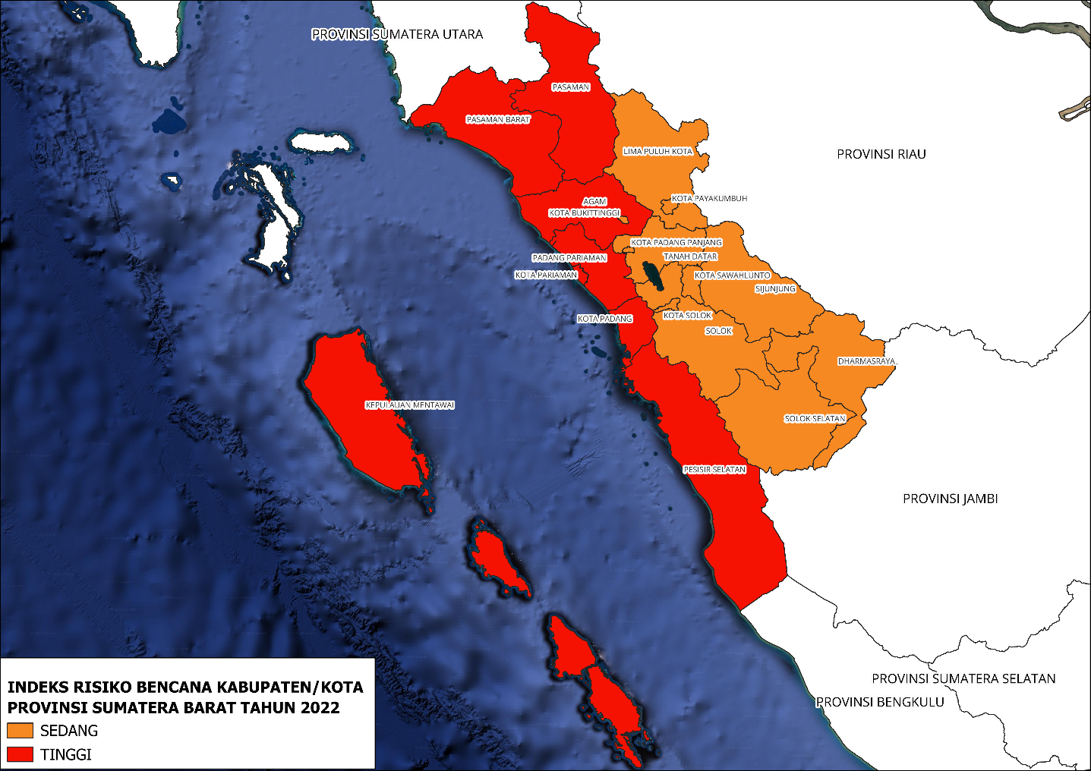
Sumber: Badan Penanggulangan Bencana Daerah Provinsi Sumatera Barat

Aspek Demografi
Menjelaskan karakteristik demografi berdasarkan jumlah dan laju pertumbuhan penduduk, komposisi penduduk, keberadaan masyarakat adat, dan karakteristik lainnya sesuai konteks daerah. Penjelasan gambaran demografi ini setidaknya dilengkapi dengan indikator-indikator:

Laju Pertumbuhan Penduduk

Rasio Penduduk

Kepadatan Penduduk

Aspek Kesejahteraan Masyarakat

Kesejahteraan Ekonomi
Menjelaskan karakteristik kesejahteraan masyarakat dari perspektif ekonomi. Penjelasan gambaran kesejahteraan ekonomi ini setidaknya dilengkapi dengan indikator-indikator:

Laju Pertumbuhan Ekonomi
Salah satu sasaran pembangunan ekonomi adalah meningkatkan laju pertumbuhan ekonomi daerah, diukur dengan pertumbuhan Pendapatan Domestik Regional Bruto (PDRB). Data dari BPS Provinsi Sumatera Barat menunjukkan angka laju pertumbuhan ekonomi Sumatera Barat satu dekade terkahir yang cenderung melambat, ditambah lagi dengan adanya pandemi secara global covid-19 yang ikut melanda Indonesia tidak terkecuali Sumatera Barat.
Periode 2005-2008, pertumbuhan ekonomi Sumatera Barat memperlihatkan posisi berada di atas rata-rata nasional. Faktor yang mendorong pertumbuhan ekonomi Sumatera Barat pada periode tersebut adalah berkembang dan meningkatnya kapasitas bisnis di Sumatera Barat. Krisis keuangan Global yang terjadi sejak tahun 2007 memperlihatkan impas positif terhadap perekonomian Sumatera Barat. Memasuki tahun 2009, Provinsi Sumatera Barat mengalami musibah Gempa Bumi berkekuatan 7,6 SR di barat laut lepas pantai Kota Padang pada tanggal 30 September 2009. Kejadian bencana ini mengkoreksi pertumbuhan ekonomi Provinsi Sumatera Barat di bawah nasional pada tingkat 4,28% (2009) sedangkan rata-rata nasional berada pada level 4,63% (2009).
Memasuki tahun 2010, Pemerintah pusat melaksanakan proses Rekonstruksi dan rehabilitasi bencana Gempa 2009 dengan mendapatkan bantuan dana dari berbagai pihak mencapai Rp. 2,7 Triliun. Hal ini mampu menggerakan pertumbuhan ekonomi Provinsi Sumatera Barat 6,34% (2011) menanjak dan melampuai rata-rata nasional sebesar 6,17% (2011). Berakhirnya periode rehalibitasi dan rekontruksi pasca bencana gempa 2009, pertumbuhan ekonomi Provinsi Sumatera Barat mulai mengalami penurunan sebesar 6,17% (2012), sedangkan nasional berada pada 6,03% (2011). Penurunan pertumbuhan ekonomi Sumatera Barat terjadi sampai tahun 2016 (5,27%).
Gambar II-7 Pertumbuhan Ekonomi Sumatera Barat
dan Nasional dalam Periode 2005-2025
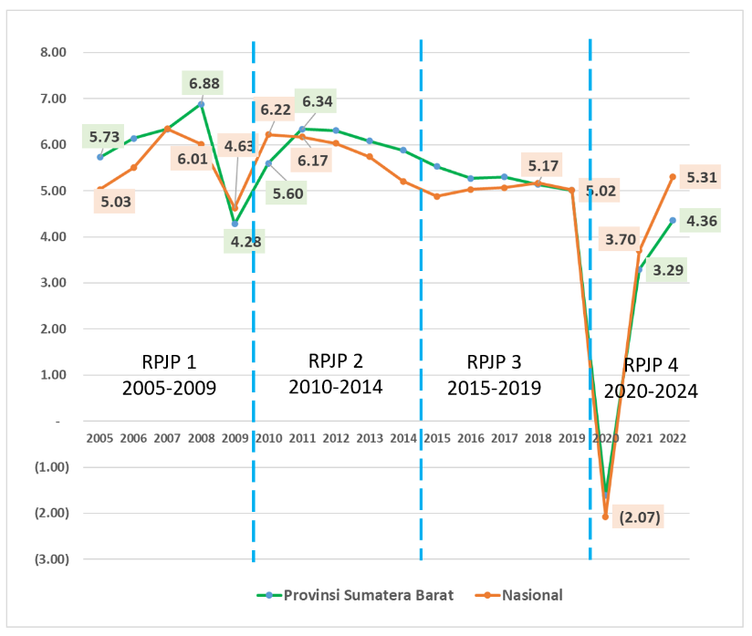
Sumber: Data Diolah
Sedangkan secara nasional pertumbuhan ekonomi terkoreksi hanya sampai 2015 (4,88%) dan pada tahun 2016 sudah kembali membaik menjadi 5,03%. Tercatat bahwa melemahnya perekonomian Sumatera Barat dari 2012 – 2016 disebabkan oleh menurunnya kinerja ekspor yang didominasi oleh sub sektor Perkebunan. Memasuki tahun 2017, kinerja ekonomi kembali membaik dengan menguatnya nilai ekspor provinsi Sumatera Barat. Pada tahun 2018-2019, kembali perekonomian Sumatera Barat terkoreksi Dimana pada tahun 2018 pertumbuhan ekonomi Sumbar 5,14% (2018) berada di bawah rata-rata nasional 5,17% (2018). Hal yang sama juga terjadi paa tahun 2019, pertumbuhan ekonomi sumbar 5,01 (2019) tetap berada di bawah rata-rata nasional 5,02% (2019).
Memasuki periode 2020, perekonomian Provinsi Sumatera Barat terkoreksi secara mendalam karena terjadinya pandemic Covid 19. Kejadian ini secara nasional dan global, Fakta menarik yang terjadi di Sumatera Barat, koreksi pertumbuhan ekonomi sebagai dampak dari Pandemic Covid 19 tidak separah yang dialami secara nasional. Pertumbuhan ekonomi Sumatera Barat terkoreksi sebesar -1,61% (2020) sedangkan rata-rata nasional adalah mencapai -2.07% (2020).

Tingkat Kemiskinan
Kemiskinan adalah kondisi seseorang yang tidak mampu memenuhi kebutuhan dasar makanan maupun bukan makanan yang diukur dari sisi pengeluaran. Penduduk dikategorikan miskin jika memiliki rata-rata pengeluaran per kapita per bulan di bawah garis kemiskinan. Berdasarkan perkembangannya, jumlah penduduk miskin di Sumatera Barat pada kurun waktu tahun 2005-2022 menunjukkan tren yang semakin menurun dengan penurunan persentase penduduk miskin dari 10,89% atau 482.800 jiwa pada tahun 2006 menjadi 5,92% atau 335.210 jiwa pada tahun 2022. Hal ini sebagaimana disajikan pada tabel dan grafik dibawah ini.
Gambar II-8 Tingkat Kemiskinan Nasional dan Provinsi Sumatera Barat Tahun 2005-2022

Sumber: BPS Provinsi Sumatera Barat
Gambar II-9 Jumlah Penduduk Miskin Sumatera Barat
Tahun 2005-2022

Sumber: BPS Provinsi Sumatera Barat, 2023
Penanggulangan kemiskinan di Sumatera Barat dihadapkan pada dampak dari bencana alam gempa bumi pada 20 September 2009. Dampaknya, tingkat kemiskinan stagnan pada tahun 2010 sebesar 5,44 persen dibandingkan 5,45 persen pada tahun 2009. Setelah tingkat kemiskinan menurun pada 2011 hingga 2014, tingkat kemiskinan di Sumatera Barat meningkat pada tahun 2015 menjadi 7,32 persen dari 6,89 persen pada tahun 2014. Sementara pada saat bersamaan, angka nasional mengalami penurunan sangat tipis dari 11,25 menjadi 11,22. Kenaikan harga BBM yang memicu inflasi terutama kenaikan harga bahan pokok dan perlambatan ekonomi global. Kondisi ini menunjukkan bahwa tingkat kemiskinan di Sumatera Barat lebih rentan dan terdampak lebih besar dibandingkan nasional terhadap kenaikan harga bahan bakar maupun kenaikan harga bahan pokok.
Gambar II-10 Persentase Tingkat Kemiskinan Kabupaten/Kota di Provinsi Sumatera Barat Tahun 2022
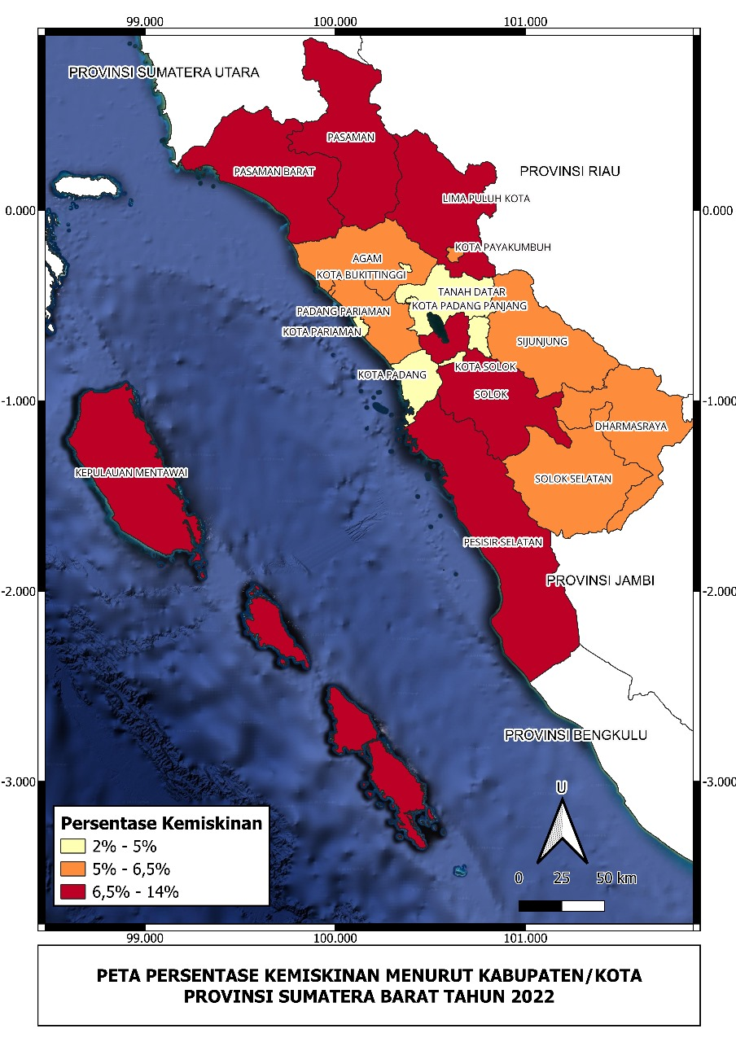
Sumber: BPS Provinsi Sumatera Barat
Berdasarkan data sebaran kemiskinan diatas, tingginya persentase penduduk miskin tidak serta merta dapat menggambarkan kemiskinan pada wilayah Kabupaten/Kota. Hal ini dikarenakan data tersebut merupakan konsentrasi penduduk miskin terhadap jumlah penduduk di suatu wilayah. Sehingga persentase kemiskinan yang tinggi belum tentu memiliki jumlah penduduk miskin yang tinggi di wilayah tersebut, sehingga dibutuhkan kesesuaian intervensi terhadap penanganan kemiskinan pada masing-masing wilayah.
Perkembangan penurunan jumlah dan persentase penduduk miskin di Sumatera Barat diatas juga diikuti dengan terjadinya penurunan indeks keparahan dan kedalaman kemiskinan yang semakin mendekati 0 (nol) sebagaimana disajikan grafik berikut ini.
Gambar II-11 Perkembangan Persentase Penduduk Miskin, Indeks Kedalaman dan Indeks Keparahan Kemiskinan Sumatera Barat Tahun 2005-2022

Sumber: BPS Provinsi Sumatera Barat
Sementara dalam hal kemiskinan ekstrem di Sumatera Barat, kondisinya menunjukkan bahwa persentase penduduk miskin ekstrem turut mengalami penurunan dari 0,77% menjadi 0,41% pada tahun 2023. Dalam rangka pemenuhan target penghapusan kemiskinan ekstrem 0% pada tahun 2024 masih dibutuhkan sinergi dan upaya yang lebih masif melalui penajaman intervensi dan pemanfaatan data dalam pensasaran.

Tingkat Pengangguran Terbuka
Tingkat pengangguran terbuka menjadi salah satu masalah yang serius di Provinsi Sumatera Barat dalam rentang waktu 2010 hingga 2023. Menurut data Badan Pusat Statistik (BPS), tingkat pengangguran terbuka di Sumatera Barat pada Bulan Agustus tahun 2010 mencapai 6,95%, angka ini terus mengalami peningkatan hingga tahun 2013, di mana tingkat pengangguran terbuka mencapai 7,02%. Selama periode 2014 hingga februari 2020, tingkat pengangguran terbuka di Sumatera Barat mengalami penurunan yang cukup signifikan, namun sayangnya kembali mengalami kenaikan pada Agustus tahun 2020, tingkat pengangguran terbuka mencapai 6,88%, hal ini disebabkan adanya pandemic covid -19 yang melanda berlangsung sampai tahun 2022. Dengan berbagai upaya untuk bisa bangkit dengan melakukan berbagai program yang bisa menurunkan membuka peluang kerja, maka TPT di Sumatera Barat Barat bisa mencapai angka sebesar 5,94% pada tahun 2023, angka ini cukup masih besar, upaya pemerintah dalam mengatasi masalah pengangguran di Sumatera Barat masih akan terus dilanjutkan. Gambaran tingkat pengangguran di Sumatera Barat sebagaimana grafik dibawah ini.
Gambar II-12 Tingkat Pengangguran Terbuka Provinsi Sumatera Barat Tahun 2010-2023
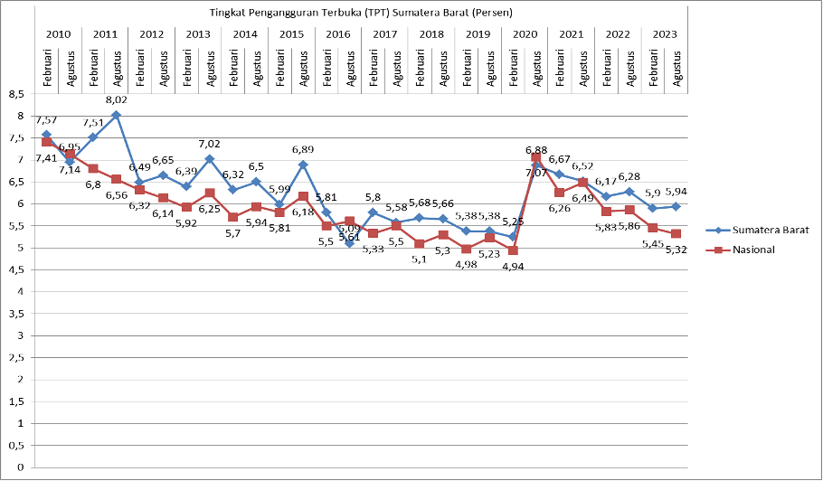
Sumber: BPS Provinsi Sumatera Barat

Indeks Gini
Selama kurun waktu tahun 2005-2023, indeks Gini Provinsi Sumatera Barat menunjukkan pola berbentuk kurva U terbalik. Selama 2005-2013 ketimpangan pendapatan justru meningkat, yaitu dari nilai 0.3 menjadi 0,35. Selanjutnya menunjukkan kecenderungan yang menurun yang lebih cepat, dari 0.338 pada 2013 menjadi 0,280 pada tahun 2023 atau turun 0.05 poin.
Pola perubahan indeks Gini Sumatera Barat hampir serupa dengan nasional, namun capaian penurunan ketimpangan Sumatera Barat ini jauh lebih cepat setelah 2013, meski meningkat lebih cepat pada 2010 akibat bencana gempa. Dibandingkan angka nasional yang dimulai dari nilai indeks Gini sebesar 0,355 pada 2005 yang meningkat menjadi 0,41 pada tahun 2012. Penurunan ketimpangan nasional hanya berkurang 0,025 poin antara 2013 hingga 2023 yaitu dari 0,413 menjadi 0,388. Perbandingan dalam pergerakan indeks gini per tahun antara Sumatera Barat dan nasional ini disajikan pada Grafik 2.xx
Gambar II-13 Rasio Gini Provinsi Sumatera Barat Tahun 2005 – 2022
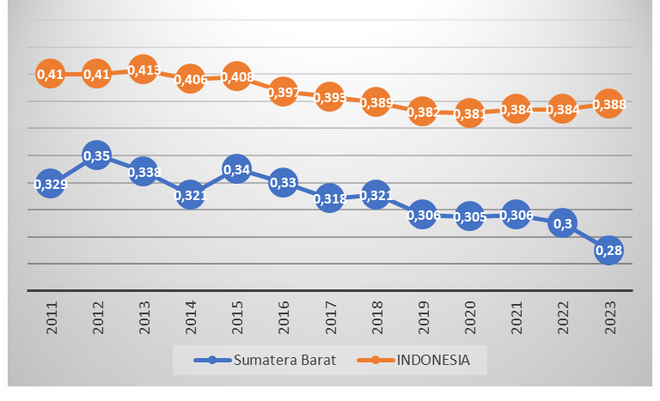
Sumber: BPS Provinsi Sumatera Barat
Kondisi ketimpangan antar daerah yang membentuk indeks Gini Sumatera Barat dengan data yang tersedia per daerah mulai 2011 menunjukkan dinamika dan keragaman yang tinggi. Pada tahun 2011, indeks Gini Sumatera Barat sebesar 0,329 memiliki interval nilai dari yang tertinggi di Kota Padang Panjang dengan 0,399 hingga terendah di Pesisir Selatan dengan nilai 0,264. Sebanyak 7 daerah mencatatkan angka ditas rata-rata provinsi, 5 diantaranya adalah berstatus kota (selain Kota Payakumbuh dan Kota padang) dan 2 kabupaten yaitu Kabuaten Dharmasraya dan Kabupaten Tanah Datar.
Pada tahun 2023 terjadi perubahan yang signifikan, dengan indeks Gini provinsi sebesar 0,28, 2 kota yang sebelumnya paling rendah dibandingkan kota lainnya, justru mencatatkan angka ketimpangan tertinggi yaitu Kota Payakumbuh dan Kota Padang secara berturut sebesar 0,316 dan 0,312. Hanya terdapat lima daerah yang berada dibawah rata-rata provinsi, dan empat diantaranya adalah daerah berstatus kota, selain itu terdapat Kabupaten Dharmasraya. Daerah dengan indeks Gini terendah berubah ke Kabupaten Lima Puluh Kota, yang justru berada dalam Kawasan yang sama dengan Kota Payakumbuh yang tertinggi.
Gambar II-14 Perbandingan Indeks Gini Kabupaten/Kota di Sumatera Barat Tahun 2023
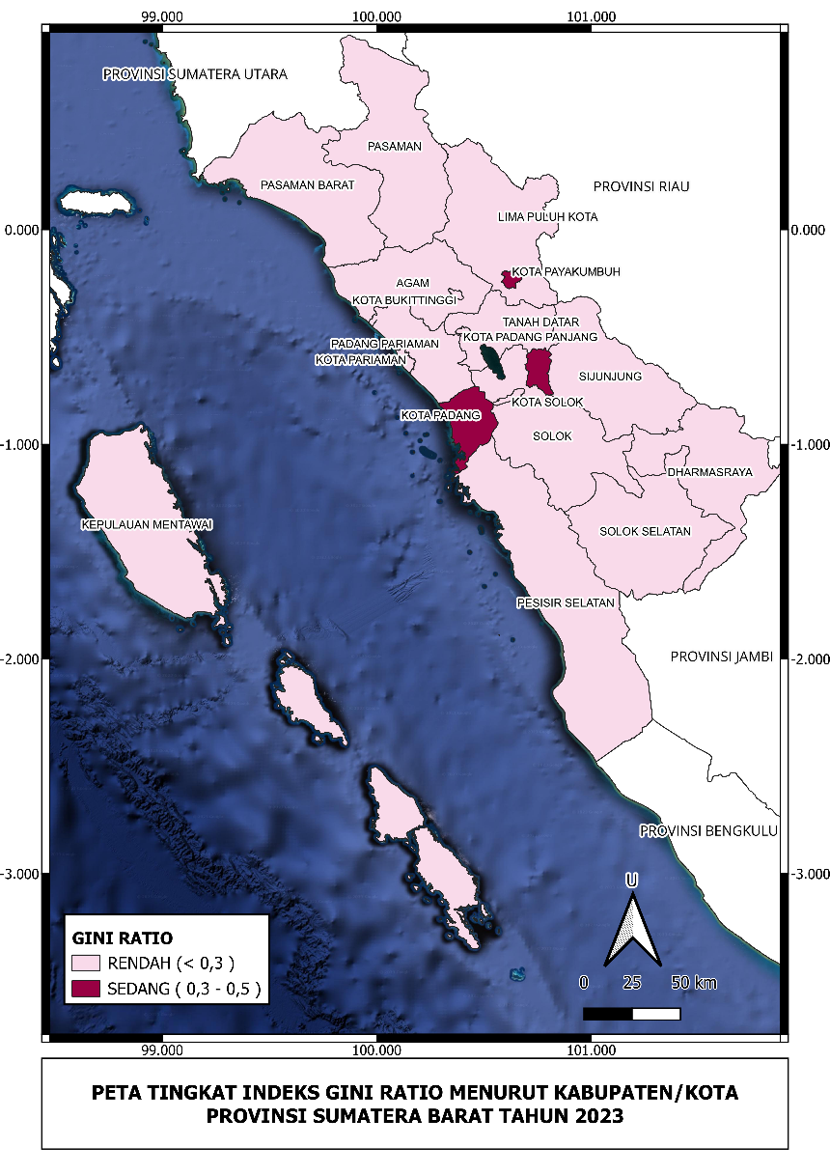
Sumber: BPS Provinsi Sumatera Barat

Indeks Williamson

Aset Dana Pensiun

Kesejahteraan Sosial Budaya
Menjelaskan karakteristik kesejahteraan masyarakat dari perspektif sosial budaya. Penjelasan gambaran kesejahteraan sosial budaya ini setidaknya dilengkapi dengan indikator-indikator

Usia Harapan Hidup
Salah satu komponen pembentuk kualitas manusia yakni komponen kesehatan. perkembangan Umur Harapan Hidup dari tahun 2005 sampai dengan tahun 2023 mengalami kenaikan pertumbuhan komponen kesehatan sebesar 2,4 (metode SP2010). komponen kesehatan masih tertinggal jika dibandingkan dengan komponen lainnya, walaupun percepatan dari aspek kesehatan sudah dilakukan. Diantara aspek kesehatan yang paling dominan diatasi adalah mempercepat penurunan angka kematian bayi, mengatasi jenis penyakit utama seperti Tuberculosis (TBC), Malaria, ISPA, dan Jantung serta AIDS. Kebijakan pembangunan kesehatan perlu diarahkan untuk pembebasan dari jenis penyakit utama. Berikut perkembangan Umur Harapan Hidup dari tahun 2010 sampai dengan tahun 2023.
Gambar II-15 Usia Harapan Hidup Provinsi Sumaera Barat Tahun 2010-2023
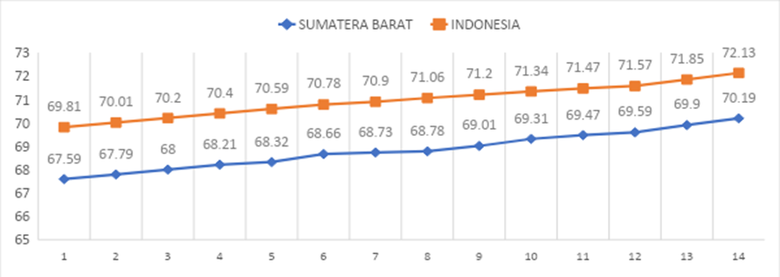Sumber: BPS Provinsi Sumatera Barat
Kondisi Umur Harapan Hidup saat lahir (UHH) yang merepresentasikan dimensi umur panjang dan hidup sehat terus meningkat dari tahun ke tahun. Selama periode tahun 2010 hingga tahun 2023, Sumatera Barat telah berhasil meningkatkan Umur Harapan Hidup saat lahir sebesar 0,2 tahun. Pada tahun 2010, Umur Harapan Hidup saat lahir di Sumatera Baraat hanya sebesar 67,59 tahun, dan pada tahun 2023 telah mencapai 70,19 tahun. Umur Harapan Hidup Sumatera Barat masih di bawah rata-rata nasional.
Sedangkan dengan menggunakan metode Long Form Sensus Penduduk 2020 (LG SP2020). Selama periode 2020 hingga 2023, Umur Harapan Hidup Sumatera Barat telah meningkat sebesar 0,64 tahun atau rata-rata tumbuh sebesar 0,29 persen per tahun. Pada tahun 2020, Umur Harapan Hidup Sumatera Barat adalah 73,50 tahun dan pada tahun 2023 mencapai 74,14 tahun. UHH tahun 2023 meningkat 0,26 tahun (0,35 persen) dibanding tahun sebelumnya, lebih lambat di banding rata-rata pertumbuhan 2020-2022 (0,26 persen per tahun) dan Umur Harapan Hidup Sumatera Barat masih di atas rata-rata nasional, sebagaimana terlihat pada grafik berikut:
Gambar II-16 Usia Harapan Hidup Provinsi Sumatera Barat Hasil Metode Long Form Sensus Penduduk 2020 Tahun 2020-2023
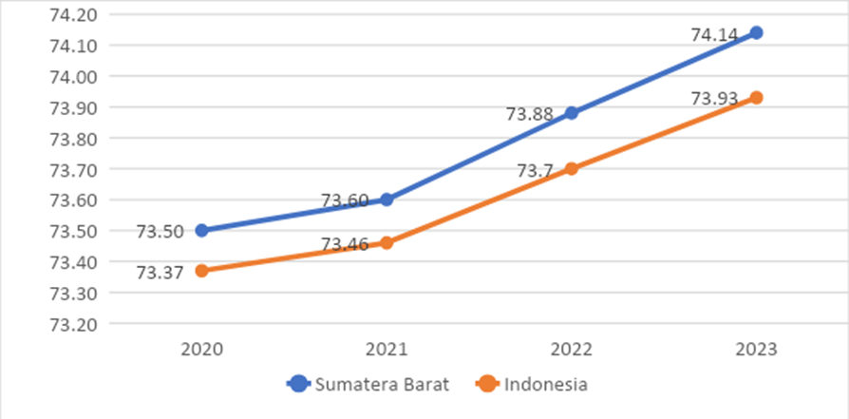
Sumber: BPS Provinsi Sumatera Barat

Angka Kematian Ibu
Angka kematian ibu sering digunakan untuk memantau dan mengevaluasi efektivitas sistem Kesehatan dalam menyediakan pelayanan Kesehatan maternal yang man dan berkualitas. Faktor seperti aksesibilitas layanan Kesehatan maternal, kualitas perawatan selama kehamilan dan persalinan, pengetahuan Kesehatan ibu dan kondisi sosial ekonomi keluarga dapat mempengaruhi AKI. Jumlah kematian ibu dari tahun 2016 sampai dengan tahun 2022 cenderung berfluktuatif yakni tahun 2016 jumlah kematian ibu sebanyak 108 orang, tahun 2017 sebanyak 113 orang, tahun 2018 mengalami penurunan yakni menjadi 111, tahun 2019 sampai dengan tahun 2021 mengalami kenaikan menjadi 193 orang pada tahun 2021, tahun 2022 mengalami penurunan menjadi 113 orang yang tersebar di kabupaten/kota, sebagaimana grafik berikut ini:
Gambar II-17 Angka Kematian Ibu (per 100.000 kelahiran hidup) Provinsi Sumatera Barat Tahun 2016-2022
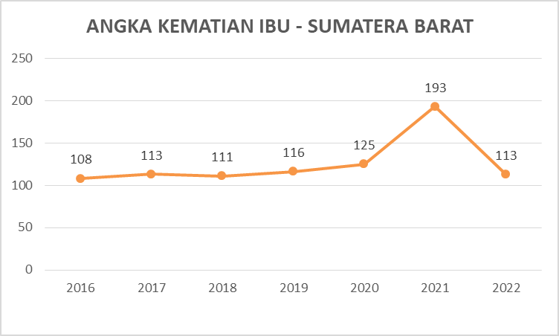
Sumber: Dinas Kesehatan Provinsi Sumatera Barat

Prevalensi Stunting
Perkembangan prevalensi stunting di Provinsi Sumatera Barat cukup baik. Dari data survei yang dilaksanakan oleh Kementrian Kesehatan baik itu Riskesdas, SSGBI, mapun terakhir SSGI, dari tahun 2007-2022 terlihat kecenderungan penurunan prevalensi stunting Provinsi Sumatera Barat jika dibandingkan dengan angka prevalensi nasional.
Grafik memperllihatkan bahwa terdapat penurunan prevalensi stunting sampai tahun 2021. Secara rata-rata terdapat penurunan prevalensi stunting sekitar 1,56% per tahunnya. Sebaliknya untuk tahun 2022 angka prevalensi stunting Provinsi Sumatera Barat naik dari 23,30% menjadi 25,20% atau prevalensi stunting Provinsi Sumatera Barat meningkat 1,9% dan jika dibandingkan dengan rata-rata prevalensi nasional juga lebih tinggi (prevalensi nasional 21,60%). Perlu upaya yang lebih optimal untuk mencapai target penurunan stunting 14% diakhir tahun 2024 sebagaimana ditargetkan dalam RPJMN Tahun 2020-2024 dan RPJMD Provinsi Sumatera Barat Tahun 2021-2026.
Gambar II-18 Perkembangan Prevalensi Stunting di Provinsi Sumatera Barat Tahun 2007-2022

Sumber: Prevalensi Stunting Riskesdas (2007-2018); SSGBI 2019; Prediks 2020; SSI 2021-2022 Kementerian Kesehatan Republik Indonesia
Kabupaten/Kota di Sumatera Barat sudah melaksanakan upaya penurunan stunting berdasarkan Peraturan Pemerintah Nomor 72 Tahun 2021 dan Peraturan Kepala BKKBN Nomor 12 Tahun 2021 tentang Rencana Aksi Percepatan Penurunan Angka Stunting yang dilakukan secara konvergen, holistik, integratif melalui intervensi gizi spesifik yang difokuskan untuk mengatasi penyebab lansung terjadinya stunting dan melalui intervensi gizi sensitf berfokus mengatasi penyebab tidak langsung. Secara umum kondisi prevelansi stunting Kabupaten/ Kota berdasarkan hasil SSGI Tahun 2021 dan SSGI Tahun 2022 menunjukkan 12 Kabupaten/ Kota mengalami penurunan dan 7 Kabupaten Kota mengalami peningkatatan, diperlihatkan oleh grafik dan tabel dibawah berikut:
Gambar II-19 Prevalensi Stunting menurut Kabupaten/Kota Provinsi Sumatera Barat Tahun 2022
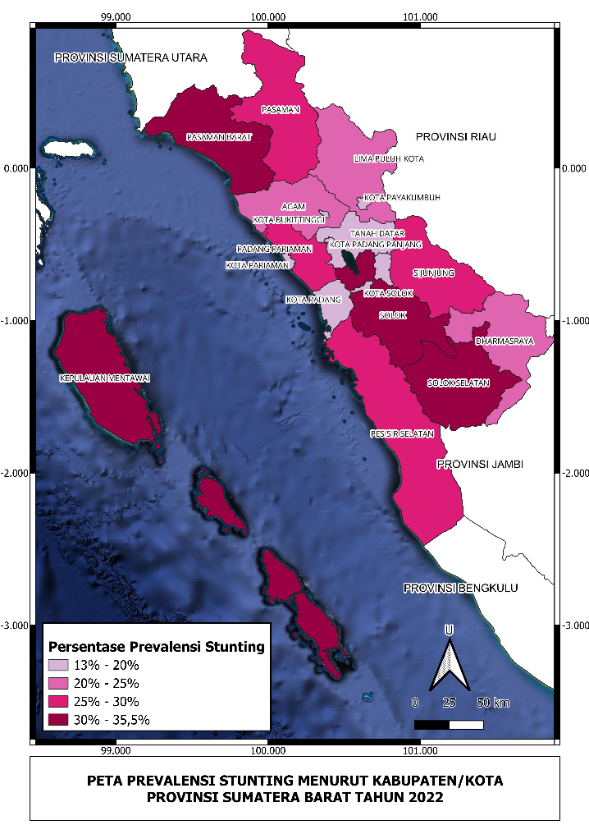
Sumber: Prevalensi Stunting Riskesdas (2007-2018); SSGBI 2019; Prediks 2020; SSI 2021-2022 Kementerian Kesehatan Republik Indonesia
Peningkatan prevalensi tertinggi dialami oleh Kabupaten Pasaman Barat dari 24% pada tahun 2021 meningikat menjadi 35,5% pada Tahun 2022, mengalami peningkatan prevalensi 11,5%, hal ini tentu menjadi beban yang cukup berat bagi Kabupate Pasaman Barat untuk mencapai target 14% di akhir Tahun 2024, sebaliknya Kabupaten Solok berhasil menurunkan prevalensi stunting cukup tinggi dari 40,1% pada Tahun 2021 menurun menjadi 24,2% pada Tahun 2022 atau penurunan prevalensi stunting sekitasr 15,9%. Penurunan prevalensi Stunting Kabupaten Solok ini juga ditaas rata-rasa penurunan prevelensi nasional yang hanya 2,8%. Sedangkan untuk Kota Sawahlunto menjadi satu-satunya kota di Provinsi Sumatera Barat yang sudah mencapai targett nasional dengan angka prevalensi stunting berdasakan data SSGI Tahun 2022 yaitu, 13,7% tetapi hasil ini perlu diperbandingkan dengan capaian pada tahun 2023 karena kondisi terakhir prevalensi stunting hasil dari Survei Kesehatan Indonesia (SKI) belum dikeluarkan oleh Kementerian Kesehatan.

Penanganan Tuberkulosis
Kurun waktu empat tahun terakhir pencapaian insidensi Tuberkulosis melebihi target yang ditetapkan yakni pada tahun 2020 dengan target 272 orang per 100.000 penduduk, pencapaiannya sebesar 301 orang, tahun 2021 dengan target 252 orang dengan target 354, tahun 2022 dengan target 231 orang, capaiannya sebesar 231 orang dan tahun 2023 dengan target 211 orang, tercapai 213 orang. Untuk cakupan penemuan dan pengobatan kasus tuberkulosis pada tahun 2014 sd. 2016 menggunakan data absolut (kasus), kasus tuberkulosis tahun 2014 sebanyak 2.585 kasus, tahun 2015 sebanyak 4.363 kasus, dan tahun 2016 dengan kasus sebanyak 5.582 kasus.
Tahun 2017 cakupan penemuan dan pengobatan kasus TB sebesar 35%, tahun 2018 meningkat menjadi 40 % kasus, tahun 2019 menjadi 51% kasus, tahun 2020 turun menjadi 48% kasus, tahun 2021 mengalami penurunan menjadi 46%, tahun 2022 mengalami kenaikan sebesar 48% dan tahun 2023 mengalami kenaikan yagn signifikan yakni 60% (merupakan data sementara, karena data akhir akan diperoleh di bulan Februari 2024. Perkembangan cakupan penemuan dan pengobatan kasus TB dapat dilihat sebagai berikut:
Gambar II-20 Cakupan Penemuan dan Penanganan Tuberkulosis di Sumatera Barat Tahun 2017-2023

Sumber: Dinas Kesehatan Provinsi Sumatera Barat
Sementara itu Pemerintah pusat telah menargetkan sebesar 90% untuk cakupan penemuan dan pengobatan tubeklusosis, sementara data cakupan provinsi Sumatera Barat pada tahun 2023 sebesar 60%* (data sementara per tanggal 2 Januari 2024). Adapun permasalahan dalam pencapaian ini disebabkan anatara lain masih minimnya pengetahuan masyarakat terhadap tuberkulosis, seringnya terjadi perubahan/penggantian petugas TBC di kabupaten/kota, belum efektifitasnya pendistribusian dan permintaan logistik dari fasiltias pelayanan kesehatan ke Dinas Kesehatan dan masih banyaknya pasien yang tidak mengunjungi kembali setelah 3 bulan tau lebih dari kunjungan terakhir atau Lost to Follow-Up (LTFU).
Sementara untuk angka keberhasilan pengobatan TB dalam kurun waktu empat tahun terakhir mengalami kemajuan yakni pada tahun 2020 angka keberhasilan pengobatan TB sebesar 83%, tahun 2021 sebesar 89%, tahun 2022 mengalami kenaikan menjadi 90% dan tahun 2023 sebsar 89% (data sementara, data per 2 januari 2024, data terakhir pada bulan Februari 2024) diperkirakan akan mencapai target yang telah ditetapkan, sebagaimana grafik berikut ini:
Gambar II-21 Angka Keberhasilan Pengobatan Tuberkulosis di Provinsi Sumatera Barat Tahun 2020-2023

Sumber: Dinas Kesehatan Provinsi Sumatera Barat

Cakupan Kepesertaaan Jaminan Kesehatan Nasional
Universal Health Coverage (UHC) atau Cakupan Kesehatan Universal adalah konsep yang menekankan bahwa setiap individu dan masyarakat harus memiliki akses yang setara dan layanan kesehatan yang berkualitas tanpa mengalami kesulitan finansial saat mengaksesnya. Prinsip utama dari UHC adalah bahwa semua orang, tanpa memandang status sosial, ekonomi, atau geografis, harus dapat mendapatkan layanan kesehatan yang mereka butuhkan tanpa risiko finansial yang tidak terjangkau.

Cakupan Kepesertaaan BPJS Ketenagakerjaan
Pada tahun 2022 Provinsi Sumatera Barat memiliki angkatan kerja yang bekerja sebanyak 2.688.164 jiwa, dengan jumlah laki-laki yang bekerja adalah 1.587.057 jiwa dan perempuan yang bekerja 1.101.107 jiwa. Lapangan usaha Provinsi Sumatera Barat tahun 2022 didukung oleh tiga lapangan usaha utama, yaitu lapangan usaha pertanian, kehutanan dan perikanan; lapangan usaha perdagangan besar dan eceran, reparasi mobil dan sepeda motor; dan lapangan usaha transportasi dan pergudangan. Lapangan usaha pertanian, kehutanan dan perikanan sebagai penyumbang terbesar dengan memberikan kontribusi sebesar 21,20% (BPS;2023).
Sektor informal, sebagai salah satu contohnya adalah dari sektor pertanian, kehutanan dan perikanan, dimana pekerjanya kebanyakan adalah pekerja bukan penerima upah, mempunyai peranan penting terhadap perekonomian di Sumatera Barat. Untuk mewujudkan aktivitas perekonomian yang sehat perlu didukung dengan perlindungan sosial terhadap pekerjanya. Hal ini menjadi tantangan bagi pemerintah, karena pada tahun 2022 masih rendahnya pencapaian kepesertaan jaminan sosial ketenagakerjaan pada sektor informal. Dapat dilihat dari tabel dibawah ini:
Tabel II-2 Kepesertaan Jaminan Sosial Ketenagakerjaan Provinsi Sumatera Barat Tahun 2019-2022
No | Cakupan Kepesertaan Jaminan Sosial Ketenagakerjaan | 2019 |  | 2020 |  | 2021 |  | 2022
 |  | Peserta | (%) | Peserta | (%) | Peserta | (%) | Peserta | Potensi | (%)
1 | Sektor Pekerja Formal | 316.831 | N/A | 313.525 | N/A | 316.595 | N/A | 382.991 | 840.702 | 45,56
2 | Sektor Pekerja Informal | 52.267 | N/A | 42.992 | N/A | 49.979 | N/A | 111.680 | 1.847.462 | 6,05
3 | Sektor Pekerja Jasa Konstruksi | 315.890 | N/A | 173.229 | N/A | 220.029 | N/A | 253.432 | 134.721 | 188,12
 | Total | 684.988 | 28,42 | 529.746 | 21,53 | 586.603 | 22,72 | 748.103 | 2.688.164 | 27,83
Sumber: BPJS Ketenagakerjaan Provinsi Sumatera Barat Tahun 2023
Dari data diatas, dapat dijelaskan bahwa pada tahun 2022 cakupan kepesertaan jaminan sosial ketenagakerjaan di Provinsi Sumatera Barat adalah sebesar 27,83% peserta aktif. Artinya pada tahun 2022 terdapat 27,83% pekerja yang mendapatkan perlindungan sosial ketenagakerjaan dari 2.688.164 jiwa angkatan kerja yang bekerja di Provinsi Sumatera Barat. Jika dibandingkan dengan tahun 2019 capaian kepesertaan jaminan sosial ketenagakerjaan mengalami penurunan sebesar 0,59%, akan tetapi dibandingkan tahun 2020, dan tahun 2021 sudah mulai adanya peningkatan secara konsisten. Tahun 2020 adalah masa sulit disetiap sektor Pembangunan yang merupakan dampak dari pandemi covid 19 terlihat kepesertaan jaminan social terendah dari 4 tahun terakir.
Pada tahun 2022 potensi terbesar kepesertaan jaminan sosial ketenagakerjaan adalah dari sektor pekerja informal atau pekerja Bukan Penerima Upah, yaitu sebesar 1.847.462 jiwa atau 68,7%, namun capaian terhadap kepesertaannya baru mencapai 6,05% atau 111.680 jiwa. Sebaliknya persentase capaian yang paling tinggi atas kepesertaan jaminan sosial ketenagakerjaan adalah dari sektor pekerja jasa konstruksi, yaitu mencapai 188,12%.

Persentase Desa Mandiri

Disabilitas di Sektor Formal
Pemerintah Daerah Provinsi Sumatera Barat terus berupaya untuk selalu memberi penghormatan, serta terus memenuhi hak bagi para penyandang disabilitas, terutama memberikan hak dan kesempatan yang sama dalam mengakses fasilitas umum dibidang Kesehatan, Pendidikan, lapangan kerja, dan layanan sosial. Bentuk komitmen dari Pemerintah Provinsi Sumatera Barat untuk pemenuhan hak-hak penyandang disabilitas yaitu adanya Peraturan Daerah No.3 Tahun 2021 tentang Penghormatan. Perlindungan dan Pemenuhan Hak-Hak Penyandang Disabilitas. Juga telah menyiapkan Rencana Aksi Daerah Penyandang Disabilitas Provinsi Sumatera Barat Tahun 2022 untuk memberi kesempatan bagi penyandang disabilitas berpartisipasi aktif dalam membangun negeri.
Pada tahun 2022 jumlah Penyandang Disabilitas yang bekerja di Provinsi Sumatera Barat adalah sebanyak 23.569 Jiwa. Dari sektor formal jumlah pekerja penyandang disabilitas 3.102 jiwa dan sektor informal 20.467 jiwa. Artinya sebanyak 13,16% penyandang disabilitas bekerja pada sektor formal atau 86,84% pada sektor informal. Melihat dari jumlah Angkatan kerja yang bekerja di Provinsi Sumatera Barat pada tahun 2022 sebanyak 2.688.164 jiwa menunjukan partisipasi penyandang disabilitas yang bekerja adalah sebesar 1% baik dari sektor formal ataupun informal. dapat dilihat dari diagram dibawah ini:
Gambar II-22 Jumlah Penyandang Disabilitas yang Bekerja pada Sektor Formal dan Informal di Provinsi Sumatera Barat Tahun 2022
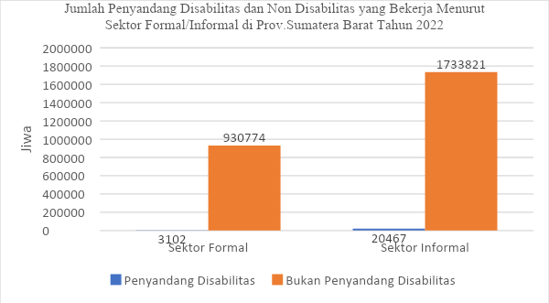
Sumber: Sakernas Tahun 2022
Gambar II-23 Jumlah Penyandang Disabilitas yang Belum/Tidak Bekerja Berdasarkan Keterbatasan di Provinsi Sumatera Barat Tahun 2022
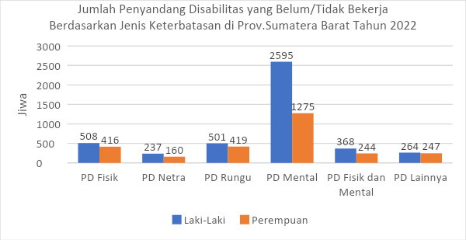
Sumber: Sakernas Tahun 2022
Dari diagram diatas menjelaskan bahwa jumlah penyandang disabilitas yang belum atau tidak bekerja pada tahun 2022 di Provinsi Sumatera Barat adalah 7.234 jiwa. Belum atau tidak bekerja karena termasuk kedalam penduduk bukan usia kerja, termasuk ke dalam penduduk usia kerja tetapi tidak ingin bekerja (non Angkatan kerja) dan angakatan kerja pengangguran.
Berdasaran jenis keterbatasan jumlah terbesar di tahun 2022 adalah penyandang disabilitas mental atau kejiwaan, baik dari laki-laki ataupun Perempuan. Jumlah penyandang disabilitas laki-laki yang memilki keterbatasan mental atau kejiwaan adalah sebesar 2.595 jiwa dan dari penyadang disabilitas keterbatasan Perempuan adalah 1.275 jiwa. Jenis keterbatasan yang paling kecil adalah disabilitas Netra atau kebutaan yaitu sebesar 237 jiwa untuk penyandang disabilitas laki-laki dan 160 jiwa penyandang disabilitas Perempuan. Dilihat dari Tingkat kemiskinan, secara nasional, penduduk penyandang disabilitas lebih cenderung miskin dibandingkan dengan penduduk bukan penyandang disabilitas. Sebesar 11,42% kelompok penyandang disabilitas hidup di bawah garis kemiskinan sementara non penyandang disabilitas sebesar 9,63% (data dari Susenas tahun 2020)
Gambar II-24 Tingkat Kemiskinan Penyandang Disabilitas dan Non Penyandang Disabilitas
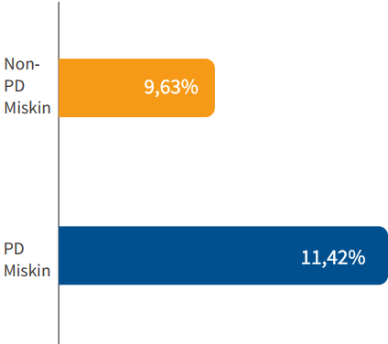
Sumber: Sakernas Tahun 2022

Indeks Pembangunan Kualitas Keluarga
Kemajuan pembangunan keluarga dapat diukur melalui Indeks Pembangunan Kualtas Keluarga (IPKK). IPKK sangat penting dan sangat dibutuhkan untuk benar-benar menemukan permasalahan keluarga hingga ke dasar, sehingga penanganannya dapat dilakukan secara tepat. IPKK memotret keluarga lebih detail, karena dimensi pembentuknya terdiri dari 3 yaitu: Dimensi Kesejahteraan Dimensi Ketahanan, dan Dimensi Partisipasi
Adapun capaian IPKK Ssumatera Barat adalah sebesar 68,78 dan dibawah rata-rata nasional yang berada di angka 69,53. Angka IPKK akan semakin baik jika mendekati 100. Gambaran capaian IPKK Sumatera Barata dibandingkan dengan daerah lain dan nasional adalah sebagaimana grafik dibawah ini.
Gambar II-25 Indeks Pembangunan Kualitas Keluarga (IPKK) Nasional Tahun 2022
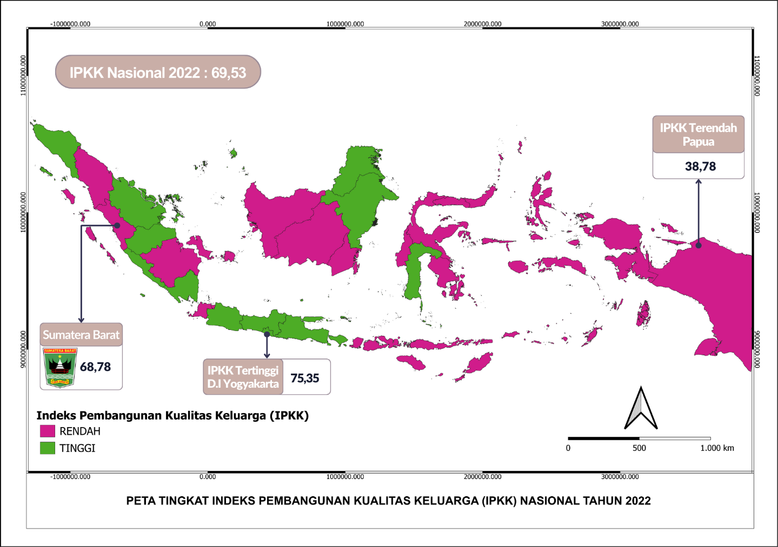
Sumber: Bappenas

Indeks Ketimpangan Gender
Ketimpangan gender Sumatera Barat sejak tahun 2019 hingga 2022 secara konsisten menurun. Sejak tahun 2018, IKG berkurang sebesar 0,040 poin, rata-rata turun 0,04 poin per tahun. Hal ini mengindikasikan ketimpangan gender yang semakin mengecil atau kesetaraan yang semakin membaik. Penurunan ketimpangan gender terbesar terjadi pada tahun 2021 yang turun 0,048 poin yang utamanya dipengaruhi oleh menurunnya perkembangan dimensi pemberdayaan. Persentase anggota legislatif perempuan meningkat dari 4,62 persen tahun 2020 menjadi 10,77 persen tahun 2021, sementara persentase anggota legislatif laki-laki menurun dari 95,38 persen pada tahun 2020 menjadi 89,23 persen pada tahun 2021. Ketiga dimensi pembentuk Indeks Ketimpangan Gender (IKG) secara konsisten mengalami perbaikan. Dimensi kesehatan reproduksi membaik, risiko perempuan dalam kesehatan reproduksi semakin menurun. Sementara, dimensi pemberdayaan dan dimensi pasar tenaga kerja semakin setara.
Gambar II-26 Perkembangan Indeks Ketimpangan Gender (IKG) Provinsi Sumatera Barat Tahun 2018-2022
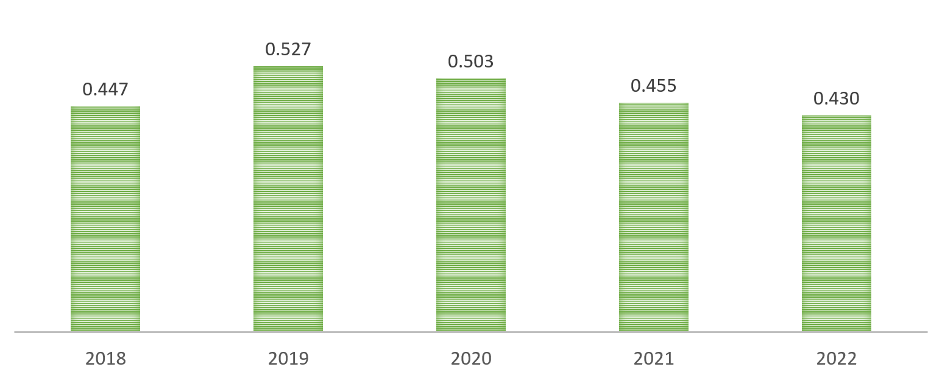
Sumber: BPS Provinsi Sumatera Barat, 2023
Capaian Indeks Ketimpangan Gender (IKG) di tingkat kabupaten/kota selama kurun waktu 2018-2022 mengindikasikan perkembangan ketimpangan gender yang semakin baik. setiap tahun sebagian besar kabupaten/kota mengalami penurunan ketimpangan gender. Pada tahun 2022, ketimpangan gender paling rendah dicapai oleh Kota Padang Panjang, diikuti oleh Kota Bukittinggi, Kota Padang, Kota Solok, dan Kota Sawahlunto. Sebanyak 13 kabupaten/kota mengalami penurunan ketimpangan gender dibanding tahun 2018. Kota Bukittinggi mengalami penurunan ketimpangan gender paling tinggi, terutama disebabkan oleh perbaikan dimensi kesehatan dan pemberdayaan. Dari dimensi kesehatan, proporsi perempuan pernah kawin usia 15-49 tahun yang melahirkan hidup tidak di fasilitas kesehatan pada tahun 2022 menurun sebesar 5,10 persen poin, sementara dari proporsi perempuan berusia 15-49 tahun yang saat melahirkan hidup pertama berusia dibawah usia 20 tahun menurun sebesar 4,5 persen poin. Dari dimensi pemberdayaan, persentase perempuan usia 25 tahun keatas dengan pendidikan SMA ke atas meningkat sebesar 9,25 persen poin pada tahun 2022.
Gambar II-27 Indeks Ketimpangan Gender (IKG) Kabupaten/Kota Provinsi Sumatera Barat Tahun 2022
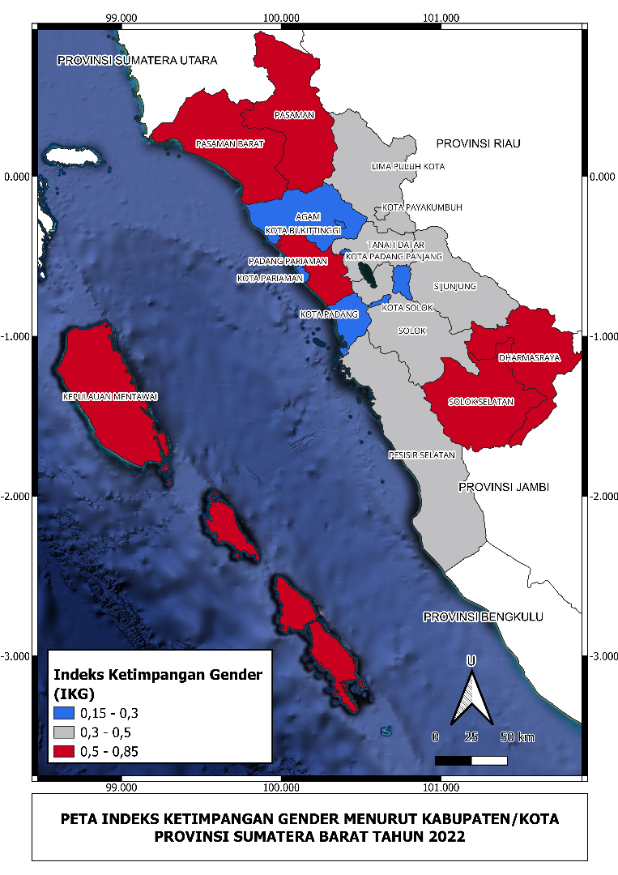
Sumber: BPS Provinsi Sumatera Barat, 2023

Indeks Pembangunan Kebudayaan
Indeks Pembangunan Kebudayaan merupakan alat ukur pencapaian dalam Pembangunan kebudayaan bagi pemerintah pusat dan daerah. Pencapaian indeks Pembangunan Kebudayaan Provinsi Sumatera Barat pada tahun 2022 adalah 56,90%. Indeks Pembangunan Kebudayaan Provinsi Sumatera Barat pada tahun 2022 berada pada urutan ke-9 tingkat nasional (Kemendikbudristek tahun 2023). Indeks Pembangunan Kebudayaan tahun 2022 adalah pencapaian terbaik selama 4 tahun terakir (2018-2022). Indeks Pembangunan Kebudayaan terbaik Tingkat nasional secara konsisten selama tahun 2018-2022 adalah DI Yogyakarta dan Provinsi Bali.
Gambar II-28 Indeks Pembangunan Kebudayaan (IPK) Nasional Tahun 2020
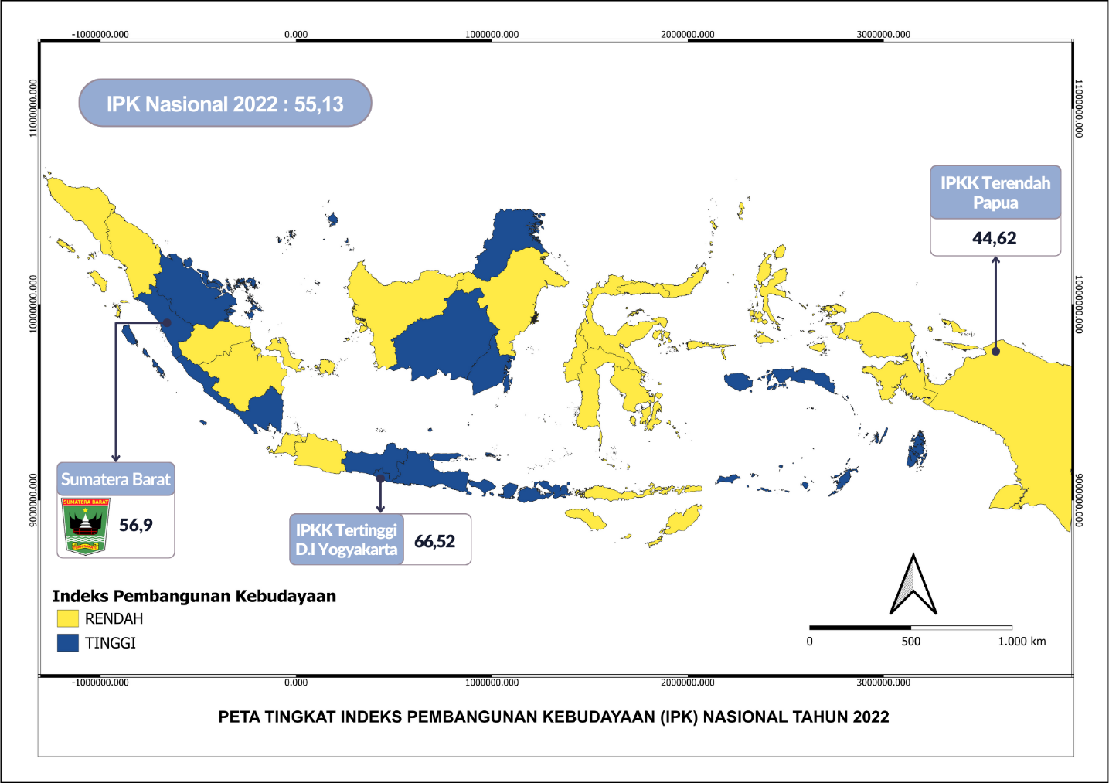
Sumber: BPS
Melihat dari grafik dibawah ini, dari tahun 2018 hingga tahun 2019 Indeks Pembangunan Kebudayaan Provinsi Sumatera Barat mengalami peningkatan yaitu dari 53,23% menjadi 54,99%. Namun di tahun 2020 Indeks Pemabangunan Kebudayaan Provinsi Sumatera Barat menurun sebesar 0,39% dan terus menurun di tahun 2021 menjadi 52,71%. Terjadinya penurunan di tahun 2020 dan tahun 2021 ini juga dialami oleh seluruh Provinsi di Indonesia. Jika dibandingkan dengan nilai Indeks Pembangunan Kebudayaan secara Nasional di Tahun 2021, Provinsi Sumatera Barat berada di atas rata-rata Nasional. Terjadinya penurunan Indeks Pembangunan Kebudayaan secara Nasional ini diakibatkan oleh adanya pandemi Covid-19 yang melanda hampir di seluruh Provinsi di Indonesia.
Gambar II-29 Perkembangan Indeks Pembangunan Kebudayaan Provinsi Sumatera Barat Tahun 2018-2022
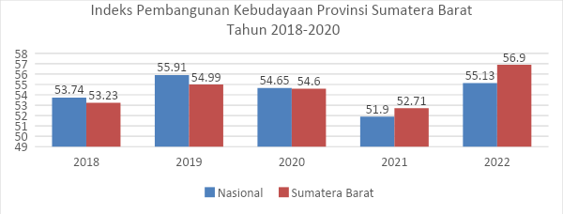
Sumber: BPS
Gambar II-30 Nilai Indeks Pembangunan Kebudayaan Provinsi Sumatera Barat Berdasarkan Dimensi Pembentuknya Tahun 2018-2022
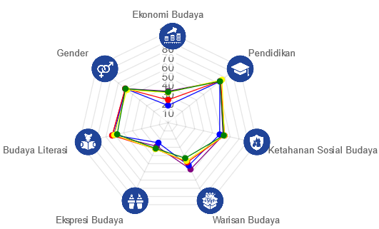
Sumber: BPS
Dari grafik diatas dapat dilihat 2 dimensi Indeks Pembangunan Kebudayaan di Provinsi Sumatera Barat yang pencapaiannya paling rendah yaitu Dimesni Ekonomi Budaya dan Dimensi Ekspresi Budaya. Berdasarkan dari buku Kebudayaan dalam Perbandingan Kemendikbud ristek tahun 2023, antara dimensi ekonomi budaya IPK dengan Tingkat kemiskinan memiliki korelasi negative artinya semakin tinggi dimensi ekonomi budaya IPK maka semakin rendah tingkat kemiskinan. Hal ini menunjukan gambaran kuadran yang ideal karena dengan meningkatnya dimensi ekonomi budaya IPK dapat menurunkan tingkat kemiskinan di Provinsi Sumatera Barat.

Aspek Daya Saing Daerah

Daya Saing Ekonomi Daerah
Menjelaskan sektor unggulan daerah yang menjadi penopang perekonomian dan sektor lainnya yang potensial untuk dikembangkan. Penjelasan gambaran daya saing ekonomi daerah ini setidaknya dilengkapi dengan indikator-indikator:

PDRB Per Kapita
Data dari BPS Provinsi Sumatera Barat menunjukkan angka laju pertumbuhan ekonomi Sumatera Barat satu dekade terkahir yang cenderung melambat, ditambah lagi dengan adanya pandemi secara global covid-19 yang ikut melanda Indonesia tidak terkecuali Sumatera Barat. Data pendapatan perkapita di Sumatera Barat jika dilihat dalam kurun waktu tahun 2008-2022 menunjukkan laju yang positif dimana selalu meningkat setiap tahunnya dengan rata-rata pertumbuhan sebesar 33,94 juta rupiah.
Gambar II-31 Perkembangan PDRB per Kapita Provinsi Sumatera Barat Tahun 2008-2022

Sumber: Badan Pusat Statistik Provinsi Sumatera Barat
Jika dilhat pada sebaran Kabupaten Kota di Sumatera Barat PDRB per Kapita ADHB menunjukkan adanya selisih yang cukup jauh antara wilayah dengan pendapatan perkapita tertinggi, sebagai contoh pada tahun 2022 yaitu Kota Bukittinggi dengan perkapita terendah bahkan di Kabupaten Pesisir Selatan, dan masih banyak kabupaten yang memiliki pendapatan perkapita dibawah rata-rata Provinsi Sumatera Barat. Ketika dua hal terpenting dalam pembangunan yaitu pertumbuhan dan pemerataan belum tercapai, maka akan timbul suatu ketimpangan.

Indeks Ekonomi Biru Indonesia
Ekonomi biru dipandang sebagai sumber pertumbuhan ekonomi baru di Kawasan barat Indonesia. Sektor ini berkaitan erat dengan perikanan yang tersusun atas dua komponen yaitu perikanan tangkap dan perikanan budidaya. Data yang dihasilkan akan menunjukkan kondisi bahwa semakin tinggi persentase sektor perikanan dalam struktur PDRB, menandakan semakin baik pula kinerja dan produktivitas sektor perikanan di Sumatera Barat. Kondisi ini sekaligus menunjukkan adanya peningkatan kuantitas, kualitas, dan nilai produksi perikanan di Indonesia. Secara umum PDRB Sub Sektor Perikanan (%) di Provinsi Sumatera Barat pada kurun waktu tahun 2005-2022 memiliki laju pertumbuhan yang cukup berfluktuatif, namun demikian pertumbuhan tersebut tetap tumbuh positif setiap tahunnya meski pada periode tahun 2019-2020 Indonesia dan dunia dilanda wabah pandemi Covid-19 termasuk di Provinsi Sumatera Barat.
Gambar II-32 Distribusi Sub Sektor Perikanan terhadap PDRB Provinsi Sumatera Barat
Tahun 2005-2022

Sumber: BPS Provinsi Sumatera Barat
Berdasarkan data diatas dapat dilihat bahwa perkembangan nilai distribusi subsektor perikanan tersebut terus mengalami peningkatan baik dari sisi harga berlaku ataupun harga konstan. Atas Dasar Harga Konstan (ADHK), distribusi subsektor perikanan terus tumbuh dari 2,74% pada tahun 205 menjadi 3,66% pada tahun 2022. Sementara atas Dasar Harga Berlaku, nilai distribusinya juga terus tumbuh dengan nilai distribusi sebesar 2,90% pada tahun 2005 menjadi 4,29% pada tahun 2022. Kondisi ini sekaligus menggambarkan kondisi potensi subsektor perikanan yang terus berkembang setiap tahunnya yang ditandai dengan meningkatnya nilai distribusi terhadap PDRB Sumatera Barat.
Untuk mengukur perkembangan ekonomi biru, pada tahun 2023 lalu telah diluncurkan Indeks Ekonomi Biru Indonesia yang disusun dari beberapa indikator perekonomian makro, yang dapat mencerminkan perkembangan aspek ekonomi, sosial dan lingkungan yang terkait dengan sektor Ekonomi Biru. Penghitungan Indeks Ekonomi Biru Indonesia/ Indonesia Blue Economy Index (IBEI) hingga saat ini masih berada pada tahapan pengembangan, sehingga data yang tersedia masih terbatas pada tahun 2022, dan 2023. Nilai tersebut mencirikan kondisi sejauh mana pemanfaatan sumber daya laut telah berdampak pada ekonomi negara. Pada level Nasional, nilai Indeks Ekonomi Biru Indonesia pada tahun 2023 berada pada angka 43,98, nilai tersebut meningkat dari tahun 2022 yang mencapai angka 41,28.
Pada level provinsi, nilai tertinggi Indeks Ekonomi Biru Indonesia (IBEI) ditempati oleh Provinsi Sulawesi Selatan dengan nilai indeks pada tahun 2023 sebesar 80,86. Sementara Provinsi Sumatera Barat berada pada Peringkat 25 dengan nilai indeks 29,73 naik dari tahun 2022 yang memiliki nilai indeks 26,29.

Kontribusi Sektor Industri Pengolahan
Industri pengolahan menjadi salah satu sektor yang menjadi penunjang ekonomi dalam wilayah. Provinsi Sumatera Barat yaitu satu diantara daerah yang pertumbuhan ekonominya cukup baik diketahui dari sektor-sektor yang membentuk PDRB dan pertumbuhan PDRB Provinsi.
Gambar II-33 Perkembangan Kontribusi Industri Pengolahan Sumatera Barat Tahun 2010-2022
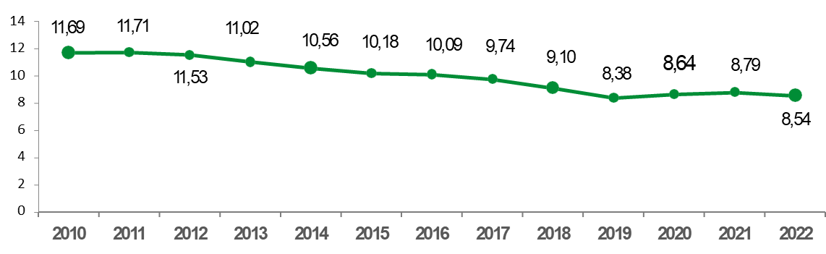
Sumber: BPS Provinsi Sumatera Barat, 2023
4 Subsektor Industri Pengolahan dengan kontribusi terbesar terhadap PDRB Sektor Industri Pengolahan, Tahun 2022 (%)
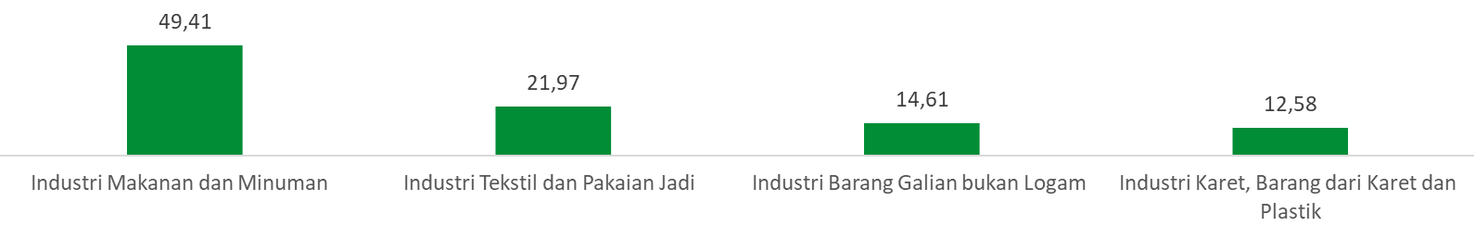

Sumber: BPS Provinsi Sumatera Barat, 2023
Subsektor Industri Makanan dan Minuman selalu mendominasi PDRB Sektor Industri Pengolahan. Pada tahun 2022, subsektor tersebut berhasil menyumbang 49,41% nilai tambah terhadap sektor industri pengolahan. Selanjutnya, subsektor industri makanan dan minuman memiliki komoditas unggul berupa CPO dan penggilingan padi. Pertumbuhan Industri CPO cenderung mengalami penurunan seiring dengan penurunan produksi kelapa sawit.
Sebagai salah satu pendorong peningkatan nilai tambah perekonomian daerah adalah berkembangnya sektor industri yang ada di daerah bersangkutan. Dengan memperbandingkan perkembangan Sektor Industri di Indonesia, Sumatera Barat, Riau, Sumatera Utara, dan Jambi memperlihatkan secara umum di masing-masing wilayah tersebut terjadi De-Industrialisasi kecuali Provinsi Riau.
Gambar II-34 De-Industrialisasi di Sumatera Barat
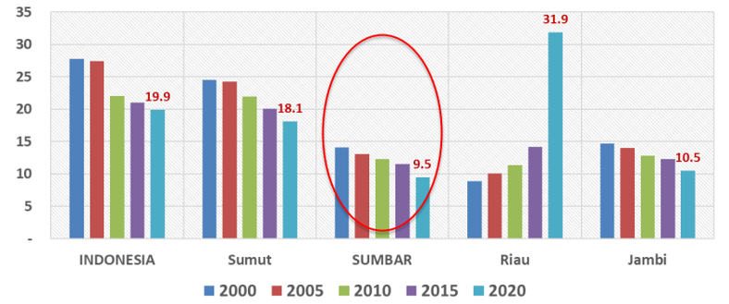
Sumber: BPS diolah (2021)
Sejak tahun 2000 kondisi umum terjadi de-industrialisasi di Indonesia. Khusus untuk provinsi Sumatera Barat memperlihatkan de-industrialisasi yang bersifat premature. Hal ini maksudnya adalah sektor ini memiliki proporsi sangat kecil di Provinsi Sumatera Barat dan dalam 25 tahun terakhir mengalami kemunduran yang sangat signifikan. Berdasarkan temuan di atas dapat diberikan catatan bahwa Provinsi Sumatera Barat dalam 2 dekade terakhir memperlihatkan fakta bahwa Pendapatan perkapita masyarakat adalah rendah, selanjutnya daerah ini memiliki pertumbuhan ekonomi yang biasa-biasa saja, dengan tingkat pengangguran yang tinggi, dan pekerja formal yang persentasenya rendah dan terjadi de-industrialisasi ekonomi yang bersifat premature.

Kontribusi Sektor Akomodasi dan Makan Minum
Berdasarkan table diatas dapat dilihat bahwa terdapat peningkatan dalam rasio PDRB pariwisata dari tahun ke tahun. Grafik yang menggambarkan pergerakan rasio PDB Pariwisata di Sumatera Barat menunjukkan terjadi peningkatan yang signifinkan pada Rasio PDB Pariwisata untuk atas dasar harga berlaku pada tahun 2013-2014. Namun pada tahun 2015 mengalami penurunan yang cukup signifikan menjadi 1,01% dan mulai merangka naik kembali hingga tahun 2019. Selanjutnya dikarenakan terjadinnya penyebaran virus covid 19, Rasio PDB Pariwisata untuk harga berlaku mengalami penurunan yang cukup signifikan hingga mencapai angka 0,62% di tahun 2021, dan mulai menanjak naik kembali ditahun 2022 menjadi 1,12% seiring dengan perbaikan ekonomi masyarakat pasca terjadinya covid 19.
Lain halnya jika dilihat grafik dari Rasio PDB Pariwisata untuk atas dasar harga konstan. Pertumbuhan ekonomi cenderung stabil ditahun awal yaitu tahun 2005-2007 yang mengalami peningkatan sedikit mencapai 0,67%. Namun ditahun 2008 rasio PDB Pariwisata berdasarkan harga konstan mengali penurunan kembali menjadi 0,57% dan cenderung stabil dikisaran angka tersebut hingga tahun 2010. Selanjutnya ditahun 2011 hingga tahun 2012 mengalami peningkatan yang cukup besar hingga mencapai 1,25% pada tahun 2012, dan selanjutnya mengalami pertumbuhan yang cenderung meningkat dengan konstan dari tahun ke tahun hingga mencapai 1,43% ditahun 2019. Pada tahun 2020 mengalami penurunan menjadi 1,24% dan 1,27% pada tahun 2021. Namun pada tahun 2022 Rasio PDB Pariwisata mengalami peningkatan yang cukup besar hingga mencai 2,21%. Hal ini terjadi seiring dengan perbaikan ekonomi masyarakat pasca terjadinya covid 19 sehingga terjadi peningkatan angka kunjungan kembali oleh wisatawan.
Gambar II-35 Kontribusi Sektor Akomodasi dan Makan Minum Provinsi Sumatera Barat Tahun 2005-2022
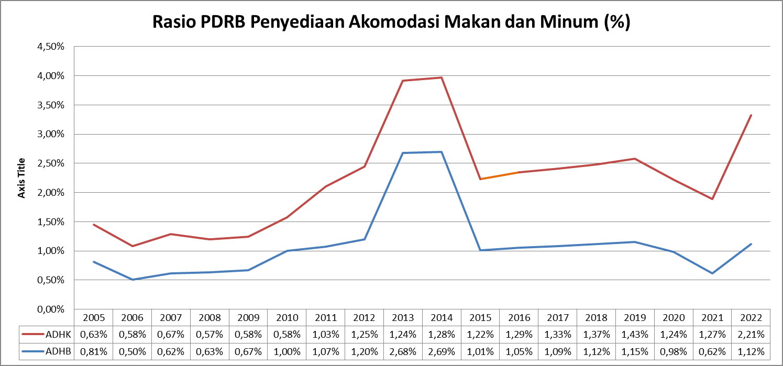
Sumber: BPS Provinsi Sumatera Barat

Jumlah Tamu Asing Hotel Berbintang
Gambar II-36 Jumlah Tamu Asing Hotel Berbintang Provinsi Sumatera Barat Tahun 2005-2022
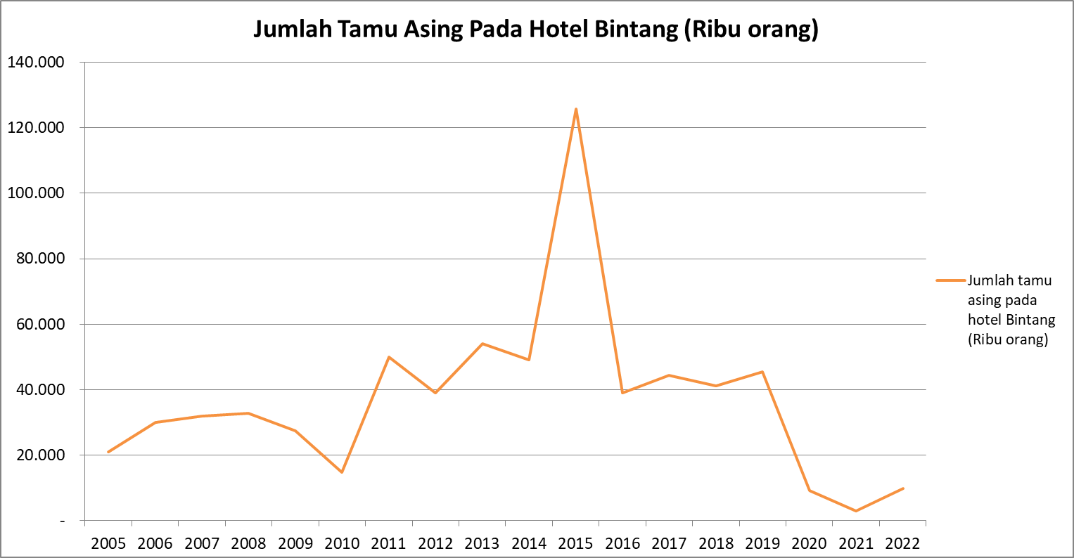
Sumber: BPS Provinsi Sumatera Barat
Berdasarkan data diatas dapat dilihat bahwa jumlah tamu asing yang menginap di hotel berbintang pad atahun 2005 mencapai 20.995 orang. Jumlah ini terus meningkat hingga tahun 2008 mencapai 32.775 orang. namu di tahun 2009 mengalami penurunan menjadi 27.512 orang dan terus menurun di tahun 2010 mencapai 14.777 orang. Selanjutnya ditahun 2011 mengalami peningkatan yang cukup besar hingga mencapai 49.888 orang, dan selanjutnya mengalami pertumbuhan yang fluktuatif dari tahun ketahun. Pertumbuhan yang sangat mencolok terjadi di tahun 2015 dengan angka jumlah tamu asing pada hotel berbintang mencapai 125.843 orang dan di tahun 2016 mengalami puntunan yang signifikan kembali menjadi 39.106 orang. selanjutnya terjadi peningkatan yang fluktuatif kembali hingga tahun 2019. Seiring terjadinya covid-19 dan adanya pembatasan angka kunjungan wisatwan asing, maka jumlah wisatawan asing di hotel berbintang di sumatera barat mengalami penurunan yang cukup srastis di tahun 2020 dan terus menurun di tahun 2021 hingga mencapai 2.883 orang. dan di atahun 2022 kembali mengalami pertumbuhan yang positif untuk jumlah tamu asing di hotel berbintang hingga mencapai 9.908 orang. Hal ini seiring dengan adanya perbaikan ekonomi dengan pembukaan kembali pintu masuk wisawan asing ke Sumatera Barat dan dibukanya kembali penerbangan luar negeri yang langsung ke Sumatera Barat.

Kontribusi Ekonomi Kreatif
Gambar II-37 Kontribusi Ekonomi Kreatif Provinsi Sumatera Barat Tahun 2005-2022
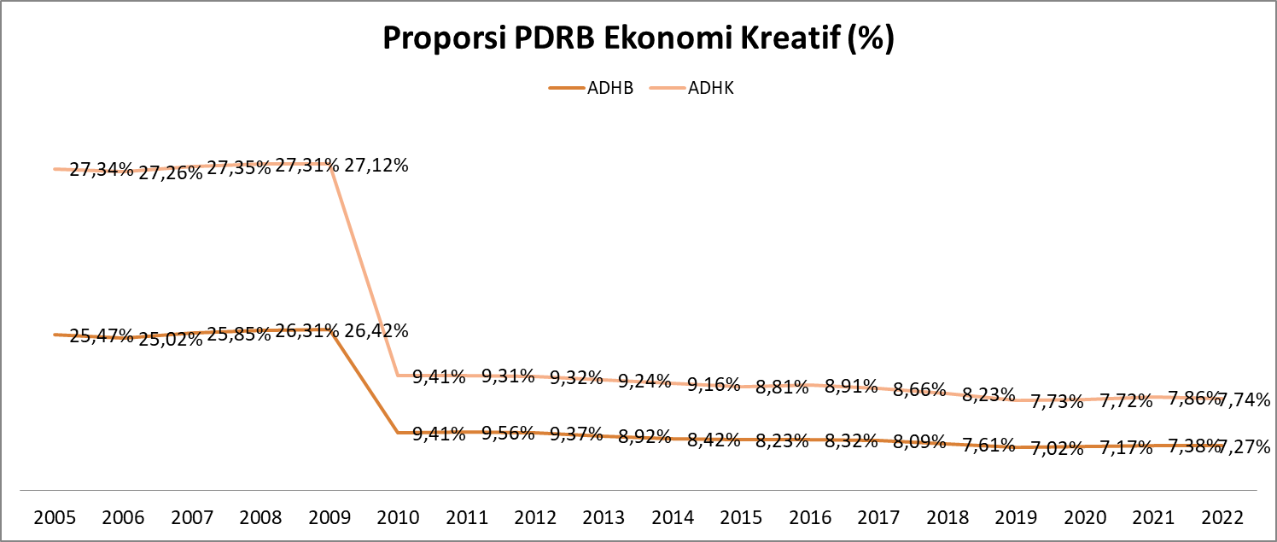
Sumber: BPS Provinsi Sumatera Barat
Dilihat dari data diatas menunjukkan bahwa proporsi PDRB ekonomi kreatif di tahun 2005 hingga tahun 2009 mengalami pertumbuhan yang cukup konstan dari tahun ke tahun. Dimana pada tahun 2005 proporsi PDRB ekonomi kreatif mencapai 25,47% atas dasar harga berlaku dan 27,34% atas dasar harga konstan. Dan di tahun 2009 mencapai 26,42% atas dasar harga berlaku dan 27,12% atas dasar harga konstan. Namun ditahun 2010 proporsi PDRB ekonomi kreatif di Sumatera Barat mengalami penurunan yang sangat signifikan menjadi 9,41%. dan ditahun selanjutnya mengalami pertumbuhan negative secara konstan dari tahun ketahun hingga pada tahun 2020 mencapai 7,02% atas dasar harga berlaku dan 7,73% atas dasar harga konstan. Seiring terjadinya perbaikan ekonomi masyarakat pasca terjadinya covid 19, proporsi PDRB ekonomi kreatif di Sumatera Barat mulai merangka naik dengan persentase yang snagat kecil hingga tahun 2022 mencapai 7,27%.

Proporsi Jumlah UKM Non Pertanian
Tabel II-3 Usaha Kecil dan Menengah Non Pertanian di Provinsi Sumatera Barat Tahun 2016
No | Lapangan Usaha | Skala Usaha
 |  | UMK |  | UMB |  | Jumlah
 |  | Jumlah | (%) | Jumlah | (%) | Jumlah | (%)
1 | B,D,E Pertambangan, Energi, Pengolaan Air dan Limbah | 8.043 | 98,51 | 122 | 1,49 | 8.165 | 100,00
2 | C. Industri Pengolahan | 87.492 | 99,77 | 204 | 0,23 | 87.696 | 100,00
3 | F. Konstruksi | 5.497 | 93,93 | 355 | 6,07 | 5.852 | 100,00
4 | G. Perdagangan Besar dan Eceran, Reparasi dan Perawatan Mobil dan Sepeda Motor | 263.676 | 98,53 | 3.943 | 1,47 | 267.619 | 100,00
5 | H. Pengangkutan dan Pergudangan | 25.046 | 98,75 | 318 | 1,25 | 25.364 | 100,00
6 | I. Penyediaan Akomodasi dan Penyediaan Makan Minum | 113.957 | 99,84 | 179 | 0,16 | 114.136 | 100,00
7 | J. Informasi dan Komunikasi | 13.442 | 98,86 | 155 | 1,14 | 13.597 | 100,00
8 | K. Aktivitas Keuangan dan Asuransi | 2.710 | 83,49 | 536 | 16,51 | 3.246 | 100,00
9 | L. Real Estat | 12.190 | 99,35 | 80 | 0,65 | 12.270 | 100,00
10 | M, N Jasa Perusahaan | 8.722 | 95,22 | 438 | 4,78 | 9.160 | 100,00
11 | P. Pendidikan | 15.551 | 98,98 | 160 | 1,02 | 15.711 | 100,00
12 | Q. Aktivitas Kesehatan Manusia dan Aktivitas Sosial | 6.442 | 98,97 | 67 | 1,03 | 6.509 | 100,00
13 | R, S Jasa Lainnya | 17.576 | 99,81 | 33 | 0,19 | 17.609 | 100,00
Jumlah |  | 580.344 | 98,88 | 6.590 | 1,12 | 586.934 | 100,00
Sumber: BPS Sumatera Barat
Gambar II-38 Persentase UMK non Pertanian di Sumatera Barat
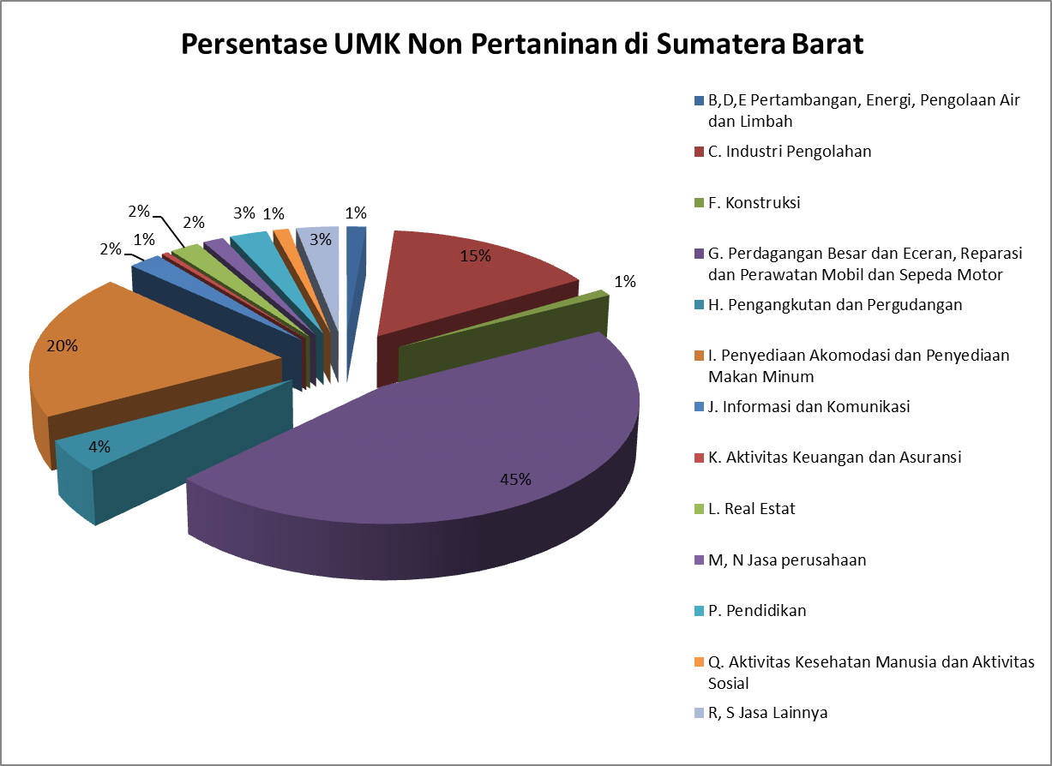
Sumber: BPS Provinsi Sumatera Barat
Dari data diatas dapat dilihat berdasarkan sensus ekonomi tahun 2016 jumlah Usaha Mikro Kecil (UMK) di Sumatera Barat lebih mendominasi dari pada Usaha Menengah Besar (UMB). Dimana Jumlah UMK di Sumatera Barat mencapai 98,88% dari total jumlah pelaku usaha non pertanian di Sumatera Barat sebesar 586.934. Adapun lapang usaha terbanyak pada UMk di Sumatera Barat adalah perdagangan besar dan eceran, reparasi dan perawatan mobil dan sepeda motor dnegan persentase 45,43% atau sebanyak 263.676 pelaku usaha. Sedangkan lapangan usaha yang paling sedikit pada UMK di Sumatera Barat adalah Aktivitas Keuangan dan Asuransi dengan jumlah 0,47% atau sebanyak 2.710 pelaku usaha.

Proporsi Jumlah IKM
Total jumlah IKM di Provinsi Sumatera Barat pada tahun 2021 adalah 40.653 Unit Usaha dan mampu menyerap tenaha kerja sebanyak 116.441 orang. Total nilai investasi sebesar Rp. 1.652.729.438.000, dan menghasilkan nilai produksi sebesar Rp. 20.927.655.133.000 serta menghabiskan nilai bahan baku sebesar Rp. 11.273.379.446.000
Tabel II-4 Data IKM Per Kabupaten/Kota Tahun 2016-2021
NO. | KABUPATEN/KOTA | TAHUN
 |  | 2016 | 2017 | 2018 | 2019 | 2020 | 2021
KABUPATEN
1 | Pesisir Selatan | 1,649 | 2,252 | 3,385 | 2,385 | 2,503 | 3,879
2 | Solok | 573 | 614 | 1,340 | 1,360 | 1,360 | 972
3 | Sijunjung | 755 | 999 | 601 | 601 | 901 | 901
4 | Tanah Datar | 2,358 | 2,403 | 2,464 | 2,645 | 2,900 | 3,022
5 | Padang Pariaman | 2,176 | 2,178 | 2,263 | 2,291 | 2,332 | 2,366
6 | Agam | 1,301 | 4,029 | 4,089 | 4,089 | 4,445 | 4,445
7 | 50 Kota | 531 | 565 | 7,180 | 7,180 | 7,641 | 8,090
8 | Pasaman | 1,376 | 1,403 | 1,496 | 1,496 | 1,522 | 1,526
9 | Kep.Mentawai | 225 | 332 | 384 | 384 | 487 | 488
10 | Pasaman Barat | 1,306 | 1,307 | 1,388 | 1,388 | 1,485 | 1,565
11 | Solok Selatan | 553 | 580 | 97 | 756 | 791 | 941
12 | Dharmasraya | 630 | 640 | 681 | 681 | 794 | 888
KOTA
13 | Padng | 2,149 | 2,177 | 1,800 | 1,800 | 2,077 | 2,211
14 | Solok | 432 | 508 | 562 | 562 | 592 | 649
15 | Sawahlunto | 1,103 | 1,245 | 1,316 | 1,316 | 1,584 | 1,703
16 | Padang Panjang | 1,056 | 1,077 | 1,096 | 1,120 | 627 | 675
17 | Bukittinggi | 2,146 | 2,451 | 2,496 | 2,504 | 2,514 | 2,542
18 | Payakumbuh | 884 | 1,575 | 1,781 | 1,778 | 1,913 | 1,928
19 | Pariaman | 750 | 1,647 | 1,673 | 1,673 | 1,705 | 1,752
JUMLAH |  | 21,953 | 28,174 | 35,592 | 36,009 | 38,174 | 40,653

Gambar II-39 Persebaran Industri Kecil dan Menengah di Provinsi Sumatera Barat Tahun 2021
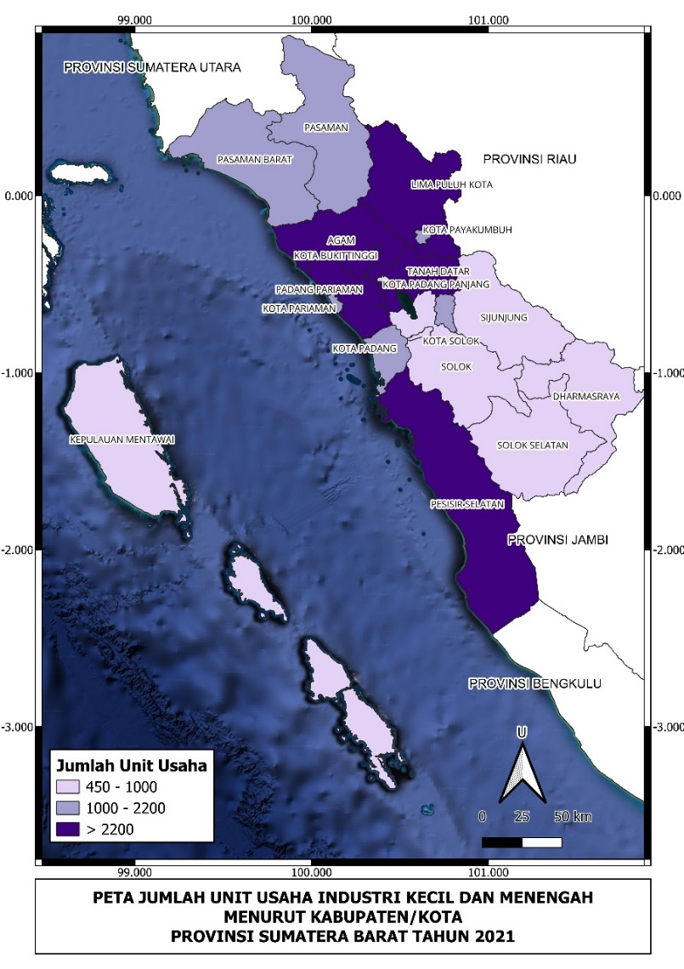
Sumber: BPS Provinsi Sumatera Barat
Jumlah Industri Kecil Menengah atau IKM mengalami peningkatan dari tahun ke tahun. Pada tahun 2021 Provinsi Sumatera Barat mengalami peningkatan jumlah IKM sebanyak 2.479 jumlah unit usaha atau sebesar 6,5% dari tahun sebelumnya. Peningkatan terbanyak ada di kabupaten Pesisir Selatan dengan selisih 1.376 unit usaha atau naik sebesar 55%. Rata pertambahan jumlah unit usaha tahun 2021 adalah 130 unit usaha. Jumlah IKM terbanyak terdapat di Kabupaten 50 Kota dengan jumlah 8.090 unit usaha.

Rasio Kewirausahaan
Rasio Kewirausahaan adalah suatu indikator yang mengukur tingkat aktivitas kewirausahaan di suatu wilayah atau negara. Rasio ini mencerminkan jumlah usaha baru atau kegiatan kewirausahaan dibandingkan dengan populasi atau jumlah usaha yang sudah ada. Rasio ini dapat memberikan gambaran tentang seberapa besar minat dan aktivitas kewirausahaan di suatu tempat. Rasio kewirausahaan juga bisa menunjukkan jumlah pelaku usaha yang berada pada ekonomi formal yang memiliki aspirasi bisnis bertumbuh tinggi dan bisa menyerap tenaga kerja. Dengan demikian, kewirausahaan bisa dilihat sebagai aktifitas menghasilkan nilai tambah dengan menjalankan bisnis baru atau bisnis yang sudah ada dan berfokus pada implementasi inovasi sebagai sumber daya saing.
Pengembangan kewirausahaan di Sumatera Barat didukung oleh potensi jumlah penduduk yang setiap tahunnya terus mengalami peningkatan. Laju pertumbuhan penduduk Provinsi Sumatera Barat periode 2015-2020 sebesar 1.05 persen. Penduduk Provinsi Sumatera Barat didominasi usia produktif, yaitu 68,08% berada di rentan usia 15 – 64 tahun. Banyaknya jumlah penduduk pada usia produktif di Provinsi Sumatera Barat merupakan peluang untuk mengembangkan sektor kewirausahaan baru generasi millennial. Keberadaan wirausaha wirausaha muda tentu menjadi aktor penguat pengembangan kewirausahaan di Sumatera Barat. Disamping itu Tingginya jumlah penduduk wanita di Sumatera Barat setiap tahun merupakan potensi yang sangat besar, khususnya dalam berwirausaha.
Jika dilihat kondisi eksisting, dapat diketahui bahwa proporsi jumlah entrepreneur (wirausaha) di Sumatera Barat masih didominasi oleh women entrepreneur (sebesar 50%) dibandingkan millennial entrepreneur (25%) dan pelaku ekonomi kreatif (25%). Proporsi jumlah entrepreneur di Sumatera Barat dapat diketahui secara cepat dan akurat dikarenakan saat ini sudah memiliki sistem pencatatan jumlah entrepreneur. Sistem pencatatan jumlah entrepreneur di Sumatera Barat, yaitu sumbarpreneur.

Rasio Volume Koperasi
Berdasarkan data dapat diketahui bahwa rasio volume koperasi terhadap PDRB mengalami pergerakan yang fluktuatif setiap tahunnya. Dimana pada dua tahun pertama mengalami penurunan dari 2,84% ditahun 2009 menurun hingga 2,24% di tahun 2011, dan menanjak naik kembali di tahun 2012 menjadi 3,12%. Diatahun selanjutnya pergerakan rasio volume usaha koperasi terhadap PDRB mengalami pergerakan yang merangkak menurun hingga tahun 2021 mencapai 1,94%.
Pada tahun 2019-2021 terjadi penurunan pada rasio usaha koperasi dipengaruhi oleh terjadinya pandemic covid-19 yang mengakibatkan adanya pembatasan terhadap aktifitas masyarakat. dan di tahun 2022 terjadi peningkatan yang cukup besar di tahun 2022 menjadi 3,16%. Peningkatan ini terjadi karena adanya pemulihan ekonomi pada masyarakat pasca terjadinya pandemic covid-19.

ROA BUMD
Return On Asset (ROA) merupakan salah satu indikator yang dapat digunakan untuk mengukur produktivitas perusahaan melalui pemanfaatan asset yang dimiliki. Dengan mengetahui tingkat ROA perusahaan, maka dapat diketahui tingkat produktivitas perusahaan jika dibandingkan dengan perusahaan lain dalam sektor atau industri yang sama. ROA memberikan gambaran tentang seberapa efisien perusahaan dalam menghasilkan laba dari aset yang dimilikinya. Semakin tinggi ROA, semakin efisien perusahaan dalam mengelola asetnya. Namun, perlu dicatat bahwa ROA yang tinggi tidak selalu berarti sukses, karena faktor lain seperti tingkat utang dan risiko juga harus dipertimbangkan.
Pemerintah Provinsi Sumatera Barat memiliki 4 (Empat) BUMD yang aktif yaitu :
- PT. Bank Pembangunan Daerah
- PT. Jamkrida Sumbar
- PT. Grafika Jaya Sumbar
- PT. Balairung Citrajaya Sumbar

Tabel II-5 ROA BUMD Provinsi Sumatera Barat Tahun 2018-2022
No | BUMD | Tahun
 |  | 2018 | 2019 | 2020 | 2021 | 2022
1 | PT. Bank Pembangunan Daerah | 2,03 | 2,06 | 1,78 | 1,90 | 1,93
2 | PT. Jamkrida Sumbar | 2,62 | 3,89 | (0,77) | 1,67 | 2,84
3 | PT. Grafika Jaya Sumbar | (2,39) | (4,96) | (12,96) | (5,82) | (4,72)
4 | PT. Balairung Citrajaya Sumbar | (2,89) | (1,81) | (2,54) | (0,89) | (1,41)
Sumber: Data diolah
PT. Grafika dan PT. Balairung Citraraya, dalam 5 tahun terakhir selalu mengalami kerugian. Akibatnya, modal perusahaan dari tahun ke tahun mengalami penurunan, dan mengalami kesulitan dalam pelunasan Hutang Jangkan Pendeknya. PT. Jamkrida dan PT. Bank Pembangunan Daerah, dalam 5 tahun terakhir mampu menghasilkan laba. Kemampuan menghasilkan laba PT. Bank Pembangunan Daerah lebih baik dibandingkan PT. Jamkrida.
Kemampuan menghasil laba yang lebih dari PT. Jamkrida dan PT. Bank Pembangunan Daerah dibandingkan PT. Grafika dan PT. Balairung Citraraya, antara lain disebabkan adanya Pengawasan yang Ketat oleh Bank Indonesia terhadap Lembaga Keuangan Bank dan Non Bank. Di samping perannya dalam membantu perekonomian daerah, dalam jangka Panjang, PT. Jamkrida dan PT. Bank Pembangunan Daerah dapat diandalkan menjadi salah satu sumber Pendapatan Daerah

Indeks Ekonomi Hijau
Ekonomi Hijau adalah model pembangunan ekonomi untuk menunjang pembangunan berkelanjutan dengan fokus pada investasi, kapital dan infrastruktur, lapangan kerja dan keterampilan untuk mewujudkan kesejahteraan sosial dan kelestarian lingkungan. Indeks Ekonomi Hijau ditujukan sebagai alat untuk mengukur progres dan capaian transformasi ekonomi menuju Ekonomi Hijau secara tangible, representatif, dan akurat.
Berdasarkan Penghitungan Indeks Ekonomi Hijau pada level Provinsi dilakukan dengan mempertimbangkan ketersediaan data historis pada periode 2015-2021. Berdasarkan hasil penilaian terhadap indikator Indeks Ekonomi Hijau Provinsi Sumatera Barat pada tahun 2015-2021 diperoleh hasil bahwa secara nasional Provinsi Sumatera Barat berada pada peringkat ke 7 dengan nilai rata-rata 54,75 (kategori Baik Tier 1) serta progress rata-rata pertumbuhan sebesar 0,66%.
Gambar II-40 Nilai Rata-rata Indeks Ekonomi Hijau Provinsi di Indonesia
Periode Tahun 2015-2021
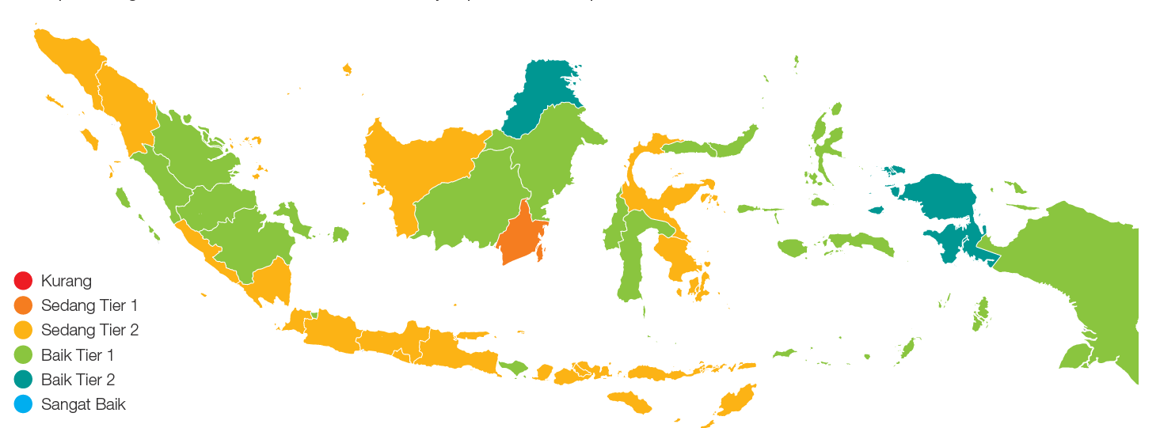

Secara regional, nilai tersebut menempatkan Provinsi Sumatera Barat pada peringkat ke 2 di Wilayah Sumatera setelah Provinsi Jambi. Berikut disajikan data perkembangan Indeks Ekonomi Hijau Provinsi di Indonesia dan Provinsi Wilayah Regional Sumatera Periode Tahun 2015-2021.
Gambar II-41 Nilai Rata-rata Indeks Ekonomi Hijau Provinsi Wilayah Regional Sumatera Periode Tahun 2015-2021
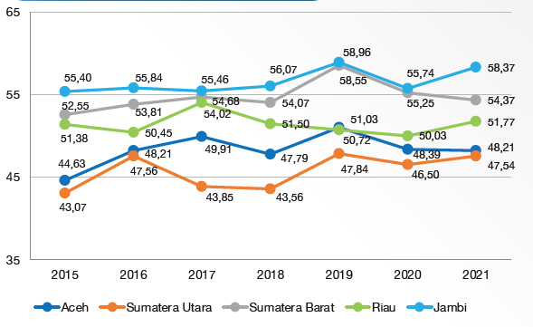
Sumber: Bappenas
Berdasarkan hasil pemeringkatan (skoring) terhadap Data Perkembangan Skor Indikator dan Pilar Indeks Ekonomi Hijau Provinsi Sumatera Barat Tahun 2015-2021 menunjukkan bahwa:
- Pilar Ekonomi pada periode tahun 2015-2021 berada pada Kategori Baik dengan nilai pada tahun 2021 sebesar 61,51 (Baik Tier 1). Kondisi tersebut memiliki 2 indikator dengan kategori sangat baik yaitu intensitas emisi (94,22) dan intensitas energi final (95,95), 1 indikator pada kategori baik tier 1 yaitu Produktivitas tenaga kerja sektor industry (55,59) serta 3 indikator pada kategori sedang yaitu produktivitas pertanian (37,19, sedang tier 1), PDRB per Kapita (38,62, sedang tier 2) dan Produktivitas tenaga kerja sektor jasa (47,50, sedang tier 2). Adapun indikator yang perlu menjadi perhatian adalah Produktivitas pertanian sub indikator produktivitas padi yang berada pada kategori kurang seiring dengna penurunan nilai produktivitas padi yang berada dibawah nilai minimal indikator.
- Pilar Sosial pada periode tahun 2015-2021 berada pada Kategori Baik dengan nilai pada tahun 2021 sebesar 65,40 (Baik Tier 1). Kondisi tersebut memiliki 3 indikator pada kategori baik tier 2 yaitu Rata-rata lama sekolah (70,70), Angka harapan hidup (71,22) dan Tingkat pengangguran (70,67), serta 1 indikator pada kategori sedang Tier 2 yaitu Tingkat kemiskinan (49,00).
- Pilar Lingkungan pada periode tahun 2015-2021 berada pada Kategori Sedang dengan nilai pada tahun 2021 sebesar 45,67 (Sedang Tier 2). Kondisi tersebut memiliki 2 indikator pada kategori Sangat baik yaitu Kualitas air permukaan pada parameter BOD (78,50), Kualitas udara pada parameter NO2 (89,33), 1 indikator pada kategori sedang yaitu Persentase luas tutupan hutan dari luas daratan (48,80, Sedang Tier 2) dan Bauran energi baru terbarukan dari sumber energi primer (36,36, Sedang Tier 1), serta 2 indikator pada kategori kurang yaitu Persentase lahan gambut terdegradasi/ penurunan tutupan gambut (5,73) dan Persentase penurunan emisi kumulatif dari baseline (15,33).
Gambar II-42 Perkembangan Indikator Indeks Ekonomi Hijau
Provinsi Sumatera Barat Tahun 2015-2021
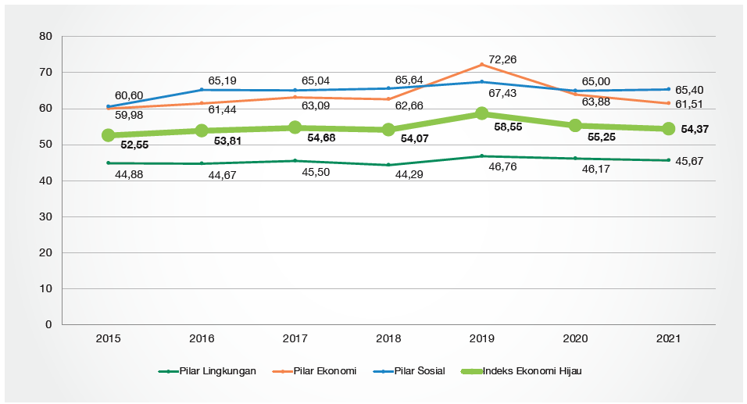
Sumber: Ringkasan Eksekutif Indeks Ekonomi Hijau Provinsi Tahun 2015-2021, Kementerian PPN/Bappenas
Berdasarkan data diatas, meski secara nasional pilar dengan nilai komposit paling baik untuk sebagian besar provinsi di Indonesia adalah pilar ekonomi namun kondisi tersebut tidak demikian halnya dengan Provinsi Sumatera Barat yang memiliki nilai komposit paling baik tersebut pada pilar sosial. Hal ini secara tidak langsung mencirikan kekhususan karakteristik masyarakat di Sumatera Barat yang tentunya memerlukan perlakuan dan pendekatan yang berbeda dengan daerah lainnya dalam upaya peningkatan nilai Indeks Ekonomi Hijau kedepannya.

Porsi Energi Baru Terbarukan (EBT) dalam Bauran Energi
Capaian energi terbarukan Provinsi Sumatera Barat terus meningkat setiap tahunnya. Pada tahun 2016 porsinya baru mencapai angka 23,17% dan meningkat ke angka 29,28% pada tahun 2022. Untuk tahun 2023 diperkirakan angka ini akan meningkat menjadi sebesar 31,49%.
Gambar II-43 Perkembangan Persentase Energi Baru Terbarukan dalam Bauran Energi Provinsi Sumatera Barat Tahun 2016-2023

Sumber: Dinas ESDM Provinsi Sumatera Barat

Rasio Pajak Daerah terhadap PDRB
Perkembangan Pajak Daerah Provinsi Sumatera Barat secara nilai selalu meningkat dimana pada tahun 2010 sebesar 0,77 trilyun menjadi 2,27 Trilyun pada tahun 2022. Selama 13 tahun terakhir, nilai tertinggi dicapai pada tahun 2022 yaitu sebesar 2,27 Triliun dan Nilai terendah pada tahun 2010 sebesar 0,77 triliun. Perkembangan Rasio Pajak Daerah terhadap PDRB berfluktuatif dan memberikan kontribusi terhadap PDRB masih berada di bawah 1%. Jika dibandingkan dengan nilai tambah yang tercipta di Provinsi Sumatera Barat, kontribusi yang diberikan dari Pajak Daerah terhadap PDRB masih sangat kecil.
Gambar II-44 Rasio Pajak Daerah terhadap PAD dan Pajak Daerah terhadap PDRB Provinsi Sumatera Barat Tahun 2010-2022
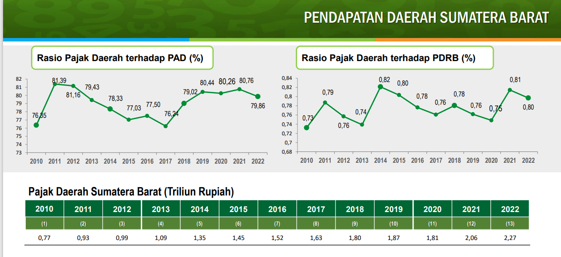
Sumber: BPS Provinsi Sumatera Barat

Tingkat Inflasi

Total Dana Pihak Ketiga
Dana pihak ke tiga adalah dana yang berasal dari masyarakat, baik perorangan maupun badan usaha yang diperoleh bank dengan menggunakan berbagai instrumen produk simpanan yang dimiliki oleh Bank. Total dana pihak ke tiga dalam 19 tahun terakhir menunjukkan pertumbuhan yang cukup konstant dari tahun ke tahun. Tabungan merupakan produk simpanan yang mendongkrak kenaikan DPK setiap tahunnya. Sementara Giro dan Deposito mengalami kenaikan yang lambat dan cenderung masih fluktuatif.
Gambar II-45 Pertumbuhan Total Dana Pihak Ketiga di Sumatera Barat Tahun 2005-2023
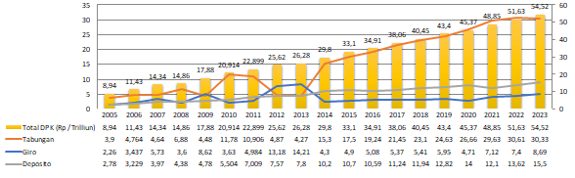
Sumber: Kantor Perwakilan Bank Indonesia Sumatera Barat

Nilai Transaksi Saham
Masyarakat Sumatera Barat pada kondisi saat ini cukup memiliki minat yang tinggi untuk menanamkan uang di pasar modal karena nilai transaksi saham di Sumatera Barat terus meningkat. Hal ini didukung oleh adanya keberadaan 10 sekuritas dan 17 gerai BEI yang tersebar dari Kampus hingga SMA.
Tabel II-6 Nilai Transaksi Saham dan Jumlah Investor Saham di Sumatera Barat
No | Tahun | Jumlah Investor (Nasabah) | Nilai Transaksi Saham
1 | Tahun 2014 | 3.559
2 | Tahun 2015 | 5.896 | Rp. 88 M
3 | Tahun 2016 | 7.567 | Rp. 188 M
4 | Tahun 2017
5 | Tahun 2018 | 13.098 | Rp. 6,26 T
6 | Tahun 2019 | 17.501 | Rp. 9,89 T
7 | Tahun 2020 | 19.600/52.746 SID | Rp. 8,57 T
8 | Tahun 2021 |  | Rp. 19 T
9 | Tahun 2022 | 57.361 | Rp. 15 T
10 | Tahun 2023 |  | Rp. 11,6 T
Sumber: Bursa Efek Indonesia Perwakilan Sumatera Barat
Hingga Bulan Juni 2022, jumlah investor saham di Sumbar mencapai 57.361 dengan volume transaksi per 6 bulan tercatat Rp8,89 triliun. Dari seluruh investor yang terlibat dalam transaksi tersebut, sekitar 70 persen merupakan anak muda. Pada bulan November Tahun 2023 investor asal Sumbar didominasi oleh generasi muda dengan komposisi rentang usia 18-25 tahun sebanyak 29,255 orang, usia 26-30 tahun 21,248 orang, usia 31-40 tahun 15,546 orang, dan usia 41 tahun ke atas 8,615 orang.

Total Kredit terhadap PDRB
Perbankan dalam penyaluran kredit memiliki peran yang penting dalam pembiayaan perekonomian Nasional sebagai penggerak bagi pertumbuhan ekonomi, sehingga akan dapat membuka lapangan kerja baik melalui perluasan bagi produksi dan mendorong usaha–usaha yang baru. Dalam kredit perbankan yang berperan dalam meningkatkan konsumsi salah satunya.
Gambar II-46 Perkembangan Total Kredit terhadap PDRB Provinsi Sumatera Barat Tahun 2011-2022
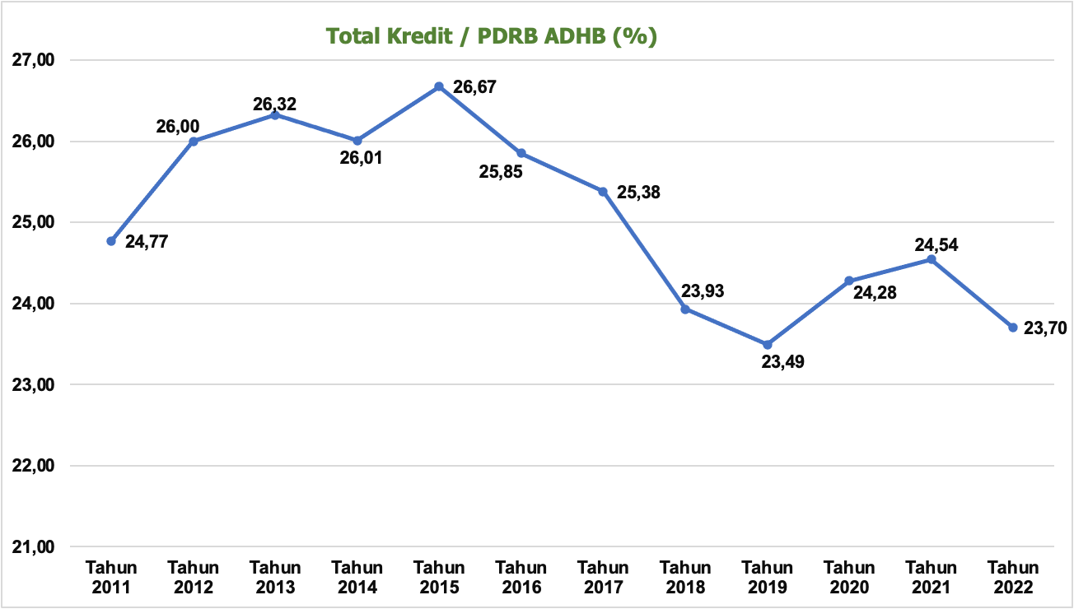
Sumber: Kantor Perwakilan Bank Indonesia Sumatera Barat

Tingkat Inklusi Keuangan Provinsi
Inklusi Keuangan menggambarkan tingkat penggunaan produk dan layanan jasa keuangan oleh masyarakat pada kurun waktu tertentu, dimana semakin tinggi angka inklusi keuangan berarti semakin banyak masyarakat yang memiliki akses untuk memanfaatkan produk dan/atau layanan jasa keuangan di lembaga keuangan sesuai dengan kebutuhan dan kemampuannya.
Selama periode 2016 – 2022, secara umum inklusi keuangan Provinsi Sumatera Barat menunjukkan pertumbuhan positif, namun selalu masih berada di bawah angka nasional. Indeks inklusi keuangan Sumatera Barat pada tahun 2022 mencapai 76,88%, ini berarti dari setiap 100 orang penduduk Sumatera Barat, ada sekitar 77 orang yang memiliki akses terhadap layanan keuangan dan masih terdapat gap yang cukup tinggi antara indeks literasi keuangan 40,78% dan inklusi keuangan 76,88 di Sumatera Barat, yang artinya dari setiap 100 orang terdapat sekitar 77 orang yang inklusif, hanya sekitar 41 orang yang well literate (melek keuangan).
Gambar II-47 Inklusi Keuangan Provinsi di Indoensia Tahun 2022
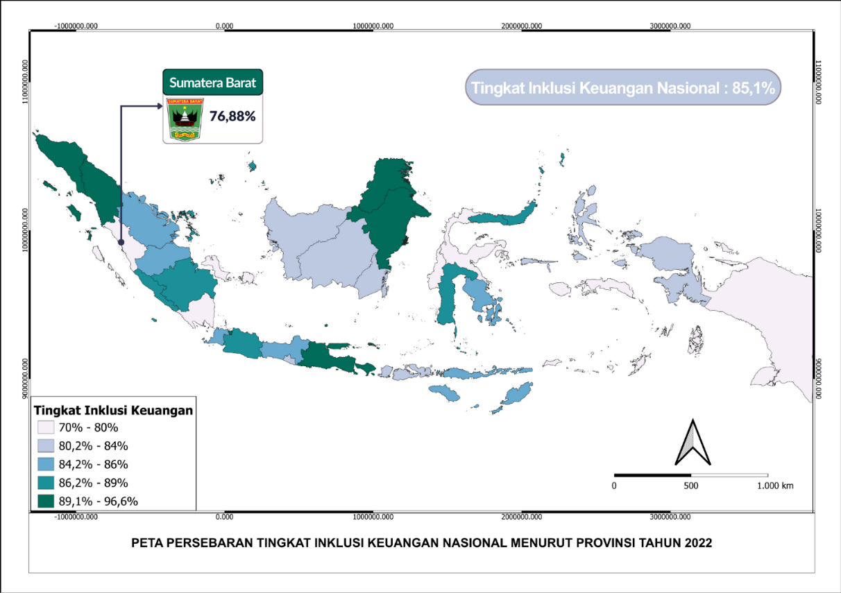
Sumber: Otoritas Jasa Keuangan

Daya Saing Sumber Daya Manusia
Menjelaskan kondisi SDM sebagai salah satu faktor penggerak perekonomian daerah. Penjelasan gambaran daya saing SDM ini setidaknya dilengkapi dengan indikator-indikator:

Indeks Pembangunan Manusia
Berdasarkan data capaian Indek Pembangunan Manusia (IPM) tahun 2010 sampai dengan 2022, memperlihatkan bahwa IPM Provinsi Sumatera Barat selalu berada diatas nilai nasional dengan kecenderungan peningkatan setiap tahunnya. IPM Provinsi Sumatera Barat juga masih lebih baik jika dibandingkan dengan provinsi tetangga kecuali provinsi Riau. Untuk Provinsi Sumatera Barat sendiri terjadi pertumbuhan IPM yang konsisten dengan rata-rata pertumbuhan sebesar 0,89 % sejak tahun 2011 sampai dengan tahun 2018. Pada Tahun 2019 sampai dengan 2021 terjadi perlambatan pertumbuhan dikarenakan adanya pandemi covid-19 yang memberikan tekanan berat terhadap berbagai aspek sosial dan ekonomi diseluruh daerah. Berdasarkan laporan BPS tahun 2021, penurunan IPM di seluruh daerah di Indonesia pada tahun 2020 dipengaruhi turunnya rata-rata pengeluaran per kapita yang disesuaikan. Dan Pada tahun 2022 IPM Provinsi Sumatera Barat kembali dapat tumbuh 0,86 persen.
Capaian IPM Provinsi Sumatera Barat sejak tahun 2016 sudah termasuk kategori nilai IPM Tinggi sesuai klasifikasi yang ditetapkan oleh United Nations Development Programme (UNDP). Hal ini mencerminkan keberhasilan pembangunan kualitas hidup manusia di Provinsi Sumatera Barat mengingat semakin tinggi nilai IPM suatu daerah, menunjukkan pencapaian pembangunan manusianya semakin baik.
Gambar II-48 Capaian Indeks Pembangunan Manusia (IPM) Provinsi Sumatera Barat dan Nasional Tahun 2010 - 2022

Sumber: BPS Provinsi Sumatera Barat

Harapan Lama Sekolah
Pada tahun 2023 terlihat angka Harapan Lama Sekolah sudah 14,11 tahun cukup jauh dari capaian nasional pada tahun yang sama. Capaian ini diukung oleh kebijakan yang diambil pemerintah daerah dimana terus berfokus pada peningkatan kualitas pendidikan dasar dan menengah, disamping pemberian pendanaan/beasiswa yang cukup bagi peserta didik sehingga bisa mengkases pendidikan yang lebih baik, pembangunan sarana dan prasarana pendidikan, dan dukungan untuk peningkatan kualitas tenaga pendidik/guru melalui pelatihan dan pendidikan lanjutannya, serta pengembangan kemitraan pemerintah masyarakat dan Lembaga Pendidikan dalam pengembangan pendidikan di Sumatera Barat.
Gambar II-49 Perkembangan Harapan Lama Sekolah Provinsi Sumatera Barat Tahun 2010-2023
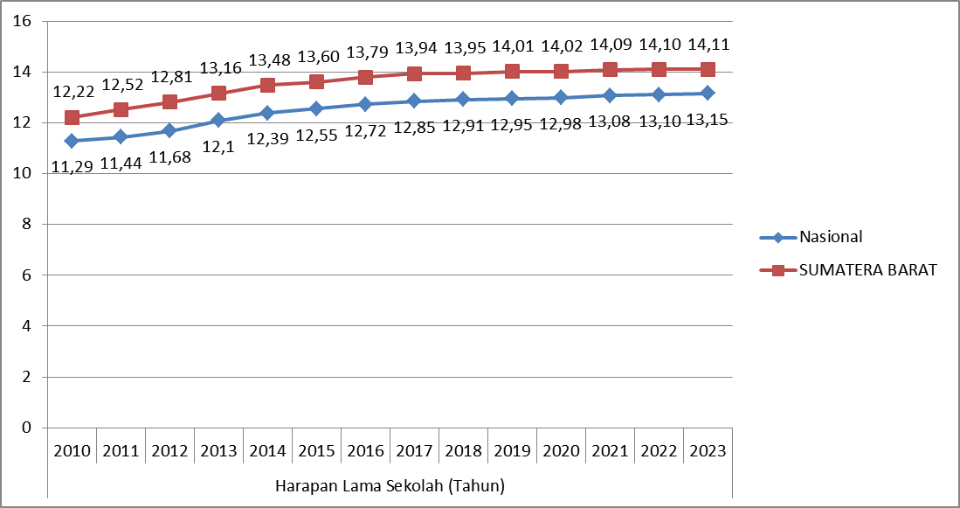
Sumber: BPS Provinsi Sumatera Barat
Data Harapan lama sekolah dapat dilihat pada Grafik Harapan lama sekolah Provinsi Sumatera Barat tahun 2010-2023. Untuk melihat komparasi rata-rata Harapan Lama Sekolah Nasional, Provinsi dan Kabupaten Kota Tahun 2010-2023 dapat dilihat dari Tabel Rata-rata Harapan Lama Sekolah Nasional, Provinsi dan Kabupaten Kota Tahun 2010-2023, terlihat daerah perkotaan masih menunjukan nilai yang tinggi, ini menunjukan bahwa daerah perkotaan memberikan kesempatan yang lebih baik dalam pencapaian rata-rata harapan lama sekolah di Sumatera Barat. Terdapat 4 (empat) daerah nilainya dibawah rata-rata nasional yaitu Kabupaten Kepulauan Mentawai, Kabupaten Sijunjung, kabupaten Solok Selatan dan kabupaten Dharmasraya.

Rata-rata Lama Sekolah
Sama halnya dengan Harapan Lama Sekolah, data Rata-rata Lama Sekolah Provinsi Sumatera Barat menunjukan diatas rata-rata nasional. Secara umum pertumbuhan rata-rata lama sekolah di Sumatera Barat sekitar 1,17 persen pertahunnya. Pada tahun 2023 data Capaian ini sebesar 9,28 Tahun, hal ini menggambarkan bahwa sebagian besar penduduk Sumatera Barat hanya menamatkan pada jenjang pendidikan Sekolah Menengah Pertama atau setara dengan pendidikan formal selama 9 tahun.
Gambar II-50 Perkembangan Rata-Rata Lama Sekolah di Provinsi Sumatera Barat Tahun 2010-2023
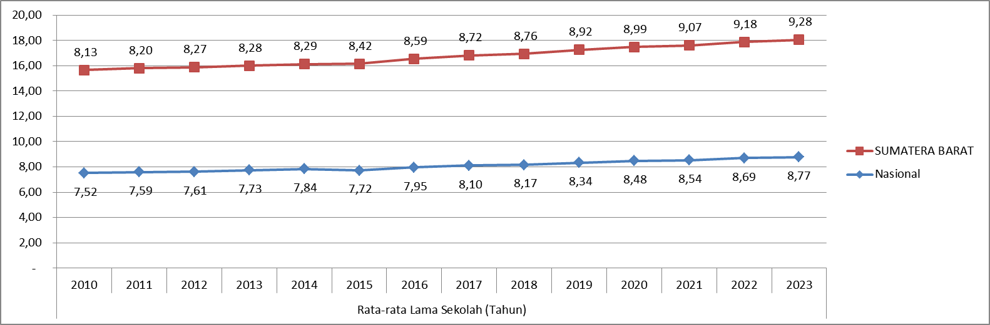
Sumber: BPS Provinsi Sumatera Barat

Persentase Kab/Kota yang mencapai Standar Kompetensi Minimum
Definisi indikator ini adalah Jumlah kabupaten/kota di provinsi X yang memiliki capaian asesmen tingkat nasional mencapai standar kompetensi minimum dibagi jumlah kabupaten/kota di provinsi X. Asesmen Nasional adalah ukuran hasil asesmen peserta didik secara nasinal untuk aspek literasi membaca dan numerasi yang diselenggarakan oleh Kementerian Pendidikan, Kebudayaan, Riset, dan Teknologi. Asesmen Nasional diikuti oleh seluruh satuan pendidikan tingkat dasar dan menengah di bawah Kementerian Pendidikan, Kebudayaan, Riset, dan Teknologi dan Kementerian Agama, termasuk satuan pendidikan kesetaraan. Pada tiap satuan pendidikan, Asesmen Nasional akan diikuti oleh sebagian peserta didik kelas V, VIII, dan XI yang dipilih secara acak oleh Kementerian Pendidikan, Kebudayaan, Riset, dan
Teknologi. Hasil capaian Asesmen Nasional dibagi menjadi
1. Perlu intervensi khusus
2. Dasar
3. Cakap
4. Mahir
Dikategorikan sudah “mencapai kompetensi minimum” jika paling sedikit 75% peserta didik pada kabupaten/kota tersebut memiliki level hasil belajar minimal “cakap”.

Persentase Satuan Pendidikan yang mencapai Standar Kompetensi Minimum
Definisi indikator ini adalah Jumlah satuan pendidikan di provinsi X yang memiliki capaian asesmen tingkat nasional mencapai standar 82 kompetensi minimum dibagi jumlah satuan pendidikan di provinsi X. Asesmen Nasional adalah ukuran hasil asesmen peserta didik secara nasional untuk aspek literasi membaca dan numerasi yang diselenggarakan oleh Kementerian Pendidikan, Kebudayaan, Riset, dan Teknologi (Kemendikbudristek). Asesmen Nasional diikuti oleh seluruh satuan pendidikan tingkat dasar dan menengah, termasuk satuan pendidikan kesetaraan. Pada tiap satuan pendidikan, Asesmen Nasional akan diikuti oleh sebagian peserta didik kelas V, VIII, dan XI yang dipilih secara acak oleh Kemendikbudristek. Hasil capaian Asesmen Nasional dibagi menjadi empat kategori, yaitu:
1. Perlu intervensi khusus
2. Dasar
3. Cakap
4. Mahir

Dikategorikan sudah “mencapai kompetensi minimum” jika paling sedikit 75% peserta didik pada satuan pendidikan tersebut memiliki level hasil belajar minimal “cakap”.
Literasi membaca merupakan kemampuan yang sangat penting dalam kehidupan modern saat ini. Dengan literasi membaca, seseorang dapat memahami, menafsirkan, dan menganalisis teks yang ada. Hal ini tidak hanya berlaku untuk bahan bacaan seperti buku, majalah, dan koran, tetapi juga untuk informasi digital yang semakin meluas di era digital saat ini. Literasi membaca juga membantu seseorang untuk memperluas wawasan, pengetahuan, dan pemahaman tentang berbagai topik. Literasi diukur dengan indikator Kemampuan Literasi yaitu Persentase peserta didik berdasarkan kemampuan dalam memahami, menggunakan, merefleksi, dan mengevaluasi beragam jenis teks (teks informasional dan teks fiksi).
Numerasi adalah kemampuan untuk memahami dan menggunakan angka dalam kehidupan sehari-hari. Hal ini sangat penting karena angka dan matematika merupakan bahasa universal yang digunakan dalam berbagai bidang, seperti ilmu pengetahuan, teknologi, bisnis, dan ekonomi. Untuk mengukur numerasi digunakan indikator Kemampuan Numerasi adalah Persentase peserta didik berdasarkan kemampuan dalam berpikir menggunakan konsep, prosedur, fakta, dan alat matematika untuk menyelesaikan masalah sehari-hari pada berbagai jenis konteks yang relevan.

Penduduk Lulusan Pendidikan Tinggi
Provinsi Sumatera Barat merupakan salah satu provinsi di Indonesia yang memiliki banyak perguruan tinggi yang berkualitas. Berdasarkan data, terdapat sekitar 92 perguruan tinggi yang tersebar di seluruh wilayah provinsi ini. Perguruan tinggi di Sumatera Barat tidak hanya terdiri dari universitas atau institut, namun juga mencakup akademi, politeknik, dan sekolah tinggi baik negeri maupun swasta. Tahun 2015-2023 merupakan periode yang penting dalam perkembangan pendidikan tinggi di Sumatera Barat, karena pada periode ini dicanangkan program APK (Akselerasi Pendidikan Tinggi) yang bertujuan untuk meningkatkan kualitas dan jumlah lulusan perguruan tinggi di Sumatera Barat.
Dalam kurun waktu 2009 hingga 2022 terjadi peningkatan persentase penduduk yang merupakan lulusan pendidikan tinggi. Angka ini meningkat cukup signifikan dari 3,70% di tahun 2009 menjadi sekitar 3 kali lipatnya ke angka 10,67% di tahun 2022.
Gambar II-51 Perkembangan Persentase Penduduk Lulusan Perguruan Tinggi di Provinsi Sumatera Barat Tahun 2009-2022

Sumber: BPS Provinsi Sumatera Barat

Tingkat Produktivitas Tenaga Kerja
Produktivitas tenaga kerja merupakan tingkat kemampuan tenaga kerja dalam menghasilkan produk. Nilai ini diperoleh dari pembagian dari total produksi ekonomi yang dihasilkan dibagi dengan total penduduk yang bekerja. Data dari tahun 2010 hingga tahun 2022 menunjukkan peningkatan yang relatif baik di Provinsi Sumatera Barat. Tingkat produktivitas tenaga kerja di tahun 2010 dari 51,44 juta/orang meningkat ke angka 67,94 juta/orang di tahun 2022. Peningkatan ini sempat tertahan di tahun 2020 akibat pandemi Covid-19.
Gambar II-52 Perkembangan Tingkat Produktivitas Tenaga Kerja Provinsi Sumatera Barat Tahun 2010-2022

Sumber: BPS Provinsi Sumatera Barat

Persentase Pekerja Lulusan Pendidikan Menengah Tinggi Bekerja di Bidang Keahlian Menengah Tinggi
Ukuran keberhasilan pembangunan di bidang pendidikan salah satunya dilihat apakah lapangan pekerjaan yang tersedia sudah berkesesuaian dengan tingkat pendidikan tenaga kerja. Pekerja dengan lulusan pendidikan menengah tinggi diharapkan bisa bekerja di bidang keahlian dengan level yang sama yaitu menengah tinggi juga. Data dari Sakernas BPS menunjukkan bahwa di Provinsi Sumatera Barat tingkat kesesuaian ini meningkat dari angka 39,41% di tahun 2007 menjadi 49,45% di tahun 2020 lalu. Namun efek dari pandemi Covid-19 membuat angka ini turun ke 40,54 di tahun 2021 dan kembali meningkat signifikan ke angka 48,91% di tahun 2022 yang lalu.
Gambar II-53 Perkembangan Persentase Pekerja Lulusan Pendidikan Menengah Tinggi Bekerja di Bidang Keahlian Menengah Tinggi di Provinsi Sumatera Barat Tahun 2007-2022

Sumber: BPS Provinsi Sumatera Barat

Tingkat Partisipasi Angkatan Kerja (TPAK) Perempuan
TPAK diperlukan untuk mengetahui seberapa banyak jumlah angkatan kerja berbanding dengan penduduk usia kerja atau bisa disebut dengan proporsi angkatan kerja pada penduduk usia kerja. Selama periode 2017-2022, TPAK Provinsi Sumatera Barat berfluktuasi dan nilainya selalu berada diatas angka nasional kecuali pada Agustus 2017, Agustus 2021 dan Februari 2022. TPAK Provinsi Sumatera Barat Februari 2017 sebesar 70,42 persen dan Februari 2022 sebesar 68,00, sedangkan TPAK Indonesia 69,02 persen (Februari 2017) dan 69,06 persen (Februari 2022). Jika dibandingkan dengan Agustus 2017, TPAK Provinsi Sumatera Barat mengalami peningkatan dari 66,29 persen pada Agustus 2017 menjadi 69,30 persen pada Agustus 2022 atau naik 3,01 poin. Kenaikan persentase angkatan kerja ini mencerminkan pasokan tenaga kerja yang semakin bertambah untuk memproduksi barang dan jasa dalam perekonomian.
Gambar II-54 Tingkat Partisipasi Angkatan Kerja (TPAK) Sumatera Barat dan Indonesia Tahun 2017-2022
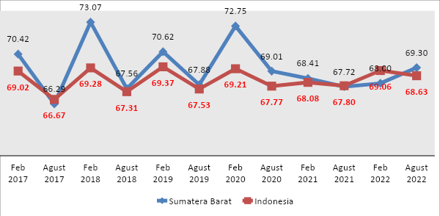
Sumber: BPS Provinsi Sumatera Barat, 2017-2022
Apabila dikelompokkan menurut jenis kelamin, masih ada kesenjangan tinggi antara tingkat partisipasi angkatan kerja laki-laki dan perempuan, dimana selama periode tahun 2010-2022 TPAK perempuan jauh lebih rendah dibandingkan laki-laki. Tahun 2010 TPAK perempuan 51,42 persen, sementara TPAK laki-laki sebesar 82,11 persen. Demikian juga halnya pada tahun 2022 TPAK perempuan 56,28 persen, sementara TPAK Laki-laki sebesar 82,58 persen. Dengan kata lain, dari 100 orang perempuan yang tergolong dalam usia kerja hanya separuhnya yang terlibat secara aktif dalam kegiatan ekonomi.
Gambar II-55 Tingkat Partisipasi Angkatan Kerja (TPAK) Provinsi Sumatera Barat Menurut Jenis Kelamin Tahun 2010-2022
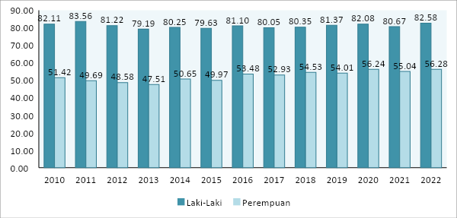
Sumber: BPS Provinsi Sumatera Barat, 2010-2022
Selama periode tahun 2022-2023, TPAK Perempuan kabupaten/kota di Sumatera Barat bervariatif berdasarkan karakteristiknya. Secara keseluruhan, TPAK Perempuan Provinsi Sumatera Barat mengalami peningkatan jika dilihat dari tahun 2022 hingga tahun 2023, TPAK Perempuan pada tahun 2022 sebesar 56,28 persen meningkat menjadi 56,94 persen pada tahun 2023 atau meningkat menjadi 0,66 poin. Angka tersebut berarti, dari 100 orang penduduk usia kerja sekitar 56 orang diantaranya merupakan angkatan kerja, atau sekitar 56 persen dari penduduk usia kerja aktif secara ekonomi. Kabupaten Kepulauan Mentawai dan Kabupaten Pasaman Barat mempunyai TPAK Perempuan lebih tinggi dibandingkan kabupaten/kota lainnya pada tahun 2022, yaitu sebesar 71,48 persen dan 66,59 persen. Tahun 2023, TPAK Perempuan tertinggi berada di Kabupaten Kepulauan Mentawai dan Kabupaten Solok, yaitu sebesar 72,54 persen dan 65,71 persen. Sementara itu TPAK Perempuan terendah tahun 2022 berada di Kabupaten Pasaman Barat yaitu sebesar 44,2 persen dan Kota Padang sebesar 48,16 persen. Tahun 2023, TPAK Perempuan terendah berada di Kabupaten Pesisir Selatan yaitu 49,07 persen dan Kabupaten Pasaman Barat sebesar 50,11 persen.
Gambar II-56 Tingkat Partisipasi Angkatan Kerja (TPAK) Perempuan Provinsi Sumatera Barat Tahun 2022-2023
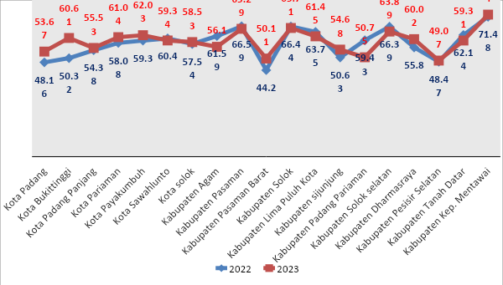
Sumber: BPS Provinsi Sumatera Barat, 2023

Inovasi Daerah
Inovasi daerah pada hakikatnya ditujukan untuk mendukung peningkatan kinerja Pemerintah Daerah dan Pelayanan Publik secara optimal dalam rangka mewujudkan kesejahteraan masyarakat melalui peningkatan pelayanan publik, pemberdayaan dan peran serta masyarakat serta peningkatan daya saing daerah. Inovasi daerah sebagaimana dimaksud Peraturan Pemerintah Nomor 38 Tahun 2017 tentang Inovasi Daerah didefenisikan sebagai semua bentuk pembaharuan dalam penyelenggaraan Pemerintahan Daerah. Inovasi daerah dapat diwujudkan dalam berbagai bentuk yaitu inovasi tata kelola pemerintah, inovasi pelayanan publik dan inovasi daerah lainnya sesuai dengan urusan Pemerintahan yang menjadi kewenangan daerah.
Dalam rangka menindaklanjuti hal tersebut, Kementerian Dalam Negeri melalui Badan Strategi Kebijakan Dalam Negeri melakukan pengukuran dan penilaian Indeks Inovasi Daerah melalui aplikasi Indeks Inovasi Daerah. Berdasarkan pengukuran dan penilaian yang dilakukan oleh Kemendagri, maka capaian skor Indeks Inovasi Daerah Provinsi Sumatera Barat Tahun 2021-2023 adalah sebagai berikut:
Tabel II-7 Skor Indeks Inovasi Daerah Provinsi Sumatera Barat Tahun 2021-2023
No | Tahun | Skor Indeks | Prediket
1 | 2021 | 61,13 | Sangat Inovatif
2 | 2022 | 70,49 | Sangat Inovatif
3 | 2023 | 71,99 | Sangat Inovatif
Sumber: Balitbang Provinsi Sumatera Barat.
Capaian Provinsi Sumatera Barat pada Tahun 2023 berada di posisi 5 Besar Nasional, dibawah Provinsi Sumatera Selatan, DKI Jakarta, NTB dan Jawa Barat,

Daya Saing Fasilitas/Infrastruktur Daerah
Menjelaskan kondisi fasilitas/infrastruktur daerah. Penjelasan gambaran daya saing fasilitas/ infrastruktur wilayah ini setidaknya dilengkapi dengan indikator-indikator seperti

Koefisien Variasi Harga Antarwilayah di Tingkat Provinsi

Kontribusi Ekonomi Kawasan Perkotaan
Salah satu bentuk perwujudan daya saing ekonomi daerah adalah menitikberatkan pembangunan kawasan perkotaan sebagai pusat pertumbuhan. Pembangunan kawasan perkotaan didasarkan pada prinsip compact city, aman, nyaman, dan hijau dalam plaform smart city. Ukuran kinerja yang dapat menyatakan titik berat pembangunan kawasan perkotaan sebagai pusat pertumbuhan adalah adanya peningkatan kontribusi ekonomi di kawasan perkotaan dibandingkan dengan kawasan hinterland. Dalam kurun waktu 15 tahun terakhir, tidak banyak perubahan yang berarti dari sisi kontribusi ekonomi perkotaaan terhadap PDRB Provinsi Sumatera Barat. Pada tahun 2008 kawasan perkotaan Sumatera Barat berkontribusi lebih dari 37,2% berbanding 62,7% kawasan hinterland. Selama 15 tahun kontribusi ekonomi kawasan perkotaan hanya meningkat menjadi 38,8% di tahun 2022 berbanding 61,2% dengan kawasan hinterland.
Gambar II-57 Perbandingan Kontribusi PDRB Daerah Kota dan Kabupaten di Sumatera Barat Tahun 2008-2022

Sumber: BPS Provinsi Sumatera Barat, 2022

Akses terhadap Hunian Layak dan Terjangkau
Kesejahteraan masyarakat dapat diukur dari kemudahan dan kemampuan masyarakat akan mengakses hunian layak dan terjangkau. Tingkat pendapatan rumah tangga sangat berpengaruh terhadap kemampuan memiliki rumah layak huni. Rumah tangga yang termasuk kedalam golongan Masyarakat Berpenghasilan Rendah (MBR) akan sulit untuk mengakses hunian layak huni. Berikut merupakan tingkat aksesibilitas terhadap hunian layak dan terjangkau di Kabupaten dan Kota Provinsi Sumatera Barat.
Gambar II-58 Peta Capaian Akses Rumah Tangga terhadap Hunian Layak dan Terjangkau Provinsi Sumatera Barat Tahun 2023
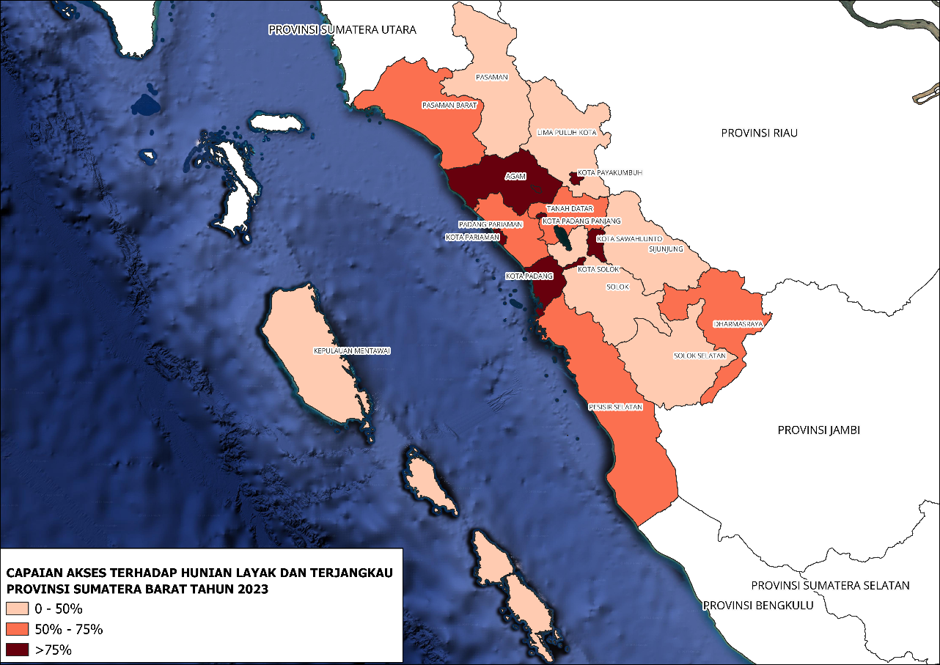
Sumber: BPS, Survey Sosial Ekonomi Nasional (Susenas)
Terlihat bahwa penduduk di beberapa kota atau kabupaten masih mengalami kesulitan untuk mengakses hunian yang layak dan terjangkau. Sementara itu jika dilihat dari angka provinsi, terjadi peningkatan akses terhadap hunian layak selama 9 tahun terakhir, namun angka tersebut masih berada dibawah capaian nasional. Sementara itu jika dilihat secara regional Sumatera Barat memiliki akses nomor dua terendah dibandingkan dengan provinsi lain di Sumatera setelah Provinsi Bengkulu karena fisik bangunan belum sesuai standar kelayakan. Selain itu perkembangan perkotaan di wilayah Sumatera ditandai tumbuhnya wilayah perkotaan yang tidak terstruktur dan merata.
Gambar II-59 Grafik Capaian Akses Rumah Layak Huni Provinsi Sumatera Barat dan Nasional Tahun 2015-2023
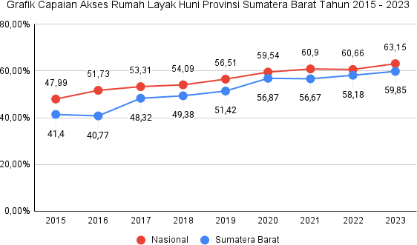
Gambar II-60 Akses Rumah Layak Huni di Regional Sumatera Tahun 2022
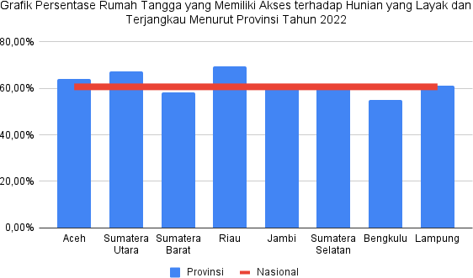

Akses terhadap Sanitasi Layak dan Aman
Capaian layanan sanitasi layak provinsi Sumatera Barat tahun 2023 masih 70,89% dan masih dibawah capaian rata-rata nasional sebesar 82,36%. Kondisi capaian untuk beberapa tahun terakhir masih berada nomor 33 dari 34 se Indonesia sehingga sanitasi perlu dijadikan perhatian utama dalam perencanaan pembangunan jangka panjang ke depan. Begitu juga capaian layanan sanitasi aman Provinsi Sumatera Barat sebesar 8,57% berada dibawah capaian nasional sebesar 10,21%.
Gambar II-61 Akses Rumah Tangga terhadap Sanitasi Layak dan Aman Tahun 2009-2023

Sumber: Badan Pusat Statistik Provinsi Sumatera Barat
Sedangkan capaian akses sanitasi layak per kabupaten/kota Provinsi Sumatera Barat terjadi kesenjangan antara kota dan Kabupaten. Dimana untuk wilayah kota lebih tinggi dibandingkan dengan wilayah kabupaten. Bahkan pada wilayah kabupaten masih terdapat capaian layanan sanitasi layak sebesar 42,81% pada Kabupaten Pasaman yang perlu menjadi perhatian utama.
Gambar II-62 Akses Rumah Tangga Terhadap Sanitasi Layak Provinsi Sumatera Barat Tahun 2022
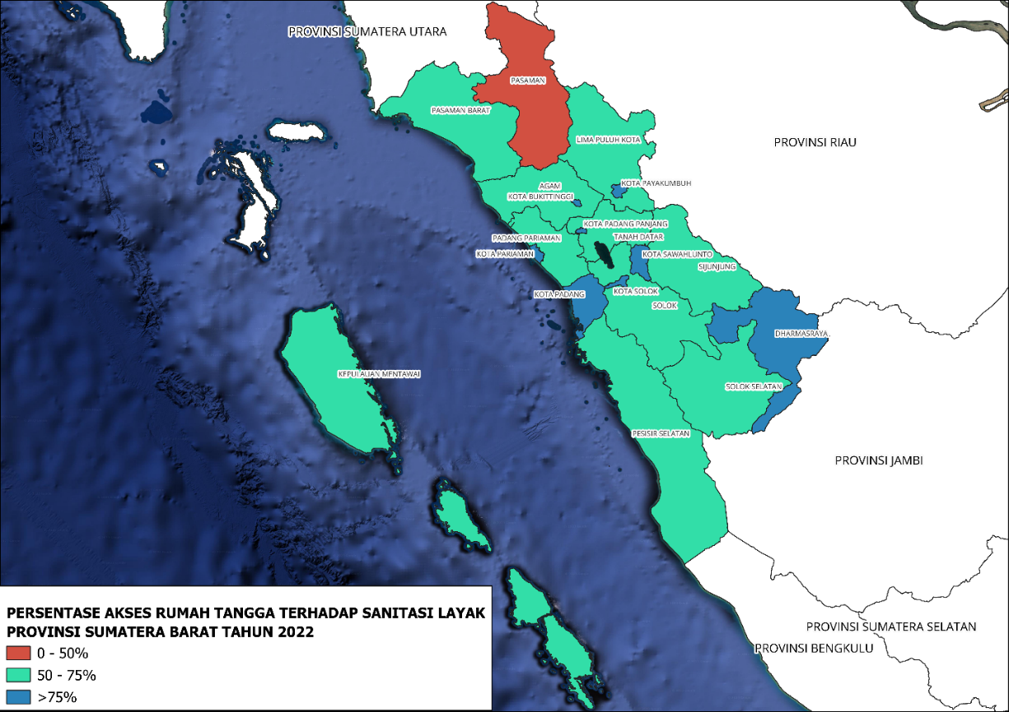
Sumber: Badan Pusat Statistik Provinsi Sumatera Barat

Pengelolaan Sampah
Dalam pengelolaan timbulan sampah harus memenuhi standar lingkungan yang ketat agar tidak membahayakan lingkungan dan kesehatan. Berdasarkan data di atas, pada tahun 2022, capaian persentase timbulan sampah yang dikelola Provinsi Sumatera Barat sebesar 60,94% dengan timbulan sampah sebesar 2.661,76 ton/hari, penanganan pengurangan sampah 417,05 ton/hari, timbulan yang terkelola sebesar 1.622,07 ton/hari, dan daur ulang sampah sebesar 285,79 ton/hari. Capaian Kinerja ini lebih rendah dari Nasional, yaitu pada tahun 2022 capaian persentase timbulan sampah yang dikelola Nasional sebesar 63,52% dengan timbulan sampah 100.316,45 ton/hari, penanganan pengurangan sampah 49.465,02 ton/hari, timbulan yang terkelola sebesar 63.719,74 ton/hari.
Gambar II-63 Perbandingan Perkembangan Pengelolaan Sampah Provinsi Sumatera Barat dengan Nasional Tahun 2019-2022

Sumber: Dinas Lingkungan Hidup Provinsi Sumatera Barat

Akses terhadap Sumber Air Minum Layak dan Aman
Capaian akses air minum layak Provinsi Sumatera Barat Tahun 2023 mencapai angka 85,59 dan masih berada di bawah capaian nasional yang mencapai 91,72% atau diurutkan berdasarkan provinsi maka capaian layanan air minum layak menduduki peringkat 24 dari 34 provinsi.
Gambar II-64 Akses Rumah Tangga terhadap Air Minum layak Tahun 2009-2023

Sumber: Badan Pusat Statistik Provinsi Sumatera Barat
Sedangkan jika dilihat capaian layanan akses air minum layak di Provinsi Sumatera Barat untuk Kabupaten kota, maka capaian diatas 90% hanya berada pada daerah kota sedangkan capaian untuk kabupaten berada dibawah 90% dan dimana masih terdapat dua Kabupaten yang capaian layanan akses air minum layak yang sangat rendah dibawah 70% yaitu Kabupaten Mentawai dan Kabupaten Dharmasraya.
Gambar II-65 Akses Rumah Tangga terhadap Sumber Air Minum Layak Provinsi Sumatera Barat Tahun 2022
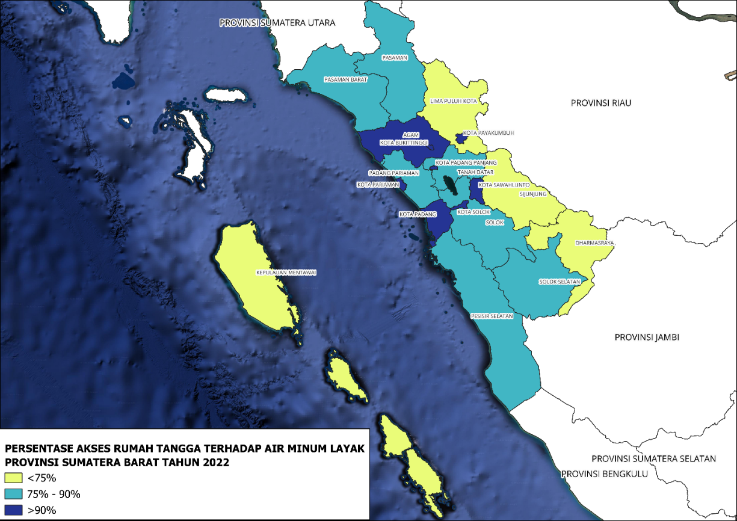
Sumber: Badan Pusat Statistik Provinsi Sumatera Barat

Daya Saing Iklim Investasi
Menjelaskan kondisi iklim investasi di daerah dari aspek kemudahan berinvestasi dan situasi politik serta keamanan dan ketertiban daerah. Penjelasan gambaran daya saing iklim investasi ini setidaknya dilengkapi dengan indikator-indikator:

Pembentukan Modal Tetap Bruto (% PDRB)
Pengeluaran barang modal untuk keperluan militer tidak dicakup dalam rincian ini tetapi digolongkan sebagai konsumsi pemerintah. PMTB juga merupakan salah satu unsur yang dipakai dalam metode penghitungan PDB. Pembentukan Modal Tetap Bruto (% PDB) merupakan share PMTB terhadap PDB Nasional.
PMTB didefinisikan sebagai penambahan dan pengurangan aset tetap pada suatu unit produksi. Penambahan barang modal mencakup pengadaan, pembuatan, pembelian (barang modal baru dari dalam negeri serta barang modal baru dan bekas dari luar negeri), termasuk perbaikan besar, transfer atau barter barang modal, sewa beli (financial leasing), serta pertumbuhan aset sumber daya hayati yang dibudidaya. Sedangkan pengurangan barang modal mencakup penjualan, transfer atau barter barang modal pada pihak lain, serta sewa beli (financial leasing). Pengecualian kehilangan yang disebabkan oleh bencana alam tidak dicatat sebagai pengurangan.
Tabel II-8 Nilai PMTB Provinsi Sumatera Barat Tahun 2010-2022
Sumber: BPS Provinsi Sumatera Barat
Selama 13 tahun terakhir, nilai PMTB tertinggi dicapai pada tahun 2022 sebesar 83,40 Triliun rupiah, dan terendah pada tahun 2010 sebesar 30,70 Triliun rupiah. Komponen PMTB tercatat mengalami peningkatan seiring dengan peningkatan PMDN di sektor tanaman pangan, perkebunan, dan peternakan dan sektor konstruksi. Pertumbuhan konsumsi pemerintah tetap terjaga didorong oleh peningkatan realisasi belanja operasional, belanja tidak terduga, dan belanja transfer seiring dengan pemulihan ekonomi yang terus berlanjut. Kinerja ekspor juga turut membaik meski masih terkontraksi didorong oleh perbaikan pada kinerja ekspor CPO dan karet.
Kenaikan tersebut ditopang juga oleh membaiknya persepsi pelaku usaha terhadap perekonomian pasca penghapusan PPKM pada akhir tahun 2022 sehingga mendorong peningkatan investasi swasta. Selain itu, forum investasi yang diselenggarakan oleh pemerintah Provinsi Sumatera Barat yaitu West Sumatera’s Investment Forum turut mendorong aliran investasi.

Ekspor Barang dan Jasa (% PDRB)
Ekspor barang menggunakan prinsip pencatatan dengan basis akrual di mana untuk barang dicatat saat terjadi alih kepemilikan yang pendekatannya menggunakan waktu pencatatan pada dokumen kepabeanan, sedangkan untuk ekspor jasa dicatat saat jasa tersebut disediakan atau diberikan.
Ekspor barang dan jasa (% PDB) merupakan share ekspor barang dan jasa terhadap PDB Nasional. Ekspor barang dan jasa memiliki dampak signifikan terhadap Produk Domestik Bruto (PDB) suatu negara. PDB adalah ukuran nilai total produksi dalam suatu negara dalam satu periode waktu. Ekspor barang dan jasa dapat memperluas pasar untuk produk- produk domestik di pasar internasional, meningkatkan penjualan, dan membuka peluang bagi pertumbuhan ekonomi.
Ketika ekspor barang dan jasa mengalami peningkatan, maka pendapatan negara juga juga meningkat karena peningkatan penjualan dan penerimaan deviden. Peningkatan pendapatan ini mendorong investasi, inovasi, dan pertumbuhan sektor-sektor ekonomi yang terkait dengan produksi barang dan jasa yang diekspor. Selain itu, ekspor juga meningkatkan efisiensi dan daya saing industri dalam negeri untuk dapat bersaing di pasar global.
Gambar II-66 Kontribusi Ekspor Barang dan Jasa terhadap PDRB Sumatera Barat
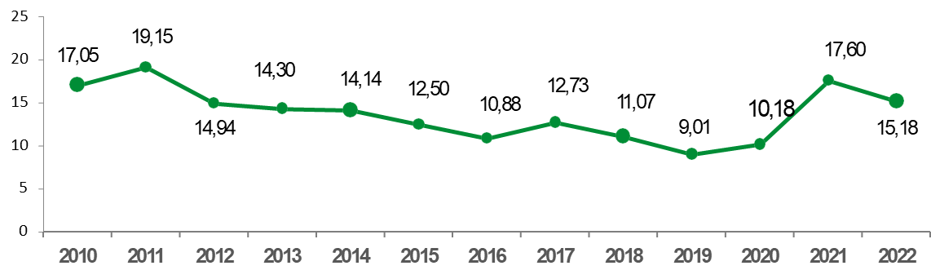
Sumber: BPS Provinsi Sumatera Barat
Tabel II-9 Nilai Ekspor Barang dan Jasa Sumatera Barat Tahun 2010-2022
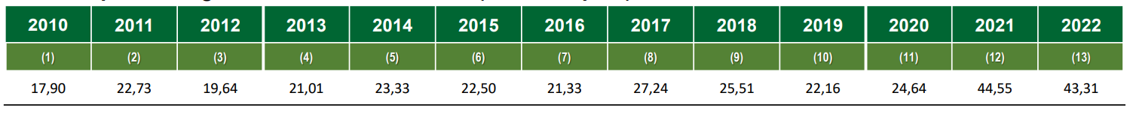
Sumber: BPS Provinsi Sumatera Barat
Selama 13 tahun terakhir, nilai ekspor tertinggi dicapai pada tahun 2022 sebesar 43,31 Triliun rupiah, dan terendah pada tahun 2010 sebesar 17,90 Triliun rupiah.

Proporsi Penduduk yg Merasa Aman Berjalan Sendirian di Tempat Tinggalnya
Berdasarkan capaian indikator Proporsi penduduk yang merasa aman berjalan sendirian di area tempat tinggalnya provinsi Sumatera Barat tahun 2014, 2017, dan 2020 terlihat berfluktuasi dan berada dibawah capaian rata-rata nasional. Pada tahun 2014 sebesar 68,47 persen dengan posisi peringkat 28, tahun 2017 menurun menjadi 43,32 persen dengan posisi peringkat 32, dan tahun 2020 meningkat menjadi 57,76 persen dengan posisi peringkat 28. Berdasarkan hal tersebut dapat dikatakan bahwa lebih dari 57 persen penduduk di Provinsi Sumatera Barat merasa tidak khawatir ketika berjalan sendirian di area tempat tinggalnya. Dengan kata lain, hampir separuh masyarakat masih merasa khawatir ketika berjalan sendirian di area tempat tinggalnya.
Gambar II-67 Proporsi Penduduk yang Merasa Aman Berjalan Sendirian di Area Tempat Tinggalnya di Provinsi Sumatera Barat Tahun 2014-2020
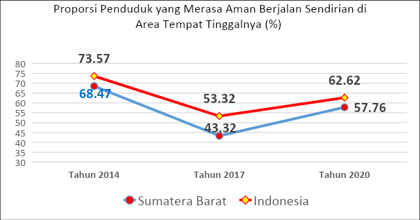
Sumber: Susenas Modul Hansos (Ketahanan Sosial), 2020
Gambar II-68 Proporsi Penduduk yang Merasa Aman Berjalan Sendirian di Area Tempat Tinggal menurut Provinsi Tahun 2022
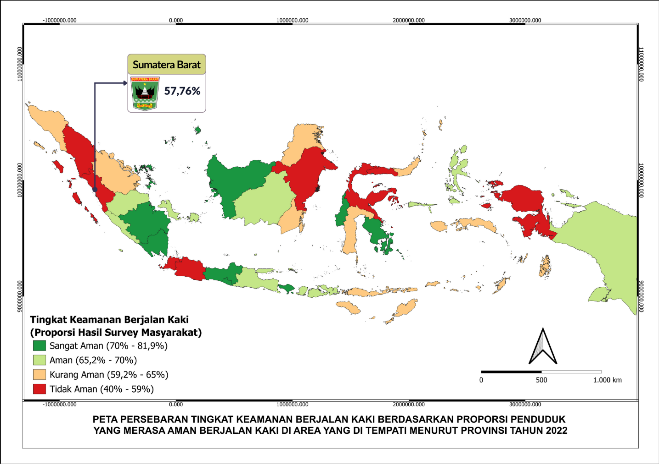
Sumber: Susenas Modul Hansos (Ketahanan Sosial), 2020

Indeks Demokrasi Indonesia
Perkembangan Indeks Demokrasi Indonesia (IDI) menurut Provinsi Sumatera Barat dari tahun 2021 hingga 2022 berkisar dengan kategori sedang memiliki nilai berkisar antara 73-78,51. Capaian IDI Provinsi Sumatera Barat tahun 2022 mengalami peningkatan 5,51 poin bila dibandingkan dengan capaian tahun 2021. Hal ini disebabkan karena naiknya penilaian pada aspek kebebasan dan kesetaraan. Pada aspek kebebasan, indikator Terjaminnya kebebasan berkumpul, berserikat, berekspresi, berpendapat, dan berkeyakinan dalam setiap kebijakan merupakan indicator dengan skor terendah dan pada aspek kesetaraan, indikator Akses warga miskin pada perlindungan dan jaminan sosial merupakan indikator dengan skor terendah sedangkan pada aspek Kapasitas Lembaga Demokrasi indikator Putusan Pengadilan Tata Usaha Negara (PTUN) terkait kebijakan pejabat pemerintah yang merupakan indicator dengan skor terendah di Provinsi Sumatera Barat. Secara rinci perkembangan IDI Provinsi Sumatera Barat dapat dilihat pada gambar dibawah ini.
Gambar II-69 Indeks Demokrasi Indonesia Sumatera Barat Tahun 2018-2022

Sumber: BPS Provinsi Sumatera Barat

Indeks Kerukunan Umat Beragama
Indeks Kerukunan Umat Beragama adalah survei nasional yang mengukur tingkat kerukunan umat masyarakat dalam beragama di Indonesia. Pelaksanaan survei kerukunan hidup umat beragama ialah “suatu kondisi hubungan umat beragama yang toleran, setara dalam menjalankan agama, serta bekerja sama dalam membangun masyarakat, bangsa, dan negara Republik Indonesia berdasarkan Pancasila dan Undang-Undang Dasar 1945”.
Gambar II-70 Indeks Kerukunan Umat Beragama Sumatera Barat dan Indonesia Tahun 2017-2022
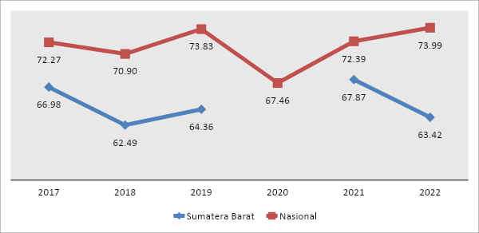
Sumber: Kanwil Kemenag Provinsi Sumatera Barat
Dalam kurun waktu enam tahun terakhir (2017-2022), hasil survei Kerukunan Umat Beragama (KUB) nasional menunjukkan tren yang positif yakni dalam kategori kerukunan yang tinggi. Demikian juga dengan Indeks Kerukunan Umat Beragama Sumatera Barat yang berada pada tren positif, kategori kerukunan tinggi. Namun jika dilihat secara berkala, skor kerukunan umat beragama di Sumatera Barat menurun tahun 2017 sebesar 3,56 skor dari Indeks KUB tahun 2022 yang berada pada skor 63,42. Ini menandakan bahwa permasalahan kerukunan di Sumatera Barat masih menjadi permasalahan serius di Sumatera Barat. Tahun 2020 tidak dilakukan pengukuran Indeks Kerukunan Umat Beragama Sumatera Barat (Kemenag, 2023).
Rendahnya nilai intoleran di masyarakat masih banyak dijumpai, dimana keberatan bila penganut agama lain membangun rumah ibadah di daerah sekitarnya dan keberatan pada agama lain melakukan perayaan keagamaannya. Ini merupakan dua hak dasar warga negara yang menjadi masalah paling serius. Lalu, orang tua dari anak-anak masyarakat keberatan jika anak-anak mereka bermain bersama penganut agama lain, dan masyarakat masih keberatan jika hidup bertetangga dengan penganut agama lain.
Terkait dimensi kesetaraan, masyarakat tidak setuju bila orang beda agama dengan dirinya menjadi pimpinan di daerahnya. Lalu masyarakat juga menolak untuk semua agama diberikan hak yang sama dalam menyiarkan agamanya. Terkait dimensi kerjasama, masyarakat cenderung untuk tidak terlibat usaha yang dikelola oleh penganut agama lain, masyarakat enggan untuk berkunjung ke rumah penganut agama lain dan enggan untuk bergabung dalam satu komunitas yang sama dengan penganut agama lain. Masyarakat enggan untuk melakukan gotong royong untuk lingkungannya dengan penganut agama lain dan melakukan jual beli dengan penganut agama lain, serta masyarakat juga keberatan jika harus membantu penganut agama lain yang mengalami musibah.

Indeks Pembangunan Teknologi Informasi dan Komunikasi
Pembangunan TIK Indonesia menunjukkan perkembangan positif dalam lima tahun terakhir, yang digambarkan oleh peningkatan nilai Indeks Pembangunan TIK. Pada tahun 2017, nilai Indeks Pembangunan TIK Indonesia tercatat sebesar 4,96 dan terus meningkat hingga tahun 2022 dengan nilai mencapai 5,85. Secara keseluruhan, peningkatan indeks yang terjadi dalam lima tahun sebesar 0,89 poin. Di Sumatera Barat peningkatan nilai indeks antar tahun terlihat cukup bervariasi. Tahun 2022, Indeks Pembangunan TIK Sumatera Barat sebesar 6,01, meningkat dari tahun 2017 sebesar 5,00, dengan peningkatan indeks 1,01 poin.
Peningkatan nilai indeks terbesar terjadi dari tahun 2019 ke tahun 2022 yaitu bertambah 0,77 poin. Masa ini merupakan fase awal merebaknya pandemi Covid-19. Kebijakan pencegahan penyebaran Covid-19 mendorong masyarakat untuk tetap di rumah dan melakukan kegiatan secara daring (online), sehingga peralatan TIK seperti telepon seluler dan internet menjadi kebutuhan yang sangat penting di kala itu.
Gambar II-71 Perkembangan Indeks Pembangunan Teknologi Informasi dan Komunikasi Sumatera Barat Tahun 2017-2022

Aspek Pelayanan Umum
Menjelaskan kondisi tata kelola pemerintahan dalam rangka memberikan pelayanan umum baik dalam bentuk barang publik maupun jasa publik yang menjadi tanggung jawab Pemerintah Daerah provinsi dan kabupaten/kota dalam upaya pemenuhan kebutuhan masyarakat sesuai dengan ketentuan perundangundangan. Penjelasan gambaran kondisi tata kelola pemerintahan ini setidaknya dilengkapi dengan indikator-indikator:

Indeks Daya Saing Daerah

Indeks Reformasi Hukum

Indeks Pembangunan Hukum

Indeks SPBE
Revolusi teknologi informasi dan komunikasi (TIK) memberikan peluang bagi pemerintah daerah untuk melakukan inovasi pembangunan aparatur daerah melalui penerapan Sistem Pemerintahan Berbasis Elektronik (SPBE) atau e-government, yaitu penyelenggaraan pemerintahan yang memanfaatkan TIK untuk memberikan layanan kepada instansi pemerintah, Aparatur Sipil Negara, pelaku bisnis, masyarakat dan pihak-pihak lainnya. Penerapan SPBE dinilai dengan metode tingkat kematangan SPBE yang merupakan kerangka kerja untuk mengukur derajat kematangan penerapan SPBE yang ditinjau dari kapabilitas proses dan kapabilitas fungsi teknis SPBE. Tingkat kematangan SPBE terdiri atas 5 (lima) level, dimana masing-masing level menunjukkan karakteristik.
Gambar II-72 Capaian Indeks SPBE Provinsi Sumatera Barat Tahun 2018-2022

Sumber: Dinas Kominfotik Provinsi Sumatera Barat
Capaian SPBE Pemerintah Provinsi Sumatera Barat dalam kurun waktu 2018 s.d. 2022 meningkat dari 2,78 poin di tahun 2018 ke angka 3,18 poin di tahun 2022. Penilaian di tahun 2020 ditiadakan akibat pandemi Covid-19. Sementara itu di level nasional pada tahun 2022 Provinsi Sumatera Barat berada pada peringkat ke 5 dalam Indeks SPBE Nasional.
Tabel II-10 Peringkat SPBE Nasional Tahun 2022
NO | PROVINSI | NILAI | PREDIKET
1 | Jawa Tengah | 3,85 | Sangat Baik
2 | Riau | 3,51 | Sangat Baik
3 | Daerah Istimewa Yogyakarta | 3,43 | Baik
4 | Jawa Barat | 3,12 | Baik
5 | Jawa Timur | 3,18 | Baik
 | Sumatera Barat | 3,18 | Baik
Sumbar: Dinas Kominfotik Provinsi Sumatera Barat

Indeks Pelayanan Publik
Berdasarkan Keputusan Menpan RB Nomor 795 Tahun 2023 tentang Hasil Pemantauan dan Evaluasi Kinerja Penyelenggaraan Pelayanan Publik di Kementerian, Lembaga, Pemerintah Daerah dan BUMN tahun 2023, maka capaian rata-rata Sumatera Barat berada di angka 3,34 atau B-. Hal ini didapatkan dari penilaian yang dilakukan pada 3 (tiga) perangkat Daerah di Sumatera Barat oleh Kemenpan RB sebagaimana data pada tabel berikut ini:
Tabel II-11 Capaian Indeks Pelayanan Publik Provinsi Sumatera Barat Tahun 2022
Provinsi | Bapenda/Samsat |  |  | Dinas Sosial |  |  | RSUD |  |  | Rata-Rata
 | ULE | Indeks | Kat | ULE | Indeks | Kat | ULE | Indeks | Kat | Indeks | Kat
Sumbar | UPTD PPD Bapenda Sumbar, Samsat Payakumbuh | 3,5 | B | Dinas Sosial | 2,7 | C | RSUD Dr Achmad Muchtar Bukittinggi | 3,83 | B | 3,34 | B-
Sumber: Biro Organisasi Sekretariat Daerah Provinsi Sumatera Barat

Indeks Integritas Nasional
Indeks Integritas Nasional yang dilaksanakan dengan metode survei memotret integritas sebuah lembaga pemerintah melalui tiga sumber; pegawai di lembaga tersebut (internal), publik yang pernah berhubungan atau mengakses layanan lembaga tersebut (eksternal), dan dari kalangan ahli (eksper). Semakin rendah nilai SPI, menunjukkan semakin tinggi risiko korupsi pada K/L/PD tersebut meliputi transparansi, integritas dalam pelaksanaan tugas, pengelolaan pengadaan barang dan jasa (PBJ), pengelolaan Sumber Daya Manusia (SDM), trading in influence (intervensi eksternal untuk pemberian izin/rekomendasi teknis), pengelolaan anggaran, dan sosialisasi anti korupsi.
Gambar II-73 Survei Penilaian Integritas Sumatera Barat dan Indonesia Tahun 2021-2022
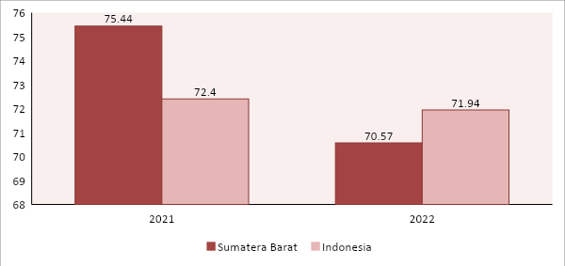
Sumber: Komisi Pemberantasan Korupsi, 2022
Pada tahun 2022, SPI dilaksanakan secara elektronik pada 94 Kementerian/Lembaga, 34 Pemerintah Provinsi, dan 503 Pemerintah Kabupaten/Kota. Skor SPI Sumatera Barat adalah sebesar 75,44 persen, dan menurun menjadi 70,57 persen pada tahun 2022. Sedangkan total rata-rata nilai nasional pada tahun 2021 adalah sebesar 72,4 persen, dan menurun pada tahun 2022 menjadi sebesar 71,94 persen. Baik Sumatera Barat dan nasional mengalami penurunan nilai SPI pada tahun 2022, ini berarti perlu kerjakeras semua pihak untuk dalam upaya untuk memberantas korupsi karena korupsi adalah gejala dari rendahnya integritas, baik di tingkat organisasi maupun individu.
Gambar II-74 Indeks Integritas Nasional menurut Kabupaten/Kota di Provinsi Sumatera Barat Tahun 2022
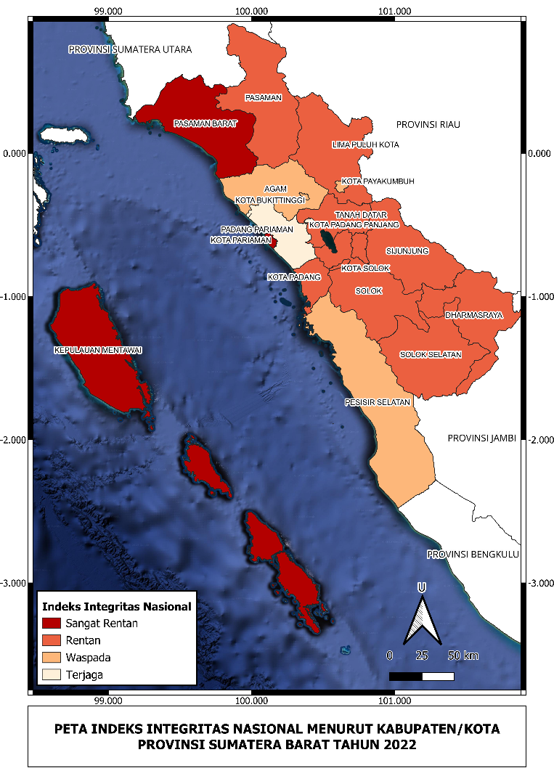
Sumber: BPS Provinsi Sumatera Barat
Jika dirinci berdasarkan kabupaten/kota, dapat dilihat pada tahun 2021, nilai SPI terendah berada di Kabupaten Pasaman Barat sebesar 63,33 persen dan nilai SPI tertinggi diraih oleh Kabupaten Agam sebesar 81,16 persen. Tahun 2022, nilai SPI terendah dimiliki oleh Kota Pariaman sebesar 66,21 persen dan nilai SPI tertinggi diraih oleh Kota Padang Panjang sebesar 78,76 persen.

Tren Demografi dan Kebutuhan Sarana Prasarana Pelayanan Publik

Proyeksi Penduduk
Berdasarkan data demografi yang sudah disajikan di Bab II, Tim Penyusun melakukan proyeksi demografi untuk dua puluh tahun ke depan yang dirinci per lima tahun. Proyeksi ini dapat mengunakan data yang sudah tersedia misalkan Proyeksi Penduduk Indonesia 2020-2050 (untuk level provinsi) ataupun dilakukan proyeksi sendiri dengan asumsi-asumsi sesuai konteks daerah. Proyeksi demografi yang disajikan meliputi:

Proyeksi Jumlah Penduduk
Tabel II-12 Proyeksi Jumlah Penduduk Provinsi Sumatera Barat Tahun 2025-2045
Penduduk Tahun 2023 (jiwa) | Proyeksi Penduduk (jiwa)
 | 2025 | 2030 | 2035 | 2040 | 2045
(1) | (2) | (3) | (4) | (5) | (6)
5.757.000 | 5.914.000 | 6.290.000 | 6.637.000 | 6.946.000 | 7.217.000

Proyeksi Penduduk Berdasarkan Jenis Kelamin
Tabel II-13 Proyeksi Penduduk Provinsi Sumatera Barat Berdasarkan Jenis Kelamin Tahun 2025-2045
Jenis Kelamin | Penduduk Tahun 2023 (jiwa) | Proyeksi Penduduk (jiwa)
 |  | 2025 | 2030 | 2035 | 2040 | 2045
(1) | (2) | (3) | (4) | (5) | (6) | (7)
Laki-laki | 2.900.270 | 2.979.710 | 3.167.950 | 3.338.590 | 3.488.660 | 3.619.140
Perempuan | 2.856.940 | 2.934.590 | 3.123.010 | 3.298.890 | 3.457.360 | 3.597.910
Rasio | 101,52 | 101,54 | 101,44 | 101,20 | 100,91 | 100,59

Proyeksi Penduduk Berdasarkan Kelompok Umur
Tabel II-14 Proyeksi Penduduk Provinsi Sumatera Barat Berdasarkan Kelompok Umur Tahun 2025-2045
Kelompok Umur | Penduduk Tahun 2023 (jiwa) | Proyeksi Penduduk (jiwa)
 |  | 2025 | 2030 | 2035 | 2040 | 2045
(1) | (2) | (3) | (4) | (5) | (6) | (7)
0-14 Tahun | 24,74 | 24,40 | 24,10 | 23,88 | 22,65 | 21,57
15-64 Tahun | 67,93 | 67,76 | 66,81 | 65,75 | 65,75 | 65,67
> 65 Tahun | 7,33 | 7,84 | 9,09 | 10,37 | 11,59 | 12,75
Angka Ketergantungan | 47,20 | 47,57 | 49,68 | 52,08 | 52,08 | 52,27

Proyeksi Kebutuhan Sarana dan Prasarana

Berdasarkan hasil proyeksi demografi, Tim Penyusun melakukan proyeksi kebutuhan sarana prasarana untuk dua puluh tahun kedepan yang dirinci per lima tahun. Untuk mengetahui kebutuhan sarana prasarana terhadap jumlah penduduk dapat mengacu pada Standar Nasional Indonesia (SNI) Nomor tentang TataCara Perencanaan Lingkungan Perumahan di Perkotaan yang diterbitkan oleh Badan Standarisasi Nasional. Selain itu penentuankebutuhan sarana prasarana terhadap jumlah penduduk juga dapat didasarkan pada NSPK dari K/L terkait. Proyeksi kebutuhan sarana prasarana yang disajikan setidaknya meliputi:

Proyeksi Kebutuhan Rumah/Tempat Tinggal
Tabel II-15 Proyeksi Kebutuhan Rumah/Tempat Tinggal di Provinsi Sumatera Barat Tahun 2025-2045
Uraian | Penduduk Tahun 2023 (jiwa) | Proyeksi Kebutuhan Rumah/Tempat Tinggal (unit)
 |  | 2025 | 2030 | 2035 | 2040 | 2045
(1) | (2) | (3) | (4) | (5) | (6) | (7)
Jumlah Penduduk | 5.757.000 | 5.914.000 | 6.290.000 | 6.637.000 | 6.946.000 | 7.217.000
Proyeksi Kebutuhan Rumah | 1.354.961 | 1.386.801 | 1.464.210 | 1.542.901 | 1.620.677 | 1.698.873

Proyeksi Kebutuhan Air Minum
Tabel II-16 Proyeksi Kebutuhan Air Minum Provinsi Sumatera Barat Tahun 2025-2045
Uraian | Penduduk Tahun 2023 (jiwa) | Proyeksi Kebutuhan Air Minum (l/hari/kapita)
 |  | 2025 | 2030 | 2035 | 2040 | 2045
(1) | (2) | (3) | (4) | (5) | (6) | (7)
Jumlah Penduduk | 5.757.000 | 5.914.000 | 6.290.000 | 6.637.000 | 6.946.000 | 7.217.000
Proyeksi Kebutuhan Air Minum | 91,66 | 92,95 | 96,16 | 99,36 | 102,57 | 105,78

Proyeksi Kebutuhan Listrik
Tabel II-17 Proyeksi Kebutuhan Listrik Provinsi Sumatera Barat Tahun 2025-2045
Uraian | Penduduk Tahun 2023 (jiwa) | Proyeksi Kebutuhan Listrik (kWh/kapita)
 |  | 2025 | 2030 | 2035 | 2040 | 2045
(1) | (2) | (3) | (4) | (5) | (6) | (7)
Jumlah Penduduk | 5.757.000 | 5.914.000 | 6.290.000 | 6.637.000 | 6.946.000 | 7.217.000
Jumlah Rumah | 1.354.961 | 1.386.801 | 1.464.210 | 1.542.901 | 1.620.677 | 1.698.873
Proyeksi Kebutuhan Listrik | 985,11 | 996,77 | 1.024,01 | 1.020,49 | 1.034,45 | 1.051,27

Proyeksi Kebutuhan Pengelolaan Persampahan
Tabel II-18 Proyeksi Timbulan Sampah Provinsi Sumatera Barat Tahun 2025-2045
Uraian | Penduduk Tahun 2023 (jiwa) | Proyeksi Timbulan Sampah (ton/tahun)
 |  | 2025 | 2030 | 2035 | 2040 | 2045
(1) | (2) | (3) | (4) | (5) | (6) | (7)
Jumlah Penduduk | 5.757.000 | 5.914.000 | 6.290.000 | 6.637.000 | 6.946.000 | 7.217.000
Proyeksi Timbulan Sampah | 2.708,27 | 2.882,17 | 3.367,34 | 3.934,19 | 4.596,45 | 5.370,20

Proyeksi Kebutuhan Fasilitas Kesehatan
Tabel II-19 Proyeksi Kebutuhan Fasilitas Kesehatan Provinsi Sumatera Barat Tahun 2025-2045
Uraian | Penduduk Tahun 2023 (jiwa) | Proyeksi Kebutuhan Fasilitas Kesehatan
 |  | 2025 | 2030 | 2035 | 2040 | 2045
(1) | (2) | (3) | (4) | (5) | (6) | (7)
Jumlah Penduduk | 5.757.000 | 5.914.000 | 6.290.000 | 6.637.000 | 6.946.000 | 7.217.000
Proyeksi Fasilitas Kesehatan
- Rumah Sakit (tempat tidur) | 5.757 | 5.914 | 6.290 | 6.637 | 6.946 | 7.217
- Puskesmas (unit) | 279 | 287 | 305 | 322 | 337 | 350

Proyeksi Kebutuhan Fasilitas Pendidikan
Tabel II-20 Proyeksi Kebutuhan Fasilitas Pendidikan Provinsi Sumatera Barat Tahun 2025-2045
Uraian | Penduduk Tahun 2023 (jiwa) | Proyeksi Kebutuhan Fasilitas Pendidikan (unit)
 |  | 2025 | 2030 | 2035 | 2040 | 2045
(1) | (2) | (3) | (4) | (5) | (6) | (7)
Jumlah Penduduk | 5.757.000 | 5.914.000 | 6.290.000 | 6.637.000 | 6.946.000 | 7.217.000
Proyeksi Fasilitas Pendidikan
- TK | 4.606 | 4.731 | 5.032 | 5.310 | 5.557 | 5.774
- SD/MI | 3.598 | 3.696 | 3.931 | 4.148 | 4.341 | 4.511
- SMP/MTs | 1.199 | 1.232 | 1.310 | 1.383 | 1.447 | 1.504
- SMA/SMK/MA | 1.199 | 1.232 | 1.310 | 1.383 | 1.447 | 1.504

Pengembangan Pusat Pertumbuhan dan Arah Kebijakan Kewilayahan RPJPN Tahun 2025-2045

Pusat Pertumbuhan Wilayah
Tim Penyusun mengidentifikasi dan menganalisis pusat-pusat pertumbuhan wilayah serta program/ proyek strategis yang dapat mempengaruhi perkembangan daerah secara signifikan sesuai dengan amanat regulasi.
Rencana Tata Ruang Wilayah (RTRW) Provinsi Sumatera Barat mengarahkan struktur ruang wilayah dengan membentuk pusat-pusat pertumbuhan wilayah yang terdiri dari Pusat Kegiatan Nasional (PKN), Pusat Kegiatan Wilayah (PKW), dan Pusat Kegiatan Lokal (PKL). Kota hirarki 1 sebagai PKN yaitu Kawasan Perkotaan Palapa yang terdiri dari Kota Padang dan Lubuk Alung. Sementara itu untuk PKW terdiri atas 7 kota yaitu Kota Payakumbuh, Kota Bukittinggi, Kota Pariaman, Kota Solok, Kota Sawahlunto, Muara Siberut, dan Tua Pejat. PKL sendiri terdiri atas 15 kota. Gambar 2.0 secara jelas meunjukkan struktur ruang Provinsi Sumatera Barat secara spasial. Posisi kota-kota ini dengan jaringan jalan yang ada membentuk pola radial kosentris.

Gambar II-75 Peta Sistem Pusat Permukiman dan Jaringan Jalan Arteri dan Kolektor Primer Provinsi Sumatera Barat
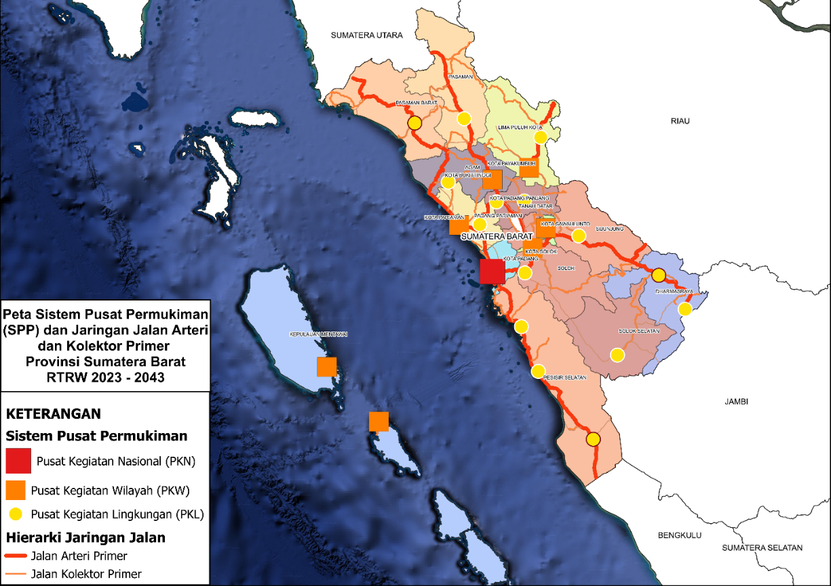
Pusat-pusat pertumbuhan ini dalam struktur ruang wilayah menjadi wilayah yang diharapkan mampu menjadi simpul kegiatan masyarakat baik ekonomi maupun sosial budaya. Wilayah ini juga diharapkan mampu menjalin keterkaitan dengan wilayah penyangganya sehingga terbentuk hubungan urban-rural yang bersinergi satu sama lain.

Arah Kebijakan Pembangunan Wilayah dan Sarana Prasarana

Tim Penyusun mengidentifikasi dan menganalisis arah kebijakan pembangunan wilayah dan sarana prasarana sesuai wilayah masing-masing berdasarkan Arah Kebijakan Pembangunan Wilayah dan Sarana Prasarana Menuju Indonesia Emas yang tertuang dalam Bab V RPJPN Tahun 2025-2045.
Secara umum kebijakan pembangunan kewilayahan menekankan pada perwujudan pemerataan pembangunan yang berkeadilan untuk mengurangi kesenjangan antar wilayah, antar kelompok pendapatan, dan kelompok rentan. Ukuran penting terkait pemerataan pembangunan kewilayahan ini diindikasikan dengan penurunan Indeks Williamson Nasional dari 0,778 di tahun 2022 menjadi 0,750 di tahun 2045. Selain itu kontribusi Kawasan Timur Indonesia (KTI) diharapkan dapat meningkat dari 20,6% di tahun 2022 menjadi 28,5% di tahun 2045 mendatang. Khusus untuk wilayah Sumatera sendiri direncanakan sebagai Kawasan “Mata Rantai Utama Bioindustri dan Kemaritiman yang Berdaya Saing, Berkelanjutan, seta Hub Ekonomi Biru di Kawasan Barat Indonesia” dengan target sebagai berikut:
Tabel II-21 Target Pertumbuhan Ekonomi dan Kontribusi Wilayah Sumatera terhadap PDB Tahun 2025-2045
Uraian | Kondisi Tahun 2022 | Target Kinerja
 |  | 2025-2029 | 2030-2034 | 2035-2039 | 2040-2045
(1) | (2) | (3) | (4) | (5) | (6)
Pertumbuhan Ekonomi | 4,7 | 5,0-5,4 | 6,7-7,7 | 6,0-7,1 | 5,2-6,4
Kontribusi | 22,0 | 22,2 | 22,9 | 23,0 | 23,2

Arah Kebijakan Umum
- Peningkatan kualitas dan daya saing SDM lokal yang akan menjadi modal dasar pembangunan, serta percepatan pengentasan kemiskinan ekstrem pada Kawasan afirmasi/3T.
- Pengembangan pusat pertumbuhan baru dan optimalisasi Kawasan strategis yang sudah terbangun, seperti pengembangan industri pengolahan terpadu ramah lingkungan berbasis komoditas unggulan; pengembangan Kawasan strategis pertanian mendukung kemandirian pangan dan pertanian herbal, yang terintegrasi dengan pusat riset dan inovasi pertanian; pengembangan Kawasan strategis pariwisata yang dilengkapi dengan atraksi yang unik, serta amenitas, aksesibilitas, dan ancillary yang baik; dan pengembangan ekonomi biru terutama perikanan baik tangkap maupun budidaya, termasuk pengembangan dan pemanfaatan potensi blue energy.
- Penguatan pembangunan berbasis pembangunan hijau, sirkuler, dan berkelanjutan serta penguatan Kawasan konservasi strategis pada Kawasan-kawasan lindung dan geopark, termasuk optimalisasi potensi energi baru dan terbarukan
- Pengembangan infrastruktur pendukung seperti pengembangan multi-infrastructure backbone dan feeder, serta maritime backbone, yang menciptakan interkoneksi antar Kawasan strategis; pengembangan jalur konektivitas antarwilayah dan jalur khusus logistic; pengembangan infrastruktur ketenagalistrikan dan digital; penguatan infrastruktur perkotaan dan pengelolaan Kawasan perkotaan; serta peningkatan akses dan kualitas infrastruktur dasar.
- Meningkatkan kolaborasi dengan dunia internasional melalui skema-skema kerja sama regional seperti IMT-GT
- Penuntasan RDTR kabupaten/kota dan perencanaan tata ruang dengan mempertimbangkan resiko bencana, terutama mitigasi resiko pada wilayah perkotaan, perdesaan, dan wilayah sepanjang Pantai barat Sumatera.

Arah Kebijakan Kewilayahan
- Penguatan kerjasama antar daerah dalam pengelolaan wilayah berbasis kesatuan ekologi/ekosistem di Wilayah Sumatera
- Penuntasan RDTR kab/kota serta kewenangan tata ruang laut
- Peningkatan pelaksanaan reforma agraria
- Pengembangan jaringan kereta api barang akses ke Pelabuhan (termasuk fasilitas antarmoda) serta pembangunan kereta api antar kota secara berahap
- Peningkatan sarana dan prasarana transportasi penyeberangan antarpulau untuk penumpang dan logistik di provinsi
- Pengembangan bandara utama dan integrasi dengan pengembangan wilayah termasuk aerocity serta pengembangan bandara perairan dan seaplane termasuk untuk mendukung pariwisata
- Penyelesaian pembangunan Tol Trans Sumatera untuk mendukung integrasi rantai pasok logistik (menghubungkan Kawasan ekonomi dan Pelabuhan/bandara) serta menghubungkan koridor barat dan koridor timur Sumatera untuk mendukung pemerataan pembangunan, serta pembangunan dan peningkatan kualitas jalan terutama jalan daerah
- Pengembangan angkutan danau untuk pariwisata dan angkutan sungai untuk mendukung pariwisata dan transportasi perkotaan
- Pengembangan transportasi perkotaan termasuk sistem angkutan umum massal perkotaan di kota-kota besar dan sedang yang andal dan modern dalam melayani mobilitas penumpang seperti Padang.
- Modernisasi irigasi untuk mendukung pengembangan komoditas pertanian bernilai tinggi.

Arah Kebijakan Sarana dan Prasarana Dasar
- Penyediaan dan peningkatan akses rumah tangga terhadap hunian layak termasuk hunian vertikal perkotaan, air minum aman, serta sanitasi yang aman dan berkelanjutan sesuai karakteristik daerah
- Eliminasi praktik BABS di seluruh rumah tangga melalui pemacuan perubahan perilaku masyarakat serta penyediaan sarana dan prasarana rantai layanan sanitasi yang aman
- Penyediaan layanan pengelolaan sampah yang terpadu dengan pemilahan sampah sejak dari rumah tangga dengan 100 persen sampah terangkut dan tertangani di TPST dengan berorientasi ekonomi sirkuler dengan bekerja sama dengan industri-industri di daerah sebagai penerima hasil olahan sampah
- Peremajaan kota terutama di Wilayah Metropolitan dan Kota-Kota Besar

BAB III PERMASALAHAN DAN ISU STRATEGIS DAERAH

Permasalahan
Tim Penyusun mengidentifikasi permasalahan yang dirumuskan dari Bab II, Bab III, Bab IV, Laporan KLHS RPJPD 2025-2045, ataupun hasil penjaringan aspirasi yang dilakukan oleh Pemerintah Daerah. Rumusan permasalahan merupakan pernyataan kondisi (realita) yang dapat disimpulkan dari kesenjangan antara realita/capaian pembangunan dengan kondisi ideal yang seharusnya tersedia. Perumusan permasalahan dapat menggunakan kertas kerja sehingga yang disajikan dalam subbab ini berupa permasalahan yang bersifat dominan;
Permasalahan agar disajikan ringkas tanpa menyajikan data-data yang berlebih yang berpotensi menimbulkan duplikasi dengan data-data yang sudah disajikan di bab-bab sebelumnya;

Kesehatan
      - Usia Harapan Hidup (UHH) (tahun)
Permasalahan dalam meningkatkan umur harapan hidup disebabkan oleh meningkatnya pola penyakit degeneratif; masih tingginya prevalensi stunting; sulitnya promotif dan prefentif dengan adanya perubahan pola pikir dan perilaku masyarakat; tidak optimalnya kegiatan promotif dan preventif di tingkat primer.
      - Kesehatan ibu dan anak
a. Angka Kematian Ibu (per 100.000 kelahiran hidup)
Penyebab kematian ibu diantaranya adalah masih minimnya aksesibilitas layanan kesehatan maternal, kualitas perawatan selama kehamilan dan persalinan, pendidikan kesehatan ibu, dan kondisi sosial ekonomi keluarga yang kurang mampu dapat mempengaruhi AKI
b. Prevalansi Stunting (pendek dan sangat pendek) pada balita (%)
Permasalahan dan tantangan yang dihadapi oleh Provinsi Sumatera Barat adalah masih tingginya prevalensi stunting di Provinsi Sumatera Barat walaupun dari tahun ke tahun (2007-2022) data survei yang dilaksanakan oleh Kementerian Kesehatan menunjukan adanya penurunan. Masih tingginya prevalensi stunting disebabkan oleh:
- Pola dan praktek pengasuhan yang kurang tepat, disebabkan oleh kurangnya pengetahuan dan kesadaran masyarakat tentang kesehatan gizi, sehingga hal ini berpengaruh terhadap praktik dan prilaku dalam pemberian makanan bayi.
- Faktor kesehatan lingkungan, dimana masih terdapat rumah tangga yang belum mempunyai akses terhadap jamban sehat dan air bersih sehingga meningkatkan resiko timbulnya penyakit infeksi yanga berulatn sehingga berdampk terhadap pertumbuhan dan perkembangan anak.
- Akses layanan kesehatan yang terbatas, masih terdapatnya daerah yang memiliki akses terbatas terhadap fasilitas kesehatan, sehingga hal ini menimbulkan kesulitan bagi khususnya bagi ibu hamil dan balita untuk memperoleh layanan kesehatan rutin seperti imunisasi dan layanan gizi yang diperlukan.
- Faktor yang berhubungan dengan ketahanan pangan terkait dengan akses terhadap ketersediaan, akses dan daya beli pangan bergizi terutama bagi rumah tangga kurang mampu atau miskin.
      - Insidensi Tuberkulosis (per 100.000 penduduk)
a. Cakupan penemuan dan pengobatan kasus Tuberkulosis (treatment coverage)
Faktor-faktor yang mempengaruhi kurangnya cakupan penemuan kasus Tuberkulosis diantarannya adalah Kurangnya komitmen pengambil kebijakan dan pelaksana di lapangan, masih minimnya pengetahuan masyarakat terhadap Tuberkulosis, kurangnya kolaborasi dan koordinasi dengan lintas sektor terkait dan belum maksimalnya pelaksanaan Investigasi Kontak (IK) dilaksanakan di Kabupaten/Kota.
b. Angka keberhasilan pengobatan Tuberkulosis (treatment success rate) (%)
Layanan TB sudah mencakup layanan pemerintah maupun swasta, Alat Penegakan Diagnosis TB sudah tersedia di Rumah Sakit Pemerintah dan beberapa Puskesmas di setiap Kab/ Kota, Adanya RS Khusus Paru berkontribusi besar untuk penemuan kasus TB, adanya Support Anggaran dari Negara Donor (GF) dan Komunitas peduli TB di beberapa daerah serta support Koalisi Organisasi Peduli TB (KOPI) di Provinsi dan di Kab/ Kota, Keterlibatan LAPAS dalam penemuan kasus TB, dll
      - Cakupan kepesertaan jaminan Kesehatan nasional (%)
Permasalahan dalam penerapan Universal Health Coverage di Kabupaten/Kota adalah terbatasnya pembiayaan yang cukup dan berkelanjutan. keterbatasan sumber daya keuangan menjadi hambatan utama dalam mencapai UHC.

Pendidikan
- Salah satu permasalahan yang sering muncul adalah rendahnya akses pendidikan bagi masyarakat, terutama di daerah pedesaan, banyak anak-anak yang tidak dapat mengenyam pendidikan karena jarak yang jauh antara rumah mereka dengan sekolah, serta minimnya transportasi yang tersedia.
- Kondisi infrastruktur pendidikan seperti bangunan sekolah dan fasilitas belajar kurang memadai. Banyak sekolah yang masih menggunakan bangunan yang tidak layak, serta minimnya fasilitas seperti perpustakaan, laboratorium, dan ruang belajar yang memadai.
- Kurang peranserta masyarakat dalam pendidikan, peranan masyarakat sangat penting dalam mendukung pendidikan, namun sekarang terlihat urusan pendidikan hanya diserahkan saja pada pemerintah (sekolah), sehingga proses peningkatan pendidikan yang bermutu akan tidak tercapai sesuai dengan yang diharapkan.
- Kualitas pendidikan juga menjadi perhatian serius di Sumatera Barat. Banyak sekolah yang masih kekurangan guru, terutama di daerah terpencil. Hal ini menyebabkan kualitas pengajaran menjadi kurang optimal dan siswa tidak dapat memperoleh pendidikan yang berkualitas. Selain itu, kurangnya motivasi dan keterampilan guru juga menjadi masalah yang perlu diatasi. Banyak guru yang kurang terampil dalam mengajar, tidak memahami metode pembelajaran yang efektif, dan kurang memotivasi siswa untuk belajar.
- Masalah kemiskinan, banyak anak yang tidak dapat melanjutkan pendidikan karena terkendala masalah pembiayaan, mereka terpaksa putus sekolah untuk bekerja demi membantu ekonomi keluarga.
- Belum berkembangnya pendidikan berkarakter untuk menjadikan sumberdaya manusia yang agamais. Pendidikan karakter merupakan salah satu hal yang sangat penting dalam pembentukan generasi muda yang berkualitas dan mampu menjadi pemimpin bangsa yang berintegritas.
- Belum berkembangnya pendidikan vokasi di Sumatera Barat merupakan salah satu tantangan yang dihadapi dalam mengembangkan sumber daya manusia yang berkualitas. Pendidikan vokasi merupakan bentuk pendidikan yang menekankan pada pembelajaran keterampilan dan praktik langsung di lapangan pekerjaan. Namun, keberadaan pendidikan vokasi masih terbatas dan belum diperhatikan secara serius. Minimnya sarana dan prasarana yang memadai. Banyak institusi pendidikan yang tidak dilengkapi dengan fasilitas yang diperlukan untuk mendukung pembelajaran praktik, seperti laboratorium, workshop, dan peralatan yang memadai. Keterbatasan ini tentu akan berdampak pada kualitas pendidikan vokasi yang diberikan kepada siswa.
- Belum optimalnya penerapan teknologi informasi dalam dunia pendidikan. Penerapan teknologi informasi (TI) di dunia pendidikan masih belum optimal hingga saat ini. Padahal, TI memiliki peran yang sangat penting dalam meningkatkan kualitas pendidikan. Masih banyak sekolah dan institusi pendidikan yang masih terbatas dalam penggunaan TI. Hal ini dapat dilihat dari kurangnya akses dan pemahaman tentang penggunaan TI di kalangan guru dan siswa. Keterbatasan fasilitas TI di sekolah-sekolah, seperti ketersediaan komputer dan akses internet yang terbatas. Ini membuat proses pembelajaran yang melibatkan penggunaan TI menjadi sulit dilakukan.

Perlindungan Sosial
Kemiskinan
Permasalahan penanggulangan kemiskinan merupakan permasalahan pembangunan yang melibatkan multidimensi permasalahan ditengah masyarakat seperti kesehatan, pendidikan, pemenuhan prasana dasar, sanitasi, air bersih, kondisi ekonomi, ketenagakerjaan serta berbagai permasalahan lain yang menjadi penyebab terjadinya kemiskinan. Diantara permasalahan kemiskinan di Sumatera Barat tesebut antara lain disebabkan oleh :
- Ketimpangan pendapatan Indeks Gini Ratio ditengah masyarakat yang sulit diturunkan, Kondisi ini antara lain disebabkan oleh ketimpangan sejak awal kehidupan, ketimpangan kualitas pekerjaan, tingginya konsentrasi kekayaan pada kelompok kecil masyarakat serta rendahnya kemampuan menghadapi permasalahan ekonomi karna ketiadaan perlindungan dan jaminan sosial.
- Seluruh kelompok penduduk dari berbagai kelompok usia (usia anak, usia sekolah, usia kerja ataupun lansia) memiliki berbagai resiko disepanjang hayatnya. Kondisi ini antara lain disebabkan oleh guncangan ekonomi, bencana alam, isu kesehatan maupun disabilitas pada kelompok.
- Potensi meningkatnya angka kemiskinan terutama kemiskinan pada kelompok lansia. Kondisi ini dipengaruhi oleh proporsi populasi penduduk saat ini yang didominasi oleh penduduk usia produktif berusia 11-59 tahun yang mencapai angka 58% dengan kondisi populasi yang menuju tua. sehingga diperlukan intervensi khusus terkait permasalahan-penanganan lansia di Sumatera Barat.
- Berdasarkan Analisis Isu Terkini Kemiskinan di Provinsi Sumatera Barat yang dikeluarkan oleh BPS Sumatera Barat dalam kurun waktu 2017-2022 menunjukkan bahwa diantara indikator pertumbuhan sektor pertanian, Tingkat Pengangguran Terbuka (TPT), Indeks Pembangunan Manusia (IPM), dana desa maka faktor IPM menunjukkan korelasi negatif sementara Dana Desa berkorelasi positif terhadap terciptanya kemiskinan di Sumatera Barat.

Jaminan Sosial Ketenagakerjaan
Permasalahan dalam pencapaian cakupan jaminan sosial ketenagakerjaan umumnya berasal dari sektor formal dan informal. Dimana potensi kepesertaan dengan capaian yang diakuisisi kepesertaannya masih belum tercerminkan maksimal. Berikut disampaikan permasalahan secara umum mengenai capaian cakupan jaminan sosial ketenagakerjaan:
- Kewenangan pengawas ketenagakerjaan. Berdasarkan UU No.23 Tahun 2014 tentang Pemerintah Daerah, disebutkan bahwa seluruh tugas dan tanggung jawab terkait penyelenggaraan pengawasan ketenagakerjaan sepenuhnya dilaksanakan oleh Pemerintah Daerah Provinsi. Hal ini berdampak pada lemahnya pengawasan dan penanganan pengaduan Masyarakat yang umunya ada di daerah-daerah.
- Lemahnya kepatuhan Pemberi Kerja/Badan Usaha dalam mendaftarkan pekerjanya menjadi peserta Jaminan Sosial Ketenagakerjaan. Karena belum adanya pemberian sanksi baik administratif maupun pidana terhadap Pemberi Kerja/Badan Usaha yang tidak kooperatif. Serta sosialisasi yang dilakukan belum berjalan secara masif dan inklusif.
- Terjadinya problem pencairan klaim manfaat. Permasalahan terkait kesulitan pencairan JHT (Jaminan Hari Tua), karena sosialisasi yang sangat minim terhadap masyakat, tentang regulasinya dan tata cara klaim. Sehingga Masyarakat dengan ketidaktahuannya mengenai skema klaim manfaat (JHT) menjadi krisis kepercayaan terhadap BPJS Ketenagakerjaan. Disamping itu Pemberi Kerja/Badan Usaha juga tidak kooperatif dengan BPJS Ketenagakerjaan untuk melaporkan pekerja yang sudah tidak bekerja lagi.
- Rendahnya kesadaran Masyarakat terhadap pentingya jaminan sosial ketenagakerjaan. Hal ini dipengaruhi oleh; kemampuan pekerja untuk pembayaran bulanan, belum tersosialisasikan dengan baik kepada Pemberi Kerja/Badan Usaha dan pekerja, dan masih lemahnya regulasi untuk perkuatan akuisisi kepesertaan jaminan sosial.
- Belum meratanya akses untuk mendapatkan pelayanan jaminan sosial. Sebagaian besar pekerja di sektor informal kesulitan mendapatkan akses terhadap program jaminan sosial karena mereka tidak terdafatar secara formal. Dengan posisi yang lemah secara legalitas serta Tingkat produktifitas dan upah yang relative rendah dibandingkan dengan pekerja di sektor formal.
Disabilitas di Sektor Formal
- Kurangnya data yang berkualitas, perbedaan definisi disabilitas dan metodologi pengukuran. Standardisasi pengukuran disabilitas perlu menjadi prioritas, karena menjadi dasar analisa untuk para pembuat kebijakan.
- Kurangnya sosialisasi dan pengawasan kepada perusahaan ataupun dari pemerintah sendiri mengenai kebijakan untuk mempekerjakan Disabilitas. Terlihat masih ada kesenjangan antara disabilitas dan nondisabilitas dalam mengakses pekerjaan terutama dibidang formal. Proporsi kepesertaan pekerja penyandang disabilitas sudah diatur didalam UU No.8 Tahun 2016 tentang Penyandang Disabilitas pasal disebutkan bahwa penyedia kerja wajib memberikan akses kerja bagi penyandang disabilitas. Penyedia kerja dari sektor pemerintah wajib memperkerjakan minimal 2% penyandang disabilitas dari jumlah karyawan. Dan dari Perusahaan swasta paling sedikit 1% penyandang disabilitas dari jumlah karyawan.
- Stigma negatif terhadap penyandang disabilitas, umumnya dipandang sebelah mata dan diremehkan ditengah masyarakat. Diperlakukan secara permisif dan melindungi secara berlebihan oleh keluarganya sehingga mempengaruhi kemandirian dan eksplorasi kemampuan penyandang disabilitas juga dapat terganggu.
- Minimnya akomodasi dan kurangnya sarana dan prasarana yang memadai untuk penyandang disabilitas di lingkungan kerja. Sarana dan prasarana lingkungan kerja belum ramah bagi disabilitas. Hal ini belum sejalan dengan yang diamanatkan dalam pasal 19 Undang-Undang No.8 Tahun 2016 “Hak aksesibilitas meliputi hak mendapatkan hak aksesibilitas untuk memanfaatkan fasilitas public dan mendapatkan akomodasi yang layak sebagai bentuk aksesibilitas individu”.
- Belum optimalnya Unit Layanan Disabilitas bidang ketenagakerjaan. Masih lemahnya peranan unit layanan disabilitas bidang ketenagakerjaan untuk melindungi hak para penyandang disabilitas dalam rangka mendapatkan kesempatan kerja dan berwirausahan. Berdasarkan data dari Dinas Ketenagakerjaan Prov.Sumatera Barat pada tahun 2022 Jumlah unit layanan disabilitas di Sumatera Barat sebanyak 3 unit. Dibandaingkan dari ketersediaan ULD dengan jumlah penyandang disabilitas di Sumatera Barat kondisinya belum mencukupi untuk memberikan layanan prima terhadap penyandang disabilitas.
- Dengan reservation wage yang lebih tinggi dan upah pasar yang lebih rendah membuat penyandang disabilitas berpeluang lebih kecil untuk dipekerjakan dibandingkan dengan nondisabilitas.
- Rendahnya kemampuan yang dimiliki dan kapasitas penyandang disabilitas, krisis kepercayaan diri dan penyesuaian diri bagi penyandang disabilitas. Kurangnya edukasi kematangan emosi bagi penyandang disabilitas serta membangun pandangan yang positif dan memberikan motivasi, baik dari Pendidikan formal ataupun informal dari usia dini. Karena berdasarkan data dari Dinas Sosial Provinsi Sumatera Barat jumlah anak dengan kedisabilitasan rata-rata pertahunnya adalah 20% dari jumlah penyandang disabilitas.
- Cost yang dikeluarkan oleh pekerja disabilitas lebih besar untuk mencapai tempat kerja dan untuk melakukan pekerjaan (extra cost). Extra cost sebagai akibat kebutuhan individu disabilitas yang lebih banyak untuk barang dan layanan enting seperti peralatan khusu dan terapi berkelanjutan.

Produktivitas Ekonomi
- Perikanan
Sebagian besar nelayan Provinsi Sumatera Barat pada umumnya adalah nelayan tradisional dan nelayan kecil yang secara teknis masih didominasi usaha skala kecil dan menengah. Beberapa tantangan terkait permasalahan yang dihadapi oleh nelayan diantaranya :
- Rendahnya produktivitas sektor perikanan sebagai sumber protein hewani dan risiko kerentanan pangan global, serta belum optimalnya pemanfaatan potensi ekonomi sumberdaya kelautan dan perikanan yang antara lain disebabkan :
- Belum optimalnya penyediaan benih ikan untuk usaha budidaya laut dan air payau, sehingga perlu dilakukan upaya pengembangan Unit Pembenihan Rakyat (UPR) yang bersertifikat.
- Kapasitas nelayan melaut masih di bawah standar, baik dari sisi alat penangkapan maupun jenis kapalnya sehingga perlu modernisasi.
- Permasalahan perizinan dari pusat terkait penggunaan kapal diatas 30 GT terutama untuk jenis Bagan di Sumatera Barat.
- Terbatasnya prasarana dan sarana pelabuhan perikanan dan Pelabuhan Pendaratan Ikan (PPI) sehingga perlu dilakukan revitalisasi.
- Rantai distribusi ikan juga belum optimal disebabkan oleh minimnya ketersediaan cold storage
- Belum optimalnya upaya peningkatan nilai tambah melalui pengolahan hasil perikanan.
- Rendahnya nilai ekspor hasil perikanan Provinsi Sumatera Barat yang disebabkan oleh kegiatan ekspor yang dilakukan melalui provinsi lain.
- Tingginya biaya produksi perikanan budidaya yang disebabkan oleh harga pakan yang selalu meningkat.
- Belum tercukupinya kebutuhan BBM untuk Kapal Perikanan di Provinsi Sumatera Barat, dimana kebutuhan solar mencapai 39 juta liter/tahun dan pertalite 51.7 juta liter/tahun.
- Degradasi ekosistem laut dan pesisir serta perairan umum yang berdampak pada kerentanan daya dukung ekosistem laut seiring dengan meningkatnya aktivitas manusia dan perubahan iklim yang antara lain dipengaruhi oleh:
- Kurangnya kesadaran masyarakat dan pelaku usaha dalam praktek penangkapan ikan, sehingga merusak ekosistem dan mengancam kelestarian sumberdaya ikan (destructive fishing dan IUU fishing).
- Pembangunan pesisir, transportasi dan pariwisata yang tidak berkelanjutan, seperti wilayah budidaya perikanan yang tidak sesuai dengan tata ruang wilayah dan tidak berizin.
- Kesehatan laut yang disebabkan oleh banyaknya sampah di laut.
- Pemanasan global, perubahan iklim, abrasi dll
- Pengelolaan danau prioritas Singkarak dan Maninjau sebagai sentra produksi perikanan budidaya yang terkendala oleh kerusakan ekosistem danau.

- Koperasi
Permasalahan Koperasi
- Rendahnya tingkat partisipasi anggota dalam pengembangan kegiatan usaha koperasi,
- Rendahnya penggunaan teknologi tepat guna (TTG) dan informasi dalam pengelolaan koperasi
- Rendahnya inovasi dan pengembangan produk Koperasi
- Masih rendahnya kesadaran koperasi dalam melaksanakan Rapat Anggota Tahunan (RAT) sehingga masih tingginya koperasi yang tidak aktif
- Kemitraan lembaga keuangan perbankan maupun non-perbankan dalam pembiayaan koperasi belum sepenuhnya terwujud
- Jumlah Koperasi yang besar dari segi kuantitas belum didukung perkembangan memadai dari segi kualitas, sehingga kinerja Koperasi masih tertinggal

- UMKM
Permasalahan UMKM
- Rendahnya daya saing produk UMKM dan kecepatan penguasaan teknologi produk untuk memeuhi permintaan pasar (kepemilikan sertifikat strandarisasi, jaminan mutu produk UMKM dan inovasi masih terbatas)
- Rendahnya inovasi dan pengembangan produk UMKM
- Terbatasnya kemampuan akses permodalan bagi UKM kepada sumber-sumber pembiayaan perbankan dan non perbankan
- Terbatasnya akses pemasaran produk UMKM ke konsumen
- Terbatasnya kelembagaan dalam peningkatan kapasitas UMKM dalam menumbuhkan wirausaha baru (inkubator bisnis)

- Kontribusi PDRB Sektor Pengolahan ( % )
Berikut beberapa permasalahan yang akan mungkin dihadapi pada kontribusi PDRB sektor pengolahan provinsi Sumatera Barat yaitu :
- Kurangnya Diversifikasi Industri
ketergantungan pada beberapa jenis industri pengolahan, maka ketidakstabilan dalam industri tersebut dapat berdampak signifikan pada kontribusi PDRB. Diversifikasi industri dapat membantu mengurangi risiko ekonomi
- Keterbatasan Sumber Daya Manusia Terlatih
Keberhasilan sektor pengolahan seringkali tergantung pada ketersediaan tenaga kerja yang terlatih. Jika terjadi kekurangan keterampilan atau sumber daya manusia terlatih, produktivitas dan daya saing industri dapat terpengaruh
- Tingkat Teknologi yang Rendah
Penggunaan teknologi yang terbaru dan efisien dalam proses produksi menjadi penting dalam meningkatkan kontribusi sektor pengolahan. Kurangnya investasi dalam teknologi canggih dapat membatasi pertumbuhan sektor ini
- Ketergantungan pada Bahan Baku Eksternal
Jika sektor pengolahan provinsi terlalu bergantung pada pasokan bahan baku dari luar provinsi atau negara, fluktuasi harga atau ketersediaan bahan baku dapat mempengaruhi stabilitas sektor ini
- Tingginya Biaya Produksi
Biaya produksi yang tinggi, baik karena biaya energi, biaya tenaga kerja, atau faktor lainnya, dapat membuat produk hasil pengolahan kurang kompetitif di pasar. Hal ini dapat mengurangi daya saing sektor pengolahan provinsi
- Perubahan Pasar Global
Ketidakstabilan ekonomi global, perubahan kebijakan perdagangan, atau perubahan tren konsumen di pasar global dapat mempengaruhi ekspor produk hasil pengolahan, yang pada gilirannya dapat berdampak pada kontribusi PDRB sektor pengolahan
- Kondisi Ekonomi Makro
Kondisi ekonomi makro, seperti tingkat inflasi, suku bunga, dan nilai tukar mata uang, dapat berdampak pada biaya produksi dan daya saing produk hasil pengolahan

- IKM
Produktivitas industri kecil dan menengah (IKM) di Provinsi Sumatera Barat bisa dipengaruhi oleh berbagai permasalahan yang perlu diatasi untuk meningkatkan daya saing dan pertumbuhan sektor tersebut. Beberapa permasalahan yang mungkin dihadapi oleh IKM di Sumatera Barat meliputi:
- Keterbatasan Akses ke Pembiayaan
IKM seringkali menghadapi kesulitan dalam mendapatkan akses ke pembiayaan yang memadai. Keterbatasan modal dapat membatasi kemampuan mereka untuk meningkatkan kapasitas produksi, memperbarui peralatan, dan melakukan inovasi.
- Kurangnya Keterampilan dan Pendidikan:
Kurangnya keterampilan teknis, manajemen, dan pemasaran pada pekerja dan pemilik IKM dapat menghambat produktivitas. Pelatihan dan pendidikan yang kurang dapat membatasi daya saing mereka dalam menghadapi tantangan pasar.
- Ketergantungan pada Pasar Lokal:
IKM yang terlalu bergantung pada pasar lokal dapat menjadi rentan terhadap fluktuasi permintaan lokal. Diversifikasi pasar dan peningkatan akses ke pasar nasional dan internasional mungkin menjadi strategi yang perlu diperhatikan.
- Kualitas Bahan Baku:
Ketersediaan dan kualitas bahan baku dapat mempengaruhi hasil produksi dan kualitas produk akhir. Kendala dalam pasokan bahan baku dapat menimbulkan gangguan pada rantai pasokan IKM.
- Regulasi dan Birokrasi yang Rumit:
Beban regulasi dan prosedur birokratis yang rumit dapat menghambat operasional IKM. Proses perizinan yang panjang dan sulit dapat menghambat pertumbuhan dan inovasi.
- Kurangnya Adopsi Teknologi:
Kurangnya adopsi teknologi modern dan otomatisasi dalam proses produksi dapat membatasi efisiensi dan produktivitas IKM. Peningkatan investasi dalam teknologi mungkin diperlukan.
- Kesulitan Pemasaran:
IKM seringkali menghadapi tantangan dalam pemasaran produk mereka. Kurangnya pemahaman tentang strategi pemasaran modern, branding, dan distribusi dapat menghambat kemampuan mereka untuk menjangkau pasar yang lebih luas.
- Kondisi Pasar yang Tidak Stabil:
Pasar yang tidak stabil, fluktuasi harga bahan baku, dan perubahan tren konsumen dapat memberikan dampak negatif pada produktivitas dan profitabilitas IKM.

Untuk mengatasi permasalahan ini, perlu adanya upaya kolaboratif antara pemerintah, sektor swasta, dan lembaga pendidikan. Ini termasuk dukungan pembiayaan yang lebih baik, pelatihan keterampilan, perbaikan infrastruktur, reformasi regulasi yang mendukung, dan upaya untuk mendorong adopsi teknologi di kalangan IKM. Dengan mengatasi permasalahan ini, diharapkan produktivitas dan daya saing IKM di Provinsi Sumatera Barat dapat meningkat, berkontribusi pada pertumbuhan ekonomi yang berkelanjutan.

- Pengembangan Pariwisata
- Keterlibatan penduduk usia produktif dalam sector pariwisata yang dimaksimalkan
- Adanya situasi Vuca (Volatility, Uncertainty, Complexity, dan Ambiguity) akibat transformasi digital dan teknologi
- Ketersediaan aksesibilitas dan utilitas yang masih terbatas
- Menwujudkan pengembangan destinasi dan daya tarik wisata dalam konsep sustainable/berkelanjutan, unggul, berdaya saing, tanggap bencana/mitigasi bencana dan berkualitas berbasis CHSE
- Keterbatsaan sumber daya dalam pengembangan pariwisata dan peningkatan produk ekonomi kreatif yang berdaya saing.

- Ekonomi Kreatif
- Belum optimalnya dukungan sarana dan prasarana berkreasi bagi pelaku ekonomi kreatif
- Pengembangan pelaku ekonomi kreatif belum terintegrasi paket wisata dan pusat pertumbuhan ekonomi kreatif
- Keterlibatan penduduk usia produktif dalam sector ekonomi kreatif yang dimaksimalkan
- Rendahnya inovasi produk ekonomi kreatif yang dihasilkan.
- Adanya situasi Vuca (Volatility, Uncertainty, Complexity, dan Ambiguity) akibat transformasi digital dan teknologi.
- Rendahnya kapasitas sumber daya manusia (SDM) pelaku ekonomi kreatif dalam peningkatan produk ekonomi kreatif yang berdaya saing.

- RoA BUMD
BUMD mengalami permasalahan terkait ROA, ini bisa menunjukkan beberapa masalah dalam pengelolaan aset dan profitabilitas perusahaan. Berikut adalah beberapa permasalahan yang mungkin dihadapi BUMD Sumatera Barat terkait ROA:
- Rendahnya Profitabilitas
Jika laba bersih yang dihasilkan oleh BUMD relatif rendah dibandingkan dengan total aset yang dimiliki, ROA akan turun. Faktor-faktor seperti biaya operasional yang tinggi atau kurangnya efisiensi operasional dapat menyebabkan rendahnya profitabilitas.
- Kurangnya Efisiensi Operasional:
Jika BUMD tidak dapat mengelola operasionalnya dengan efisien, termasuk penggunaan aset secara optimal, ROA dapat terpengaruh. Proses produksi yang tidak efisien atau pengelolaan stok yang buruk dapat menyebabkan penurunan efisiensi operasional.
- Masalah Manajemen Aset:
Tidak efektifnya manajemen aset dapat mempengaruhi ROA. Ini melibatkan keputusan tentang bagaimana mengalokasikan aset untuk mendapatkan hasil maksimal.Aset yang tidak produktif atau tidak dioptimalkan dapat menurunkan ROA
- Tingkat Hutang yang Tinggi:
Jika BUMD memiliki beban hutang yang tinggi, biaya bunga yang signifikan dapat menyebabkan penurunan laba bersih, dan akhirnya, ROA yang rendah. Perlu diperhatikan rasio utang terhadap aset untuk memahami dampak utang terhadap ROA.
- Kurangnya Inovasi atau Penyesuaian dengan Teknologi:
Tidak mengadopsi teknologi atau inovasi terkini dapat membuat BUMD ketinggalan dalam persaingan dan dapat mempengaruhi ROA.
Untuk meningkatkan ROA, BUMD perlu melakukan evaluasi menyeluruh terhadap operasionalnya, mengidentifikasi area di mana efisiensi dapat ditingkatkan, mengelola aset dengan bijaksana, dan memiliki strategi bisnis yang berkelanjutan. Peningkatan manajemen risiko, inovasi, dan adaptasi terhadap perubahan pasar juga dapat membantu meningkatkan ROA BUMD.

- Kewirausahaan
Beberapa permasalahan pertumbuhan kewirausahaan di Sumatera Barat dapat melibatkan faktor-faktor berikut:
- Kurangnya Infrastruktur Pendukung:
- Aksesibilitas: Kendala dalam infrastruktur transportasi dan distribusi barang dapat menyulitkan pengusaha lokal untuk memasarkan produk mereka ke pasar yang lebih luas.
- Teknologi dan Koneksi Internet: Keterbatasan akses ke teknologi dan internet dapat membatasi kemampuan pengusaha untuk mengembangkan dan memasarkan bisnis mereka secara online.
- Keterbatasan Sumber Daya Manusia:
- Keterbatasan Keterampilan dan Pendidikan: Keterbatasan sumber daya manusia yang memiliki keterampilan dan pendidikan yang memadai dapat menjadi hambatan dalam mengelola bisnis dengan efektif.
- Brain Drain: Migrasi tenaga kerja terampil ke daerah lain atau ke luar negeri dapat mengurangi talenta yang tersedia di Sumatera Barat.
- Kondisi Ekonomi:
- Ketergantungan pada Sektor Tertentu: Jika ekonomi terlalu bergantung pada satu sektor, fluktuasi harga dan permintaan di sektor tersebut dapat berdampak negatif pada bisnis lokal.
- Kredit dan Modal Usaha: Ketersediaan kredit yang terbatas atau sulitnya akses modal usaha dapat menjadi kendala serius bagi pertumbuhan bisnis.
- Regulasi dan Birokrasi:
- Beban Regulasi Berlebihan: Beban regulasi yang berlebihan atau birokrasi yang rumit dapat menghambat pendirian dan pengembangan bisnis.
- Ketidakpastian Hukum: Ketidakpastian dalam kebijakan atau perubahan regulasi secara tiba-tiba dapat membuat pengusaha enggan mengambil risiko.
- Kesulitan Mendapatkan Modal dan Pendanaan:
- Keterbatasan Sumber Pendanaan: Kesulitan dalam mendapatkan modal dan pendanaan untuk memulai atau mengembangkan bisnis.
- Kurangnya Kesadaran tentang Alternatif Pendanaan: Pengusaha mungkin kurang akrab dengan opsi pendanaan alternatif seperti modal ventura, investasi sosial, atau pinjaman mikro.

Untuk meningkatkan pertumbuhan kewirausahaan di Sumatera Barat, diperlukan upaya bersama dari pemerintah, sektor swasta, dan masyarakat. Ini termasuk penyediaan infrastruktur yang memadai, pengembangan sumber daya manusia, penyederhanaan regulasi, dukungan kebijakan pro-kewirausahaan, dan akses yang lebih baik ke modal dan pendanaan. Penguatan ekosistem kewirausahaan dapat menjadi kunci untuk mendorong pertumbuhan bisnis dan meningkatkan kontribusi sektor swasta terhadap ekonomi daerah.
Akar permasalahan kewirausahaan di Sumatra Barat adalah masih belum terbentuknya ekosistem kewirausahaan yang bisa memberikan dukungan riil bagi pelaku usaha baru inovatif. Sebagai contoh, usaha rintisan belum memanfaatkan keberadaan inkubator bisnis dan teknologi sebagai bagian dari upaya mencapai scalability. Sumatra Barat juag belum memiliki venture capital yang secara rill berperan sebagai venture capitalist yang menyokong usaha rintisan. Tambahan pula, sistem yang ada masih memberikan disinsentif bagi ekonomi formal yang bisa diidentifikasi sebagai entitas bisnis berbadan hukum dan memiliki aspirasi bisnis bertumbuh tinggi.

- Iptek dan Inovasi Daerah
Pemerintahan daerah yang melakukan inovasi untuk dapat membantu meningkatkan kapasitas apakah itu ketrampilan, pola pikir, metode, akses dan lain-lain. Inovasi sangat penting agar pelaksanaan tugas pemerintahan menjadi lebih efektif dan efisien dan juga dapat diharapkan dapat meningkatkan manfaat secara ekopnomi dan tentu saja kapasitasnya pemerintahan daerah pun dapat meningkat juga. Namun, upaya tersebut tentu tidak mudah, karena menemui berbagai permasalahan di lapangan, diantaranya:
- Banyaknya inovasi yang kurang relevan dan masih butuh untuk dikonkretkan, karena gagasan inovasi tidak sepenuhnya berasal dari kebutuhan masyarakat.
- Terjadinya resistensi dari para implementer di lapangan, karena inovasi dianggap membebani kinerja birokrasi.
- Inovasi yang di lapangan akan memerlukan tenaga dan waktu ekstra, karena para implementer dipaksa menginstal sistem baru di ranah implementasi kebijakan.
- Inovasi di pemerintah daerah yang sudah ada banyak disalah artikan hanya sekedar membuat aplikasi baru, sehingga sering tumpeng tindih dan minim keberlanjutan.
- Perangkat Daerah sudah dititik jenuh, sehingga perlu dilakukan peremajaan terhadap inovasi-inovasi yg sudah ada sebelumnya

Penerapan Ekonomi Hijau
Secara umum konsumsi energi di Indonesia masih didominasi dari sektor energi fosil. Kondisi yang sama juga terjadi di Provinsi Sumatera Barat. Lebih dari 60% energi yang dikonsumsi oleh masyarakat Sumatera Barat berasal dari energi fosil. Hal ini tidak sejalan dengan keterbatasan ketersediaan energi fosil di Sumatera Barat. Hal ini disebabkan oleh penggunaan energi fosil yang tinggi pada sektor transportasi dan ketenagalistrikan. Keterbatasan ketersediaan energi fosil ini tentu akan menjadi permasalahan di kemudian hari.
Berdasarkan perkembangan indikator pembentuk pilar Indeks Ekonomi Hijau Provinsi Sumatera Barat pada tahun 2015-2021, terdapat beberapa tantangan ataupun hambatan yang akan dihadapi, diantaranya:
- Pilar Ekonomi
Berdasarkan 6 indikator Pilar Ekonomi penyusun Indeks Ekonomi Hijau terdapat 3 indikator yang berada pada kategori sedang yaitu:
- Produktivitas pertanian yang berada pada kategori sedang tier 1 (37,19),
Produktivitas pertanian disusun oleh 3 komponen indikator yaitu Produktivitas padi, kelapa sawit dan perikanan budidaya.
Produktivitas Padi merupakan komponen indikator utama yang menyebabkan rendahnya nilai Indikator Produktivitas Pertanian yang berada di kategori Kurang (target minimal 5,00 ton/hektar/tahun dan maksimal 11,00 ton/hektar/tahun). Hal ini disebabkan oleh masih rendahnya nilai produktivitas padi dan berada dibawah batas minimal 5 ton/hektar/tahun dengan tren pertumbuhannya yang semakin menurun terutama dari tahun 2017 dengan nipai produktivitas sebesar 5,20 ton/hektar/tahun menjadi 4,84 ton/hektar/tahun pada tahun 2021.
Produktivitas Kelapa Sawit dengan nilai minimal 2 ton/hektar/tahun dan maksimal 5 ton/hektar/tahun memiliki nilai tren pertumbuhan yang positif diatas nilai minimalnya dengan nilai pada tahun 2021 sebesar 3,70 ton/hektar/tahun dan skor sebesar 56,67 (baik tier 1). Meski terus tumbuh positif, namun hal ini tentu perlu menjadi perhatian untuk meningkatkan nilai produktivitas tersebut menjadi lebih baik.
Produktivitas Perikanan Budidaya dengan nilai minimal 3 ton/hektar/tahun dan maksimal 19 ton/hektar/tahun memiliki nilai tren pertumbuhan yang terus tumbuh positif dengan nilai produktivitas pada tahun 2021 sebesar 3,70 ton/hektar/tahun dan skor sebesar 54,90 (baik tier 1). Kondisi ini mengalami penurunan nilai produktivitas terutama dari tahun 2018 sebesar 30,49 ton/hektar/tahun menjadi 11,78 ton/hektar/tahun pada tahun 2021. Hal ini tentu perlu upaya yang lebih baik lagi untuk dapat mendorong produktivitas perikanan budidaya agar mampu meningkatkan nilai produktivitasnya dan mendorong kenaikan indikator produktivitas pertanian serta indeks ekonomi hijau kedepannya.
- PDRB per Kapita yang berada pada kategori sedang tier 2 (38,62)
Perkembangan indikator PDRB per Kapita dengan nilai minimal 729 USD/Kapita dan maksimal 11.673 USD/Kapita terus tumbuh dengan tren pertumbuhan positif. Namun demikian, meski nilai PDRB per Kapita pada tahun 2021 sebesar 2.127,49 USD/Kapita masih menempatkan skor PDRB per Kapita pada posisi 38,62 dan kategori sedang tier 2. Hal ini tentunya memerlukan upaya yang lebih baik lagi agar mampu mendorong kenaikan PDRB Perkapita di Sumatera Barat.
- Produktivitas tenaga kerja sektor jasa yang berada pada kategori sedang tier 2 (47,50)
Perkembangan indikator Produktivitas tenaga kerja sektor jasa dengan nilai minimal Rp. 20.000.000/orang dan maksimal 200.000.000/orang terus tumbuh dengan tren pertumbuhan positif. Namun demikian, meski nilai PDRB per Kapita pada tahun 2021 sebesar 59.711.420,34/orang masih menempatkan skor PDRB per Kapita pada skor 38,62 dan kategori sedang tier 2. Hal ini tentunya memerlukan upaya yang lebih baik lagi agar mampu mendorong kenaikan PDRB Perkapita di Sumatera Barat.

- Pilar Sosial
Meski saat ini Pilar Sosial berada pada Kategori Baik dengan nilai pada tahun 2021 sebesar 65,40 (Baik Tier 1), namun kondisi tersebut mengalami penurunan nilai skor pada indikator tingkat kemiskinan menjadi 49,00 (sedang Tier 2) dan tingkat pengangguran menjadi 70,67 (Baik Tier 2) pada tahun 2021.
- Secara umum tren penurunan tingkat kemiskinan di Sumatera Barat tersu mengalami penurunan. Namun demikian penurunan skor tingkat kemiskinan pada tahun 2021 menjadi 6,63% dimungkinkan karena sejalan dengan berakhirnya program bantuan pemerintah terhadap penanganan dampak pasca pandemi Covid-19 pada tahun 2020 yang mendorong angka kemiskinan dari 6,28% pada tahun 2020. Meski angka tersebut masih berada dibawah nasional (9,54%) dan mengalami penurunan menjadi 5,92% di tahun 2022.
- Kondisi tersebut tidak jauh berbeda dengan kenaikan tingkat pengangguran pada tahun 2020 seiring dengan terjadinya pandemi Covid-19 yang berdampak terhadap meningkatnya tingkat pengangguran dari 5,38% pada tahun 2019 menjadi 6,88 % di tahun 2020 dan 6,52% di tahun 2021.
Berdasarkan kondisi diatas maka upaya untuk mendorong penurunan kedua indikator diatas tentu perlu menjadi perhatian bagi pemerintah daerah dalam upaya mendorong kenaikan Pilar Sosial dan menaikkan Indek Ekonomi Hjau di Provinsi Sumatera Barat.

- Pilar Lingkungan
Pilar Lingkungan merupakan pilar yang paling rentan memiliki nilai skor terendah diantara pilar lainnya dan berada pada Kategori Sedang dengan nilai pada tahun 2021 sebesar 45,67 (Sedang Tier 2). Berdasarkan 6 indikator penyusun Pilar Lingkungan, terdapat 2 indikator yang berada pada kategori kurang yaitu Persentase lahan gambut terdegradasi (penurunan tutupan gambut) dan persentase penurunan emisi kumulatif dari baseline, serta 2 indikator yang berada pada ketegori sedang yaitu persentase luas tutupan hutan dan bauran energi baru terbarukan dari sumber energi primer.
- Persentase lahan gambut terdegradasi (penurunan tutupan gambut) yang diharapkan mengalami penurunan malah mengalami kenaikan yang berdampak pada penurunan nilai skor setiap tahunnya. Kondisi ini terjadi seiring dengan semakin luasnya lahan gambut yang terdegradasi oleh pembangunan sebagai akibat pengalih fungsian lahan untuk berbagai kebutuhan oleh masyarakat, perusahaan ataupun kepentingan pembangunan lainnya. Hal ini perlu menjadi perhatian dan upaya signifikan untuk membatasi akses terhadap pemanfaatan lahan gambut dan pengembalian fungsi lahan gambut untuk meningkatkan persentase lahan gambut yang mengalami degradasi di Sumatera Barat.
- Persentase penurunan emisi kumulatif yang semakin menurun terutama terjadi pada periode tahun 2018-2021 dengan capaian pada tahun 2021 sebesar 15,22%. Hal ini disebabkan oleh semakin menurunannya nilai emisi kumulatif yang dicapai karena meningkatnya pencemaran udara di wilayah Provinsi Sumatera Barat yang antara lain disebabkan oleh kebakaran hutan/lahan yang semakin meningkat pada beberapa tahun belakangan.
- Persentase luas tutupan hutan yang diharapkan semakin meningkat semakin mengalami penurunan setiap tahunnya. Hal ini tidak jauh berbeda dengan kondisi lahan gambut yang terus terdegradasi sebagai akibat pengalih fungsian lahan untuk berbagai kebutuhan oleh masyarakat, perusahaan ataupun kepentingan pembangunan lainnya.
- Bauran energi baru terbarukan dari sumber energi primer memiliki tren yang semakin meningkat setiap tahunnya dan berada pada kategori sedang semenjak tahun 2020 (13,18%), terus naik menjadi 15,27% pada tahun 2021.
Berdasarkan hal diatas, pengembangan ekonomi hijau di Provinsi Sumatera Barat akan melibatkan permasalahan yang berkaitan dengan keberlanjutan lingkungan dan pertumbuhan ekonomi. Beberapa permasalahan umum ekonomi hijau tersebut mencakup:
- Pengelolaan Sumber Daya Alam yang Tidak Berkelanjutan seperti hutan, air, atau tanah yang tidak dikelola dengan bijaksana sehingga dapat mengancam keberlanjutan ekonomi hijau.
- Polusi dan Pencemaran Lingkungan seprti udara, air, dan tanah dapat merugikan ekosistem dan kesehatan manusia sehingga diperklukan upaya untuk mengurangi polusi dan pencemaran menjadi penting dalam meraih tujuan ekonomi hijau.
- Ketergantungan pada Sumber Energi Fosil yang dapat menghambat bagi perkembangan ekonomi hijau, sehingga diperlukan upaya transisi menuju energi terbarukan.
- Kurangnya Infrastruktur Hijau seperti transportasi umum yang ramah lingkungan, sistem manajemen limbah yang efisien, dan bangunan berkelanjutan sehingga perlu terus dikembangkan.
- Ketidaksetaraan Sosial dan Ekonomi yang disebabkan oleh implementasi proyek-proyek ekonomi hijau sehingga perlu penekanan pada inklusivitas dan partisipasi masyarakat lokal.
- Rendahnya kesadaran dan pemahaman masyarakat tentang pentingnya ekonomi hijau serta kurangnya pendidikan lingkungan dapat menjadi hambatan dalam mendukung praktek-praktek berkelanjutan.
- Ketidakpastian dalam regulasi dan kebijakan pemerintah yang menjadi hambatan bagi investasi dalam inisiatif ekonomi hijau.
- Kurangnya dukungan finansial atau investasi untuk proyek-proyek hijau yang disebabkan oleh kebutuhan investasi awal yang signifikan pada proyek-royek yang berkelanjutan.
- Dampak Perubahan Iklim yang dapat mempengaruhi pertanian, ketersediaan air, dan sektor-sektor lainnya.

Transformasi Digital
      - Infrastruktur TIK yang kurang memadai: Infrastruktur teknologi informasi dan komunikasi, seperti jaringan telekomunikasi dan pusat data, mungkin belum mencukupi di beberapa daerah. Ini dapat menjadi kendala bagi pertumbuhan dan adopsi teknologi digital.
      - Keterbatasan akses internet: Beberapa daerah di Sumatera Barat mungkin mengalami keterbatasan akses internet. Tambahan pula, penetrasi TIK masih berpusat pada kaum muda perkotaan.
      - Kurangnyaketerampilan TIK: Keterbatasan keterampilan dan pemahaman tentang teknologi informasi di kalangan masyarakat dan pekerja dapat menghambat pemanfaatan potensi teknologi tersebut. Peningkatan literasi digital dan pelatihan keterampilan TIK sangat penting.
      - Kurangnya investasi dalam R&D terkait TIK: Kurangnya investasi dalam penelitian dan pengembangan (R&D) di bidang teknologi informasi dan komunikasi dapat memperlambat inovasi dan pengembangan solusi lokal.
      - Keterbatasan Infrastruktur Kelistrikan: Infrastruktur kelistrikan yang tidak memadai dapat menjadi kendala dalam menyediakan daya listrik yang stabil untuk mendukung penggunaan teknologi informasi dan komunikasi.
      - Isu keamanan dan privasi data: Keamanan dan privasi data merupakan perhatian utama dalam penggunaan teknologi informasi. Ketidakpastian terkait dengan perlindungan data dapat menjadi kendala dalam adopsi teknologi digital.

Integrasi Ekonomi Domestik dan Global
Pembentukan Modal Tetap Bruto (PMTB)
permasalahan pembentukan Modal Tetap Bruto (PMTB) di Sumatera Barat, beberapa permasalahan umum yang dapat muncul seperti:
- Keterbatasan Sumber Daya Finansial
Kurangnya dana atau sumber daya finansial dapat menjadi hambatan utama dalam pembentukan PMTB. Proyek-proyek besar dan investasi dalam aset tetap memerlukan investasi yang signifikan, dan keterbatasan dana dapat memperlambat atau menghambat proses tersebut.
- Tingginya Tingkat Risiko:
Investasi dalam modal tetap seringkali melibatkan tingkat risiko yang tinggi. Fluktuasi pasar, perubahan regulasi, dan masalah teknis atau operasional dapat memberikan tekanan pada PMTB.
- Ketidakpastian Lingkungan Bisnis:
Perubahan kondisi ekonomi, politik, atau lingkungan bisnis dapat menciptakan ketidakpastian. Hal ini dapat membuat perusahaan enggan untuk mengalokasikan sumber daya untuk pembentukan PMTB karena takut risiko yang terkait.
- Tingginya Biaya Modal:
Biaya modal yang tinggi dapat menjadi penghambat dalam pembentukan PMTB. Jika tingkat suku bunga atau biaya pinjaman tinggi, hal ini dapat meningkatkan biaya total proyek dan mengurangi daya tarik investasi dalam modal tetap.
- Peraturan dan Pajak
Peraturan pemerintah dan struktur pajak yang kompleks dapat mempengaruhi keputusan perusahaan untuk mengalokasikan sumber daya ke dalam PMTB. Ketidakjelasan peraturan atau beban pajak yang tinggi dapat menjadi kendala.
- Perubahan Teknologi
Kemajuan teknologi yang cepat dapat menyebabkan usangnya modal tetap atau perlunya perubahan teknologi dalam proyek-proyek tertentu. Perusahaan mungkin enggan menginvestasikan dana dalam aset tetap yang mungkin segera ketinggalan zaman.

Untuk mengatasi permasalahan ini, perlu dipertimbangkan kebijakan finansial yang bijak, dan terus memantau perubahan dalam lingkungan bisnis dan peraturan. Selain itu, kolaborasi dengan pihak eksternal, seperti lembaga keuangan atau mitra strategis, dapat menjadi strategi untuk mengatasi kendala finansial.
Ekspor Barang dan Jasa
Permasalahan ekspor barang dan jasa di Sumatera Barat dapat bervariasi dan dipengaruhi oleh faktor-faktor ekonomi, regulasi, infrastruktur, dan faktor-faktor lainnya. Berikut adalah beberapa permasalahan yang mungkin dihadapi dalam konteks ekspor di Sumatera Barat:
- Kurangnya Diversifikasi Produk:
Terbatasnya diversifikasi produk ekspor dapat membuat Sumatera Barat rentan terhadap fluktuasi permintaan global untuk produk tertentu.
- Infrastruktur yang Terbatas:
Infrastruktur transportasi dan logistik yang kurang baik dapat meningkatkan biaya pengiriman dan menghambat efisiensi ekspor.
- Keterbatasan Akses ke Pasar Global:
Kurangnya akses atau pengetahuan terhadap pasar global dapat membatasi kemampuan perusahaan lokal untuk menjual produk atau jasa mereka di luar negeri.
- Peraturan dan Birokrasi:
Proses birokrasi yang rumit dan peraturan ekspor yang berbelit dapat menghambat kelancaran proses ekspor. Ketidakpastian terkait peraturan ekspor dan perubahan kebijakan pemerintah dapat mempengaruhi keputusan perusahaan.
- Fluktuasi Mata Uang:
Perubahan nilai tukar mata uang dapat mempengaruhi harga produk ekspor dan mengakibatkan ketidakpastian finansial bagi pelaku usaha.
- Kualitas dan Standar Produk:
Ketidaksesuaian dengan standar internasional atau kurangnya kualitas produk dapat menghambat daya saing di pasar internasional.
- Ketidakpastian Ekonomi Global:
Ketidakpastian ekonomi global, termasuk resesi di negara mitra dagang, dapat berdampak negatif pada ekspor Sumatera Barat.\Ketergantungan pada Komoditas Tertentu:

Jika Sumatera Barat sangat tergantung pada ekspor komoditas tertentu, fluktuasi harga komoditas dapat berdampak signifikan pada perekonomian daerah. Pemahaman Pasar dan Persaingan: Kurangnya pemahaman pasar dan persaingan internasional dapat membuat perusahaan kesulitan bersaing dan memasarkan produk secara efektif. Untuk mengatasi permasalahan tersebut, diperlukan langkah-langkah strategis seperti meningkatkan infrastruktur, memberikan dukungan pemerintah dalam hal kebijakan ekspor, memberikan pelatihan kepada pelaku usaha terkait pasar internasional, dan mempromosikan diversifikasi produk. Peningkatan kolaborasi antara pemerintah, industri, dan lembaga terkait dapat membantu menciptakan lingkungan yang kondusif untuk pertumbuhan ekspor di Sumatera Barat.

Perkotaan dan Perdesaan sebagai Pusat Pertumbuhan Ekonomi
Pada tahun 2018 yang lalu merupakan tahun bersejarah bagi dunia dimana untuk pertama kalinya jumlah penduduk kawasan perkotaan lebih besar dari kawasan hinterland. Kecenderungan ini terus akan meningkat di masa depan. Peran kawasan perkotaan sebagai pusat pertumbuhan terus meningkat sehingga menuntut perencanaan yang baik untuk menciptakan kota layak huni dan berkelanjutan. Seharusnya peran perkotaan ini semakin lama semakin meningkat seiring semakin besarnya populasi di kawasan perkotaan dan fakta bahwa perkotaan ditetapkan sebagai pusat pertumbuhan dari sisi struktur ruang wilayah. Hal ini disebabkan oleh terbatasnya keterhubungan antara perkotaan sebagai pusat pertumbuhan dengan wilayah hinterland-nya, ketimpangan pembangunan yang masih tinggi di kawasan maupun antar kawasan perkotaan dan perdesaan, kapasitas pengelolaan perkotaan yang masih terbatas, dan kualitas lingkungan perkotaan yang semakin menurun.
Penurunan kualitas lingkungan perkotaan ditandai dengan keterbatasan akses rumah tangga terhadap hunian yang layak dan terjangkau serta berkelanjutan. Per tahun 2023 baru 59,85% rumah tangga yang menempati hunian yang layak dan terjangkau. Hal ini didasarkan pada fakta bahwa belum seluruh kriteria kelayakan terpenuhi mulai dari akses air minum, akses sanitasi, dan ketahanan struktur bangunan.

Regulasi dan Tata Kelola
Sistem Pemerintahan Berbasis Elektronik
Permasalahan dalam penyelenggaraan Sistem Pemerintahan Berbasis Elektronik di pemerintah provinsi Sumatera Barat di dasar atas beberapa hal:
- Tata Kelola
- Layanan SPBE
- Teknologi Informasi dan Komunikasi
- Sumber Daya Manusia SPBE
Pelayanan Publik
Pelaksanaan pelayanan publik harus dilihat dalam konteks yang holistic dan sistemik. Pelayanan publik di Indonesia selalu berkaitan dengan tata kelola instansi pemerintah, sehingga penyelenggaraan pelayanan publik memerlukan unsur-unsur fundamental yang meliputi unsur profesionalisme dan akuntabilitas dari para penyelenggara pelayanan publik . Terdapat beberapa hal yang masih menjadi permasalahan dalam pelayanan publik :
- Masih terdapatnya SDM Pendukung yang belum kompeten dalam menangani tugas dan fungsi dibidangnya terkait dengan pelayanan publik.
- Dilihat dari sisi pola pelaksanaan, masih terdapat pelayanan publik kurang responsif, kurang informatif, kurang accessible, kurang koordinasi, dan inefisiensi.
- Penyusunan regulasi yang belum sepenuhnya berbasis pada digitalisasi yang bercirikan regulasi yang adaptif dan terintegrasi;
- Belum terintegrasinya regulasi ke dalam sistem yang baik sehingga regulasi terkesan tumpeng tindih/overlap, bertolak belakang dan tidak saling menguatkan dalam penyelenggaraan pemerintahan.

Integritas Nasional
Permasalahan terkait Nilai Survey Penilaian Integritas (SPI) di Pemerintah Provinsi Sumatera Barat mencakup berbagai aspek yang berkaitan dengan integritas, etika, dan tata kelola pemerintahan. Beberapa permasalahan umum yang sering muncul dalam penilaian integritas pemerintahan sebagai berikut:
- Korupsi: Praktik korupsi bisa menjadi salah satu permasalahan utama yang merusak integritas pemerintahan. Penyalahgunaan kekuasaan dan dana publik dapat merugikan masyarakat dan menciptakan ketidakpercayaan.
- Nepotisme dan Kolusi: Praktik nepotisme (pemberian keuntungan kepada keluarga) dan kolusi (kerjasama ilegal antara individu atau kelompok) dapat merugikan prinsip-prinsip keadilan dan integritas.
- Kurangnya Transparansi: Kurangnya transparansi dalam proses pengambilan keputusan atau penyaluran anggaran dapat menciptakan kecurigaan dan mengurangi kepercayaan masyarakat terhadap pemerintah.
- Pelanggaran Etika: Pelanggaran etika oleh pejabat pemerintah atau pegawai dapat merusak citra pemerintah dan mempengaruhi kepercayaan masyarakat.
- Tidak Efektifnya Sistem Pengawasan: Jika sistem pengawasan internal dan eksternal tidak efektif, risiko terjadinya tindakan korupsi atau pelanggaran etika dapat meningkat.
- Ketidakpatuhan terhadap Aturan dan Regulasi: Ketidakpatuhan terhadap aturan dan regulasi dapat menjadi indikasi lemahnya budaya kepatuhan dan integritas di lingkungan pemerintahan.
- Keterbatasan Keterlibatan Masyarakat: Kurangnya partisipasi dan keterlibatan masyarakat dalam pengawasan pemerintahan dapat menciptakan lingkungan yang kurang akuntabel.
- Sumber Daya Manusia: Keterbatasan keterampilan, integritas, atau motivasi pegawai dalam melaksanakan tugasnya dapat menciptakan celah untuk pelanggaran etika.
- Lemahnya Sistem Pengaduan dan Perlindungan Whistleblower: Jika tidak ada sistem yang baik untuk melaporkan pelanggaran dan melindungi para pengadu atau whistleblower, potensi pelanggaran integritas mungkin tidak terungkap.
- Ketidakpastian Hukum: Ketidakpastian dalam sistem hukum atau penegakan hukum yang lemah dapat mengurangi efektivitas upaya penegakan integritas.
- Risiko perdagangan pengaruh (trading in influence) masih ada meski dalam skala rendah. Risiko ini perlu diantisipasi di masa mendatang, terutama karena rawan terjadi saat penentuan program/kegiatan, penentuan pemenang tender, perizinan, pemberian sanksi/denda, rekrutmen pegawai, dan pemberian/penyaluran bantuan.

Keamanan dan Demokrasi Nasional
Penduduk yang merasa aman berjalan sendirian
Permasalahan rendahnya pencapaian indikator ini, antara lain:
- Rendahnya kepedulian masyarakat dalam sistim keamanan lingkungan (siskamling)
- Faktor ekonomi
- Rendahnya pandangan sebagian besar masyarakat minang terutama terhadap wanita yang keluar pada malam hari tanpa didampingi oleh muhrim
- Kurangnya sarana dan prasarana pengawasan keamanan di lingkungan tempat tinggal
Demokrasi Indonesia
Belum optimalnya peran Pokja Indeks Demokrasi Indonesia (IDI) dalam meningkatkan nilai IDI di Sumbar.

Stabilitas Ekonomi Makro
- Kendala administrasi yang dihadapi dikarenakan kekurangan sumber daya manusia dan keterbatasan teknis dalam administrasi pajak yang menyebabkan proses pengumpulan dan pemungutan pajak kurang efisien dan efektif.
- Ketergantungan terhadap penerimaan pajak daerah yang cukup tinggi menyebabkan ketidakstabilan fiskal di daerah.
- Masih terbatasnya anggaran yang tersedia untuk melaksanakan kegiatan kegiatan yang telah direncanakan sehingga hasil yang diperoleh belum sepenuhnya menunjang peningkatan pajak daerah sesuai yang diharapkan
- Belum sepenuhnya masyarakat/wajib pajak memiliki kesadaran yang tinggi untuk memenuhi kewajibannya membayar pajak sesuai ketentuan pajak yang berlaku, sehinga pemerintah masih harus lebih giat untuk melakukan pendekatan melalui penyuluhan/sosialisasi kepada wajib pajak dalam usaha mengoptimalkan pencapaian sasaran Masih ada masyarakat yang belum memahami dan mematuhi peraturan perpajakan daerah
- Terjadinya perubahan dan perkembangan data Objek Pajak dan Wajib Pajak
- Sering berubahnya peraturan dan petunjuk teknis tentang Pajak dan masih ada beberapa peraturan pelaksanaan pengelolaan pendapatan yang belum ditetapkan, sehingga membuat pelaksanaan pemungutan pajak daerah belum dapat dilaksanakan secara optimal
- Masih kurangnya sarana dan prasarana serta peralatan yang dimiliki Badan PendapatanDaerah dalam melaksanakan kegiatan operasional yang berakibat pelayanan kepada masyarakat belum dapat dilaksanakan secara optimal
- Sistem dan prosedur belum dilaksakan secara optimal, sehingga kinerja mengalami hambatan dan belum sepenuhnya menunjang peningkatan intensitas pengendalian terhadap realisasi penerimaan daerah ;
- Masih kurangnya koordinasi dengan instansi terkait dalam melakukan pengendalian dan pengawasan terhadap realisasi penerimaan daerah
- Penerapan sanksi terhadap pelanggaran peraturan hukum belum dilaksanakan secara tegas. Hal ini belum dapat menunjang meningkatnya intensitas pengendalian terhadap realisasi penerimaan daerah.

Agama dan Budaya
Pembangunan Kebudayaan
- tidak meluas dan tidak meratanya akses masyarakat pada keanekaragaman budaya, belum terwujudnya mekanisme pengelolaan kebudayaan yang memperkuat peran kaum minoritas dan penyandang difabilitas. Selain itu dialog antar tata nilai yang berbeda dinilai kurang optimal, seperti antara penganut agama, penghayat kepercayaan, dan pelaku budaya tradisi. (https://jendela.kemdikbud.go.id)
- belum berhasil mengandalkan modal budaya sebagai basis inovasi kreatif lewat teknologi informatika, misalnya dalam hal pemanfaatan manuskrip, permainan rakyat, dan olahraga tradisional. (https://jendela.kemdikbud.go.id))
- kurangnya regulasi di tingkat daerah yang berporos pada pemajuan kebudayaan dengan semangat memperkaya keberagaman. (https://jendela.kemdikbud.go.id))
- belum optimalnya tata kelola sumber daya manusia kebudayaan. (https://jendela.kemdikbud.go.id))
- UU pemajuan kebudayaan, masih berkutat pada ekspresi, bukan menjadi wadah dialog dan dinamika peradaban.
- Pendidikan budaya Minangkabau di Sumatera Barat belum maksimal, dan bagaimana pola ideal dalam Pembangunan budaya di Era Society 5.0
- Ancaman LGBT yang menggerogoti generasi muda Minang
- Pemanfaatan AI, Situs website dan Aplikasi kebudayaan dan Pariwisata sumatera barat yang belum maksimal

Kerukunan Umat Beragama
Survei KUB menemukan beberapa permasalahan yang cukup serius dalam lima hal utama, yaitu:
- Toleransi: masyarakat menolak untuk hidup bertetangga dengan agama lain. Selain itu masyarakat keberatan penganut agama yang berbeda untuk membangun tempat ibadahnya meskipun telah mendapat izin dari pemerintah. Lalu masyarakat enggan jika masyarakat yang berbeda agama merayakan hari besar keagamaanya. Dan orang tua tidak mengizinkan anaknya untuk bermain bersama teman yang berbeda agama.
- Kesetaraan: masyarakat tidak setuju jika kelompok agama menyiarkan agamanya. Dalam urusan penegakan hukum (ketika berurusan dengan polisi, misalnya), masyarakat pernah diperlakukan secara tidak adil. Selain itu, dalam urusan pemimpin daerah, masyarakat sepakat untuk menolak pemimpin yang berbeda agama.
- Kerjasama: warga negara yang enggan untuk mengunjungi penganut agama lain dan juga berpartisipasi dalam gotong royong dengan penganut agama lain. Masyarakat menolak untuk membantu teman atau tetangga yang menganut agama berbeda. Masyarakat keberatan untuk terlibat usaha bersama teman yang berbeda agama. Masyarakat keberatan untuk melakukan jual beli dengan teman atau tetangga dari penganut agama lain. Selanjutnya masyarakat keberatan untuk berpartisipasi dalam komunitas yang melibatkan keanggotaan dari agama lain.
- Moderasi Beragama: Dimensi yang mempengaruhi dalam kerukunan yang merepresentasikan moderasi beragama yaitu pertama anti kekerasan. Lalu komitmen kebangsaan masyarakat dalam menjaga kerukunan, selanjutnya adaptif terhadap budaya lokal dan toleransi dalam moderasi beragama.
- Faktor Sosiologis: Faktor-faktor sosiologis yang dianggap mempengaruhi kerukunan warga negara, dimana faktor-faktor tersebut berada pada penilaian kontak agama, lalu civic engagement, kesalehan ritual masyarakat Indonesia yang dianggap mempengaruhi keadaan sosialogis masyarakat dalam mempengaruhi kerukunan. Disisi lain, masyarakat masih ada yang mengalami diskriminasi dalam melakukan ibadah agama mereka dan kepercayaan masyarakat terhadap aktor-aktor terkait kerukunan antarumat tergolong masih rendah.

Keluarga dan Kesetaraan Gender
Pembangunan Kualitas Keluarga
- Belum difahaminya secara komprehenssif 8 (delapan) fungsi keluarga, oleh berbagai pemangku kepentingan, sehingga penanganan upaya pembangunan dan peningkatan kualitas keluarga belum komprehensif.
- Masih belum optimalnya dukungan dalam mengawal tumbuh kembang anak. Termasuk di dalamnya: dukungan ibu hamil, nutrisi yang memadai bagi anak, pendidikan hingga anak mampu tumbuh kembang dan berkarya.
- Masih perlunya pengelolaan yang optimal bagi anak-anak terlantar, yatim piatu, juga kelompok lansia sebagai bagian dari keluarga besar Sumatera Barat.
- Masih lemahnya koordinasi lintas sektor dimana pendekatan untuk peningkatan kualitas keluarga masih dilakukan secara parsial padahal harus dilakukan secara holistik.
- Masih terjadinya perkawinan usia anak disebabkan berbagai faktor seperti ekonomi dan rendahnya tingkat Pendidikan.
- Masih tingginya prevelansi stunting yang merupakan salah satu faktor penentu penciptaan SDM Berkualitas untuk masa depan.

Ketimpangan Gender
Akar penyebab ketidaksetaraan gender adalah bias gender dan norma-norma sosial yang membatasi hak dan peluang perempuan, yang bersama-sama dengan preferensi/keunggulan komparatif antara laki-laki dan perempuan. Hal inilah yang menjadi akar penyebab kesenjangan gender. Bias/norma sosial gender dan preferensi/keunggulan komparatif antara laki-laki dan perempuan berinteraksi dengan faktor-faktor lain (misalnya pembangunan, kemajuan teknologi, dan kebijakan publik) dalam menentukan kesenjangan gender dan ketidaksetaraan gender di berbagai bidang seperti pendidikan, pasar tenaga kerja dan akses keuangan.
Sehingga, akar penyebab ketidaksetaraan gender adalah bias gender dan norma-norma sosial; ketidaksetaraan gender di berbagai bidang hanyalah gejala dari akar permasalahannya. Hal ini berarti bahwa meskipun beberapa kebijakan dapat membantu mengurangi ketidaksetaraan gender di beberapa bidang tersebut, upaya untuk mengatasi ketidaksetaraan gender secara menyeluruh memerlukan penghapusan akar permasalahan, yaitu bias gender/norma sosial.
Akar permasalahan diatas kemudian berkembang menjadi berbagai permasalahan yang terjadi di masyarakat yang dapar menjadi penyebab ketimpangan gender seperti :
- Pelabelan sifat-sifat tertentu (stereotipe). Perempuan cenderung mendapat stereotipe yang merendahkan seperti: perempuan adalah mahkluk yang lemah, emosional, cengeng, tidak tahan banting.
- Pemiskinan ekonomi terhadap perempuan. Pemiskinan ekonomi banyak dialami oleh perempuan desa yang berprofesi sebagai petani, hal ini berawal dari asumsi bahwa petani identik dengan profesi laki-laki. Di luar pekerjaan petani, pekerjaan perempuan dianggap lebih rendah, sehingga berimbas pada perbedaan gaji yang diterima perempuan dan laki-laki
- Subordinasi pada salah satu jenis kelamin yaitu perlakuan menomorduakan perempuan. Pemimpin masyarakat hanya pantas dipegang oleh lelaki, perempuan hanya dapat menjadi pemimpin hanya sebatas pada kaumnya (sesama perempuan).
- Tindak kekerasan (violence) terhadap perempuan. Perempuan dianggap sebagai kaum yang lemah secara fisik sehingga seringkali mengalami kekerasan dalam bentuk: pemukulan, pemerkosaan dan pelecehan seksual.
- Budaya patriarkhi yang berkembang di masyarakat. Budaya patriarkhi menganggap kaum laki-laki secara kodrati memiliki superioritas atas kaum perempuan dalam kehidupan pribadi, keluarga dan masyarakat

Lingkungan Hidup
Masih rendahnya kualitas lingkungan hidup terutama pada komponen IKA dan IKL perlu kebijakan dan perhatian dari para pemangku kepentingan. Hal ini disebabkan oleh beberapa hal diantaranya permasalahan fluktuasi debit sungai yang signifikan dan pencemaran air. Fluktuasi debit sungai yang signifikan dan pencemaran air disebabkan oleh tekanan dari berbagai aktivitas (termasuk usaha dan/atau kegiatan) terhadap sejumlah sungai yang ada di Sumatera Barat. Berbagai aktivitas dimaksud meliputi permukiman penduduk dengan akses sanitasi yang tidak layak, pertanian yang menggunakan pupuk mengandung pestisida, pembukaan lahan pada Daerah Aliran Sungai (DAS) yang menyebabkan tingginya laju erosi, penambangan emas tanpa izin pada wilayah/daerah tertentu, serta kegiatan/operasional industri yang tidak sesuai dengan kaidah perlindungan dan pengelolaan lingkungan hidup.
Permasalahan lainnya adalah penurunan tutupan hutan dan alih fungsi lahan. Penurunan tutupan hutan salah satunya terindikasi dari kondisi kritis pada sejumlah kawasan hutan di Sumatera Barat (16,64% dari luas total kawasan hutan). Di beberapa wilayah kabupaten/kota, tutupan hutan berubah menjadi semak belukar, persawahan, perkebunan, dan areal terbuka. beberapa tahun terakhir (rata-rata kenaikan alih fungsi lahan per tahunnya mencapai 1.260,6 Ha). Salah satu dampak alih fungsi lahan adalah terjadinya kerusakan lingkungan berupa lahan akses terbuka (lahan bekas tambang ilegal yang telah ditinggalkan).
Faktor lainnya adalah pengelolaan persampahan yang kurang baik. Masalah persampahan di Sumatera Barat secara umum meliputi 2 (dua) hal, yakni peningkatan volume sampah setiap tahunnya sebagai dampak lazim dari pertambahan penduduk dan pengelolaan sampah yang belum optimal. Tingginya volume sampah dan jenisnya yang beranekaragam jika tidak dikelola dengan baik dan benar sangat berpotensi menimbulkan berbagai permasalahan lingkungan hidup, antara lain pencemaran air oleh lindi (air dari tumpukan sampah), pencemaran udara oleh gas metana hasil penguraian bahan organik pada Tempat Pemrosesan Akhir (TPA) sampah, serta peningkatan perkembangbiakan bakteri pathogen yang menyebabkan penyakit pada manusia. Disisi lain masih terdapat keterbatasan sarana pengangkutan sampah, perilaku masyarakat, dan keterbatasan teknologi serta investasi di sektor persampahan.
Di sub sektor limbah rumah tangga terlihat bahwa sebagian kecil rumah tangga mendapatkan akses terhadap pengelolaan sanitasi aman. Kondisi ini didasarkan pada persebaran dan pemanfaatan sarana dan prasarana sanitasi yang belum optimal, belum sesuai dengan standar SNI. Hal ini ditunjang juga oleh kurangnya kesadaran peran, partisipasi, dan permintaan masyarakat terhadap sanitasi yang layak, aman, dan berkelanjutan.

Ketahanan Energi, Air dan Pangan
Pada dasarnya kebutuhan energi di Provinsi Sumatera Barat mencukupi untuk memenuhi kebutuhan dan ketahanan energi masyarakat. Hanya saja untuk bisa berkembang lebih lanjut menjadi daerah yang bertumpu pada sektor industri, perdagangan, dan jasa dibutuhkan energi yang lebih besar. Hal ini belum sejalan dengan ketersediaan infrastruktur energi yang sesuai dengan kebutuhan masing-masing wilayah dan masih terbatas di beberapa wilayah. Hal ini disebabkan oleh keterbatasan jumlah pembangkit, biaya operasional yang masih tinggi, dan perilaku masyarakat yang masih belum mengarah pada perilaku hemat energi.
Sementara itu untuk ketahanan air secara umum, pada situasi baseline suplai air domestik pada tingkat nasional maupun tingkat Provinsi Sumatera Barat masih mampu memenuhi kebutuhan air. Namun pada kalau apabila tidak dijaga konservasi air ini tentunya akan mengakibatkan kelangkaan pada masa yang akan datang. Kelangkaan tersebut bisa disebabkan oleh keterbatasan prasarana pemanfaatan potensi air, perubahan fungsi lahan di kawasan hulu DAS, serta pendangkalan aliran sungai. Di sisi lain penyediaan air minum untuk kawasan perkotaan tidak berbanding lurus dengan pertumbuhan penduduk, pelayanan jaringan air minum perpipaan yang masih rendah, dan peran serta partisipasi masyarakat yang masih rendah dalam pengelolaan air bersih.
Permasalahan pangan mencakup 3 aspek, yaitu :
- Aspek ketersediaan pangan
  - Dampak perubahan iklim terhadap pola tanam, potensi produksi dan ketersediaan air
  - Skala usaha pertanian yang masih didominasi oleh usaha tani kecil
  - Laju konversi lahan yang cukup tinggi dan produktivitas lahan yang mengalami levelling off
  - Penyediaan sarana dan prasarana pertanian yang belum merata
  - Inovasi dan diseminasi teknologi untuk meningkatkan produktivitas belum dilaksanakan secara masif
  - Tingginya food loss and waste
  - Regenerasi petani berjalan lambat
  - Kurangnya tingkat keterampilan petani
- Aspek Keterjangkauan Pangan
  - Deindustrialisasi dini dan produktifitas sektor pertanian yang masih rendah
  - Akses pangan yang tidak merata karena faktor ekonomi (miskin) dan fisik (daerah terpencil)
  - Sebaran wilayah produksi di daerah daerah tertentu menyebabkan arus distribusi pangan hanya searah dari produsen ke konsumen
  - Rantai distribusi yang panjang menyebabkan biaya perdagangan dan disparitas harga antara produsen dan konsumen yang tinggi.
  - Terbatasnya adopsi teknologi dan akses keuangan
  - Jumlah penduduk Indonesia yang diperkirakan mencapai 318,96 juta jiwa di tahun 2045 (sumber survei penduduk antar sensus 2015)
  - Stabilitas harga pangan yang cenderung berfluktuasi
- Aspek Pemanfaatan Pangan
  - Pergeseran pola konsumsi pangan ke arah western diet, fast food dan industrial food
  - Meningkatnya jumlah masyarakat berpendapatan rendah yang cenderung mengkonsumsi pangan dalam jumlah dan mutu yang rendah akibat keterbatasan daya beli
  - Keamanan pangan akibat penggunaan bahan berbahaya dan/atau bahan kimia berbahaya pada makanan. Pada sisi yang lain kesadaran masyarakat untuk hidup sehat semakin meningkat
  - Meningkatnya permintaan pangan yang mudah diolah dan praktis memerlukan olahan pangan yang inovatif
  - Meningkatnya permintaan jaminan pangan yang halal sebagai keyakinan masyarakat atas makanan yang dikonsumsinya
  - Triple burden malnutrition yaitu masalah kekurangan gizi pada anak usia balita, kelebihan gizi (overweight dan obesitas), dan kekurangan zat gizi mikro yang masih cukup tinggi

Resiliensi Bencana dan Perubahan Iklim
Perubahan iklim berpotensi menyebabkan kerugian ekonomi secara signifikan dan mengakibatkan beberapa kabupaten/kota memiliki tingkat kerentanan yang sangat tinggi terutama di sektor kelautan dan pesisir, air, pertanian, dan kesehatan. Kerentanan terhadap bencana ini disebabkan oleh beberapa hal diantaranya kapasitas pemerintah daerah, pengendalian pemanfaatan ruang, serta kapasitas dan kesadaran masyarakat terhadap potensi bencana. Senada dengan hal tersebut Indonesia pada umumnya dan Sumatera Barat pada khususnya juga berkontribusi dalam emisi GRK secara global. Kontribusi emisi GRK tersebut mayoritas berasal dari sektor kehutanan dan lahan gambut.
- Permasalahan Emisi GRK Bidang Pertanian
Emisi Gas Rumah Kaca di Sektor Pertanian utamanya bersumber dari aktivitas perubahan penggunaan lahan (land use change) dan pengelolaan atau management lahan pertanian utamanya menagement penggenangan lahan sawah, penggunaan pupuk khususnya urea, dan peternakan (utamanya dari enteric atau sendawa ternak dan penanganan kotoran ternak). Khusus untuk permasalah emisi GRK yang bersumber dari perubahan penggunaan lahan, proses penghitungan disatukan dengan sektor berbasis lahan lainnya, yaitu kehutanan dan lahan gambut, sehingga terhindar dari terjadinya pengghitungan ganda. Oleh karena itu, untuk selanjutnya permasalahan emisi GRK yang dibahas di sektor pertanian difokuskan pada emisi yang bersumber dari lahan sawah, penggunaan pupuk dan peternakan.
- Permasalahan Emisi GRK Bidang Kehutanan dan Lahan Gambut
Permasalahan emisi GRK di Provinsi Sumatera Barat merupakan dampak dari perubahan penggunaan lahan baik di kawasan hutan maupun non hutan untuk areal pemukiman, pertanian dan perladangan, sedangkan permasalahan yang mempengaruhi kegiatan penurunan emisi meliputi:
- Ruang dan Spasial, yaitu: Alih fungsi lahan kawasan hutan (terencana dan tidak terencana), Kegiatan pembangunan jalan, jembatan, pelabuhan dll, Pemekaran wilayah, Kegiatan pertambangan, Kegiatan pertanian/peternakan Kegiatan industri.
- Sosial dan Politik, yaitu: Regulasi, Transmigrasi, Ilegal logging, Perambahan hutan, Kebakaran hutan dan lahan gambut.
- Ekonomi, yaitu: Usaha hutan tanaman, Usaha hutan alam, Usaha perkebunan/perladangan
- Permasalahan Emisi GRK Bidang Pengelolaan Limbah
Permasalahan emisi gas rumah kaca bidang pengelolaan limbah berbanding lurus dengan jumlah populasi suatu wilayah. Jumlah timbulan sampah kota besar akan lebih besar dibandingkan dengan timbulan sampah kota kecil. Pada Provinsi Sumatera Barat memiliki jumlah Kabupaten/Kota sebanyak 19, dengan jumlah Kabupaten/Kota yang tergolong kota besar sebanyak 1, kota sedang sebanyak 2 dan kota kecil sebanyak 16. Distribusi pengelolaan sampah juga mempengaruhi nilai emisi yang dihasilkan oleh bidang pengelolaan limbah. Presentase fraksi pengelolaan limbah di Provinsi Sumatera Barat adalah 11.56 % diangkut ke TPA, 1,4 % open dumping, 0.33 % dikompos, 64.64 % dibakar, 8.99 % dibuang ke sungai, 8.27 % dibuang sembarangan dan 4.81 lainnya.
- Permasalahan Emisi GRK Bidang Energi
Pada tahun 2010, konsumsi energi di Provinsi Sumatera Barat didominasi oleh sektor transportasi darat (64%) dari total konsumsi energi di Provinsi Sumatera Barat. Penggunaan energi pada tahun 2010 ini akan dijadikan dasar pengembangan skenario BAU baseline untuk melihat proyeksi penggunaan energi GRK di Provinsi Sumatera Barat hingga tahun 2030 Seluruh aktivitas sektor keuangan menggunakan listrik dimana emisi GRK sektor listrik
- Permasalahan Emisi GRK Bidang Pengelolaan Limbah
Presentase fraksi pengelolaan limbah di Provinsi Sumatera Barat adalah 11.56 % diangkut ke TPA, 1,4 % open dumping, 0.33 % dikompos, 64.64 % dibakar, 8.99 % dibuang ke sungai, 8.27 % dibuang sembarangan dan 4.81 lainnya. Emisi GRK Provinsi Sumatera Barat di tahun 2010 di bidang limbah sebesar 859.7 GgCO2-e yang akan meningkat hingga 1175.3 GgCO2-e di tahun 2030. Dari proyeksi di atas, nampak bahwa dalam bidang pengelolaan limbah, penghasil emisi tertinggi di tahun 2030 bersumber dari Emisi Gas Rumah Kaca di Tempat Pemrosesan Akhir sampah.

Isu Strategis
Tim Penyusun mengidentifikasi isu strategis sesuai konteks (isu global, nasional, dan regional) yang dapat mempengaruhi daerah baik secara langsung ataupun tidak langsung. Isu strategis ini dapat dirumuskan dari berbagai sumber yang dapat dipertangungjawabkan misalnya dari RPJPN 2025-2045, laporan resmi dari lembaga pemerintah/Lembaga luar negeri, Laporan KLHS RPJPD 2025-2045, ataupun hasil penjaringan aspirasi yang dilakukan oleh Pemerintah Daerah;
Tim Penyusun merumuskan isu strategis daerah (dapat menggunakan kertas kerja) yang disimpulkan dari:
1) Permasalahan;
2) Isu strategis sesuai konteks (isu global, nasional, dan regional); dan
3) Potensi daerah yang dapat dikembangkan untuk mendukung percepatan kesejahteraan masyarakat yang berkeadilan.

Isu Strategis Global
Dewasa ini, semua negara di dunia menghadapi tantangan dan dinamika global yang semakin komplek seiring dengan perubahan yang sangat cepat di berbagai bidang. Hal ini merupakan sebuah transformasi dalam skala besar dalam jangka waktu yang panjang yang bersifat massif karena adanya perubahan yang disebabkan oleh kemajuan teknologi dan system infomasi global. Setidaknya terdapat sepuluh tren global yang akan dihadapi masyarakat dunia menjelang 2045. Tren global ini pada dasarnya dapat dimaknai sebagai dua sisi mata uang yang dapat diartikan dari suatu sisi sebagai peluang dan potensi dalam mendorong pengembangan ekonomi. Namun disisi lain dapat menjadi distrupsi ekonomi yang memberikan dampak negative kepada masyarakat global. Tren global yang akan melingkupi perjalanan ekonomi suatu negara menuju 2045 antara lain adalah:
- Perkembangan Demografi Global
Perkembangan demografi dunia adalah salah satu factor yang memberikan pengaruh terhadap pembangunan ekonomi dan social masyarakat global. World Population Prospect (2022) menjelaskan bahwa saat ini dunia memiliki populasi sebesar 7 miliar jiwa. Hal ini diperkirakan mencapai 9,7 Miliar jiwa pada tahun 2050. Tantangan utama yang dihadapi dengan peningkatan populasi global tersebut adalah penyesuaian kebutuhan hidup masyarakat dengan terbatasnya lahan dan sumberdaya alam. Untuk itu diperlukan penyesuaian pada sektor produksi dalam ekonomi yang bertujuan untuk mendorong rentang kehidupan yang semakin panjang. Meskipun jumlah penduduk dunia terus bertambah namun lajunya terjadi perlambatan.
PBB memperkirakan bahwa pada tahun 2030 dan 2045 jumlah penduduk dunia mencapai 8,5 miliar dan 9,5 miliar jiwa. Kondisi ini bisa terjadi karena meningkatnya angka harapan hidup dan menurunnya tingkat kematian, penurunan angka kelahiran, terjadi penambahan penduduk usia tua, dan meningkatnya jumlah penduduk usia muda. Berkembangnya penggunaan teknologi memberikan dampak mikro terhadap mobilitas dan kualitas struktur keluarga. Penduduk dunia memiliki resiko tidak fenomena tidak memiliki anak, menunda pernikahan dan perilaku menyimpang sesama jenis yang berdampak terjadinya penurunan angka kelahiran.
Penduduk dunia dalam beberapa periode ke depan di kawasan Asia dan Afrika yang disertai dengan beberapa negara dapat memainkan perekonomian global. Jumlah penduduk yang besar dan memiliki pertumbuhan ekonomi yang stabil menjadi salah satu daya tarik bagi penaman modal di kawasan tersebut. Beberapa negara di Asia akan memimpin dalam penguasaan teknologi dan inovasi dunia di masa datang.
- Perkembangan Geopolitik dan Geoekonomi Global
Perkembangan geopolitik dan ekonomi adalah menjadi tantangan bagi semua negara di dunia dewasa ini. Salah satu tantangan geopolitik global yang perlu diantisipasi adalah eskalasi persaingan antara negara adidaya yang makin meluas yang dapat bermunculannya kekuatan baru yang mempengaruhi dan memicu ketegangan di suatu kawasan yang membutuhkan sikap Indonesia dalam hal tersebut.
Ketegangan geopolitik antara Rusia dan Ukaraina turut memberikan dampak terhadap keharmonisan antar bangsa di kawasan lainnya. Seperti konflik di Selat Taiwan, Semenanjung Korea, Teluk Persia, dan Laut China Selatan. Persaingan politik seperti di kawasan Indo Pasifik yang makin meluas jelas akan memberikan dampak kepada Indonesia. Hal ini berkaitan dengan aspek zona kemaritiman yang diklaim strategis di masa datang.
Indonesia perlu menjadikan ASEAN sebagai wadah untuk Outlook of Indo-Pacific untuk meningkatkan kerjasama yang positf dan mampu meredam munculnya konflik antar kawasan. Selanjutnya belum tuntasnya permasalahan Palestina – Israel sampai hari ini turut menjadikan terganggu dan meluasnya dampak geopolitik yang ditimbulkan. Sampai saat ini, dampak dari konlik Palestina – Israel telah meluas sampai ke kawasan Laut Merah dengan terjadinyo blockade kapal yang memiliki Afiliasi dengan Israel.
Aspek geoekonomi terjadi dewasa ini adalah makin mendominasinya negara berkembang ternadap total output ekonomi global. Sektor komoditas tidak menjadi factor dominan dalam mendorong pertumbuhan ekonomi di negara-negara berkembang. Kelembagaan ekonomi menjadi sumber pertumbuhan ekonomi di negara berkembang. Negara-negara berkembang memiliki peluang dan tantangan untuk memberikan peran yang luas dalam perekonomian kawasan.
Perekonomian global pada tahun 2050 diperkirakan akan mengalami peningkatan 3 kali lipat dari keadaan perekonomian sekarang.
- Perkembangan Teknologi
- Peningkatan Urbanisasi Dunia
- Konstelasi Perdagangan Global
- Tata Kelola Keuangan Global
- Pertumbuhan Kelas Menengah (Middle Class)
- Peningkatan Persaingan pemanfaatan sumber daya alam
- Perubahan Iklim
- Pemanfaatan Outerspace untuk perekonomian (outerspace-economy)
Perkembangan sains dan teknologi dewasa ini turut memberikan andil dalam mengekplorasi pemanfaatan outerspace sebagai sumber perekonomian. Luar angkasa dan udara yang ada merupakan warisan bersama umat manusia yang membutuhkan pengelolaan secara bijak dan dimanfaatkan secara strategis untuk kepentingan bersama. Pemanfaatan outerspace di masa datang tidak tunduk kepada kepentingan negara tertentu yang telah lebih dahulu menguasai teknologi antarariksa. Terdapat tiga isu utama dalam pengelolaan outerspace yaitu: 1) Ekonomi Outerspace, 2) kelestarian outerspace, dan 3) keamaman outerspace. Pemanfaatan outerspace untuk kebutuhan ekonomi global akan terus meningkat. Dewasa ini outerspace telah dapat menghadirkan informasi yang bersifat real time untuk kebutuhan pembangunan dunia.

Isu Strategis Pembangunan Nasional
- Kependudukan
Sampai saat ini jumlah penduduk Indonesia terus meningkat meskipun pertumbuhan ekonomi mengalami penurunan. Jumlah penduduk yang besar dapat diumpamakan sebagai dua sisi mata uang dimana dapat memberikan berkah dan juga sebagai kutukan. Indonesia memiliki dinamika penduduk yang memberikan dampak terhadap pembangunan. Saat ini ketimpangan kependudukan antar wilayah menjadi permasalahan utama pembangunan. Hal ini dilatar belakangi tidak meratanya pembangunan yang dilaksnakan dalam 2 dekade terakhir. Indonesia akan menghadapi suatu masa untuk mendapatkan bonus atau deficit yang ditimbulkan oleh aspek kependidikan dimasa pada tahun 2045 jumlah Angkatan kerja lebih dominan dibandingkan dengan non-angkatan kerja. Jika hal ini tidak dipersiapan dengan matang melalui perencanaan jangka panjang baik secara nasional, kawasan maupun local akan memberikan dampak buruk terhadap kesejahteraan masyarakat di masa datang.
Sebagai perbandingan, Jepang, Korea dan Tiongkok dewasa ini mampu menunjukan perubahan menjadi negara maju. Hal ini dikarenakan negara bersangkutan mampu membangun produktifitas penduduk yang ditransformasi untuk pembangunan kesejahteraan. Perubahan struktur dan prilaku penduduk yang dipengaruhi oleh perusahan gaya hidup dan pemantan teknologi harus mampu dikendalikan pengambil kebijakan untuk mencipkankan peluang dalam mewujudkan kesejateraan masyarakat.
- Modal Sosial dan Budaya
- Kakayaan Alam
- Kawasan Maritim
- Perubahan Iklim
Perubahan iklim global saat ini memberikan peringatan kepada penghuni planet ini bahwa indicator yang ada sudah menunjukan berada pada zona merah. Perubahan iklim berpontensi memberikan efek negative terhadap perekonomian di masing-masing kabupaten dan kota di Indonesia baik disektor maritim, pesisir, sumberdaya air, pertanian, dan kesehatan. Indonesia sampai saat ini juga memiliki kontribusi besar terhadap pemanasan global sebagai efek dari rumah kaca (GRK). Diperkirakan emisi gas rumah kaca yang diproduksi di Indonesia terus meningkat di masa datang. Untuk itu sangat dibutuhkan konsistensi kebijakan pembangunan dengan model pembangunan berwawasan lingkungan dengan mengedepankan konsep rendah karbon untuk mengantisipasi isu perubahan iklim di Indonesia dan dunia.
- Daya dukung Sumberdaya Alam
Sumberdaya alam merupakan factor input yang menghasilkan produktifitas manusia dalam meningkatkan kesejahteraan dan keseimbangan dengan ekosistem makluk hidup lainnya. Daya dukung lahan dan hutan diperkirakan kedepannya mengalami penurunan. Perkiraan adalah akan terjadi kehilangan areal hutan sebesar 10 juta hektar dari 2025-2060 di Indonesia. Di Indonesia kedepannya akan terjadi kelangkaan sumberdaya air jika tidak dilakukan antisipasi dengan baik dari sekarang. Indonesia memiliki sumberdaya energi dan mineral yang besar namun belum dimanfaatkan dengan baik untuk kesejateraan masyarakat dengan konteks berwawasan lingkungan.
Kedepan juga diperkirakan daya dukung lahan dan sumberdaya air untuk menopang ketahanan pangan mengalami penurunan jika tidak diantisipasi dengan baik melalui kebijakan di tingkat nasional, regional dan local. Selanjutnya, daya dukung keanekaragaman hayati Indonesia akan mengalami penurunan jika tidak diantisipasi bermasalahan seperti pencemaran lingkungan. Berbagai habitat makluk hidup dari keragaman hayati yang ada di Indonesia berpotensi hilang yang juga disebabkan oleh factor perubahan iklim dan persebaran jenis asing (JAI). Daya dukung Ekosistem laut Indonesia juga berpotensi mengalami kerentanan sebagai akibat meningkatnya aktifitas ekploitasi oleh manusia yang berimbas terhadap perubahan iklim

Isu Strategis Regional Sumatera
Wilayah Sumatera yang berada di pantai Barat Indonesia secara geografis memiliki keunggulan komparatif berada dekat dengan jalur lintas perdagangan global yang memiliki dua pintu gerbang Selat Malaka dan Selat Sunda. Potensi besar ini secara kewilayahan belum dimanfaatkan dalam mengoptimasi pembangunan ekonomi regional Sumatera dan Indonesia. Di samping itu, pulau Sumatera memiliki keragaman sumber daya alam hayati yang cukup berlimpah dan dekat dengan jalur perdagangan dunia yang saat ini perannya didominasi negara lain di kawasan Asia Tenggara. Guna mengejar capaian PDRB per Kapita Indonesia 6-7 kali lipat dari USD 5.500 (2022) menuju USD 33.000 (2045) membutuhkan kemampuan ekonomi terutama di Sumatera sedemikian rupa.
Berbagai hambatan yang muncul kekinian dalam pembangunan ekonomi di Sumatera antara lain adalah masih terjadinya ketimpangan ekonomi antara wilayah barat dan timur Sumatera. Wilayah Barat dengan geografis wilayah yang menghadap ke Samudra Hindia membutuhkan arah dan sinergi kebijakan pembangunan antar wilayah agar dapat dikembangkan selaras dengan pembangunan di Sumatera bagian Timur. Kawasan Sumatera bagian timur memiliki konektifitas antar wilayah relatif lebih baik saat ini dalam pengembangan infrastruk transportasi pembangunan untuk masa datang.

Gambar III-1 Kebijakan Pembanngunan Kewilayahan Regional Sumatera
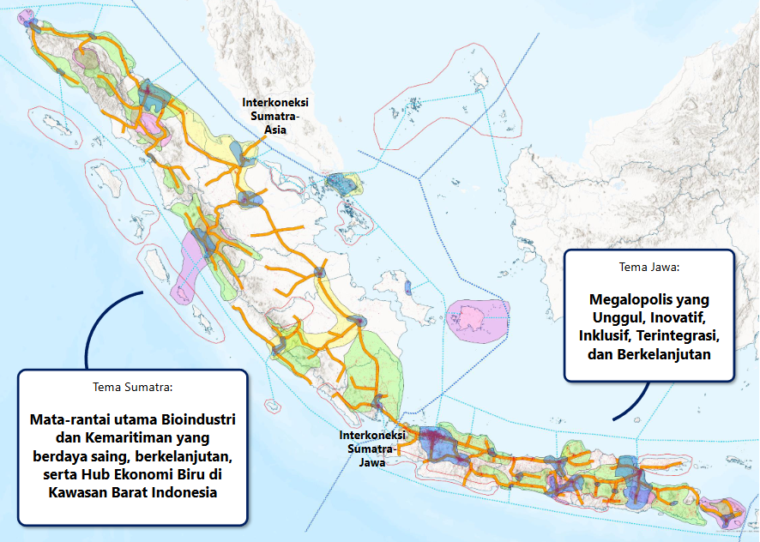
Sumber: Kementeriam PPN/Bappenas (2024)
Sumatera kawasan barat pada dasarnya memiliki keunggulan sumberdaya alam maritim dan pesisir pantai dengan potensi ekonomi yang sangat besar dan perlu dikembangkan dengan konsep pembangunan kawasan. Terjadinya ketimpangan pembangunan kewilayahan di Sumatera dan juga disertai dengan potensi bencana alam baik banjir, Kabut Asap, Gempa Bumi, Tsunami dan Erupsi Gunung berapi juga membutuhkan pengelolaan dan manajemen resiko untuk pembangunan. Berkenaan dengan hal tersebut arah dan kebijakan jangka panjang untuk pembangunan regional Sumatera direkomendasikan sebagai wilayah “Mata Rantai Utama Bioindustri dan Kemaritiman yang Berdaya Saing, Berkelanjutan serta Hubungan Ekonomi Biru di Kawasan Barat Indonesia.”
Merujuk kepada desain pembangunan jangka panjang 2025-2045, Provinsi Sumatera Barat mendapatkan tema pembangunan Provinsi adalah “Mandala Pengembangan Agrikultur Bernilai Tinggi, Ekonomi Hijau, dan Pariwisata Kelas Dunia, yang Bersendi Kearifan Budaya Lokal”.

Gambar III-2 Peta Pengembangan Wilayah Sumatera Barat Jangka Panjang (2025-2045)
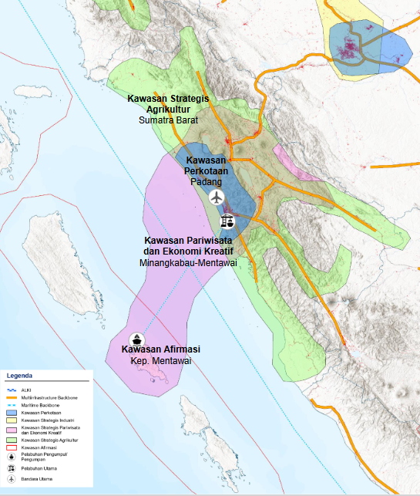
Sumber: Bappenas (2023)
Kawasan strategis agrikultur yang dimiliki Sumatera Barat adalah untuk padi, buah-buahan, kopi, holtikultura dan peternakan. Kawasan ini berada terutama di bagian utara dan timur laut serta bagian Selatan dan timur provinsi dari Provinsi Sumatera Barat. Selanjutnya kawasan perkotaan sebagai growth pool dan pusat pengembangan industry berbasis keunggulan wilayah adalah untuk wilayah yang berada di sekitar Kota Padang dan Bukittinggi. Kemudian untuk kewilayahan pengembangan pariwisata dan ekonomi kreatif meliputi kawasan wilayah Minangkabau dan Kepulauan Mentawai. Terakhir adalah kawasan pengembangan afirmasi 3TP adalah memprioritaskan kepulauan Mentawai.
Kunci berikutnya untuk pengembangan kewilayahan Sumatera Barat dalam jangka panjang dalam hal multiinfrastructure corridor dan kunci infrastruktur logistik antara lain adalah:
        - Jalan Tol: Sumatera Barat memprioritaskan segmen jalan Tol Pekanbaru-Payakumbuh, Payakumbuh-Bukittinggi, Bukittinggi-Padangpanjang, Padang Panjang-Padang, Suamtera memerlukan Jalan Tol Padang-Lubuk Alung, Lubuk Alung-Lubuk Basung, dan Lubuk Basung-Simpang Ampek, Sumatera Barat membutuhkan Jalan Tol Bukittinggi-Lubuk Sikaping, dan Jalan Tol Tol Padang-Painan, Sumatera Barat membutuhkan Jalan Tol Sawahlunto-Muaro Sijunjung, Muaro Sijunjung-Pulau Punjung, Sumatera Barat membutuhkan Jalan Tol Padang-Arosuka, Arosuka-Solok, dan Solok-Sawahlunto, Sumatera Barat membutuhkan Jalan Tol Sawahlunto-Batusangkar, Batusangkar-Padangpanjang, Sumatera Barat membutuhkan Peningkatan kualitas jalan pada Kawasan Afirmasi Kep. Mentawai
        - Jaringan Perkeretaapian: Sumatera Barat membutuhkan Reaktivasi Jalur Kereta Api Padang Panjang – Sawahlunto, Sumatera Barat membutuhkan Reaktivasi Jalur Kereta Api Padang Panjang-Bukittinggi, Bukittinggi-Payakumbuh, Sumatera Barat membutuhkan Pembangunan jalur ganda pada segmen Jalur KA Padang – Bandara Internasional Minangkabau
        - Pelabuhan: Sumatera Barat membutuhkan Peningkatan pelabuhan-pelabuhan intrakawasan antarpulau di Kawasan Afirmasi Kep. Mentawai, Sumatera Barat membutuhkan Optimalisasi Pelabuhan Telukbayur, Sumatera Barat Optimalisasi Perlabuhan Tuapeja, Transportasi Udara, Sumatera Barat membutuhkan Optimalisasi Bandar Udara Internasional Minangkabau, Sumatera Barat membutuhkan Optimalisasi Bandar Udara Rokot (Pulau Sipora)
        - Transportasi Perkotaan: Sumataera Barat membutuhakan BRT Kawasan Perkotaan Padang, Sumatera Barat membutuhkan Optimalisasi, integrasi, dan peningkatan layanan sistem transportasi publik di Kawasan Perkotaan Padang

Badan Perencanaan Pembangunan Nasional (2023) mempublikasikan bahwa kondisi di Provinsi Sumatera Barat memiliki regional attractiveness yang terdiri dari aspek ekonomi, daya tarik wisata, pertanahan dan perumahan, kesejahteraan penduduk, keterhubungan wilayah, dan lingkungan alam. Aspek regional attractive ini diarahkan kepada dua fokus yaitu nilai tambah (PDRB) dengan membandingkan kondisi Perekonomian DKI Jakarta dan Rata-rata menginap di Sumatera Barat (membandingkan dengan pariwisata di Provinsi Bali).
Gambar III-3 Kondisi Attraksi Kewilayah di Sumatera Barat
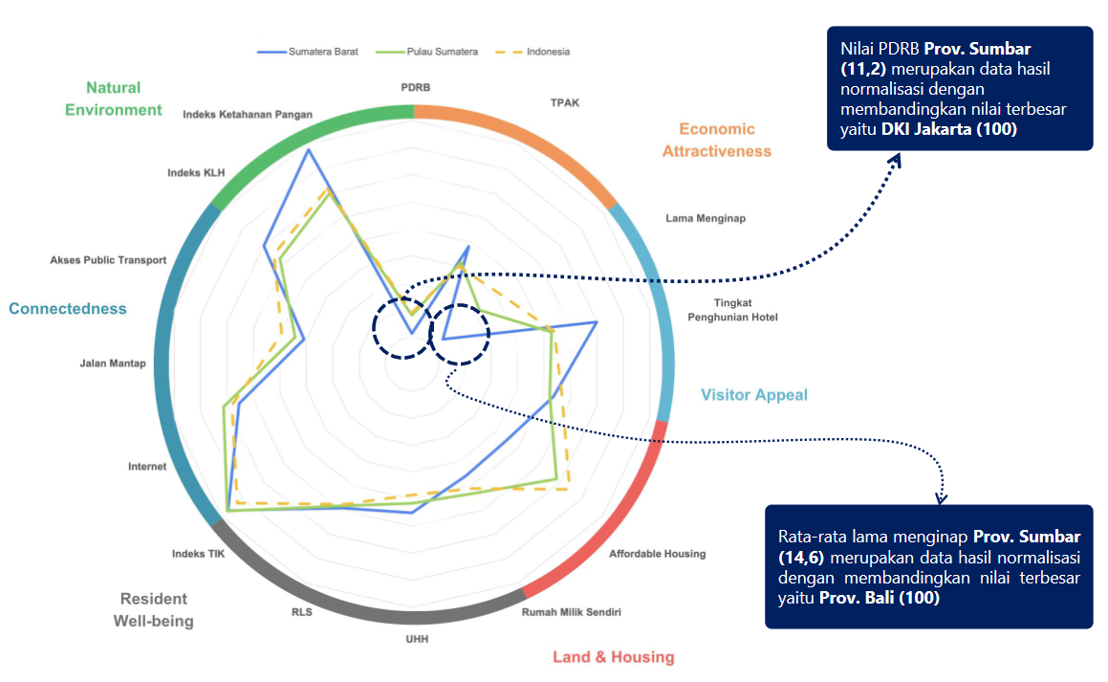
Sumber: Bappenas (2023)
Kebutuhan untuk mendorong pengembangan sektor pariwisata dan perekonomian daerah di Provinsi Sumatera Barat setidaknya aspek attractivess regional sangat dibutuhkan. Jika dikomparasi aspek pariwisata Sumatera Barat di bandingkan dengan Provinsi Bali (100), Sumatera Barat memiliki proksi lama menginap pada posisi 14,6). Sedangkan untuk nilai PDRB yang dimiliki Sumatera Barat baru berada 11,2 jika dibandingkan dengan DKI Jakarta yang merupakan pembanding pada angka 100 (tertinggi).

Isu Strategis Jangka Panjang Daerah

Kesehatan
Pelayanan kesehatan dasar adalah juga merupakan isu strategis yang penting demi terwujudnya kebutuhan pelayanan kesehatan masyarakat. Namun, sesuai dengan target universal di bidang kesehatan, maka persoalan kesehatan berupa penuntasan penyakit (menular dan tidak menular) menjadi perhatian penting pemerintah Provinsi Sumatera Barat bersama sama dengan pemerintah kabupaten dan kota, hal ini dipertegas dengan mengoptimalkan komitmen kepala daerah dalam menjalankan kebijakan kesehatan.
Jenis penyakit utama yang perlu segera dipercepat pengurangannya berupa penyakit menular dan tidak menular seperti AIDS, TBC, malaria, diabetes, gondok, dan obesitas serta percepatan penurunan stunting juga menjadi fokus dalam penanganan kesehatan. Sehubungan dengan permasalahan gizi, akan ditekankan pada memberikan kepastian berupa pengendalian untuk memecahkan akar masalah kesehatan masyarakat, antara lain perbaikan tingkah laku hidup bersih, keseimbangan pangan dan gizi, serta pelaksanaan aksi konvergensi.
Fokus kebijakan kesehatan lainnya adalah mengurangi persoalan utama tersebut disamping memperbaiki akses dan kualitas pelayanan kesehatan dasar dan rujukan. Selain dari itu sudah saatnya pelayanan kesehatan di empat buah Rumah Sakit yakni Padang, Pariaman, Solok dan Bukittinggi mempertajam keutamaan pelayanan rumah sakit, sekaligus menggiring rumah sakit menjadi berstandar nasional dalam jangka pendek dan cikal bakal menjadi rumah sakit berstandar internasional dalam jangka panjang.
Pelayanan kesehatan perlu menangkap peluang berkembangnya berbagai jenis penyakit yang spesifik, dimana Sumatera Barat menjadi salah satu pusat pelayanan jasa kesehatan. Pemilihan terhadap pelayanan kesehatan yang sifatnya terlihat dan muncul di Sumatera Barat, misalnya jenis penyakit degeneratif stroke, diabetes, hipertensi dan penyakit lainya sebagai akibat dari metode pelaksanaan kerja dan gaya hidup masyarakat.
Dalam pembangunan kesehatan dilaksanakan dengan koordinasi lintas sektor dan pemangku kepentingan agar penanganan kesehatan dapat bekerja dengan baik. Peningkatan kualitas dan daya saing tenaga kesehatan serta pemerataan tenaga kesehatan menjadi hal yang utama dalam pembangunan kesehatan di sumatera Barat

Pendidikan
- Signifikan antara kualitas pendidikan di kota dengan di pedesaan. Hal ini dapat dilihat dari fasilitas, tenaga pengajar, dan ketersediaan sarana pendidikan yang masih terbatas di pedesaan yang pada akhirnya menyebabkan perbedaan yang nyata terhadap hasil pendidikannya.
- Masih terdapat banyak anak-anak di Sumatera Barat yang putus sekolah atau tidak mampu melanjutkan pendidikan ke jenjang yang lebih tinggi. Hal ini disebabkan oleh faktor ekonomi, dimana banyak keluarga yang tidak mampu membiayai pendidikan anak-anaknya.
- Kurangnya kualitas sumber daya manusia di bidang pendidikan. Banyak guru yang masih belum memiliki kualifikasi yang memadai dan kurangnya pelatihan yang diberikan kepada guru-guru tersebut. Hal ini berdampak pada kualitas pembelajaran yang kurang optimal dan kurangnya inovasi dalam proses pembelajaran

Perlindungan Sosial
Kemiskinan
Secara umum, fenomena kemiskinan merupakan fenomena yang bersifat multidimensi di Provinsi Sumatera Barat. Adapun tantangan penanggulangan kemiskinan di Sumatera Barat antara lain:
- Penurunan kemiskinan dengan laju penurunan yang relatif melambat dengan rata-rata penurunan pada periode 2005-2023 sebesar 0,27%, sementara pada periode 2003-2023 penurunan tersebut hanya berada pada angka 0,16% sehingga dibutuhkan energi ekstra untuk mendorong upaya-upaya penanggulangan kemiskinan.
- Tingkat kedalaman dan keparahan kemiskinan Sumatera Barat yang semakin menurun, namun penurunan tersebut juga relatif melambat dan fluktuatif meningkat dengan rata-rata penurunan Indeks Kedalaman Kemiskinan dan Indeks Keparahan Kemiskinan pada periode 2005-2023 masing-masing sebesar 0,06% dan 0,02%, sementara pada periode 2003-2023 terjadi penurunan dengan rata-rata masing-masing berada pada angka 0,05% dan 0,01%.
- Populasi penduduk rentan miskin di Sumatera Barat yang cukup besar, dimana 40% (2.442.747 jiwa) penduduknya berada pada tingkat kesejahteraan terendah Desil 1-4, dengan jumlah penduduk miskin sebanyak 340.365 jiwa dan rentan miskin sebanyak 2.102.382 jiwa pada tahun 2023.
- Ketimpangan pendapatan melalui Indeks Gini Ratio ditengah masyarakat yang cenderung menurun, namun penurunannya relatif melambat dan sulit untuk diturunkan.
- Kebutuhan akan jaminan perlindungan sosial yang komprehensif, inklusif dan adaptif sepanjang hayat bagi seluruh masyarakat sebagai instrument penting dalam upaya pengurangan kemiskinan dan kerentanan.
- Secara nasional, kondisi populasi penduduk saat ini berada pada kondisi menuju tua dimana 11% populasi penduduk tersebut adalah lansia usia diatas 65 tahun dengan populasi penduduk usia produktif 11-59 tahun mencapai angka 58%, usia sekolah 7-18% tahun sebesar 20%, usia anak 0-6 tahun sebesar 11%.
- Penduduk berdasarkan tempat tinggalnya menunjukkan bahwa individu yang tinggal di pedesaan, memiliki Kepala Rumah Tangga (KRT) yang bekerja di sektor pertanian, ataupun memiliki KRT dengan pekerjaan informal; cenderung memiliki tingkat deprivasi yang lebih tinggi dibandingkan kelompok pembandingnya. Kelompok-kelompok tersebut hendaknya diberikan perhatian yang lebih intensif dari pemerintah dengan.
Jaminan Sosial Ketenagakerjaan
- Pelayanan berbasis digital
Peningkatan kualitas layanan akan memberikan kemudahan proses administrasi, transaksi dan komunikasi dalam rangka menyasar segmen pekerja yang potensial. Untuk mewujudkan pelayanan berbasis digital terkait jaminan sosial ketenaga kerjaan sebagai bentuk perlindungan adaptif, pemerintah perlu melihat setidaknya ada empat tantangan yang akan dihadapi dalam transformasi pelayanan publik berbasis digital, antara lain; infrastruktur digital yang terintegrasi (ketersediaan internet cepat hingga kepelosok), literasi digital Masyarakat (kemampuan Masyarakat dalam mengoperasikan teknologi infromasi,memahami dan memanfaatkan informasi yang bisa diakses melalui media digital), dan integrasi data (pemerintah perlu menyiapkan Bank data Tunggal atau memaksimalkan program Satu Data Indonesia).
- Golongan pekerja rentan
Pekerja rentan adalah pekerja sektor informal yang seringkali bekerja di lingkungan tidak aman, beresiko tinggi dan berpenghasilan rendah. Pekerja rentan dikategorikan ke dalam 2 golongan. Pertama, rentan secara sosial ekonomi, golongan miskin dan disabilitas. Kedua, rentan karena resiko pekerjaanya. Bahkan ada golongan pekerja yang masuk keduanya. Contoh dari glongan pekerja rentan adalah; pedagang kaki lima, petani, nelayan, tukang ojek, pemulung, buruh bangunan dsb. Jika ada pekerja yang masuk kedalam kedua kategori tersebut maka Pemerintah harus hadir untuk memberikan jaminan sosial.
Ini perlu menjadi perhatian pemerintah Sumatera Barat utuk memberikan bantuan/subsidi, sebagai solusi/pencegahan resiko sosial dan kemiskinan. Program jaminan sosial ketenagakerjaan yang dapat disubsidi/dibantu oleh Pemerintah untuk perlindungan rasa aman, tenang dalam bekerja, seperti; menjamin terhadap kecelakaan kerja yang dialami di tempat kerja, diperjalanan dari tempat kerja atau sebaliknya, serta penyakit yang diakibatkan oleh lingkungan kerja, dan jaminan kematian yang diterima oleh ahli waris pekerja serta Pendidikan untuk anak.
- Bonus Demografi
Salah satu peluang sekaligus tantangan pada sektor ketenagakerjaan adalah bonus demografi. Dimana jumlah penduduk usia produktif terus meningkat dibandingkan dengan proporsi anak dan lansia relative kecil, dengan periode puncaknya diperkirakan terjadi pada periode 2020-2035. Hal ini berbanding lurus terhadap jumlah Angkatan kerja dan ancaman terhadap tingkat pengangguran, Peningkatan kualitas sumber daya manusia sangat penting untuk memanfaatkan potensi keuntungan demografis, hal ini berkaitan dengan pasar tenaga kerja dan kualitas tenaga kerja. Apabila pemerintah tidak siap dalam menghadapi bonus demografi maka akan berdampak pada multi sektor kehidupan termasuk terhadap perlindungan sosial, terkhusus untuk jaminan ketenaga kerjaannya.
- Responsif terhadap GEDSI (Kesetaraan Gender, Disabilitas dan Inklusi Sosial)
Kesetaraan GEDSI menjadi landasan penting dalam penyelenggaraan program Pembangunan. Kesetaraan gender, disabilitas dan inklusi sosial adalah konsep yang saling terkait. Menentukan strategi untuk mendukung inklusi bagi perempuan dan laki-laki, penyandang disabilitas dan mereka yang berasal dari berbagai latar belakang. Rancangan program jaminan sosial ketenagakerjannya nantinya diharapkan mampu menyasar terhadap kesetaraan dan keadilan bagi semua.

Disabilitas Sektor Formal
- Paradigma Disabilitas. Definisi Disabilitias di dalam UU No.8 Tahun 2016 sudah progresif karena paradigma yang digunakan dalam memandang penyandang disabilitas adalah Hak Asasi Manusia, bukan paradigma medis atau paradigma sosial. Kenyataannya Sebagian besar masyarakat masih memilki paradigma medis atau paradigma sosial penyandang disabilitas dipandang sebagai objek sosial, dan paradigma medis memandang penyandang disabilitas sebagai seseorang yang cacat secara fisik atau mental. Melihat dari paradigma HAM yaitu penyandang disabilitas sebagai keragaman yang ada dalam masyarakat, maka seluruh aspek Pembangunan harus inklusif terhadap seluruh keragaman yang ada termasuk disabilitas.
- Disabilitas meningkatkan resiko kemiskinan. Penyandang disabilitas seringkali terpinggirkan secara sosial dan ekonomi tingkat pengangguran yang lebih tinggi dan Tingkat Pendidikan yang lebih rendah. Banyaknya jumlah penagngguran penyandang disabilitas tidak terlepas dari adanya fakta bahwa terdaat hambatan yang dihadapi oleh penyandang disabilitas saat akan memasuki dunia kerja atau sudah bekerja. Disabilitas dapat menjadi penyebab dan akibat dari kemiskinan. Rendahnya tingkat gizi, terbatasnya akses terhadap perawatan Kesehatan preventif, rendahnya akses terhadap sanitasi dan air bersih serta kekerasan merupakan beberapa faktor yang memperburuk kondisi penyandang disabilitas. Disisi lain, penyandang disabilitas menghadapi biaya tambahan dan hambatan dalam akses mereka ke layanan Kesehatan, Pendidikan, dan akses pemenuhan kebutuhan dasar lainnya. Dengan itu orang yang hidup memiliki keterbatasan beresiko lebih tinggi untuk menjadi miskin.
- Disabilitas mental. Disabilitas mental adalah terganggunya fungsi pikir, emosi dan perilaku antara lain; psikologi, misalnya skizofrenia, bipolar, depresi, anxietas, gangguan kepribadian. Melihat dari data Sakernas Tahun 2022, Sumatera Barat memiliki penyandang disabilitas dengan gangguan mental yang paling tinggi dari gangguan disabilitas lainnya yaitu sebanyak 53,5%. Artinya kecenderungan terhadap peningkatan gangguan jiwa atau disabilitas mental semakin besar di era globalisasi dan persaingan bebas ini. Peristiwa kehidupan yang penuh tekanan seperti kehilangan orang yang dicintai, putusnya hubungan sosial, pengangguan, kesulitan ekonomi, tekanan dunia kerja, dan diskriminasi meningkatkan risiko hilangnya kesadaran dan penerimaan diri pada orang dengan gangguan mental atau kejiwaan. Hal ini juga penyebab dari meningkatnya angka bunuh diri di Sumatera Barat. Pada tahun 2022 data Polda Sumbar mencatat sebanyak 113 kasus dan di tahun 2023 tercata 67 kasus. Korban bunuh diri rata-rata merupakan anak muda karena rentan dipengaruhi oleh sosial emosional.

Produktivitas Ekonomi
- Perikanan
Berdasarkan kaitannya dengan program nasional dan isu strategis nasional, berikut beberapa isu strategis dalam pembangunan sektor kelautan dan perikanan :
- Pengembangan Ekonomi Biru
- Pengembangan Blue Food dan Aquatic Food
- Industrialisasi Perikanan yang Modern, Terintegrasi Berlanjutan : Akuakultur dan Capture
- Hirilisasi pemanfaatan dan pengelolaan Rumput Laut
- Peningkatan Daya Saing dan Ekspor produk Perikanan
- Penguatan Budidaya Bahari
- Pengawasan Sumberdaya Laut dan Konservasi Pesisir
- Kesehatan Laut dan Marine debris (sampah laut)
- Afirmasi Kesejahteraan Nelayan
- Infrastruktur Produksi Yang Kuat
- Transformasi Wilayah Pengelolaan Perikanan (WPP)

- Koperasi
- Peningkatan pertumbuhan ekonomi masyarakat melalui peningkatan kualitas usaha Koperasi UMKM (KUMKM)
- Peningkatan daya saing Koperasi dan UMKM dalam menghadapi era ekonomi kapitalisme global
- Peningkatan usaha koperasi sektor riil dan usaha simpan pinjam koperasi sehingga berdampak pada peningkatan anggota Koperasi UMKM
- Peningkatan kapasitas usaha dan daya saing Koperasi UMKM
- Pengembangan produk unggulan daerah yang dikelola Koperasai UMKM

- UMKM
- Peningkatan pertumbuhan ekonomi masyarakat melalui peningkatan kualitas usaha Koperasi UMKM (KUMKM)
- Peningkatan daya saing Koperasi dan UMKM dalam menghadapi era ekonomi kapitalisme global
- Peningkatan usaha koperasi sektor riil dan usaha simpan pinjam koperasi sehingga berdampak pada peningkatan anggota Koperasi UMKM
- Peningkatan kapasitas usaha dan daya saing Koperasi UMKM
- Pengembangan produk unggulan daerah yang dikelola Koperasai UMKM

- Kontribusi PDRB Sektor Pengolahan ( % )
Isu-isu strategis terkait kontribusi Produk Domestik Regional Bruto (PDRB) dari sektor pengolahan di Provinsi Sumatera Barat mungkin melibatkan sejumlah faktor yang memengaruhi pertumbuhan dan kontribusi ekonomi sektor tersebut. Berikut adalah beberapa isu strategis yang dapat diidentifikasi:
- Diversifikasi Industri
Ketergantungan yang tinggi pada satu atau beberapa sektor industri dalam sektor pengolahan dapat menjadi risiko. Diversifikasi industri dapat membantu mengurangi risiko dan membuat ekonomi provinsi lebih tahan terhadap fluktuasi pasar.
- Infrastruktur dan Akses Logistik:
Kondisi infrastruktur yang tidak memadai, seperti jalan rusak atau keterbatasan akses logistik, dapat menghambat transportasi bahan baku dan distribusi produk hasil pengolahan. Ini dapat mempengaruhi efisiensi dan daya saing industri di provinsi.
- Ketersediaan Sumber Daya Manusia Terlatih:
Keberhasilan sektor pengolahan sangat bergantung pada ketersediaan tenaga kerja yang terlatih. Permasalahan terkait kurangnya keterampilan atau kekurangan sumber daya manusia terlatih dapat membatasi pertumbuhan industry.
- Tingkat Teknologi dan Inovasi:
Penerapan teknologi yang terbaru dan upaya inovasi dalam proses produksi dapat meningkatkan produktivitas dan daya saing industri pengolahan. Isu strategis mungkin terkait dengan tingkat adopsi teknologi dan kegiatan inovatif di provinsi.
- Kebijakan Pemerintah:
Kebijakan pemerintah, termasuk insentif fiskal dan peraturan bisnis, dapat memengaruhi kondisi investasi dan pertumbuhan sektor pengolahan. Kebijakan yang mendukung industrialisasi dapat menjadi faktor strategis.
- Kondisi Pasar dan Ekspor:
Kondisi pasar global, fluktuasi harga komoditas, dan kebijakan perdagangan internasional dapat mempengaruhi ekspor produk pengolahan. Meningkatkan akses pasar global dan mengelola risiko perdagangan menjadi isu strategis.
- Pengelolaan Ketersediaan Bahan Baku:
Jika provinsi bergantung pada pasokan bahan baku dari luar, permasalahan terkait ketersediaan, harga, atau keberlanjutan pasokan dapat mempengaruhi keberlanjutan dan daya saing sektor pengolahan.
- Kemampuan Pembiayaan dan Investasi:
Ketersediaan pembiayaan dan investasi merupakan isu strategis. Keberhasilan sektor pengolahan dalam menarik investasi dan mendapatkan dukungan keuangan dapat mempercepat pertumbuhan ekonomi provinsi.
- Keterlibatan Pemangku Kunci:
Kerjasama antara pemerintah, industri, akademisi, dan masyarakat lokal merupakan faktor penting untuk mengatasi berbagai isu strategis di sektor pengolahan. Keterlibatan pemangku kunci menjadi kunci untuk merancang dan mengimplementasikan solusi yang berkelanjutan.

- IKM
Isu-isu strategis yang berkaitan dengan produktivitas industri kecil dan menengah (IKM) di Provinsi Sumatera Barat melibatkan sejumlah tantangan yang perlu diatasi untuk meningkatkan daya saing, efisiensi, dan pertumbuhan sektor tersebut. Berikut adalah beberapa isu strategis yang dihadapi oleh IKM di Sumatera Barat, yakni
- Akses Pembiayaan
Keterbatasan akses ke pembiayaan dapat menjadi hambatan utama bagi IKM. Kurangnya modal dapat menghambat investasi dalam peralatan, teknologi, dan pengembangan produk, membatasi pertumbuhan dan inovasi.
- Keterampilan dan Pendidikan:
Keterbatasan keterampilan teknis, manajerial, dan pemasaran pada pekerja dan pemilik IKM dapat membatasi produktivitas dan daya saing. Pelatihan dan pendidikan yang kurang memadai dapat menjadi hambatan.
- Ketergantungan pada Pasar Lokal:
Ketergantungan yang berlebihan pada pasar lokal dapat membuat IKM rentan terhadap fluktuasi permintaan lokal. Diversifikasi pasar dan akses ke pasar nasional dan internasional menjadi penting untuk meningkatkan stabilitas bisnis.
- Kualitas Bahan Baku:
Ketersediaan dan kualitas bahan baku dapat mempengaruhi kualitas produk dan keberlanjutan produksi. Ketidakpastian pasokan bahan baku dapat menjadi hambatan.
- Regulasi dan Birokrasi:
Beban regulasi yang berlebihan dan prosedur birokratis yang rumit dapat menghambat operasional IKM. Proses perizinan yang lambat dan kompleks dapat menghambat daya saing.
- Adopsi Teknologi:
Kurangnya adopsi teknologi modern dan otomatisasi dapat membatasi efisiensi produksi. Inovasi dalam teknologi dapat meningkatkan produktivitas dan daya saing IKM.
- Pemasaran dan Branding:
IKM seringkali menghadapi kesulitan dalam pemasaran dan membangun merek. Kurangnya pemahaman tentang strategi pemasaran dan branding dapat membatasi kemampuan mereka untuk menjangkau pasar yang lebih luas.
- Akses ke Pengetahuan dan Riset:
Keterbatasan akses ke pengetahuan dan riset dapat menghambat kemampuan IKM untuk berinovasi. Kerjasama dengan lembaga riset dan pendidikan dapat menjadi strategi untuk meningkatkan kapasitas inovatif.

- Pengembangan Pariwisata
- Pengembangan pariwisata berkelanjutan
- Adanya persaingan pengembangan wisata antar daerah
- Peningkatan nilai tambah pada sector pariwisata
- Pengembangan digitalisasi pada sector pariwisata
- Peningkatan produktifitas pelaku pariwisata di daerah
- Penguatan rantai pasok, industry, dan investasi pariwisata
- penguatan desa wisata
- dukungan event dan MICE
- Penerapan protokol kesehatan dan standar layanan pariwisata halal, dan mitigasi bencana
- upskilling & reskilling SDM Pariwisata
- Perluasan pemasaran pariwisata
- Peruasan penerapan pariwisata berkelanjutan
- gerakan bangga berwisata di Indonesia (Ayo ke Sumbar)

- Ekraf
- Adanya persaingan antar pelaku ekonomi kreatif dalam pengembangan antar daerah
- Peningkatan nilai tambah pelaku ekonomi kreatif
- Pengembangan digitalisasi pada sector ekonomi kreatif
- Peningkatan produktifitas pelaku ekonomi kreatif di daerah

- RoA
Isu strategis terkait Return On Assets (ROA) di Badan Usaha Milik Daerah (BUMD) dapat melibatkan sejumlah faktor yang mempengaruhi efisiensi dan kinerja aset organisasi. Beberapa isu strategis yang mungkin dihadapi oleh BUMD terkait ROA melibatkan:
- Efisiensi Operasional:
Tantangan dalam meningkatkan efisiensi operasional untuk mengoptimalkan penggunaan aset. Proses produksi yang tidak efisien atau manajemen rantai pasokan yang buruk dapat merugikan ROA.
- Manajemen Aset yang Kurang Efektif:
Isu terkait dengan alokasi aset yang tidak optimal dan kurangnya pengelolaan aset yang efektif. Aset yang tidak produktif atau tidak dimanfaatkan secara maksimal dapat menurunkan ROA.
- Tingkat Hutang yang Tinggi:
Jika BUMD memiliki beban utang yang tinggi, biaya bunga yang signifikan dapat merugikan laba bersih dan ROA. Manajemen utang yang tidak bijaksana dapat menghambat kinerja finansial dan ROA.
- Kurangnya Inovasi dan Teknologi:
Tidak mengadopsi teknologi atau kurangnya inovasi dalam operasional dapat menyebabkan penurunan efisiensi dan produktivitas, mempengaruhi ROA. Tantangan terkait dengan implementasi teknologi baru atau peningkatan dalam proses bisnis.
- Kurangnya Transparansi dan Akuntabilitas:
Tidak adanya transparansi dalam laporan keuangan atau kurangnya akuntabilitas dalam pengelolaan aset. Pemangku kepentingan mungkin kurang percaya jika tidak ada transparansi, yang dapat mempengaruhi kredibilitas BUMD.
- Ketergantungan yang tinggi pada dukungan dan kebijakan pemerintah daerah.
Potensi intervensi politik atau perubahan kebijakan dapat mempengaruhi ROA.
BUMD perlu merancang strategi yang dapat mengatasi isu-isu strategis ini untuk meningkatkan ROA dan mencapai tujuan jangka panjangnya. Hal ini dapat melibatkan perbaikan dalam manajemen operasional, pengelolaan risiko, diversifikasi aset, dan investasi dalam teknologi dan inovasi.

- Kewirausahaan
Dalam rangka peningkatan kewirausahaan memerlukan pendekatan strategis yang komprehensif dan berkelanjutan. Beberapa isu strategis yang dapat dipertimbangkan untuk meningkatkan kewirausahaan termasuk adalah:
- Kebijakan kewirausahaan yang tepat sasaran
Pendekatan kepada wirausahawan tidak berlandaskan one-size fits all- approach. Kebijakan kewirausahaan idealnya memperhatikan tahapan kewirausahaan yang berbeda (e.g. bakal wirausaha, usaha rintisan, usaha yang sudah lma berdiri), motivasi berwirausaha (e.g. keterpaksaan atau peluang), dan sektor usaha (e.g. subsektor industri kreatif).
- Kewirausahaan sebagai upaya mentransformasi potensi daerah menjadi aktifitas kewirausahaan
Kewirausahaan Sumatra Barat bisa mewakili eksplorasi potensi daerah yang menjadi pusat keunggulan kompetitf Sumatra Barat, yaitu potensi pariwisata, pertanian terintegrasi, dan perikanan dan kelautan.
- Pendidikan Kewirausahaan:
Integrasi dalam Kurikulum: Memasukkan pendidikan kewirausahaan ke dalam kurikulum pendidikan formal dan non-formal di semua tingkatan pendidikan untuk membekali generasi muda dengan keterampilan dan pemahaman yang diperlukan.
- Pemberdayaan Sumber Daya Manusia:
- Pelatihan dan Pengembangan: Menyediakan pelatihan dan pengembangan keterampilan kewirausahaan bagi calon pengusaha, baik dalam bentuk workshop, seminar, atau program pelatihan online
- Mentorship: Mendorong program mentorship yang melibatkan pengusaha berpengalaman untuk memberikan panduan kepada para pemula.
- Dukungan Infrastruktur:
- Akses Internet dan Teknologi: Memastikan akses yang luas ke internet dan teknologi modern untuk mendukung bisnis yang bergantung pada platform online.
- Inkubator Bisnis dan Ruang Kerja Bersama: Membangun dan mendukung inkubator bisnis serta ruang kerja bersama untuk memberikan lingkungan yang mendukung bagi startup.
- Regulasi yang Mendukung:
- Pemangkasan Birokrasi: Meringankan beban birokrasi dan menyederhanakan proses perizinan untuk memudahkan pendirian bisnis.
- Regulasi Pro-Kewirausahaan: Mendorong kebijakan yang mendukung perkembangan dan pertumbuhan bisnis, seperti insentif pajak dan dukungan keuangan.
- Pendanaan dan Investasi:
- Akses Modal Usaha: Meningkatkan akses pengusaha ke modal usaha melalui berbagai skema pinjaman mikro, modal ventura, atau crowdfunding.
- Mendorong Investor Lokal dan Luar Negeri: Membuat lingkungan yang menarik bagi investor lokal dan internasional untuk berinvestasi di bisnis lokal.\
- Pemasaran dan Jaringan:
- Promosi dan Pemasaran: Mendukung upaya promosi dan pemasaran bagi produk dan jasa lokal, baik secara lokal maupun global.
- Pengembangan Jaringan Bisnis: Mendorong pembentukan jaringan bisnis dan kolaborasi antarpengusaha untuk meningkatkan peluang bisnis dan pertumbuhan bersama.
- Kolaborasi antara Pemerintah, Swasta, dan Masyarakat:
- Forum Kewirausahaan: Membentuk forum atau kelompok kerja yang melibatkan pemerintah, sektor swasta, dan masyarakat untuk merancang dan melaksanakan strategi kewirausahaan bersama.
- Monitoring dan Evaluasi:
- Sistem Pemantauan Kewirausahaan: Membangun sistem pemantauan dan evaluasi untuk melacak kemajuan strategi kewirausahaan, dan membuat penyesuaian jika diperlukan. Dengan mengadopsi pendekatan holistik yang mencakup aspek-aspek tersebut, pemerintah, sektor swasta, dan masyarakat dapat bersama-sama menciptakan lingkungan yang mendukung pertumbuhan kewirausahaan dan kontribusi yang signifikan terhadap ekonomi lokal.

- Tingkat Pengangguran terbuka
- Pertumbuhan ekonomi yang belum terlalu signifikan. Meskipun Provinsi Sumatera Barat memiliki potensi sumber daya alam yang melimpah, namun masih banyak sektor yang belum terkelola dengan optimal. Hal ini menyebabkan minimnya lapangan kerja yang tersedia bagi masyarakat setempat.
- Faktor pendidikan juga turut berperan dalam tingginya tingkat pengangguran terbuka di Sumatera Barat. Banyak lulusan pendidikan yang belum memiliki keterampilan yang sesuai dengan kebutuhan pasar kerja, sehingga sulit untuk mendapatkan pekerjaan yang diinginkan

- Partisipasi Angkatan Kerja Perempuan
Pembukaan lapangan pekerjaan dan pengembangan Sumber Daya Manusia (SDM) tenaga kerja yang berkompeten sesuai dengan kebutuhan pasar kerja. Merujuk pada upaya untuk menciptakan peluang pekerjaan baru dan meningkatkan keterampilan serta kompetensi sumber daya manusia agar sesuai dengan permintaan dan kebutuhan pasar kerja.
- Pembukaan Lapangan Pekerjaan : menciptakan atau memperluas peluang pekerjaan, baik melalui pertumbuhan ekonomi, investasi, atau kebijakan-kebijakan yang mendukung penciptaan lapangan kerja baru. Ini dapat mencakup pembangunan sektor-sektor tertentu yang membutuhkan lebih banyak tenaga kerja.
- Pengembangan SDM Tenaga Kerja : mengacu pada upaya meningkatkan kualifikasi, keterampilan, dan pengetahuan tenaga kerja melalui pendidikan, pelatihan, dan pengembangan. Hal ini bertujuan untuk membuat tenaga kerja lebih siap dan berdaya saing di pasar kerja yang terus berubah.
- Berkompeten sesuai dengan kebutuhan pasar kerja : Mengacu pada pengembangan keterampilan dan kompetensi tenaga kerja yang sesuai dengan tuntutan dan kebutuhan pasar kerja. Ini bisa mencakup mengidentifikasi tren pasar kerja, kebutuhan industri, dan memastikan bahwa SDM memiliki keterampilan yang relevan dan diperlukan.

- Penguasaan Iptek (Inovasi daerah)
- Dinamisnya perkembangan teknologi informasi dan dunia digital yang membutuhkan juga adaptasi pemerintah daerah yang cepat dalam kerangka inobasi daerah.
- Ketersediaan SDM penunjang inovasi yang Berkelanjutan
- Penciptakaan kultur inovasi di daerah yang kondusif dan berkesinambungan
- Ketersediaan infrastruktur yang tangguh dalam pengembangan Inovasi daerah

Penerapan Ekonomi Hijau
Isu strategis pembangunan Ekonomi Hijau di Sumatera Barat diantaranya :
- Tantangan Pengelolaan Sumber Daya Alam yang Berkelanjutan terutama hutan, tanah, dan air melalui pendekatan yang berkelanjutan untuk mendukung pertumbuhan ekonomi hijau.
- Perluasan dan peningkatan infrastruktur hijau seperti transportasi berkelanjutan, sistem energi terbarukan, dan ketersediaan fasilitas hijau lainnya untuk mendukung pertumbuhan ekonomi yang berkelanjutan.
- Keterlibatan Masyarakat dalam pengambilan keputusan terkait pengelolaan lingkungan dan pengembangan proyek-proyek ekonomi hijau untuk memastikan keberlanjutan dan akseptabilitas sosial.
- Pengembangan pariwisata hijau yang berkelanjutan dan pelestarian keindahan alam local dengan memperhatikan dampak sosial dan lingkungan.
- Pendekatan Inovatif dan Teknologi Hijau melalui adopsi teknologi dan inovasi berkelanjutan dalam berbagai sektor ekonomi, seperti pertanian berkelanjutan, industri ramah lingkungan, dan energi terbarukan.
- Pengelolaan Limbah secara efektif dan mendorong praktik daur ulang untuk mengurangi dampak negatif terhadap lingkungan.
- Pemberdayaan ekonomi kreatif dan inklusif untuk menciptakan peluang kerja dan pertumbuhan ekonomi yang berkelanjutan di berbagai sektor.
- Meningkatkan ketahanan terhadap dampak perubahan iklim dan meningkatkan kesiapsiagaan terhadap bencana alam yang bermungkinan terjadi.
- Keharusan untuk memiliki kebijakan dan regulasi yang mendukung pengembangan ekonomi hijau, termasuk insentif fiskal, perizinan yang jelas, dan peraturan lingkungan.
- Peningkatan pendidikan dan kesadaran lingkungan untuk mendorong perilaku yang berkelanjutan di kalangan masyarakat dan pelaku bisnis.
Isu-isu tersebut dimungkinkan akan terus berkembang seiring berjalannya waktu dan pergantian pemangku kepentingan di Provinsi Sumatera Barat, untuk itu diperlukan kerjasama berbagai pihak dalam untuk mengidentifikasi solusi yang efektif dalam melahirkan perencanaan kebijakan yang holistik dan berkelanjutan dalam rangka menciptakan ekonomi hijau yang lebih kuat dan berdaya tahan.

Transformasi Digital
- Keterbatasan Infrastruktur Jaringan: Kurangnya infrastruktur jaringan yang memadai, terutama di daerah pedesaan, dapat menjadi hambatan untuk akses internet yang cepat dan stabil. Investasi dalam pengembangan infrastruktur jaringan perlu ditingkatkan untuk memastikan cakupan yang lebih luas.
- Kurangnya Akses Internet dan Literasi Digital: Keterbatasan akses internet, khususnya di kalangan masyarakat dengan pendapatan rendah, serta kurangnya literasi digital, dapat menghambat pemanfaatan teknologi informasi. Program pendidikan dan pelatihan diperlukan untuk meningkatkan akses dan pemahaman masyarakat terhadap teknologi digital.
- Pentingnya Keterampilan TIK: Keterampilan teknologi informasi dan komunikasi yang kurang dapat menghambat produktivitas dan pertumbuhan ekonomi. Program pelatihan dan pendidikan yang mendukung pengembangan keterampilan TIK perlu diperkuat.
- Keamanan dan Privasi Data: Keamanan dan privasi data menjadi perhatian utama dalam penggunaan teknologi informasi. Perlindungan data pribadi dan kebijakan keamanan informasi yang kuat diperlukan untuk membangun kepercayaan masyarakat terhadap teknologi digital.
- Pengembangan Ekosistem Startup dan Inovasi: Stimulasi pertumbuhan ekosistem startup dan inovasi teknologi di Sumatera Barat dapat memacu pengembangan sektor TIK. Dukungan kepada perusahaan rintisan dan inkubator dapat menciptakan lingkungan yang mendukung inovasi.
- Pemberdayaan Usaha Mikro, Kecil, dan Menengah (UMKM): UMKM sering kali memerlukan dukungan dalam mengadopsi teknologi untuk meningkatkan daya saing mereka. Program pelatihan dan pembiayaan perlu disusun untuk membantu UMKM mengintegrasikan solusi TIK.
- Kesiapan Pemerintah dalam Transformasi Digital: Kesiapan pemerintah dalam mengadopsi teknologi informasi dan komunikasi dalam penyelenggaraan layanan publik perlu ditingkatkan. Penerapan e-government dan smart city dapat meningkatkan efisiensi dan keterlibatan masyarakat.
- Keterlibatan Pemuda: Pemuda memiliki potensi besar dalam mendorong perubahan dan inovasi di sektor TIK. Program pelatihan dan pendukung kewirausahaan di bidang teknologi perlu diperkuat.
- Pengelolaan Risiko dan Keberlanjutan: Perkembangan teknologi membawa risiko tertentu, termasuk risiko keamanan siber dan dampak lingkungan. Pengelolaan risiko dan pendekatan keberlanjutan dalam pengembangan TIK perlu menjadi fokus untuk mewujudkan manfaat jangka panjang.

Integrasi Ekonomi Domestik dan Global
Pembentukan Modal Tetap Bruto (PMTB)
Berikut adalah beberapa isu strategis yang dapat muncul dalam konteks pembentukan Modal Tetap Bruto (PMTB) di tingkat provinsi Sumatera Barat:
- Perencanaan Infrastruktur:
Pengembangan infrastruktur provinsi memerlukan perencanaan yang cermat. Menentukan proyek-proyek utama yang akan mendukung pertumbuhan ekonomi, mobilitas penduduk, dan pengembangan wilayah menjadi kunci.
- Kolaborasi dengan Pihak Swasta:
Pemprov perlu menjalin kemitraan dengan sektor swasta untuk mendukung investasi dalam infrastruktur. Keterlibatan sektor swasta dapat membantu menyediakan sumber daya finansial dan ekspertise yang diperlukan.
- Pengelolaan Risiko dan Keberlanjutan:
Proyek-proyek infrastruktur pada tingkat provinsi seringkali melibatkan risiko yang tinggi dan memerlukan pemikiran jangka panjang terkait keberlanjutan. Manajemen risiko yang baik dan perhatian terhadap dampak lingkungan menjadi isu penting.
- Pendanaan dan Anggaran:
Pemprov perlu mengidentifikasi sumber dana yang memadai untuk mendukung PMTB. Ini melibatkan alokasi anggaran yang tepat, serta peninjauan dan pemilihan sumber pendanaan yang sesuai.
- Partisipasi Masyarakat:
partisipasi aktif dari masyarakat. Pemprov perlu memastikan transparansi, mendengarkan masukan masyarakat, dan mempertimbangkan kebutuhan lokal.
- Integrasi Teknologi:
Penerapan teknologi modern dan integrasi sistem informasi dapat meningkatkan efisiensi pengelolaan aset tetap provinsi. Hal ini melibatkan investasi dalam teknologi yang mendukung perencanaan, pelaksanaan, dan pemantauan proyek.
- Kebijakan Pengembangan Wilayah:
PMTB di tingkat provinsi sering terkait dengan pengembangan wilayah. Kebijakan pengembangan wilayah yang baik harus diintegrasikan dengan rencana PMTB untuk mencapai pertumbuhan ekonomi yang berkelanjutan dan merata.
- Pengembangan Keterampilan Lokal:
Pemprov perlu mempertimbangkan program pelatihan dan pengembangan keterampilan lokal untuk memastikan bahwa proyek-proyek PMTB memberikan manfaat ekonomi dan sosial kepada komunitas setempat.
Koordinasi Antar departemen:

Pembentukan PMTB di tingkat provinsi melibatkan koordinasi antar departemen yang efektif. Kolaborasi antara berbagai departemen, seperti keuangan, perencanaan, dan pekerjaan umum, menjadi kunci untuk kesuksesan implementasi proyek.
Ekspor Barang dan Jasa
Isu strategis dalam ekspor barang dan jasa di Sumatera Barat mencakup sejumlah tantangan yang dapat mempengaruhi pertumbuhan dan keberlanjutan perdagangan internasional di daerah tersebut. Beberapa isu strategis yang mungkin dihadapi melibatkan faktor-faktor ekonomi, regulasi, serta infrastruktur. Berikut adalah beberapa isu strategis yang perlu diperhatikan:
- Infrastruktur dan Transportasi:
- Infrastruktur transportasi yang terbatas dapat menjadi hambatan untuk mengirimkan barang ke pasar internasional dengan efisien.
- Kurangnya konektivitas dan akses yang baik ke pelabuhan atau bandara dapat memperlambat proses ekspor.
- Diversifikasi Produk:
- Ketergantungan pada produk atau sektor ekonomi tertentu dapat meningkatkan risiko terhadap fluktuasi pasar global.
- Pentingnya diversifikasi produk untuk mengurangi risiko dan meningkatkan daya saing di pasar internasional.
- Pelatihan dan Pengembangan Sumber Daya Manusia:
- Kurangnya keterampilan dan pengetahuan tentang pemasaran internasional dan manajemen rantai pasokan global dapat menjadi kendala bagi pelaku usaha
- Program pelatihan dan pengembangan sumber daya manusia yang ditargetkan dapat meningkatkan kapasitas perusahaan dalam berdagang secara internasional.
- Standarisasi Produk:
- Kepatuhan terhadap standar internasional dan persyaratan teknis dapat menjadi hambatan jika tidak diikuti atau dipahami dengan baik.
- Penyesuaian dengan standar global untuk meningkatkan daya saing produk di pasar internasional.
- Regulasi Ekspor dan Birokrasi:
- Proses birokrasi yang rumit dan regulasi ekspor yang kompleks dapat menghambat kelancaran proses ekspor
- Peningkatan efisiensi prosedur ekspor dan pemangkasan birokrasi dapat meningkatkan daya saing.
- Pengembangan Pasar Baru:
- Mencari peluang di pasar baru dan mengembangkan jejaring bisnis dapat menjadi tantangan bagi perusahaan yang belum berpengalaman dalam ekspor.
- Dukungan pemerintah dan lembaga terkait dalam memfasilitasi akses ke pasar baru dapat membantu mengatasi masalah ini.
- Teknologi dan Inovasi:
- Adopsi teknologi baru dan inovasi dalam proses produksi dan pemasaran dapat meningkatkan daya saing produk di pasar internasional.
- Isu terkait dengan investasi dalam teknologi dan perubahan budaya dalam perdagangan.
- Ketidakpastian Ekonomi Global:
- Fluktuasi ekonomi global, termasuk perubahan dalam permintaan dan harga komoditas, dapat mempengaruhi kinerja ekspor Sumatera Barat
- Perusahaan perlu memiliki strategi untuk mengelola ketidakpastian ekonomi global.
- Promosi dan Pemasaran Internasional:
- Kurangnya upaya promosi dan pemasaran yang efektif di pasar internasional dapat membatasi akses dan pemahaman terhadap produk Sumatera Barat.
- Peningkatan upaya pemasaran dan promosi dapat meningkatkan visibilitas produk di pasar global.

Menangani isu-isu strategis ini memerlukan kerjasama antara pemerintah, pelaku bisnis, lembaga pendidikan, dan pihak terkait lainnya. Strategi terpadu dan dukungan aktif dari berbagai pihak dapat membantu meningkatkan kemampuan ekspor Sumatera Barat dan memperkuat posisinya di pasar internasional.

Perkotaan dan Perdesaan sebagai Pusat Pertumbuhan
Berbagai Lembaga internasional memprediksikan dalam kurun waktu 20 tahun ke depan, dua pertiga penduduk dunia akan bermukim di kawasan perkotaan. Khusus di kawasan Asia saja dalam 40 tahun ke depan akan terjadi peningkatan 1,7 kali lipat penduduk perkotaan. Peningkatan ini tentu berbanding lurus dengan peningkatan ukuran kota. Hal yang sama tentu juga akan terjadi di Indonesia dan Sumatera Barat pada khususnya. Fenomena ini tentu harus disikapi dengan hati-hati oleh Pemerintah Daerah. Kebutuhan akan sarana dan prasarana dasar menjadi hal yang tidak dapat dihindari terutama untuk pemenuhan kebutuhan hunian yang layak dan terjangkau serta memenuhi kaidah keberlanjutan mulai dari akses terhadap air minum yang aman, akses terhadap sanitasi yang aman, dan kecukupan ruang gerak dan ketahanan struktur bangunan perkotaan.
Penyediaan sarana dan prasarana dasar ini harus direncanakan dengan matang agar tekanan penduduk dan pembangunan perkotaan di emerging countries yang pada umumnya tidak memadai dan kurang terencana dapat dihindari sehingga pelayanan masyarakat dapat berjalan dengan baik dan kegiatan ekonomi masyarakat dapat berkembang dengan baik juga. Perubahan tersebut juga akan mengubah aktivitas ekonomi penduduk yang bergeser ke dominasi sektor industri, perdagangan, dan jasa. Tren ini akan mendorong perubahan paradigma pengelolaan perkotaan ke arah kota kompak (compact city) melalui efisiensi layanan.

Regulasi dan Tata Kelola
Sistem Pemerintahan Berbasis Elektronik

- Penguatan kapasitas pengelolaan dan sistem koordinasi pelaksanaan SPBE untuk membangun SPBE yang terpadu di dalam dan antar instansi pemerintah daerah di Provinsi Sumatera Barat
- Penguatan kebijakan SPBE yang menyeluruh dan terpadu
- Pengembangan layanan SPBE yang berorientasi kepada pengguna SPBE dan membuka ruang partisipasi Masyarakat
- Peningkatan kualitas layanan SPBE yang berkesinambungan
- Penyelenggaraan infrastruktur SPBE secara mandiri, terintegrasi, terstandarisasi, dan menjangkau instansi pemerintah daerah Provinsi Sumatera Barat
- Optimalisasi penggunaan Aplikasi Umum SPBE yang terintegrasi dan berbagi pakai
- Penyediaan data dan informasi yang terintegrasi dan berkualitas
- Peningkatan kapasitas Sumber Daya Manusia SPBE

Pelayanan Publik
- Peningkatan sumber daya aparatur yang adaptif dan menguasai teknologi informasi dan komunikasi dalam mendukung pelayanan public.
- Penguatan prinsip tata Kelola pemerintahan daerah yang akuntabel, transparan, dan partisipatif melalui transformasi fungsi pemerintahan ke digital (Misalnya, ePublic-Service)

Integritas Nasional
- Pengembangan program sosialisasi dan kampanye antikorupsi pada pengguna layanan serta upaya dan capaian program antikorupsi oleh instansi. Program bertujuan untuk mempengaruhi perubahan perilaku terutama kepada pengguna layanan agar tidak memberi suap/gratifikasi dan melaporkan bila ada pelanggaran.
- Penguatan sistem pencegahan korupsi yang ada agar lebih terintegrasi dan berdayaguna. Efektivitas sosialisasi anti korupsi dapat dikuatkan melalui pendidikan, kampanye, pengawasan, dan penegakan secara simultan. Upaya ini perlu dikomunikasikan secara aktif di internal pegawai dan seluruh pemangku kepentingan.
- Optimalisasi penggunaan teknologi, misalnya layanan online atau bentuk lain yang sudah dijalankan. Selanjutnya, meningkatkan keterbukaan dan kemudahan akses untuk mengurangi peran perantara ketika memberi layanan. Tak lupa juga perlunya memperkuat peran mitra untuk meningkatkan kualitas layanan yang transparan dan akuntabel.
- Meningkatkan kualitas sistem merit dan pengaturan pengelolaan konflik kepentingan hingga implementasinya pada proses promosi/mutasi. Tujuannya untuk mendapatkan pegawai/pejabat yang sesuai dengan kebutuhan instansi. Selain itu, instansi perlu memperkuat dan mengoptimalkan kemampuan sistem dan sumber daya internal untuk mendeteksi risiko kejadian korupsi secara proaktif pada proses promosi/mutasi tersebut.
- Perdagangan pengaruh (trading in influence) dapat diminimalisir dengan mendorong transparansi pada proses pelaksanaan tugas dan pemberian layanan. Contohnya dengan optimalisasi penggunaan teknologi, keterbukaan dan kemudahan akses informasi, pemangkasan birokrasi yang menghambat, serta penguatan tata kelola kelembagaan. Selain itu, instansi perlu mengatur pengelolaan benturan kepentingan untuk mengurangi intervensi pihak-pihak tertentu dalam pencegahan korupsi. Cakupan yang diatur meliputi area rawan dalam pemberian layanan, perizinan, PBJ, pelaksanaan tugas pegawai, pengelolaan SDM, dan pengelolaan anggaran.

Keamanan dan Demokrasi Nasional
Penduduk Merasa Aman
Masyarakat minangkabau yang filosofinya “Adat Basandi Syarak, Syarak Basandi Kitabullah; Syarak Mangato Adat Mamakai” masih belum terimplementasi secara baik ditengah-tengah masyarakat. Agama dan budaya terkesan formalis dan simbolis, masyarakat masih mengutamakan seremoni ketimbang melaksanakan sesuai makna yang dikandung dengan baik, seperti memberi kemanan dan kenyaman bagi penduduk yang berjalan sendirian di area tempat tinggalnya, maka isu strategis yang harus menjadi perhatian dalam RPJPD Sumatera Barat tahun 2025-2045 adalah (a) Rendahnya pemahaman dan pengamalan agama dan budaya masyarakat dalam kehidupan sehari-hari; b) Rendahnya kesadaran masyarakat dalam menjaga keamanan di tempat tinggal; dan c) Belum tegaknya sangsi yang tegas terhadap pelanggar Perda.
Demokrasi Indonesia

Stabilitas Ekonomi Makro
- Mengurangi ketergantungan terhadap penerimaan pajak daerah
- Optimalisasi penerimaan pendapatan daerah melalui pendapatan selain pajak daerah.
- Potensi pajak yang belum optimal yang disebabkan oleh berbagai faktor, seperti kurangnya kesadaran masyarakat untuk membayar pajak dan kurangnya pengawasan pajak bersama antara pemerintah Provinsi dan Pemerintah Kab/Kota

Agama dan Budaya
Pembangunan Kebudayaan
- Modernisasi global.
Memudarnya originalitas kebudayaan yang disebabkan adanya modernisasi. Serta mengaburnya wawasan kebangsaan, menipisnya sopan santun, serta menghilangnya budaya asli Minangkabau dan digantikan budaya asing yang masuk secara perlahan.
- Digitalisasi Budaya
Kemajuan teknologi modern tidak terbatas pada kecanggihan tekhnologi dan metode baru, tetapi juga perubahan pola pikir dan kebiasaan. Digitalisasi budaya dapat menjadi peluang untuk mewujudkan kreativitas. Untuk itu dibutuhkan kompentensi literasi digital
- Ekonomi kreatif berbasis budaya
Ekonomi yang mengandalkan kreativitas masyarakat dengan memanfaatkan potensi budaya lokal yang tersedia untuk dimanfaatkan sebagai modal dalam memperoleh keuntungan.

Kerukunan Beragama
Terwujudnya suatu tatanan sosial yang menciptakan nilai-nilai luhur dan etika tinggi dalam masyarakat yang berakar pada ajaran agama dan diwujudkan melalui keberagaman budaya. Dalam konteks ini, peradaban mulia mencerminkan cara hidup masyarakat yang menjunjung tinggi nilai-nilai moral, etika, dan kemanusiaan yang diperoleh dari ajaran agama, sekaligus melestarikan dan menghargai kekayaan budaya mereka. Dengan demikian, peradaban mulia masyarakat beragama dan berbudaya menciptakan kerangka kerja yang positif dan berdaya guna untuk mencapai kesejahteraan dan kedamaian dalam suatu komunitas.

Keluarga dan Kesetaraan Gender
Kualitas Keluarga

- Pendidikan Keluarga belum mainstream dalam kebijakan publik khususnya di daerah. Padahal semua permasalahan yang terjadi di masyarakat bisa dicegah jika kondisi dalam keluarga seperti pengasuhan dan pembentukan karakter dapat dilaksanakan dengan baik sedini mungkin. Untuk itu, penting kolaborasi dan keterlibatan orangtua dan keluarga dalam tumbuh kembang anak dan juga Pendidikan, dengan stakeholder pemerintah terkait.
- Keberadaan pekerja anak yang dapat menimbulkan masalah luas dan kompleks. Membiarkan anak menjadi pekerja akan membentuk SDM berkualitas rendah hingga lingkaran kemiskinan. Isu terkait pekerja anak ini juga perlu dilihat dalam konteks lokal dan budaya masing-masing daerah/tempat.
- Rendahnya aspek kemandirian keluarga untuk lansia, yang disebabkan oleh diantaranya terkait Pemenuhan kebutuhan dasar dan Jaminan Kesehatan.
Kesetaraan Gender
- Dari sisi kewilayahan, karakteristik setiap daerah yang berbeda-beda, mulai dari aspek norma budaya, demografi, hingga faktor geografis, merupakan suatu tantangan tersendiri untuk mendorong pembangunan dan pemberdayaan gender yang setara .
- Ekonomi digital yang semakin berkembang saat ini juga perlu untuk lebih ditingkatkan karena memberikan fleksibilitas kepada perempuan dalam bekerja dan berkontribusi terhadap perekonomian, terlebih didukung oleh jumlah perempuan pengguna internet dan produk digital juga semakin meningkat jumlahnya setiap tahun. Akan tetapi, perlu disadari bahwa peningkatan ekonomi digital ini juga harus disertai dengan upaya peningkatan literasi keuangan digital, perlindungan konsumen khususnya bagi perempuan, pembangunan infrastruktur di daerah perdesaan dan tertinggal, serta optimalisasi TIK dalam rantai bisnis perempuan.
- Strategi implementasi pengarusutamaan gender (PUG) di daerah harus disesuaikan dengan kondisi geografis dan budaya setempat yang sangat mewarnai berbagai perilaku kehidupan dan struktur masyarakat.

Lingkungan Hidup
Peningkatan alih fungsi lahan dari lahan pertanian produktif menjadi peruntukan lainnya. Berdasarkan rencana tata ruang Provinsi Sumatera Barat sudah dialokasikan seluas 1.278.088 Ha lahan pertanian atau sekitar 30,22 % dari luas Provinsi Sumatera Barat. Pengalokasian lahan pertanian ini sejalan dengan kajian daya dukung dan daya tampung lingkungan hidup Provinsi Sumatera Barat yang salah satunya adalah jasa lingkungan penyediaan pangan yang didalamnya harus didukung dengan ketersediaan lahan pertanian pangan berkelanjutan.
Sumber pencemaran kualitas air sungai di Sumatera Barat setidaknya terdapat 38 pabrik pengolahan minyak sawit (20 pabrik tidak memiliki kebun sawit inti), 6 dari 7 pabrik karet berada di pinggir sungai yang belum memiliki pengolahan air limbah yang efektif. Sedangkan kondisi lingkungan terdapat sekitar 230.098,6 Ha sawah dan 2.957.965,2 Ha lahan pertanian bukan sawah yang berkontribusi mempengaruhi kualitas air sungai. Aliran air persawahan mengalir dan masuk ke sungai. Residu pupuk dan pestisida ikut terbawa pada run off tersebut. Sungai mendapatkan tekanan dari aktivitas penambangan emas tanpa izin di Sungai Batanghari, Batang Kuantan, dan Batang Ombilin. Selain itu masih pengendalian kerusakan lingkungan hidup belum optimal akibat ketidakseimbangan antara kebutuhan pasokan pangan, energi dan air juga terjadi di berbagai wilayah.
Daya tampung lahan terus mengalami penurunan secara kapasitas dan kualitas. Persentase tutupan lahan diperkirakan terus turun hingga sekitar 44 persen akibat tingginya alih fungsi hutan ke lahan pertanian dan perkebunan. Selain itu, tanpa adanya intervensi, daya tamping rata-rata lahan tempat pemrosesan akhir (TPA) diproyeksikan akan penuh pada tahun 2028 secara nasional, bahkan TPA Regional Payakumbuh ditutup akibat sudah melebihi kapasitas. Selain itu daya tampung kualitas air diperkirakan akan terus menurun mengakibatkan krisis air bersih seiring dengan meningkatnya jumlah penduduk dan aktivitas. Beban pencemaran limbah domestik terus meningkat mencapai 4,7 juta ton BOD per tahun dan beresiko mencemari badan air tanpa adanya pembangunan IPAL, IPLT, dan SPAL yang memadai.

Ketahanan Energi, Air dan Pangan
Daya dukung dari ketersediaan energi dan sumber daya mineral cukup besar namun belum sepenuhnya dioptimalkan. Eksplorasi cadangan energi mineral membutuhkan investasi yang besar, teknologi yang tinggi, dan kapasitas SDM yang memadai. Untuk itu diperlukan upaya lebih dari sisi perubahan perilaku masyarakat untuk hemat energi dan memastikan bahwa penyediaan energi menjangkau seluruh wilayah dan lapisan masyarakat. Sementara itu daya dukung ketersediaan air mengalami tren menuju kelangkaan pada sejumlah wilayah. Secara umum suplai air domestik masih mampu memenuhi permintaan air secara keseluruhan. Namun dalam konteks regional diproyeksikan pada tahun 2045 tingkat ketersediaan air di pulau Sumatera sudah berada pada tingkat langka atau kritis.
Daya dukung lahan dan air dalam menopang ketahanan pangan semakin menurun. Ketersediaan dan kualitas lahan untuk penyediaan pangan mengalami penurunan. Ketersediaan lahan mengalami tekanan dengan semakin meningkatnya alih fungsi lahan pangan ke penggunaan lain. Ketersediaan dan pasokan air untuk penyediaan pangan akan menurun, terutama akibat persaingan dengan penggunaan lain. Penurunan kualitas lahan dan air juga berdampak terhadap menurunnya daya dukung untuk penyediaan pangan.
Pangan selalu menjadi isu strategis dalam pembangunan baik di tingkat global maupun nasional, karena pemenuhan pangan merupakan hak setiap warga negara yang harus dijamin kuantitas dan kualitasnya, aman dan bergizi. Upaya perkuatan ketahanan pangan merupakan upaya untuk menghasilkan sumber daya manusia yang sehat, aktif dan produktif, serta berdaya saing sesuai amanat UU Nomor 18 Tahun 2012. Kelangkaan dan persaingan untuk mengakses sumber daya alam (energi, air dan pangan) di tingkat global diproyeksikan akan meningkat di masa mendatang. Tingkat persaingan SDA global ke depan akan bergantung pada faktor permintaan dan penawaran di antaranya efektifitas pengelolaan dan upaya konservasi sumber daya alam, pengembangan teknologi baru serta perubahan pola konsumsi dan produksi. Jumlah penduduk Indonesia terus meningkat, hal ini dapat memberikan peluang sekaligus ancaman bagi kesejahteraan masyarakat, khususnya terkait isu kerawanan pangan. Untuk itu perlu ditangani juga terkait isu cadangan pangan. Isu produksi dan ketersediaan pangan perlu mendapat perhatian untuk tahun-tahun ke depan. Dalam hal distribusi pangan, perlu diperhatikan isu informasi harga, pasokan dan akses pangan.

Resiliensi Bencana dan Perubahan Iklim
Kondisi bumi yang semakin panas saat ini telah masuk pada kategori “kode merah” bagi manusia. Hingga tahun 2022 kenaikan suhu global telah mencapai 0,89 derajat Celcius dibandingkan dengan tahun 1900. Kondisi ini berakibat pada kenaikan permukaan laut Indonesia sekitar 0,7-0,9 cm per tahun. Hal ini juga berdampak pada perkiraan peningkatan potensi kerugian akibat bencana dan perubahan iklim jika tidak dibangun ketahanan ekologi yang memadai.
Kelangkaan dan persaingan dalam mengakses sumber daya alam (utamanya energi, air, dan pangan) menjadi tantangan dalam memenuhi kebutuhan manusia di masa depan. Kelangkaan ini juga dipengaruhi oleh tiga krisis global (The Triple Planetary Crisis) yaitu perubahan iklim, kerusakan lingkungan, dan kehilangan keanekaragaman hayati. Krisis global tersebut menjadi urgensi untuk mengarahkan praktik pembangunan yang berkelanjutan dan sirkular seperti ekonomi hijau dan pembangunan rendah karbon. Tuntutan untuk beralih kepada aktivitas ekonomi yang lebih rendah emisi GRK di berbagai sektor seperti energi, industri, lahan, kelautan dan pesisir, pangan dan pertanian, serta limbah dan penerapan ekonomi sirkular. Pada Paris Agreement tahun 2015, Indonesia menyampaikan komitmen untuk menurunkan emisi gas rumah kaca (GRK) sebesar 29% dengan kemampuan sendiri dan sebesar 41% dengan dukungan internasional pada 2030.

BAB IV VISI DAN MISI DAERAH

Visi Daerah
Tim Penyusun merumuskan visi daerah yang disimpulkan sebagai upaya untuk mempercepat terwujudnya kesejahteraan Masyarakat yang berkeadilan dalam ikatan Negara Kesatuan Republik Indonesia melalui peningkatan dan pemerataan pendapatan masyarakat, kesempatan kerja, lapangan berusaha, meningkatkan akses dan kualitas pelayanan publik dan daya saing daerah serta kualitas lingkungan hidup berdasarkan isu strategis yang sudah dirumuskan pada bab sebelumnya. Dalam penyimpulan visi agar memperhatikan Visi Indonesia Emas 2045: Negara Nusantara, Maju, Berdaulat, dan Berkelanjutan;
Visi pembangunan daerah pada dasarnya merupakan kondisi objektif yang diinginkan dapat dicapai oleh masyarakat Provinsi Sumatera Barat pada dua puluh tahun mendatang. Kondisi yang diinginkan tersebut ditetapkan dengan mengacu pada visi Indonesia Emas 2045, sebagaimana tercantum dalam Rencana Pembangunan Jangka Panjang Nasional Tahun 2025-2045. Disamping itu, visi tersebut juga ditetapkan dengan memperhatikan keadaan terkini, kecenderungan global, dan keinginan, aspirasi serta cita-cita yang berkembang dalam masyarakat secara keseluruhan. Dengan demikian, visi ini sebenarnya adalah merupakan kondisi realistis yang diharapkan akan dapat dicapai Sumatera Barat.
Visi jangka panjang ini diformulasikan dalam bentuk yang ringkas dan singkat tapi padat, sehingga mudah dipahami dan diingat oleh seluruh lapisan masyarakat dengan harapan masyarakat memahami dan mengingat visi tersebut untuk kemudian mempedomaninya dalam pelaksanaan kegiatan sehari-hari serta menjadikannya sebagai pedoman dan arah dalam melaksanakan gerak langkah pembangunan jangka panjang daerah. Bila hal ini dapat diwujudkan, diharapkan partisipasi masyarakat dalam menggerakkan dan sekaligus mengawasi kegiatan pembangunan akan dapat pula dioptimalkan sehingga terwujud keterpaduan dan keserasian antara peranan pemerintah daerah, masyarakat dan dunia usaha dalam proses pembangunan daerah secara keseluruhan.
Memperhatikan kondisi umum daerah Provinsi Sumatera Barat sebagaimana diuraikan pada Bab II, permasalahan dan isu strategis daerah pada Bab III, dan hasil penjaringan aspirasi masyarakat, maka visi pembangunan jangka panjang Provinsi Sumatera Barat untuk tahun 2045 mendatang dapat diformulasikan secara ringkas sebagai berikut:
MEWUJUDKAN SUMATERA BARAT MAJU DAN BERKELANJUTAN BERLANDASKAN AGAMA DAN BUDAYA
MAJU
Pada tahun 2045 Provinsi Sumatera Barat berada pada jajaran provinsi yang memiliki perekonomian di atas rata-rata nasional berbasiskan industri agro dan sumber daya manusia mumpuni. Sumatera Barat memiliki kemampuan untuk mandiri memenuhi kebutuhannya, daya saing tinggi di secara regional, ketahanan ekonomi yang kuat terhadap gejolak dan perubahan global, serta memiliki sistem keadilan sosial yang kuat. Masyarakat Sumatera Barat memiliki akses yang sama terhadap infrastruktur pelayanan dasar yang maju dan mutakhir, terkoneksi antar wilayah dengan sarana transportasi terpadu yang aman, nyaman, dan terjangkau serta didukung oleh teknologi modern dan inovatif. Sumber daya manusia Sumatera Barat memiliki pengetahuan dan teknologi terkini sehingga memiliki daya saing tinggi untuk menciptakan inovasi di sektor produktif untuk memecahkan permasalahan sosial dan lingkungan serta menghadapi tantangan global yang kompleks di masa depan.
BERKELANJUTAN
Sumatera Barat berkomitmen dalam kurun waktu 20 tahun ke depan untuk terus menerapkan prinsip pembangunan berkelanjutan, pertumbuhan ekonomi tinggi sejalan dengan pembangunan sosial yang diringi dengan penurunan kemiskinan dan ketimpangan, keberlanjutan sumber daya alam dan kualitas lingkungan hidup. Kualitas kehidupan masyarakat ditandai dengan kehidupan sejahtera yang merata, kesehatan dan pendidikan yang berkualitas, lingkungan asri dan lestari, permukiman hidup yang layak dan terjangkau, bebas dari polusi udara, air, sampah dan suara, serta kondisi hutan, sungai, danau, dan laut yang terjaga dengan baik.
AGAMA DAN BUDAYA
Masyarakat Sumatera Barat di tahun 2045 merupakan pribadi yang memiliki keimanan dan ketaatan ibadah dan menjunjung nilai-nilai spriritual dalam aktivitas sehari-hari. Kondisi ini diartikan tidak hanya untuk sumber daya manusia saja, tetapi juga secara keseluruhan untuk pembangunan provinsi Sumatera Barat. Dimana kondisi masyarakat yang agamais dan berbudaya sebagai sumber motivasi, inspirasi untuk diamalkan dalam berbagai aspek kehidupan, baik ekonomi, politik, hukum, sosial, budaya, ilmu pengetahuan dan teknologi, pertahanan, keamanan, lingkungan, sehingga terwujudnya Sumatera Barat yang maju dan beradab. Masyarakat yang agamais dan berbudaya juga ditandai oleh adanya keseimbangan dinamis antara dunia dan akhirat, jasmani dan rohani, lahir dan batin serta material dan sipiritual. Dengan demikian, agama dan budaya dijadikan sebagai sumber energi untuk menggerakkan proses pembangunan daerah secara menyeluruh.
Terwujudnya Sumatera Barat Maju dan Berkelanjutan berlandaskan Agama dan Budaya tercermin dari lima sasaran visi yaitu peningkatan pendapatan per kapita, kemiskinan dan ketimpangan berkurang, meningkatnya daya saing daerah, meningkatnya daya saing sumber daya manusia, serta menurunnya intensitas emisi GRK menuju net zero emission.
Pendapatan per kapita Sumatera Barat diharapkan mencapai angka 300 juta rupiah di tahun 2045 dan berada di atas rata-rata nasional yang didorong oleh peningkatan kontribusi PDRB sektor industri pengolahan dengan basis industri agro dan ekonomi biru secara inklusif dan berkelanjutan. Sejalan dengan peningkatan ekonomi diharapkan kemiskinan menuju 0 persen dan ketimpangan berkurang yang diindikasikan dengan rasio gini rendah.
Peningkatan daya saing sumber daya manusia secara merata melalui peningkatan pendidikan, pelatihan dan pengembangan, sikap dan etos kerja, penguasaan teknologi, inovasi dan kreativitas, dan kesehatan yang diindikasikan dengan peningkatan Indeks Modal Manusia menjadi 0,76 di tahun 2045. Komitmen Sumatera Barat untuk mewujudkan pembangunan berkelanjutan sekaigus ramah lingkungan ditunjukkan dengan menurunnya intensitas emisi GRK menjadi 91,21 persen pada tahun 2045 dibandingkan dengan intensitas emisi GRK di tahun 2010 untuk menuju net zero emission di tahun 2060.
Tabel IV-1 Sasaran Visi Sumatera Barat 2045
NO | SASARAN VISI | INDIKATOR | BASELINE 2025 | TARGET 2045
1 | 2 | 3 | 4 | 5
1 | Peningkatan pendapatan per kapita | 1. PDRB Per Kapita Atas Dasar Harga Berlaku (ADHB) (Rp Juta) | 58,31-58,74 | 307,94-365,78
 |  | 2. Indeks Ekonomi Biru Indonesia (IBEI) | 29,73 | 269,59
 |  | 3. Kontribusi PDRB Sektor Industri (%) | 8,46–8,53 | 11,55–11,92
2 | Kemiskinan dan ketimpangan berkurang | 4. Tingkat Kemiskinan (%) | 3,35-3,85 | 0,04-0,29
 |  | 5. Rasio Gini (indeks) | 0,274-0,279 | 0,212-0,256
 |  | 6. Kontribusi PDRB Provinsi (%) | 1,49 | 1,58
3 | Peingkatan daya saing daerah | 7. Indeks Daya Saing Daerah | 3,45 | 4,25
4 | Daya saing sumber daya manusia meningkat | 8. Indeks Modal Manusia | 0,59 | 0,76
5 | Intensitas emisi GRK menurun menuju net zero emission | 9. Penurunan Intensitas Emisi GRK (%) | 52,62 | 91,21

Tabel IV-2 Penyelarasan Visi RPJPD Provinsi Sumatera Barat Tahun 2025-2045 dan RPJPN Tahun 2025-2045
No | Visi RPJPN 2025-2045 | Visi RPJPD Provinsi Sumatera Barat 2025-2045
(1) | (2) | (3)
1 | Negara Nusantara Berdaulat, Maju, dan Berkelanjutan | Mewujudkan Sumatera Barat Maju dan Berkelanjutan berlandaskan Agama dan Budaya

Tabel IV-3 Penyelarasan 5 (Lima) Sasaran Visi RPJPD Provinsi Sumatera Barat Tahun 2025-2045 dan RPJPN Tahun 2025-2045
NO | RPJP NASIONAL |  |  |  | RPJPD PROVINSI TAHUN 2025-2045
 | SASARAN VISI | INDIKATOR | BASELINE 2025 | TARGET 2045 | SASARAN VISI | INDIKATOR | BASELINE 2025 | TARGET 2045
1 | 2 | 3 | 4 | 5 | 6 | 7 | 8 | 9
1 | Pendapatan per kapita setara negara maju | 1. GNI Per Kapita (US$) | 5.500 | 23.000 – 30.300 | Peningkatan pendapatan per kapita | 1. PDRB Per Kapita Atas Dasar Harga Berlaku (ADHB) (Rp Juta) | 58,31-58,74 | 307,94-365,78
 |  | 2. Kontribusi PDB Maritim (%) | 7,6 | 15,0 |  | 2. Indeks Ekonomi Biru Indonesia (IBEI) | 29,73 | 269,59
 |  | 3. Kontribusi PDB Manufaktur (%) | 20,8 | 28,0 |  | 3. Kontribusi PDRB Sektor Industri (%) | 8,46–8,53 | 11,55–11,92
2 | Kemiskinan menuju 0% dan ketimpangan berkurang | 4. Tingkat Kemiskinan (%) | 6,0 - 7,0 | 0,5 - 0,8 | Kemiskinan dan ketimpangan berkurang | 4. Tingkat Kemiskinan (%) | 3,35-3,85 | 0,04-0,29
 |  | 5. Rasio Gini (indeks) | 0,379 – 0,382 | 0,377 – 0,320 |  | 5. Rasio Gini (indeks) | 0,274-0,279 | 0,212-0,256
 |  | 6. Kontribusi PDRB KTI (%) | 21,5 (2022) | 28,5 |  | 6. Kontribusi PDRB Provinsi (%) | 1,49 | 1,58
3 | Kepemimpinan dan pengaruh di dunia internasional meningkat | 7. Global Power Index (peringkat) | 34 (2023) | 15 besar | Peningkatan daya saing daerah | 7. Indeks Daya Saing Daerah | 3,45 | 4,25
4 | Daya saing sumber daya manusia meningkat | 8. Indeks Modal Manusia | 0,54 (2022) | 0,73 | Daya saing sumber daya manusia meningkat | 8. Indeks Modal Manusia | 0,59 | 0,76
5 | Intensitas emisi GRK menurun menuju net zero emission | 9. Penurunan Intensitas Emisi GRK (%) | 38,6 | 93,5 | Intensitas emisi GRK menurun menuju net zero emission | 9. Penurunan Intensitas Emisi GRK (%) | 52,62 | 91,21

Misi Daerah
Tim Penyusun merumuskan misi sebagai upaya yang akan dilaksanakan daerah untuk mewujudkan visi daerah sampai dengan tahun 2045. Dalam perumusan misi harus memastikan aktivitas yang ditentukan mengarah pada terwujudnya kondisi-kondisi yang ingin dicapai. Perumusan misi agar memperhatikan agenda pembangunan yang tertuang dalam RPJPN 2025-2045, yaitu:
1) Transformasi Sosial
2) Transformasi Ekonomi
3) Transformasi Tata Kelola
4) Supremasi Hukum, Stabilitas, dan Ketangguhan Diplomasi
5) Ketahanan Sosial Budaya dan Ekologi
6) Pembangunan Kewilayahan yang Merata dan Berkeadilan;
7) Sarana dan Prasarana yang Berkualitas dan Ramah Lingkungan; dan
8) Kesinambungan Pembangunan.
Misi pada dasarnya adalah merupakan kondisi yang harus dipenuhi agar visi yang telah ditetapkan di atas dapat dicapai dengan memperhatikan kondisi objektif yang terdapat di daerah dewasa ini. Dengan kata lain misi menunjukkan beberapa upaya utama pembangunan yang perlu dilaksanakan untuk mewujudkan visi yang telah ditetapkan semula. Berdasarkan kepada visi jangka panjang daerah, untuk mewujudkan visi tersebut ditetapkan 8 (delapan) misi pembangunan yang mengacu kepada agenda pembangunan jangka panjang nasional yaitu: (i) Mewujudkan transformasi sosial menuju sumberdaya manusia yang berkualitas dan berdaya saing; (ii) Mewujudkan masyarakat yang sejahtera, inklusif, adil dan setara melalui transformasi ekonomi daerah yang berkelanjutan; (iii) Mewujudkan transformasi tata kelola yang profesional, transparan, akuntabel, dan inovatif; (iv) Memantapkan keamanan daerah tangguh, masyarakat damai, demokratis, dan inklusif, serta stabilitas ekonomi makro daerah; (v) Memantapkan ketahanan sosial budaya sesuai dengan nilai “ABS-SBK” dan pengelolaan sumber daya ekologi yang berkelanjutan; (vi) Membangun wilayah secara merata dan berkeadilan; (vii) Memantapkan pembangunan sarana dan prasarana yang berkualitas dan ramah lingkungan; dan (viii) Mewujudkan kesinambungan pembangunan daerah.
Tabel IV-4 Penyelarasan Misi RPJPD Provinsi Sumatera Barat Tahun 2025-2045 dan RPJPN Tahun 2025-2045
RPJPN 2025-2045 |  | RPJPD Provinsi Sumatera Barat 2025-2045
Agenda | Misi | Misi
(1) | (2) | (3)
Transformasi Indonesia | Mewujudkan Transformasi Sosial | Mewujudkan transformasi sosial menuju sumberdaya manusia yang berkualitas dan berdaya saing
 | Mewujudkan Transformasi Ekonomi | Mewujudkan masyarakat yang sejahtera, inklusif, adil dan setara melalui transformasi ekonomi daerah yang berkelanjutan
 | Mewujudkan Transformasi Tata Kelola | Mewujudkan transformasi tata kelola yang profesional, transparan, akuntabel, dan inovatif
Landasan Transformasi | Memantapkan Supremasi Hukum, Stabilitas, dan Kepemimpinan Indonesia | Memantapkan keamanan daerah tangguh, masyarakat damai, demokratis, dan inklusif, serta stabilitas ekonomi makro daerah
 | Memantapkan Ketahanan Sosial Budaya dan Ekologi | Memantapkan ketahanan sosial budaya sesuai dengan nilai “ABS-SBK” dan pengelolaan sumber daya ekologi yang berkelanjutan
Kerangka  Implementasi  Transformasi | Pembangunan Kewilayahan yang Merata dan Berkeadilan | Membangun wilayah secara merata dan berkeadilan
 | Sarana dan Prasarana yang Berkualitas dan Ramah Lingkungan | Memantapkan pembangunan sarana dan prasarana yang berkualitas dan ramah lingkungan
 | Mewujudkan Kesinambungan Pembangunan untuk Mengawal Indonesia Emas | Mewujudkan kesinambungan pembangunan daerah
Delapan misi pembangunan tersebut dapat diuraikan sebagai berikut:
- Mewujudkan transformasi sosial menuju sumberdaya manusia yang berkualitas baik dari sisi kesehatan, pendidikan yang memicu kreativitas, sejahtera, unggul dan memiliki daya saing tinggi di tingkat regional. Sumberdaya manusia yang berkualitas tersebut akan dapat diwujudkan melalui tiga pilar utama yaitu: pendidikan yang bermutu tinggi disemua strata, pengembangan ilmu pengetahuan, teknologi dan seni (IPTEKS) yang bermanfaat bagi kehidupan manusia dan derajat kesehatan yang tinggi dan merata keseluruh pelosok daerah dan lapisan masyarakat. Termasuk dalam kualitas sumberdaya manusia ini adalah adanya disiplin dan etos kerja yang baik sehingga tingkat efisiensi dan produktivitas tenaga kerja menjadi cukup tinggi serta terdapatnya kesetaraan gender.
- Mewujudkan masyarakat yang sejahtera, inklusif, adil dan setara melalui transformasi ekonomi daerah yang berkelanjutan dapat diwujudkan dengan peningkatan inovasi, ekonomi produktif di sektor industri agro dan ekonomi biru, pariwisata dan ekonomi kreatif, serta membangun kewirausahaan daerah pada industri kecil dan menengah. Kondisi ini dapat terwujud dengan penerapan ekonomi hijau, transformasi digital, integrasi ekonomi domestik dan global, serta menitikberatkan pertumbuhan di kawasan perkotaan dan perdesaan maju.
- Mewujudkan transformasi tata kelola yang profesional, transparan, akuntabel, dan inovatif untuk mendorong proses pembangunan daerah secara cepat dan merata ke seluruh pelosok daerah dan mewujudkan kepastian hukum dan iklim investasi yang kondusif bagi para investor.
- Memantapkan keamanan daerah tangguh, masyarakat damai, demokratis, dan inklusif, serta stabilitas ekonomi makro daerah. Hal ini sesuai dengan harapan seluruh masyarakat. Dalam kondisi demikian, tata pemerintahan berjalan secara demokratis, taat hukum, transparan, menerapkan sistem perencanaan, penganggaran dan pengawasan secara terpadu yang berlandaskan pada partisipasi masyarakat serta bebas dari Korupsi, Kolusi dan Nepotime (KKN). Dengan cara demikian diharapkan akan dapat diwujudkan penyelenggaraan pemerintahan daerah yang efektif, efisien, bersih dan berwibawa serta didukung oleh partisipasi aktif masyarakat secara keseluruhan.
- Memantapkan ketahanan sosial budaya sesuai dengan nilai “ABS-SBK” sebagai landasan utama kehidupan masyarakat Minangkabau, yang dijadikan sebagai persyaratan utama untuk dapat mewujudkan masyarakat yang agamais dan berbudaya. Landasan filosofis ini sudah dimiliki sejak lama, sehingga kedepan perlu terus dipelihara dan diterapkan dalam tata kehidupan masyarakat. Disamping itu pengelolaan sumber daya ekologi yang berkelanjutan perlu dilaksanakan secara komprehensif melalui pencegahan polusi udara, pengotoran air, mengupayakan lingkungan yang bersih dan segar. Termasuk dalam hal ini adalah pengelolaan sumberdaya alam berkelanjutan yang dapat diupayakan dengan memelihara Kawasan hutan lindung, mencegah eksploitasi sumberdaya alam secara berlebihan, memelihara cadangan air, memelihara biota laut dan meningkatkan konservasi alam serta reboisasi hutan secara teratur dan terus menerus.
- Membangun wilayah secara merata dan berkeadilan melalui penerjemahan agenda transformasi sosial, ekonomi, dan tata kelola, dilengkapi dengan transformasi supremasi hukum, stabilitas ekonomi dan kepemimpinan, serta ketahanan sosial budaya dan ekologi sesuai dengan karakteristik masing-masing wilayah.
- Memantapkan pembangunan sarana dan prasarana yang berkualitas dan ramah lingkungan menjadi faktor kunci pengembangan wilayah sekaligus sebagai pilar pendukung agenda transformasi
- Mewujudkan kesinambungan pembangunan daerah melalui kaidah pelaksanaan yang efektif, manajemen risiko, dan pembiayaan pembangunan yang integratif.
Kedelapan misi pembangunan tersebut dilaksanakan melalui 17 (tujuh belas) arah pembangunan (tujuan) pembangunan dengan mengacu kepada arah pembangunan jangka panjang nasional sebagai berikut:
Tabel IV-5 Penyelarasan Arah Pembangunan RPJPD Provinsi Sumatera Barat Tahun 2025-2045 dan RPJPN Tahun 2025-2045
RPJPN 2025-2045 |  | RPJPD Provinsi Sumatera Barat 2025-2045
Transformasi | Arah Pembangunan | Arah Pembangunan
(1) | (2) | (3)
Sosial | Kesehatan untuk Semua | Kesehatan untuk Semua
 | Pendidikan yang Berkualitas | Pendidikan yang Berkualitas
 | Perlindungan Sosial yang Adaptif | Perlindungan Sosial yang Adaptif
Ekonomi | Iptek, Inovasi, dan Produktivitas Ekonomi | Iptek, Inovasi, dan Produktivitas Ekonomi
 | Penerapan Ekonomi Hijau | Penerapan Ekonomi Hijau
 | Transformasi Digital | Transformasi Digital
 | Integrasi Ekonomi Domestik dan Global | Integrasi Ekonomi Domestik dan Global
 | Perkotaan dan Perdesaan sebagai Pusat Pertumbuhan Ekonomi | Perkotaan dan Perdesaan sebagai Pusat Pertumbuhan Ekonomi
Tata Kelola | Regulasi dan Tata kelola yang Berintegritas dan Adaptif | Regulasi dan Tata kelola yang Berintegritas dan Adaptif
Supremasi Hukum, Stabilitas, dan Kepemimpinan Indonesia | Hukum Berkeadilan, Keamanan Nasional Tangguh, dan Demokrasi Substansial | Hukum Berkeadilan, Keamanan Nasional Tangguh, dan Demokrasi Substansial
 | Stabilitas Ekonomi Makro | Stabilitas Ekonomi Makro
 | Ketangguhan Diplomasi dan Pertahanan Berdaya Gentar Kawasan | Ketangguhan Diplomasi dan Pertahanan Berdaya Gentar Kawasan
Ketahanan Sosial Budaya dan Ekologi | Beragama Maslahat dan Berkebudayaan Maju | Beragama Maslahat dan Berkebudayaan Maju
 | Keluarga Berkualitas, Kesetaraan Gender, dan Masyarakat Inklusif | Keluarga Berkualitas, Kesetaraan Gender, dan Masyarakat Inklusif
 | Lingkungan Hidup Berkualitas | Lingkungan Hidup Berkualitas
 | Berketahanan Energi, Air, dan Kemandirian Pangan | Berketahanan Energi, Air, dan Kemandirian Pangan
 | Resiliensi terhadap Bencana dan Perubahan Iklim | Resiliensi terhadap Bencana dan Perubahan Iklim

BAB V ARAH KEBIJAKAN DAN SASARAN POKOK DAERAH

Arah Kebijakan
Tim Penyusun merumuskan arah kebijakan yang merupakan rumusan kerangka kerja dalam melaksanakan misi yang menyesuaikan dengan isu strategis dan dibagi ke dalam 4 tahapan, tiap tahapan dapat memiliki tema pembangunan dalam kerangka pencapaian sasaran pokok yang menggambarkan terwujudnya visi daerah. Pentahapan arah kebijakan diuraikan seperti berikut:
1) Arah Kebijakan Periode 2025-2029
2) Arah Kebijakan Periode 2030-2034
3) Arah Kebijakan Periode 2035-2039
4) Arah Kebijakan Periode 2040-2044
Perumusan arah kebijakan agar memperhatikan Arah Kebijakan Pembangunan Wilayah dan Sarana Prasarana Menuju Indonesia Emas yang tertuang dalam Bab V RPJPN Tahun 2025-2045.

Tabel V-1 Arah Kebijakan Daerah
VISI | MISI | ARAH KEBIJAKAN
 |  | I | II | III | IV
(1) | (2) | (3) | (4) | (5) | (6)
Mewujudkan Sumatera Barat Agamis; Berbudaya; Maju dan Berkelanjutan | Mewujudkan transformasi sosial menuju sumberdaya manusia yang berkualitas dan berdaya saing | Pemenuhan pelayanan dasar kesehatan, pendidikan, dan perlindungan sosial | Percepatan pembangunan SDM berkualitas dan inklusif | Penguatan daya saing SDM dan keberlanjutan kesejahteraan | Perwujudan masyarakat Sumatera Barat yang unggul
 | Mewujudkan masyarakat yang sejahtera, inklusif, adil dan setara melalui transformasi ekonomi daerah yang berkelanjutan | Hilirisasi SDA serta penguatan riset inovasi dan produktivitas tenaga kerja | Peningkatan produktivitas secara masif dan perluasan sumber pertumbuhan ekonomi | Perkonomian daerah yang terintegrasi dengan jaringan rantai global dan domestik serta ekspor yang kokoh | Perwujudan pendapatan masyarakat setara rata-rata Nasional
 | Mewujudkan transformasi tata kelola yang profesional, transparan, akuntabel, dan inovatif | Kelembagaan tepat fungsi, peningkatan kuaitas ASN, regulasi yang efektif, digitalisasi pelayanan publik, dan pemberdayaan masyarakat sipil | Kelembagaan kolaboratif, SDM ASN berkualitas, regulasi berbasis teknologi-informatif, dan masyarakat sipil partisipatif | Kelembagaan adaptif, SDM ASN kompetitif, regulasi adaptif, dan masyarakat sipil mandiri | Perwujudan regulasi dan tata Kelola yang berintegritas dan adaptif
 | Memantapkan keamanan daerah tangguh, masyarakat damai, demokratis, dan inklusif, serta stabilitas ekonomi makro daerah | Memperkuat supremasi hukum dan stabilitas ekonomi makro daerah, serta membangun kekuatan diplomasi daerah sebagai landasan transformasi dan pembangunan | Memantapkan supremasi hukum dan stabilitas ekonomi makro daerah, serta membangun ketangguhan diplomasi daerah untuk mewujudkan landasan yang kokoh bagi transformasi dan pembangunan | Mewujudkan Sumatera Barat yang berkeadilan, bebas korupsi, menjunjung tinggi HAM, demokratis, aman dan nyaman, serta berpengaruh di tingkat regional | Perwujudan Sumatera Barat yang berdaulat, aman, dan damai
 | Memantapkan ketahanan sosial budaya sesuai dengan nilai “ABS-SBK” dan pengelolaan sumber daya ekologi yang berkelanjutan | Memperkuat ketahanan sosial budaya dan ekologi sebagai landasan dan modal dasar pembangunan | Memantapkan ketahanan sosial budaya dan ekologi sebagai pendorong pembangunan sosial ekonomi yang setara dan inklusif | Mewujudkan ketangguhan manusia, masyarakat, beserta alam dan ingkungan dalam menghadapi berbagai perubahan | Mewujudkan Sumatera Barat sebagai pusat peradaban yang berkelanjutan di tingkat regional
 | Membangun wilayah secara merata dan berkeadilan
 | Memantapkan pembangunan sarana dan prasarana yang berkualitas dan ramah lingkungan
 | Mewujudkan kesinambungan pembangunan daerah

Sasaran Pokok Daerah

Tabel V-2 Sasaran Pokok Daerah
VISI | SASARAN POKOK | ARAH PEMBANGUNAN | INDIKATOR UTAMA PEMBANGUNAN | BASE LINE | TARGET |  |  |  | KET
 |  |  |  | 2025 | 2030 | 2035 | 2040 | 2045
(1) | (2) | (3) | (4) | (5) | (6) | (7) | (8) | (9) | (10)
 | KESEHATAN UNTUK SEMUA | KESEHATAN UNTUK SEMUA | - Usia Harapan Hidup (UHH) (tahun) | 74,26 | 75,66 | 77,06 | 78,45 | 79,85
 |  |  | - Kesehatan ibu dan anak  a. Angka Kematian Ibu (per 100.000 kelahiran hidup) | 108 | 85 | 62 | 38 | 15
 |  |  | - Prevalansi Stunting (pendek dan sangat pendek) pada balita (%) | 13,50 | 11,38 | 9,25 | 7,13 | 5,00
 |  |  | - Insidensi Tuberkulosis (per 100.000 penduduk)  - Cakupan penemuan dan pengobatan kasus Tuberkulosis (treatment coverage) | 91,00 | 93,25 | 95,50 | 97,75 | 100,00
 |  |  | - Angka keberhasilan pengobatan Tuberkulosis (treatment success rate) (%) | 91,00 | 93,25 | 95,50 | 97,75 | 100,00
 |  |  | - Cakupan kepesertaan jaminan Kesehatan nasional (%) | 87,61 | 90,58 | 93,56 | 96,53 | 99,50
 | PENDIDIKAN BERKUALITAS YANG MERATA | PENDIDIKAN BERKUALITAS YANG MERATA | - Hasil Pembelajaran
 |  |  | - Pencapaian Standar Kompetensi Minimum (SKM)  - Persentase kab/kota yang mencapai SKM pada asesmen tingkat nasional untuk :  a) Literasi Membaca | 32,92 - 34,92 | 43,94 - 45,94 | 54,95 - 56,95 | 65,97 - 67,97 | 76,98 - 78,98
 |  |  | b) Numerasi | 8,53 - 10,53 | 24,4 - 26,4 | 40,28 - 42,28 | 56,15 - 58,15 | 72,02 - 74,02
 |  |  | - Persentase satuan Pendidikan yang mencapai SKM pada asesmen tingkat nasional untuk:  a) Literasi Membaca | 42,22 - 44,22 | 50,19 - 52,19 | 58,17 - 60,17 | 66,14 - 68,14 | 74,11 - 76,11
 |  |  | b) Numerasi | 20,08 - 22,08 | 31,58 - 33,58 | 43,07 - 45,07 | 54,57 - 56,57 | 66,06 - 68,06
 |  |  | - Rata-rata lama sekolah penduduk usia di atas 15 tahun (tahun) | 9,91 - 9,91 | 10,58 - 10,59 | 11,24 - 11,27 | 11,91 - 11,94 | 12,57 - 12,62
 |  |  | - Harapan Lama Sekolah | 14,39 - 14,39 | 14,78 - 14,79 | 15,17 - 15,18 | 15,55 - 15,58 | 15,94 - 15,97
 |  |  | - Proporsi Penduduk Berusia 15 Tahun ke Atas yang Berkualifikasi Pendidikan Tinggi | 13,48 - 13,48 | 13,48 - 13,87 | 13,48 - 14,27 | 13,48 - 14,66 | 13,48 - 15,05
 |  |  | - Persentase Pekerja Lulusan Pendidikan Menengah dan Tinggi yang Bekerja di Bidang Keahlian Menengah Tinggi (%) | 61,89 | 65,17 | 68,45 | 71,72 | 75,00
 | PERLINDUNGAN SOSIAL | PERLINDUNGAN SOSIAL | - Tingkat Kemiskinan (%) | 3,35 - 3,85 | 2,52 - 2,96 | 1,70 - 2,07 | 0,87 - 1,18 | 0,04 - 0,29
 |  |  | - Cakupan kepesertaan Jaminan Sosial Ketenagakerjaan Provinsi (%) | 24,89 | 38,25 | 51,61 | 64,96 | 78,32
 |  |  | - Persentase penyandang disabilitas bekerja di sektor formal (%) | 15,00 | 22,50 | 30,00 | 37,50 | 45,00
 | IPTEK, INOVASI, DAN PRODUKTIVITAS EKONOMI | IPTEK, INOVASI, DAN PRODUKTIVITAS EKONOMI | - Rasio PDRB Industri Pengolahan (%) | 8,46 - 8,53 | 9,23 - 9,38 | 10,01 - 10,23 | 10,78 - 11,07 | 11,55 - 11,92
 |  |  | - Pengembangan Pariwisata:  a. Rasio PDRB Penyediaan Akomodasi Makan dan Minum (%) | 1,43 | 1,68 | 1,93 | 2,18 | 2,43
 |  |  | b. Jumlah tamu asing pada hotel Bintang (Ribu orang) | 43,08 | 59,24 | 75,39 | 91,55 | 107,70
 |  |  | - Proporsi PDRB Ekonomi Kreatif (%) | 0,09 | 0,10 | 0,11 | 0,12 | 0,13
 |  |  | - Produktivitas UMKM, Koperasi, BUMN  a. Proporsi jumlah usaha kecil dan menengah (%)  - Proporsi jumlah usaha kecil dan menengah non pertanian pada level provinsi (%) | 11,84 | 13,45 | 15,05 | 16,66 | 18,26
 |  |  | - Proporsi jumlah industri kecil dan menengah pada level provinsi (%) | 3,50 | 4,63 | 5,75 | 6,88 | 8,00
 |  |  | b. Rasio kewirausaahan Provinsi (%) | 3,59 | 5,04 | 6,49 | 7,94 | 9,39
 |  |  | c. Rasio volume usaha koperasi terhadap PDRB (%) | 1,42 | 2,82 | 4,21 | 5,61 | 7,00
 |  |  | d. Return on Aset (ROA) BUMD (%) | 1,92 | 2,64 | 3,37 | 4,09 | 4,81
 |  |  | - Tingkat Pengangguran Terbuka (%) | 4,9 - 5,7 | 4,43 - 5,28 | 3,95 - 4,85 | 3,48 - 4,43 | 3,00 – 4,00
 |  |  | - Tingkat Partisipasi Angkatan Kerja Perempuan (%) | 61,60 | 64,53 | 67,45 | 70,38 | 73,30
 |  |  | - Indeks Inovasi Daerah | 72,50 | 74,38 | 76,25 | 78,13 | 80,00
 | PENERAPAN EKONOMI HIJAU | PENERAPAN EKONOMI HIJAU | - Tingkat Penerapan Ekonomi Hijau  a. Indeks Ekonomi Hijau | 68,69 | 72,79 | 76,90 | 81,00 | 85,10
 |  |  | b. Porsi EBT dalam Bauran Energi Primer | 51,70 | 61,27 | 70,83 | 80,40 | 89,96
 | TRANSFORMASI DIGITAL | TRANSFORMASI DIGITAL | - Indeks Tranformasi Digital (Tentatif) / Indeks Pembangunan Teknologi Informasi | 6,10 | 6,45 | 6,80 | 7,15 | 7,50
 | INTEGRASI EKONOMI DOMESTIK DAN GLOBAL | INTEGRASI EKONOMI DOMESTIK DAN GLOBAL | - Koefisien Variasi Harga Antarwilayah Tingkat Provinsi | 4,63 | 4,36 | 4,09 | 3,82 | 3,55
 |  |  | - Pembentukan Modal Tetap Bruto (% PDRB) | 28,60 | 27,88 | 27,15 | 26,43 | 25,70
 |  |  | - Ekspor Barang dan Jasa (% PDRB) | 16,50 | 18,10 | 19,70 | 21,30 | 22,90
 | PERKOTAAN DAN PERDESAAN SEBAGAI PUSAT PERTUMBUHAN EKONOMI | PERKOTAAN DAN PERDESAAN SEBAGAI PUSAT PERTUMBUHAN EKONOMI | - Kota maju, inklusif, dan berkelanjutan  a. Proporsi kontribusi PDRB Kota terhadap Provinsi (%) | 39,22 | 40,12 | 41,02 | 41,92 | 42,82
 |  |  | b. Persentase rumah tangga yang memiliki akses terhadap hunian yang layak dan terjangkau (%) | 65,03 | 73,77 | 82,52 | 91,26 | 100,00
 |  |  | c. Persentase Desa Mandiri
 | REGULASI DAN TATA KELOLA YANG BERINTEGRITAS DAN ADAPTIF | REGULASI DAN TATA KELOLA YANG BERINTEGRITAS DAN ADAPTIF | - Indeks Reformasi Hukum | 70,65 | 75,65 | 80,65 | 85,65 | 90,65
 |  |  | - Indeks Sistem Pemerintahan Berbasis Elektronik | 3,18 | 3,64 | 4,09 | 4,55 | 5,00
 |  |  | - Indeks Pelayanan Publik | 3,84 | 4,13 | 4,42 | 4,71 | 5,00
 |  |  | - Indeks Integritas Nasional | 73,16 | 76,90 | 80,65 | 84,39 | 88,13
 | HUKUM BERKEADILAN, KEAMANAN NASIONAL TANGGUH, DAN DEMOKRASI SUBSTANSIAL | HUKUM BERKEADILAN, KEAMANAN NASIONAL TANGGUH, DAN DEMOKRASI SUBSTANSIAL | - Indeks Pembangunan Hukum
 |  |  | - Proporsi Penduduk yang Merasa Aman Berjalan Sendirian di Area Tempat Tinggalnya (%) | 57,76 | 62,11 | 66,45 | 70,80 | 75,14
 |  |  | - Indeks Demokrasi Indonesia | 60,00 | 65,00 | 70,00 | 75,00 | 80,00
 | STABILITAS EKONOMI MAKRO | STABILITAS EKONOMI MAKRO | - Rasio Pajak Daerah terhadap PDRB (%) | 1,30 | 1,40 | 1,50 | 1,60 | 1,70
 |  |  | - Tingkat Inflasi (%) | 2,80 - 3,60 | 2,33 - 3,43 | 1,85 - 3,25 | 1,38 - 3,08 | 0,90 - 2,90
 |  |  | - Pendalaman/Intermediasi Sektor Keuangan  a. Total Dana Pihak Ketiga / PDRB (%) | 18,01 | 27,03 | 36,06 | 45,08 | 54,10
 |  |  | b. Aset Dana Pensiun / PDR (%) | 0,99 | 1,27 | 1,56 | 1,84 | 2,12
 |  |  | c. Nilai Transaksi Saham Provinsi Berupa Nilai Rata-rata Tahunan | 2.327,72 | 4.974,63 | 7.621,54 | 10.268,44 | 12.915,35
 |  |  | d. Total Kredit/PDRB (%) | 24,40 | 31,08 | 37,75 | 44,43 | 51,10
 |  |  | - Tingkat Inklusi Keuangan Provinsi (%) | 86,72 | 89,87 | 93,01 | 96,16 | 99,30
 | KETANGGUHAN DIPLOMASI DAN PERTAHANAN BERDAYA GENTAR KAWASAN | KETANGGUHAN DIPLOMASI DAN PERTAHANAN BERDAYA GENTAR KAWASAN | - Asia Power Index (Diplomatic Influence)
 |  |  | - Asia Power Index (Military Capability)
 | BERAGAMA MASLAHAT DAN BERKEBUDAYAAN MAJU | BERAGAMA MASLAHAT DAN BERKEBUDAYAAN MAJU | - Indeks Pembangunan Kebudayaan (IPK) | 57,33 - 57,35 | 60,42 - 60,0 | 63,52 - 63,85 | 66,61 - 67,09 | 69,70 - 70,34
 |  |  | - Indeks Kerukunan Umat Beragama (IKUB) | 72,23 - 72,31 | 73,84 - 74,12 | 75,46 - 75,93 | 77,07 - 77,74 | 78,68 - 79,55
 | KELUARGA BEKUALITAS, KESETARAAN GENDER, DAN MASYARAKAT INKLUSIF | KELUARGA BEKUALITAS, KESETARAAN GENDER, DAN MASYARAKAT INKLUSIF | - Indeks Pembangunan Kualitas Keluarga | 69,53 - 69,54 | 70,78 - 70,80 | 72,03 - 72,07 | 73,28 - 73,33 | 74,53 - 74,59
 |  |  | - Indeks Ketimpangan Gender (IKG) | 0,4 - 0,39 | 0,35 - 0,33 | 0,3 - 0,27 | 0,25 - 0,21 | 0,2 - 0,15
 | LINGKUNGAN HIDUP BERKUALITAS | LINGKUNGAN HIDUP BERKUALITAS | - Indeks Pengelolaan Keanekaragaman Hayati Daerah | 0,613 | 0,622 | 0,632 | 0,641 | 0,650
 |  |  | - Kualitas Lingkungan Hidup  a. Indeks Kualitas Lingkungan Hidup | 76,98 | 77,43 | 77,88 | 78,33 | 78,78
 |  |  | b. Rumah Tangga Dengan Akses Sanitasi Aman | 10,00 | 20,00 | 30,00 | 40,00 | 50,00
 |  |  | - Pengelolaan Sampah  - Timbulan Sampah Terolah di Fasilitas Pengolahan Sampah (%) | 11,10 | 30,83 | 50,55 | 70,28 | 90,00
 |  |  | - Proporsi Rumah Tangga (RT) dengan Layanan Penuh Pengumpulan Sampah (% RT) | 28,88 | 46,66 | 64,44 | 82,22 | 100,00
 | BERKETAHANAN ENERGI, AIR, DAN KEMANDIRIAN PANGAN | BERKETAHANAN ENERGI, AIR, DAN KEMANDIRIAN PANGAN | - Ketahanan Energi, Air, dan Pangan  - Ketahanan Energi  - Konsumsi listrik per kapita | 800,00 | 1181,25 | 1562,50 | 1943,75 | 2325,00
 |  |  | - Intensitas energi primer | 160,00 | 152,50 | 145,00 | 137,50 | 130,00
 |  |  | - Prevalansi ketidakcukupan konsumsi pangan (Prevalence of Undernourishment) (%) | 7,31 | 5,86 | 4,41 | 2,95 | 1,50
 |  |  | - Ketahanan Air  - Kapasitas Air Baku (m3/detik) | 1,08 | 2,82 | 4,55 | 6,29 | 8,02
 |  |  | - Akses Rumah Tangga Perkotaan terhadap Air Siap Minum Perpipaan (%) | 41,23 | 55,92 | 70,62 | 85,31 | 100,00
 |  |  | - Indeks Risiko Bencana (IRB) | 144,39 - 144,39 | 137,71 - 131,96 | 131,03 - 119,53 | 124,35 - 107,11 | 117,67 - 94,68
 |  |  | - Persentase Penurunan Emisi GRK (%)  - Kumulatif | 18,08 | 22,54 | 27,00 | 31,45 | 35,91
 |  |  | - Tahunan | 28,05 | 36,62 | 45,18 | 53,75 | 62,31

BAB VI PENUTUP

Kaidah Pelaksanaan
Rencana Pembangunan Jangka Panjang Daerah (RPJPD) Provinsi Sumatera Barat merupakan dokumen perencanaan pembangunan yang harus dijadikan acuan bagi Pemerintah Daerah Provinsi dan Kabupaten/Kota dalam menyusun dokumen perencanaan baik dokumen perencanaan jangka menengah daerah maupun jangka pendek dalam rangka terwujudnya visi pembangunan jangka panjang Provinsi Sumatera Barat untuk tahun 2045 mendatang yaitu “Mewujudkan Sumatera Barat Maju dan Berkelanjutan Berlandaskan Agama dan Budaya”. Visi pembangunan ini akan terwujud melalui partisipasi seluruh pelaku pembangunan sesuai dengan peran masing-masing melalui kaidah pelaksanaan pembangunan yang saling bersinergi dan berkesinambungan. Kaidah pelaksanaan pembangunan ini meliputi 1) Konsistensi Perencanaan dan Pendanaan; 2) Kerangka Pengendalian; 3) Sistem Intensif; dan 4) Mekanisme Perubahan.

Konsistensi Perencanaan dan Penganggaran
Konsistensi antara perencanaan dan pendanaan penting diperhatikan karena merupakan indikator dalam menilai kinerja pemerintah daerah, agar seluruh program dan kegiatan pemerintah berjalan dengan baik untuk mencapai tujuan yang telah ditetapkan. Hal ini sangat berpengaruh terhadap capaian dari visi, misi, tujuan, sasaran dan kebijakan yang telah direncanakan dalam dokumen perencanaan serta memiliki peran yang penting dalam pelaksanaan pembangunan untuk memperbaiki kesejahteraan masyarakat melalui program-program yang bertujuan untuk meningkatkan kualitas sumber daya manusia dan meningkatkan pertumbuhan ekonomi suatu daerah.
Proses perencanaan dan pendanaan yang dilakukan secara terpisah mengakibatkan muncul inkonsistensi antara rencana yang disusun dengan alokasi belanja dalam proses penganggaran. Kondisi tersebut menyebabkan bias nya alokasi belanja untuk berbagai jenis kegiatan. Hal ini akan bermuara pada inkonsistensi alokasi belanja daerah, padahal masalah utama yang dihadapi adalah terbatasnya sumber pendapatan di daerah sendiri yang dapat digunakan untuk membiayai suatu kegiatan.
Perencanaan pembangunan merupakan tahapan awal dalam proses pembangunan sebelum terjadinya pelaksanaan pembangunan. Suatu proses yang berkesinambungan untuk menetapkan tujuan prioritas yang ingin dicapai kearah yang lebih baik secara terencana melalui tahapan-tahapan dengan melibatkan berbagai unsur dalam mengalokasikan sumber daya dengan tujuan akhir untuk mensejahterakan masyarakat sosial dengan jangka waktu tertentu merupakan arti dari perencanaan. Pembangunan seharusnya menyelesaikan suatu masalah secara menyeluruh dan holistik.

Keterkaitan RPJPD Provinsi dengan RPJPN dan RPJPD Kab/Kota

Penerapan KKL THIS

Skema Pendanaan dan Penganggaran

Kerangka Pengendalian termasuk manajemen risiko
Undang-undang di bidang keuangan negara membawa implikasi perlunya sistem pengelolaan keuangan negara yang lebih akuntabel dan transparan didalam menjamin tercapainya sasaran pembangunan daerah. Hal ini baru dapat dicapai jika seluruh tingkat pimpinan menyelenggarakan kegiatan pengendalian atas keseluruhan kegiatan di daerah dan di instansi masing-masing. Dengan demikian maka penyelenggaraan kegiatan pada suatu Instansi Pemerintah, mulai dari perencanaan, pelaksanaan, pengawasan, sampai dengan pertanggungjawaban, harus dilaksanakan secara tertib, terkendali, serta efisien dan efektif.
RPJPD sebagai dokumen perencanaan 20 tahunan dilaksanakan pengendaliannya melalui pengendalian terhadap dokumen jangka menengah dan dokumen jangka pendek. Pengendalian tersebut dilakukan terhadap kemungkinan risiko-risiko yang akan terjadi dalam upaya untuk mencapai target tujuan dan target sasaran yang telah ditetapkan. Dalam sistem pemerintah daerah, tujuan pemerintah daerah secara jelas tertuang antara lain dalam dokumen perencanaan daerah yang idealnya memperhatikan dokumen perencanaan nasional (RPJMN). Tujuan pemerintah daerah dapat dikelompokan ke dalam 3 jenis tujuan, yaitu tujuan strategis pemerintah daerah yang tertuang dalam dokumen RPJMD, tujuan strategis Perangkat Daerah yang tertuang dalam dokumen Renstra Perangkat Daerah, dan tujuan pada tingkat kegiatan/operasional yang tertuang dalam dokumen Renja Perangkat Daerah.
Pengendalian terhadap kemungkinan adanya risiko-risiko dalam rangka mencapai target kinerja tujuan dan sasaran pembangunan daerah tersebut dilakukan dalam 2 tahapan pengendalian, yaitu pada tahapan perencanaan dan tahapan pelaksanaan.
- Pengendalian Perencanaan
Pengendalian pada tahapan perencanaan bertujuan untuk memastikan konsistensi perencanaan pembangunan, penganggaran dan pelaksanaannya. Pengendalian ini dilakukan berdasarkan hasil evaluasi terhadap perencanaan jangka menengah dan jangka pendek yang mencakup:
- Konsistensi penjabaran perencanaan pada setiap dokumen perencanaan
Konsistensi penjabaran pada dokumen perencanaan meliputi konsistensi rumusan tujuan dan sasaran pembangunan berikut indikator kinerja, konsistensi kebijakan yang dituangkan dalam program yang relevan hingga pada rumusan kegiatan indikatif yang mendukung pencapaian target tujuan perencanaan pembangunan. Konsistensi penjabaran ini dilakukan antar dokumen perencanaan yang meliputi: konsistensi dokumen RPJPD dengan RPJPN, RPJMD dengan RPJMN, RKPD dengan RKP dan RPJMD, Renstra Perangkat Daerah dengan RPJMD, Renja Perangkat Daerah dengan RKPD dan Renstra Perangkat Daerah.
- Penentuan prioritas pembangunan daerah yang diimplementasikan dalam program-program prioritas dengan indikator keberhasilan yang terukur dan memiliki waktu.
- Konsistensi perencanaan dan penganggaran
- Identifikasi risiko perencanaan pembangunan dan mitigasinya.
Risiko secara sederhana dapat dipahami sebagai segala kemungkinan kejadian yang dapat mengancam pencapaian tujuan dan sasaran pembangunan sehingga pembangunan tidak bisa dirasakan dampaknya oleh masyarakat. Berdasarkan hal tersebut, perlu dilakukan identifikasi berdasarkan indikator kinerja sasaran dengan menentukan penyebab, dampak, kategori dan sumber risiko sehingga bisa dirumuskan rencana tindak pengendalian yang bertujuan untuk menurunkan level risiko terhadap pencapaian tujuan dan sasaran pembangunan.
- Pengendalian Pelaksanaan
Pengendalian pada tahapan pelaksanaan bertujuan untuk menjamin implementasi pembangunan sesuai dengan rencana yang telah ditetapkan. Pengendalian ini dilakukan melalui pemantauan dan evaluasi terhadap pelaksanaan rencana jangka menengah dan jangka pendek. Pemantauan dan evaluasi ini mencakup:
- Pemantauan terhadap prioritas pembangunan daerah
- Pemantauan terhadap mitigasi risiko dalam pencapaian target tujuan dan sasaran pembangunan daerah yang dilakukan.
- Evaluasi pencapaian sasaran prioritas pembangunan daerah.
- Evaluasi pencapaian sasaran Indikator Kinerja Utama, Indikator Kinerja Daerah dan Indikator Kinerja Program yang mendukung pencapaian sasaran pembangunan daerah.
Untuk memperkuat dan menunjang efektivitas penyelenggaraan pengendalian dalam rangka menjamin tercapainya tujuan dan sasaran pembangunan daerah, perlu didukung dengan regulasi agar pelaksanaan pengendalian berjalan dengan efektif dan tepat sasaran. Tatanan regulasi tersebut menyinergikan regulasi terkait pemantauan, evaluasi pengendalian, manajemen risiko pembangunan dan manajemen kinerja. Sinergi regulasi ini diperlukan untuk menjaga konsistensi pelaksanaan pengendalian dengan kinerja yang dilakukan oleh Pemerintah Daerah. Selanjutnya, untuk menjaga kualitas pengendalian yang dilakukan, regulasi pengendalian ini dievaluasi secara berkala dan disesuaikan dengan kebijakan tertinggi yang berlaku.

Sistem Insentif
Keberhasilan pencapaian sasaran pembangunan memerlukan partisipasi aktif dari seluruh pelaku pembangunan. Untuk mendorong partisipasi aktif semua pelaku pembangunan, perlu diciptakan sistem insentif yang baik. Sistem insentif ini diharapkan dapat meningkatkan keterlibatan pelaku pembangunan secara luas dan partisipatif sehingga dapat mempercepat capaian sasaran prioritas pembangunan daerah.

Mekanisme Perubahan

Komunikasi Publik

Pembiayaan Pembangunan

